

รายงานผล
การติดตามและประเมินผลแผนพัฒนาท้องถิ่น (พ.ศ.2566-2570)
ของเทศบาลตำบลดอนกำ
อำเภอสรรคบุรี จังหวัดชัยนาท

ประจำปีงบประมาณ พ.ศ.2566

สำนักปลัดเทศบาล
เทศบาลตำบลดอนกำ
อำเภอสรรคบุรี จังหวัดชัยนาท
คำนำ

ด้วยระเบียบกระทรวงมหาดไทย ว่าด้วยการจัดทำแผนพัฒนาขององค์กรปกครองส่วนท้องถิ่น พ.ศ. ๒๕๔๘ แก้ไขเพิ่มเติมถึง (ฉบับที่ 3) พ.ศ. 2561 หมวด ๖ ข้อ ๒๙ กำหนดให้มีการดำเนินการติดตามและประเมินผลแผนพัฒนาขององค์กรปกครองส่วนท้องถิ่น โดยคณะกรรมการติดตามและประเมินแผนพัฒนามีหน้าที่ดำเนินการติดตามและประเมินผลแผนพัฒนาขององค์กรปกครองส่วนท้องถิ่น ซึ่งคณะกรรมการจะต้องดำเนินการกำหนดแนวทาง วิธีการในการติดตามและประเมินผลแผนพัฒนาดำเนินการติดตามและประเมินผลแผนพัฒนา รายงานผลและเสนอความเห็นซึ่งได้จากการติดตามและประเมินผลแผนพัฒนาต่อผู้บริหารท้องถิ่น เพื่อให้ผู้บริหารท้องถิ่นเสนอต่อสภาท้องถิ่น และคณะกรรมการพัฒนาท้องถิ่น พร้อมทั้งประกาศผลการติดตามและประเมินผลแผนพัฒนาให้ประชาชนในท้องถิ่นทราบในที่เปิดเผยภายในสิบห้าวันนับแต่วันรายงานผลและเสนอความเห็นดังกล่าวและต้องปิดประกาศไว้เป็นระยะเวลาไม่น้อยกว่าสามสิบวันโดยอย่างน้อยปีละหนึ่งครั้งภายในเดือนธันวาคมของทุกปี

ดังนั้นเพื่อให้เป็นไประเบียบกระทรวงมหาดไทยดังกล่าว คณะกรรมการติดตามและประเมินผลแผนพัฒนาเทศบาลตำบลดอนกำ จึงได้ดำเนินการติดตามและประเมินผลแผนพัฒนาท้องถิ่น (พ.ศ.2566 – 2570) ประจำปีงบประมาณ พ.ศ.๒๕๖6 ขึ้น เพื่อรายงานและเสนอความเห็นที่ได้จากการติดตามให้นายกเทศมนตรีทราบ คณะกรรมการหวังเป็นอย่างยิ่งว่ารายงานผลการติดตามฉบับนี้จะสามารถเป็นประโยชน์อย่างยิ่งในการพัฒนาเทศบาล สามารถแก้ไขปัญหาให้กับประชาชนได้ และประชาชนเกิดความพึงพอใจสูงสุด

คณะกรรมการติดตามและประเมินผล
แผนพัฒนาเทศบาลตำบลดอนกำ

สารบัญ
หน้า
คำนำ
สารบัญ
ส่วนที่ 1 บทนำ 1
1. ความสำคัญของการติดตามและประเมินผล 1
2. วัตถุประสงค์ของการติดตามและประเมินผล 2
3. ขั้นตอนการติดตามและประเมินผล 2
4. เครื่องมือการติดตามและประเมินผล 5
5. ประโยชน์ของการติดตามและประเมินผล 7
ส่วนที่ 2 การติดตามและประเมินผล 9
1. สรุปผลการติดตามและประเมินผล ปีงบประมาณ พ.ศ. 2566 9
1.1 ยุทธศาสตร์การพัฒนา 9
1.2 วิสัยทัศน์ 9
1.3 เป้าประสงค์ 9
1.4 ตัวชี้วัด 9
1.5 ค่าเป้าหมาย 10
1.6 กลยุทธ์ 10
1.7 จุดยืนทางยุทธศาสตร์ 10
1.8 โครงการพัฒนาท้องถิ่น (พ.ศ.2566 – 2570) 11
1.9 การใช้จ่ายงบประมาณ 30
1.10 ผลการดำเนินงานตามงบประมาณที่ได้รับและการเบิกจ่ายงบประมาณ
ประจำปี พ.ศ.2566 43
ส่วนที่ 3 ผลการวิเคราะห์การติดตามและประเมินผล 44
1. ผลการพิจารณาการติดตามและประเมินผลยุทธศาสตร์
เพื่อความสอดคล้องแผนพัฒนาท้องถิ่น 44
1.1 สรุปคะแนนประเมินผลยุทธศาสตร์ 44
1.2 ข้อมูลสภาพทั่วไปและข้อมูลพื้นฐาน 45
2. ผลการพิจารณาการติดตามและประเมินผลโครงการ
เพื่อความสอดคล้องแผนพัฒนาท้องถิ่น 49
2.1 สรุปคะแนนประเมินผลโครงการ 49
2.2 การสรุปสถานการณ์การพัฒนา 50
3. การวิเคราะห์เชิงปริมาณปีงบประมาณ พ.ศ. 2566 55
3.1 ข้อมูลทั่วไปของผู้ตอบแบบสอบถาม 55
3.2 ความพึงพอใจต่อผลการดำเนินงาน 56

สารบัญ (ต่อ)
หน้า
3.3 การวิเคราะห์เชิงคุณภาพ 57
3.3.1 รายงานสรุปผลการดำเนินงานโครงการตามเทศบัญญัติงบประมาณรายจ่าย
ประจำปีงบประมาณ พ.ศ.2566 58
3.3.2 รายงานสรุปผลการดำเนินงานจัดซื้อครุภัณฑ์ ตามเทศบัญญัติงบประมาณ
รายจ่ายประจำปีงบประมาณ พ.ศ.2566 72
3.3.3 รายงานสรุปผลการดำเนินงานโครงการงบเงินอุดหนุนเฉพาะกิจ
กรมส่งเสริมการปกครองท้องถิ่น ประจำปีงบประมาณ พ.ศ.2566 76
3.3.4 รายงานสรุปผลการดำเนินงานโครงการกันเงินเหลื่อมปี
ประจำปีงบประมาณ พ.ศ.2566 80
3.3.5 รายงานสรุปผลการดำเนินงานโครงการกันเงินเหลื่อมปี
ประจำปีงบประมาณ พ.ศ.2565 91
3.3.6 รายงานสรุปผลการดำเนินงานโครงการจ่ายขาดเงินสะสม
ประจำปีงบประมาณ พ.ศ.2565 97
3.3.7 ภาพผลการดำเนินงานโครงการตามยุทธศาสตร์ 99
ส่วนที่ 4 สรุปผล ข้อสังเกตและข้อเสนอแนะ 117
4.1 สรุปผลการพัฒนาท้องถิ่นในภาพรวม 117
4.2 ข้อเสนอแนะในการจัดทำแผนพัฒนาท้องถิ่นในอนาคต 120
ภาคผนวก
- คำสั่งคณะกรรมการติดตามและประเมินผลแผนพัฒนาฯ - แบบสำรวจความพึงพอใจของประชาชน
- รายงานระบบอีแพลน

ส่วนที่ 1
บทนำ
----------------------------------

1. ความสำคัญของการติดตามและประเมินผล
การติดตาม (Monitoring) และ การประเมิน (Evaluation) เป็นกระบวนการที่แตกต่างกันมีจุดหมายไม่เหมือนกัน แต่กระบวนการทั้งสองมีความเกี่ยวข้องสัมพันธ์กัน และเมื่อนำแนวคิดและหลักการติดตามและประเมินผล (Monitoring and Evaluation) มาประสานใช้ด้วยกันอย่างเหมาะสม จะช่วยให้ผู้บริหารท้องถิ่น ข้าราชการ พนักงานเทศบาล พนักงานจ้าง สมาชิกสภาเทศบาล สามารถกำกับดูแล ทบทวน และพัฒนางาน พัฒนาท้องถิ่นตามแผนงาน โครงการได้อย่างมีประสิทธิภาพและประสิทธิผล การติดตามและประเมินผลแผนพัฒนาท้องถิ่นของเทศบาลตำบล ดอนกำ จึงเป็นการติดตามผลที่ให้ความสำคัญ ดังนี้
1. ผลการปฏิบัติงานของผู้รับผิดชอบแต่ละแผนงาน โครงการเพื่อการพัฒนาเทศบาลตำบลดอนกำหรือกิจกรรมต่าง ๆ ที่ดำเนินการหรือไม่ได้ดำเนินการตามแผนพัฒนาท้องถิ่นที่ได้กำหนดไว้หรือไม่ รวมทั้งงบประมาณในการดำเนินงาน
2. ผลการใช้ปัจจัยหรือทรัพยากรต่าง ๆ ในการพัฒนาเทศบาลตำบลดอนกำตรวจสอบดูว่าแผนงาน โครงการเพื่อการพัฒนาได้รับปัจจัยหรือทรัพยากรทั้งด้านปริมาณ และคุณภาพตามระยะเวลาที่กำหนดไว้หรือไม่อย่างไร
3. ผลการดำเนินงาน ตรวจสอบดูว่าได้ผลตรงตามเป้าหมายที่กำหนดไว้หรือไม่เพียงใด มีปัญหาอุปสรรคอะไรบ้าง ทั้งในด้านการจัดทำแผนพัฒนาท้องถิ่น การดำเนินการตามแผนงานและโครงการเพื่อการพัฒนาท้องถิ่น และขั้นตอนต่าง ๆ ในการดำเนินการตามโครงการเพื่อการพัฒนาท้องถิ่น
4. ความสำคัญของการติดตามและประเมินแผนเป็นเครื่องมือสำคัญในการทดสอบผลการดำเนินงานตามภารกิจของเทศบาลตำบลดอนกำว่าดำเนินการได้ตามเป้าหมายที่กำหนดไว้หรือไม่ ทำให้ทราบและกำหนดทิศทางการพัฒนาได้อย่างเป็นรูปธรรมและเกิดความชัดเจนที่จะทำให้ทราบถึงจุดแข็ง (strengths) จุดอ่อน (weaknesses) โอกาส (opportunities) ปัญหาหรืออุปสรรค (threats) ของแผนพัฒนาท้องถิ่น (พ.ศ.2566-2570) โครงการ กิจกรรมต่างๆ ซึ่งอาจเกิดจากนายกเทศมนตรี สมาชิกสภาเทศบาล ปลัดเทศบาล รองปลัดเทศบาล หัวหน้าสำนัก ผู้อำนวยการกอง พนักงานเทศบาล พนักงานจ้างของเทศบาลตำบลดอนกำ สภาพพื้นที่และผู้มีส่วนเกี่ยวข้องเพื่อนำไปสู่การปรับปรุงแผนงาน โครงการพัฒนาให้เกิดความสอดคล้องกับสภาพพื้นแวดล้อมในสังคมภายใต้ความต้องการและความพึงพอใจของประชาชนในพื้นที่เทศบาลตำบลดอนกำ
บทสรุปของความสำคัญก็คือ ในการไปสู่การวางแผนการพัฒนาในปีต่อ ๆ ไปเพื่อให้เกิดผลสัมฤทธิ์เชิงคุณค่าในกิจการสาธารณะมากที่สุดและเมื่อพบจุดแข็งก็ต้องเร่งรีบดำเนินการและจะต้องมีความสุขุมรอบคอบในการดำเนินการขยายโครงการ งานต่าง ๆ ที่เป็นจุดแข็งและพึงรอโอกาสในการเสริมสร้างให้เกิดจุดแข็งนี้ และเมื่อพบปัญหาและอุปสรรคก็จะต้องตั้งรับให้มั่น รอโอกาสที่จะดำเนินการและตั้งมั่นอย่างสุขุมรอบคอบพยายามลดถอยสิ่งที่เป็นปัญหาและอุปสรรค เมื่อพบจุดอ่อนต้องหยุดและถดถอยปัญหาลงให้ได้ ดำเนินการปรับปรุงให้ดีขึ้น ตั้งรับให้มั่นเพื่อรอโอกาสและสุดท้ายเมื่อมีโอกาสก็จะต้องใช้พันธมิตรหรือผู้มีส่วนได้เสียในเทศบาลตำบลดอนกำ ให้เกิดประโยชน์เพื่อดำเนินการขยายแผน โครงการ งานต่าง ๆ พร้อมการปรับปรุงและเร่งรีบดำเนินการ สิ่งเหล่านี้จะถูกค้นพบเพื่อให้เกิดการพัฒนาเทศบาลตำบลดอนกำ โดยการติดตามและประเมินผลซึ่งส่งผลให้เกิดกระบวนการพัฒนาอย่างเข้มแข็งและมีความยั่งยืน เป็นไปตามเป้าหมายประสงค์ที่ตั้งไว้ได้อย่างดียิ่ง

2. วัตถุประสงค์ของการติดตามและประเมินผล
การติดตามและประเมินผลแผนพัฒนาท้องถิ่นมุ่งค้นหาแผนงาน โครงการที่ได้ดำเนินการไปแล้วว่าสิ่งใดควรดำเนินการต่อไปตามวัตถุประสงค์ของแผนงาน โครงการ หรือศึกษาระหว่างดำเนินการตามโครงการเพื่อการพัฒนาท้องนั้นว่ามีปัญหาใดควรปรับปรุงเพื่อการบรรลุเป้าหมาย ติดตามและประเมินผลแผนงาน โครงการเพื่อการพัฒนาท้องถิ่นที่ไม่ได้ดำเนินการเป็นเพราะเหตุใด เกิดปัญหาจากเรื่องใด จึงได้กำหนดเป็นวัตถุประสงค์ได้ดังนี้
1. เพื่อเป็นเครื่องมือในการบริหารราชการท้องถิ่นของเทศบาลตำบลดอนกำ ซึ่งจะช่วยตอบสนองภารกิจตามอำนาจหน้าที่ของหน่วยงาน รวมทั้งปรับปรุงการปฏิบัติงานให้ดีขึ้น มีประสิทธิภาพ และประสิทธิผล
2. เพื่อให้ทราบความก้าวหน้าการดำเนินงานตามระยะเวลาและเป้าหมายที่กำหนดไว้ สภาพผลการดำเนินงาน ตลอดจนปัญหา อุปสรรคในการพัฒนาท้องถิ่นตามภารกิจที่ได้กำหนดไว้
3. เพื่อเป็นข้อมูลสำหรับเร่งรัด ปรับปรุง แก้ไข ข้อบกพร่องของการดำเนินงาน โครงการ การยกเลิกโครงการที่ไม่เหมาะสมหรือหมดความจำเป็นของเทศบาลตำบลดอนกำ
4. เพื่อทราบถึงสถานภาพการบริหารการใช้จ่ายงบประมาณของเทศบาลตำบลดอนกำ
5. เพื่อสร้างความรับผิดชอบของนายกเทศมนตรี ปลัดเทศบาล รองปลัดเทศบาล ผู้บริหารระดับสำนัก/กองทุกระดับของเทศบาลตำบลดอนกำ ที่จะต้องผลักดันให้การดำเนินการตามแผนงาน โครงการต่าง ๆ เป็นไปอย่างมีประสิทธิภาพ บรรลุวัตถุประสงค์กับให้เกิดประโยชน์กับผู้มีส่วนได้เสีย ผู้มีส่วนเกี่ยวข้อง ประชาชนในพื้นที่เทศบาลตำบลดอนกำ หรือสังคมส่วนรวมมากที่สุด
6. เพื่อติดตามและประเมินผลการดำเนินงานตามตัวชี้วัดร้อยละความสำเร็จของปฏิบัติงานตามแผนงาน/โครงการของสำนัก/กอง/ฝ่ายต่างๆ ในปีงบประมาณ พ.ศ.2566

3. ขั้นตอนการติดตามและประเมินผล
ระเบียบกระทรวงมหาดไทยว่าด้วยการจัดทำแผนพัฒนาขององค์กรปกครองส่วนท้องถิ่น พ.ศ. 2548 แก้ไขเพิ่มเติมถึง (ฉบับที่ 3) พ.ศ.2561 ข้อ 29 กำหนดว่า คณะกรรมการติดตามและประเมินผลแผนพัฒนาท้องถิ่น มีอำนาจหน้าที่ ดังนี้ (1) กำหนดแนวทาง วิธีการในการติดตามและประเมินผลแผนพัฒนาท้องถิ่น (2) ดำเนินการติดตามและประเมินผลแผนพัฒนาท้องถิ่น (3) รายงานผลและเสนอความเห็นซึ่งได้จากการติดตามและประเมินผลแผนพัฒนาต่อผู้บริหารท้องถิ่น เพื่อให้ผู้บริหารท้องถิ่นเสนอต่อสภาท้องถิ่น และคณะกรรมการพัฒนาท้องถิ่น พร้อมทั้งประกาศผลการติดตามและประเมินผลแผนพัฒนาท้องถิ่น ให้ประชาชนในท้องถิ่นทราบในที่เปิดเผยภายในสิบห้าวัน นับแต่วันรายงานผลและเสนอความเห็นดังกล่าวและต้องปิดประกาศไว้เป็นระยะเวลาไม่น้อยกว่าสามสิบวัน โดยอย่างน้อยปีละหนึ่งครั้งภายในเดือนธันวาคมของทุกปี (4) แต่งตั้งคณะอนุกรรมการหรือคณะทำงานเพื่อช่วยปฏิบัติงานตามที่เห็นสมควร
1. การดำเนินการติดตามและประเมินผล
คณะกรรมการติดตามและประเมินผลแผนพัฒนาท้องถิ่น มีจำนวน 11 คน ประกอบด้วย
1) สมาชิกสภาเทศบาลที่สภาเทศบาลตำบลดอนกำคัดเลือก จำนวน 3 คน
2) ผู้แทนประชาคมท้องถิ่นที่ประชาคมท้องถิ่นคัดเลือก จำนวน 2 คน
3) ผู้แทนหน่วยงานที่เกี่ยวข้องที่นายกเทศมนตรีคัดเลือก จำนวน 2 คน
4) หัวหน้าส่วนการบริหารที่คัดเลือกกันเอง จำนวน 2 คน
5) ผู้ทรงคุณวุฒิที่นายกเทศมนตรีคัดเลือก จำนวน 2 คน
คณะกรรมการติดตามและประเมินผลแผนพัฒนาท้องถิ่นของเทศบาลตำบลดอนกำ ต้องดำเนินการให้การติดตามและประเมินผลแผนพัฒนาท้องถิ่นบรรลุวัตถุประสงค์ตามแผนพัฒนาท้องถิ่น ดังนี้
1. ประชุมเพื่อกำหนดกรอบแนวทาง และวิธีการติดตามและประเมินผลแผนพัฒนาท้องถิ่น โดยการกำหนดกรอบ แนวทาง วิธีการ และห้วงเวลาให้เหมาะสมกับเทศบาลตำบลดอนกำ
2. ดำเนินการติดตามและประเมินพัฒนาท้องถิ่นตามกรอบแนวทาง วิธีการ และห้วงเวลาที่กำหนด โดยสามารถติดตามและประเมินผลได้ตลอดระยะเวลา
3. รายงานผลและเสนอความเห็นซึ่งได้จากการติดตามและประเมินผลแผนพัฒนาท้องถิ่นต่อนายกเทศมนตรีเพื่อดำเนินการต่อไป
2. การกำหนดแนวทางและวิธีการ
คณะกรรมการติดตามและประเมินผลแผนพัฒนาท้องถิ่นของเทศบาลตำบลดอนกำ ได้กำหนดการแบ่งขั้นตอนเพื่อเป็นการกำหนดแนวทางและวิธีการสำหรับการติดตามและประเมินผลแผนพัฒนาของเทศบาลตำบลดอนกำ ดังนี้
2.1 การกำหนดวัตถุประสงค์และขอบเขตการติดตามและประเมินผล การติดตามยุทธศาสตร์และโครงการเพื่อการพัฒนาท้องถิ่น จะเริ่มดำเนินการศึกษาและรวบรวมข้อมูลของโครงการที่จะติดตามว่ามีวัตถุประสงค์หลักอะไร มีการกำหนดการติดตามและประเมินผลไว้หรือไม่ (ซึ่งดูได้จากการกำหนดตัวชี้วัด : KPI) ถ้ากำหนดไว้แล้วมีความชัดเจนเพียงใด ใครเป็นผู้รับผิดชอบ ใครเป็นผู้ใช้ผลการติดตาม เป็นต้น จากนั้นศึกษาว่าผู้ใช้ผลการนำผลไปใช้ประโยชน์อย่างไร เมื่อใด ข้อมูลหลักๆที่ต้องการคืออะไร ต้องการให้รายงานผลอย่างไร มีข้อเสนอแนะในการติดตามผลอย่างไร ซึ่งการศึกษาดังกล่าวอาจใช้วิธีสัมภาษณ์และ/หรือสังเกตแล้วนำผลที่ได้มากำหนดเป็นวัตถุประสงค์และขอบเขตในการติดตาม
2.2 วางแผนติดตามและประเมินผลจะนำวัตถุประสงค์และขอบเขตในการติดตามงานจาก ข้อ 2.1 มาวิเคราะห์ แล้วเขียนรายละเอียด ซึ่งประกอบด้วย ประเด็นหลักๆ คือ วัตถุประสงค์การติดตามแหล่งข้อมูล เวลาที่เก็บข้อมูล วิธีการเก็บรวบรวมข้อมูล และวิธีการวิเคราะห์ข้อมูล จากนั้นสร้างเครื่องมือซึ่งส่วนใหญ่จะเป็นแบบสัมภาษณ์หรือแบบสอบถาม กำหนดการทดลองและปรับปรุงเครื่องมือ
2.3 ดำเนินการหรือปฏิบัติตามแผนพัฒนาท้องถิ่นเป็นการดำเนินการตามวัตถุประสงค์และขั้นตอนที่ได้กำหนดไว้ ซึ่งสิ่งสำคัญที่ต้องการในชั้นนี้ คือ ข้อมูลจากแหล่งต่างๆ ดังนั้น แม้จะวางแผนพัฒนาท้องถิ่นไว้ดีและได้ข้อมูลที่มีคุณภาพเพียงใดก็ตาม แต่ถ้าในเชิงปริมาณได้น้อยก็ต้องติดตามเพิ่มจนกว่าจะได้ครบขั้นต่ำตามที่กำหนดไว้ตามแผนพัฒนาท้องถิ่น
2.4 การวิเคราะห์ข้อมูลเป็นการวิเคราะห์ตามวัตถุประสงค์ของการติดตามที่กำหนดไว้แต่ละโครงการตามตัวชี้วัดที่กำหนดไว้ โดยอาจใช้วิธีการทางสถิติพื้นฐาน เช่น การแจงนับ ค่าร้อยละ ค่าเฉลี่ย ค่าเบี่ยงเบนมาตรฐาน จำนวน เป็นต้น หรืออาจใช้การวิเคราะห์แบบ Matrix การพรรณนาเปรียบเทียบการเขียน Flow Chart การแสดงแผนภูมิแกนท์ (Gantt Chart) หรืออาจใช้หลายๆ วิธีประกอบกันตามความเหมาะสมของพื้นที่เทศบาลตำบลดอนกำ
2.5 รายงานตามแบบแผนพัฒนาท้องถิ่นเป็นการรายงานให้ผู้เกี่ยวข้องทราบ โดยรายงานตามแบบที่กำหนดไว้ตามแผนพัฒนาท้องถิ่น ทั้งนี้ การรายงานผลการติดตามแผนงานโครงการหนึ่งๆ อาจมีหลายลักษณะก็ได้ตามความเหมาะสมของเทศบาลตำบลดอนกำ ในการรายงานผลการติดตามโครงการอาจเขียนเป็นรายงานเชิงเทคนิคประกอบด้วยก็ได้ ความเป็นมาของโครงการที่จะติดตามโดยสรุปวัตถุประสงค์และประโยชน์ที่คาดว่าจะได้รับจากการติดตามซึ่งจะปรากฏในส่วนที่ 2 และส่วนที่ 3

2.6 รายงานผลคณะกรรมการติดตามและประเมินผลแผนพัฒนาท้องถิ่น รายงานผลและเสนอความเห็นซึ่งได้จากการติดตามและประเมินผลแผนพัฒนาของเทศบาลตำบลดอนกำต่อนายกเทศมนตรี เพื่อให้นายกเทศมนตรีเสนอต่อสภาเทศบาลตำบลดอนกำ และคณะกรรมการพัฒนาท้องถิ่นของเทศบาลตำบลดอนกำ โดยอย่างน้อยปีละหนึ่งครั้งภายในเดือนธันวาคมของทุกปี
2.7 การวินิจฉัยสั่งการการนำเสนอเพื่อให้เกิดการเปลี่ยนแปลง ปรับปรุง แก้ไขที่ดีหลังจากคณะกรรมการติดตามและประเมินผลแผนพัฒนาของเทศบาลตำบลดอนกำ หรือผู้เกี่ยวข้องหรือผู้มีอำนาจในสำนัก กอง ฝ่ายต่าง ๆ ได้รับรายงานสรุปแล้วจะวินิจฉัย/สั่งการ เพื่อแก้ไขปัญหาที่ได้จากรายงานสรุป ซึ่งอาจกระทำโดยตรงหรือเสนอรายงานตามสายบังคับบัญชาก็ได้ตามความเหมาะสมต่อนายกเทศมนตรี

3. การรายงานผล
คณะกรรมการติดตามและประเมินผลแผนพัฒนาของเทศบาลตำบลดอนกำ มีอำนาจหน้าที่ในการรายงานผลและเสนอความเห็นซึ่งได้จากการติดตามและประเมินผลแผนพัฒนาต่อนายกเทศมนตรี เพื่อให้นายกเทศมนตรีตำบลดอนกำเสนอต่อสภาท้องถิ่น และคณะกรรมการพัฒนาของเทศบาลตำบลดอนกำ โดยอย่างน้อยปีละหนึ่งครั้งภายในเดือนธันวาคมของทุกปี

การรายงานผล/ขั้นตอนการรายงานผล

คณะกรรมการติดตามและประเมินผล
ประกาศผลการติดตามภายในเดือนธันวาคม
ผู้บริหารท้องถิ่น
รายงานผล
จัดทำประกาศ

เสนอ
ภายในเดือนธันวาคมของทุกปี

สภาท้องถิ่น
คณะกรรมการพัฒนาท้องถิ่น
ผู้บริหารท้องถิ่น
เสนอ
เสนอ

ตั้งข้อสังเกต/รับทราบ/เสนอความเห็น
ตั้งข้อสังเกต/รับทราบ/เสนอความเห็น

4. เครื่องมือการติดตามและประเมินผล
เครื่องมือการติดตามและประเมินผลแผนพัฒนาท้องถิ่น (Monitoring and evaluation tools for local development plans) เป็นสิ่งของ วัสดุ อุปกรณ์หรือเทคนิควิธีการที่คณะกรรมการติดตามและประเมินผลแผนพัฒนาเทศบาลตำบลดอนกำ ใช้ในการเก็บข้อมูลการติดตามผล รวมทั้งโดยการพิจารณาเลือกใช้เครื่องมือและเทคนิควิธีการที่คณะกรรมการติดตามและประเมินผลแผนพัฒนาท้องถิ่นได้คิดสร้างไว้เพื่อใช้ในการติดตามและประเมินผล เช่น แบบสอบถามวัดทัศนคติมาตราส่วนประมาณค่า และวิธีการ เป็นต้น และหรือโดยการสร้างเครื่องการติดตามและประเมินผลแผนพัฒนาท้องถิ่นได้แก่ แบบสอบถาม (Questionnaires) แบบสัมภาษณ์ (Interview) และแบบสังเกตการณ์ (Observation) เป็นต้น โดยอาศัยสภาพพื้นที่ทั่วไป อำนาจหน้าที่ ภารกิจของเทศบาลตำบลดอนกำรวมถึงผู้มีส่วนได้เสียในท้องถิ่นรวมทั้งเกณฑ์มาตรฐานแบบต่าง ๆ ที่ได้กำหนดขึ้นหรือการนำไปทดลองใช้เพื่อปรับปรุงแก้ไขแล้ว จึงนำเครื่องมือการติดตามและประเมินผลแผนพัฒนาท้องถิ่นไปใช้ในการปฏิบัติงานจริงหรือภาคสนาม ดำเนินการสำรวจและเก็บข้อมูล วิเคราะห์ข้อมูล สรุปข้อมูลที่เป็นจริงต่อไป
1. กรอบและแนวทางในการติดตามและประเมินผล
คณะกรรมการติดตามและประเมินผลแผนพัฒนาท้องถิ่นของเทศบาลตำบลดอนกำ กำหนดกรอบและแนวทางในการติดตามและประเมินผล ดังนี้
1.1 กำหนดกรอบเวลา (Time & Time Frame) โดยกำหนดกรอบระยะเวลา ดังนี้
1) ประชุมคณะกรรมการติดตามและประเมินผลแผนพัฒนาท้องถิ่นของเทศบาลตำบลดอนกำ อย่างน้อยปีละ 1 ครั้ง
2) สรุปผลการติดตามและประเมินผลทุก 6 เดือน และสรุปภาพรวม
3) รายงานผลและเสนอความเห็นซึ่งได้จากการติดตามและประเมินผลแผนพัฒนาต่อนายกเทศมนตรีภายในกำหนดเวลา เพื่อให้นายกเทศมนตรีเสนอสภาเทศบาลตำบลดอนกำ และคณะกรรมการพัฒนาเทศบาลตำบลดอนกำภายในระยะเวลาที่กำหนด
1.2 ความสอดคล้อง (Relevance) เป็นความสอดคล้องของยุทธศาสตร์ แผนงาน โครงการ (หรือผลผลิต) ที่ได้กำหนดขึ้นมีความสอดคล้องและนำไปกำหนดเป็นวิสัยทัศน์ของเทศบาลตำบลดอนกำ
1.3 ความเพียงพอ (Adequacy) กำหนดทรัพยากรสำหรับการดำเนินการติดตามและประเมินผลประกอบด้วยคน เงิน วัสดุ อุปกรณ์ เครื่องมือในการปฏิบัติงานตามศักยภาพโดยนำเครื่องมือที่มีอยู่จริงในเทศบาลตำบลดอนกำมาปฏิบัติงาน
1.4 ความก้าวหน้า (Progress) กรอบของความก้าวหน้าแผนงาน โครงการต่าง ๆ จะวัดจากรายการที่เป็นโครงการในรอบ 5 ปี วัดได้จากช่องปีงบประมาณและที่ผ่านมา โครงการที่ต่อเนื่องจากปีงบประมาณที่ผ่านมา
1.5 ประสิทธิภาพ (Efficiency) เป็นการติดตามและประเมินผลความสัมพันธ์กันระหว่างผลผลิตหรือผลที่ได้รับจริงกับทรัพยากรที่ถูกใช้ไปในการพัฒนาท้องถิ่นของเทศบาลตำบลดอนกำ ซึ่งสามารถวัดได้ในเชิงปริมาณ ขนาด ความจุ พื้นที่ จำนวน ระยะเวลา เป็นต้น
1.6 ประสิทธิผล (Effectiveness) เป็นผลที่ได้จากประสิทธิภาพทำให้เกิดผลลัพธ์และผลผลิต (Outcome and Output) ซึ่งสามารถวัดได้ในเชิงปริมาณและเชิงคุณภาพหรือวัดได้เฉพาะเชิงคุณภาพ ซึ่งวัดเป็นความพึงพอใจหรือสิ่งที่ประชาชนชื่นชอบหรือการมีความสุข เป็นต้น

กำหนดแนวทางการวิเคราะห์สภาพแวดล้อมการติดตามและประเมินผลมีความจำเป็นที่จะต้องวิเคราะห์สภาพแวดล้อมของเทศบาลตำบลดอนกำทั้งในระดับหมู่บ้านและระดับตำบลและอาจรวมถึงอำเภอสรรคบุรีและจังหวัดชัยนาทด้วย เพราะว่ามีความสัมพันธ์และปฏิสัมพันธ์ในเชิงการพัฒนาท้องถิ่นแบบองค์รวมของจังหวัดเดียวกัน
2. ระเบียบ วิธีในการติดตามและประเมินผล
คณะกรรมการติดตามและประเมินผลแผนพัฒนาท้องถิ่นของเทศบาลตำบลดอนกำ กำหนดระเบียบ วิธีในการติดตามและประเมินผล ดังนี้
2.1 ระเบียบในการติดตามและประเมินผลแผนพัฒนา ระเบียบวิธีในการติดตามและประเมินผลมีองค์ประกอบใหญ่ๆ ที่สำคัญ 3 ประการ คือ
1) ผู้เข้าร่วมติดตามและประเมินผล
2) เครื่องมือ
3) กรรมวิธีหรือวิธีการต่าง ๆ
2.2 วิธีในการติดตามและประเมินผลแผนพัฒนา
1) การออกแบบการติดตามและประเมินผล การออกแบบเพื่อการติดตามและประเมินผลแผนพัฒนามีเป้าหมายเพื่อมุ่งตอบปัญหาการติดตามและประเมินผลได้อย่างตรงประเด็น อธิบายหรือควบคุมความผันแปรของโครงการเพื่อการพัฒนาท้องถิ่นที่จะเกิดขึ้นได้
2) การสำรวจ (survey) เป็นการรวบรวมข้อมูลจากบันทึกหรือทะเบียนที่ผู้รับผิดชอบโครงการจัดทำไว้แล้ว หรืออาจเป็นข้อมูลที่คณะกรรมการติดตามและประเมินผลต้องจดบันทึก (record) สังเกต(observe) หรือวัด (measurement) โดยคณะกรรมการติดตามและประเมินผลจะดำเนินการในพื้นที่จากผู้มีส่วนเกี่ยวข้อง เจ้าหน้าที่บุคลากรของเทศบาลตำบลดอนกำเป็นข้อมูลที่มีอยู่ตามธรรมชาติ พฤติกรรม ความต้องการ ซึ่งศึกษาได้โดยวิธีการสังเกตและสามารถวัดได้
3. กำหนดเครื่องมือที่ใช้ในการติดตามและประเมินผล
คณะกรรมการติดตามและประเมินผลแผนพัฒนาท้องถิ่นของเทศบาลตำบลดอนกำ กำหนดเครื่องมือที่ใช้ในการติดตามและประเมินผล ดังนี้
3.1 การทดสอบและการวัด (Tests & Measurements) วิธีการนี้จะทำการทดสอบและวัดผล เพื่อดูระดับการเปลี่ยนแปลง ซึ่งรวมถึงแบบทดสอบต่าง ๆ การประเมินการปฏิบัติงาน และแนวทางการวัด จะใช้เครื่องมือใดในการทดสอบและการวัดนั้น เป็นไปตามความเหมาะสมของโครงการพัฒนาท้องถิ่น เช่น โครงการเสริมผิว Asphaltic Concrete (สายข้างบ้านนางเล็ก) หมู่ที่ 2 ตำบลดอนกำ อำเภอสรรคบุรี จังหวัดชัยนาท (จะใช้การทดสอบและการวัดอย่างไร) โครงการสัตว์ปลอดโรค คนปลอดภัย จากโรคพิษสุนัขบ้า ตามพระปณิธานของศาสตราจารย์ ดร.สมเด็จพระเจ้าลูกเธอ เจ้าฟ้าจุฬาภรณวลัยลักษณ์อัครราชกุมารี (จะใช้การทดสอบและการวัดอย่างไร) ค่าใช้จ่ายในการจัดกิจกรรมเทิดพระเกียรติ (จะใช้การทดสอบและการวัดอย่างไร) เป็นต้น
3.2 การสัมภาษณ์ (Interviews) อาจเป็นการสัมภาษณ์เดี่ยว หรือกลุ่มก็ได้ การสัมภาษณ์เป็นการยืนยันว่า ผู้มีส่วนเกี่ยวข้อง ผู้ได้รับผลกระทบมีความเกี่ยวข้องและได้รับผลกระทบในระดับใด โดยทั่วไปการสัมภาษณ์ถูกแบ่งออกเป็น 2 ประเภท คือ การสัมภาษณ์แบบเป็นทางการหรือกึ่งทางการ (formal or semi-formal interview) ซึ่งใช้แบบสัมภาษณ์แบบมีโครงสร้าง (structure interviews) ดำเนินการสัมภาษณ์ และการสัมภาษณ์แบบไม่เป็นทางการ (informal interview) ซึ่งคล้ายๆ กับการพูดสนทนาอย่างไม่มีพิธีรีตอง ไม่เคร่งครัดในขั้นตอน

3.3 การสังเกต (Observations) คณะกรรมการติดตามและประเมินผลแผนพัฒนาเทศบาลตำบลดอนกำ ใช้การสังเกตเพื่อเฝ้าดูว่ากำลังเกิดอะไรขึ้นกับการพัฒนาท้องถิ่นของเทศบาลตำบลดอนกำ มีการบันทึกการสังเกต แนวทางในการสังเกต และกำหนดการดำเนินการสังเกต (1) การสังเกตแบบมีส่วนร่วม (Participant observation) เป็นวิธีการสังเกตที่คณะกรรมการติดตามและประเมินผลเข้าไปใช้ชีวิตร่วมกับประชาชาชนในหมู่บ้านหรือตัวบุคคล ชุมชนมีกิจกรรมร่วมกัน (2) การสังเกตแบบไม่มีส่วนร่วม (Non-participant observation) หรือการสังเกตโดยตรง (Direct observation) เป็นการสังเกต บันทึกลักษณะทางกายภาพ โครงสร้าง และความสัมพันธ์ของผู้มีส่วนได้เสียในเทศบาลตำบลดอนกำ
3.4 การสำรวจ (surveys) ในที่นี้หมายถึง การสำรวจเพื่อประเมินความคิดเห็น การรับรู้ ทัศนคติความพึงพอใจความจำเป็น ความต้องการของประชาชนในพื้นที่เทศบาลตำบลดอนกำ คณะกรรมการติดตามและประเมินผลแผนพัฒนาเทศบาลตำบลดอนกำ จะมีการบันทึกการสำรวจ และทิศทางการสำรวจไว้เป็นหลักฐาน
3.5 เอกสาร (Documents) การติดตามและประเมินผลยุทธศาสตร์และโครงการมีความจำเป็นอย่างยิ่งที่จะต้องใช้เอกสาร ซึ่งเป็นเอกสารที่เกี่ยวข้องกับยุทธศาสตร์การพัฒนา ปัญหาความต้องการของประชาชนในท้องถิ่น สาเหตุของปัญหา แนวทางการแก้ไขปัญหาหรือแนวทางการพัฒนา ตลอดจนเป้าประสงค์ค่าเป้าหมาย กลยุทธ์ แผนงาน ผลผลิตหรือโครงการ วิสัยทัศน์ของเทศบาลตำบลดอนกำ
3.6 นำข้อมูลในระบบ e-plan (www.dla.go.th) มาทำการติดตามและประเมินผล
5. ประโยชน์ของการติดตามและประเมินผล
การติดตามและประเมินผลมีประโยชนที่สำคัญคือ การนำไปใช้แก้ไขปัญหาต่าง ๆ ระหว่างดำเนินโครงการ รองลงมาคือนำไปใช้สำหรับวางแผนการจัดทำแผนพัฒนาท้องถิ่นในอนาคต ประโยชน์ต่าง ๆ แยกเป็นหัวข้อได้ดังนี้
1. ได้ทราบถึงสถานภาพและสถานการณ์ต่าง ๆ ของการจัดทำแผนพัฒนาท้องถิ่นและการดำเนินการตามโครงการซึ่งจะทำให้วิธีการปฏิบัติดำเนินการไปแนวทางเดียวกัน
2. ได้ทราบถึงข้อดี ข้อเสีย ข้อบกพร่องต่าง ๆ ตลอดจนปัจจัยที่ทำให้แผนพัฒนาท้องถิ่นและการดำเนินการตามโครงการพัฒนาท้องถิ่นมีปัญหา ทำให้สามารถแก้ไขได้ทุกจุด ตรงเป้าหมายอย่างทันท่วงที ทั้งในปัจจุบันและอนาคต
3. ช่วยให้การใช้ทรัพยากรต่าง ๆ เกิดความประหยัด คุ้มค่าไม่เสียประโยชน์ ประหยัดเวลา งบประมาณ และทรัพยากรในการดำเนินโครงการพัฒนาท้องถิ่น
4. สามารถเก็บรวมรวม วิเคราะห์ข้อมูลต่าง ๆ ที่เกี่ยวกับรายละเอียด ความต้องการ สภาพปัญหาต่าง ๆ ที่จะนำไปจัดทำเป็นโครงการเพื่อพัฒนาท้องถิ่น เพื่อนำเสนอโครงการในเชิงสถิติหรือข้อมูลที่เป็นจริง ทำให้ได้รับความเชื่อถือและการยอมรับจากประชาชน ผู้มีส่วนได้เสีย หน่วยงานราชการ รัฐวิสาหกิจ องค์กรต่าง ๆ
5. กระตุ้นให้ผู้ปฏิบัติงานและผู้เกี่ยวข้องกับการพัฒนาท้องถิ่น การจัดทำโครงการและรับผิดชอบโครงการ มีความสำนึกต่อหน้าที่ความรับผิดชอบ และกระตือรือร้นในการแก้ไข ตลอดจนปรับปรุงรายละเอียด เนื้อหา ข้อมูลให้เป็นปัจจุบันเสมอ
6. การวินิจฉัย สั่งการ นายกเทศมนตรี ปลัดเทศบาล/รองปลัดเทศบาล ผู้บริหารระดับสำนัก/กอง/ฝ่ายต่าง ๆ ของเทศบาลตำบลดอนกำ สามารถวินิจฉัย สั่งการได้อย่างถูกต้อง ชัดเจน รัดกุมมีเหตุมีผลในการพัฒนาท้องถิ่นให้สอดคล้องกับสภาพความเป็นจริงและตามอำนาจหน้าที่ นอกจากนี้ยังสามารถกำหนดมาตรการต่าง ๆ สำหรับการปรับปรุงแก้ไขและป้องกันความผิดพลาดที่จะเกิดขึ้นได้
7. ทำให้ภารกิจต่าง ๆ ของบุคลากรในเทศบาลตำบลดอนกำ แต่ละคนแต่ละสำนัก/กอง/ฝ่ายต่าง ๆ มีความสอดคล้องกัน ประสานการทำงานให้เป็นองค์รวมของหน่วยงาน ทำให้เป้าหมายของเทศบาลตำบลดอนกำเกิดความสำเร็จตามเป้าหมายหลัก มีความสอดคล้องและเกิดประสิทธิภาพและประสิทธิผล
8. สามารถรักษาคุณภาพของงานหรือภารกิจให้เป็นไปและตรงตามวัตถุประสงค์ของโครงการ กิจกรรม งานต่าง ๆ และประชาชนพึงพอใจเมื่อได้รับการบริการประชาชนในเขตเทศบาลตำบลดอนกำ

ส่วนที่ 2 การติดตามและประเมินผล
------------------------------------------

1. สรุปผลการติดตามและประเมินผล ปีงบประมาณ พ.ศ.2566
1.1 ยุทธศาสตร์การพัฒนาท้องถิ่น
เทศบาลตำบลดอนกำได้กำหนดยุทธศาสตร์ไว้ 6 ยุทธศาสตร์ ดังนี้
ยุทธศาสตร์ที่ 1 การพัฒนาด้านสังคม การศึกษา ศาสนาและวัฒนธรรม
ยุทธศาสตร์ที่ 2 การพัฒนาด้านโครงสร้างพื้นฐานและการคมนาคม
ยุทธศาสตร์ที่ 3 การพัฒนาด้านสาธารณสุขและการกีฬา
ยุทธศาสตร์ที่ 4 การพัฒนาด้านทรัพยากรธรรมชาติและสิ่งแวดล้อม
ยุทธศาสตร์ที่ 5 การพัฒนาด้านเศรษฐกิจและการท่องเที่ยว
ยุทธศาสตร์ที่ 6 การพัฒนาด้านการพัฒนาด้านการเมืองการบริหาร
1.2 วิสัยทัศน์
เทศบาลตำบลดอนกำ ได้กำหนดวิสัยทัศน์ (Vision) เพื่อแสดงสถานการณ์ในอุดมคติ ซึ่งเป็นจุดมุ่งหมายความคาดหวังที่ต้องการให้เกิดขึ้นในอนาคตข้างหน้า ซึ่งจะสามารถสะท้อนถึงสภาพการณ์ของท้องถิ่นในอนาคตอย่างรอบด้าน ภายใต้การเปลี่ยนแปลงของสภาพแวดล้อมด้านต่างๆ จึงได้กำหนดวิสัยทัศน์ คาดหวังที่จะให้เกิดขึ้นในอนาคต ดังนี้
“ตำบลน่าอยู่ คุณภาพชีวิตที่ดี เกษตรกรรมปลอดสารพิษ สิ่งแวดล้อมดี นำพัฒนาชุมชนเข้มแข็ง ด้วยการบริหารจัดการที่ดี”

1.3 เป้าประสงค์
1) ประชาชนมีสุขภาพแข็งแรง มีการศึกษา และผู้ด้อยโอกาสได้รับการดูแล วัฒนธรรมประเพณีได้รับการอนุรักษ์และสืบสาน
2) เกษตรกรมีความรู้ ในการประกอบอาชีพทางการเกษตรและผลผลิตได้มาตรฐาน
3) มีแหล่งน้ำเพื่อการเกษตรเพียงพอ มีเส้นทางขนส่งผลผลิตได้มาตรฐาน
4) ทรัพยากรธรรมชาติและสิ่งแวดล้อมได้รับการฟื้นฟู ให้มีสภาพดีขึ้น
5) ประชาชนมีรายได้เพิ่มขึ้น
6) ประชาชนมีความปลอดภัยในชีวิตและทรัพย์สิน
7) การบริหารจัดการมีประสิทธิภาพและประสิทธิผล

1.4 ตัวชี้วัด
๑) ประชาชนในเขตเทศบาลมีแหล่งน้ำในการอุปโภคเพิ่มมากขึ้นร้อยละ ๕
๒) ในเขตเทศบาลมีโครงสร้างพื้นฐานให้ประชาชนได้ใช้บริการร้อยละ ๘5
๓) ประชาชนมีความรู้มากขึ้นร้อยละ ๙5 และศิลปวัฒนธรรมอันดียังคงอยู่
๔) ประชาชนในเขตเทศบาลร้อยละ ๘๐ มีความรู้และมีส่วนร่วมในการพัฒนาการท่องเที่ยว ศาสนา – วัฒนธรรมประเพณีและกีฬา

๕) ประชาชนมีคุณภาพชีวิตที่ดีขึ้นร้อยละ 20
๖) ชุมชนมีรายได้เพิ่มขึ้นในอัตราร้อยละ ๕ และพึ่งตนเองได้มากขึ้น
๗) ชุมชนในเขตเทศบาลร้อยละ 75 น่าอยู่อย่างสงบสุข
๘) การบริหารจัดการของเทศบาลมีผลการปฏิบัติงานที่มีประสิทธิภาพสูงขึ้นร้อยละ 70

1.5 ค่าเป้าหมาย
๑) ด้านการได้รับบริการด้านโครงสร้างพื้นฐานให้มีความสะดวกและรวดเร็ว
๒) ประชาชนมีความรู้และบำรุงรักษาศิลปวัฒนธรรมอันดีงาม
๓) ประชาชนมีศักยภาพมีรายได้เพียงพอสามารถพึ่งตนเองได้
๔) มลภาวะและสิ่งแวดล้อมไม่เป็นพิษทำให้ชุมชนน่าอยู่อย่างสงบสุข
๕) การบริหารจัดการภาครัฐที่ดีและมีส่วนร่วมจากทุกภาคส่วน

1.6 กลยุทธ์
1) สร้างภูมิคุ้มกันในสังคมและความปลอดภัยในชีวิตและทรัพย์สิน
2) พัฒนาการศึกษาของเยาวชนสู่ระบบสากลและความเป็นเลิศทางวิชาการควบคู่กับความเชี่ยวชาญด้านเทคโนโลยี คอมพิวเตอร์ อินเตอร์เน็ต และภาษาเพื่อเตรียมพร้อมการเข้าสู่ประชาคมอาเซียน
3) ส่งเสริมและสนับสนุนการอนุรักษ์ ฟื้นฟูศาสนา ศิลปวัฒนธรรมและประเพณีท้องถิ่น
4) พัฒนาโครงสร้างพื้นฐานให้ได้มาตรฐาน ตลอดจนพัฒนาแหล่งน้ำ
5) ส่งเสริมอนามัยให้ความรู้สาธารณสุขมูลฐาน สร้างจิตสำนึกในการดูแลสุขภาพอนามัยที่แข็งแรงสมบูรณ์
6) รณรงค์ ส่งเสริมการดูแลรักษาทรัพยากรธรรมชาติ สิ่งแวดล้อมและการท่องเที่ยว
7) ส่งเสริมการประกอบอาชีพของประชาชน เพื่อเพิ่มมูลค่าการผลิตและดำเนินชีวิตแบบเศรษฐกิจพอเพียง รวมทั้งพัฒนาเศรษฐกิจ โดยยกระดับสินค้าชุมชน
8) ส่งเสริมการมีส่วนร่วมของประชาชนในการพัฒนาท้องถิ่น
9) ส่งเสริมการพัฒนาบุคลากรให้มีศักยภาพและประสิทธิภาพ

1.7 จุดยืนทางยุทธศาสตร์
1) การพัฒนาชุมชนให้น่าอยู่มีความเข้มแข็ง โดยได้รับบริการสาธารณะด้านโครงสร้างพื้นฐานที่จำเป็นเพื่อรองรับการขยายตัวของชุมชนและเศรษฐกิจ
2) การพัฒนาระบบการศึกษาและส่งเสริมศิลปวัฒนธรรมท้องถิ่น
3) ส่งเสริมและพัฒนาศักยภาพคนและความเข้มแข็งของชุมชนในการพึ่งตนเอง
4) การกำจัดขยะมูลฝอย สิ่งปฏิกูลและมลภาวะสิ่งแวดล้อมที่มีอย่างยั่งยืน
5) การพัฒนาระบบการบริหารจัดการภาครัฐที่ดีและมีส่วนร่วมจากทุกภาคส่วน

1.8 โครงการพัฒนาท้องถิ่น (พ.ศ.2566 - 2570)
เทศบาลตำบลดอนกำ ได้จัดทำแผนยุทธศาสตร์การพัฒนาและแผนพัฒนาท้องถิ่น (พ.ศ.2566 - 2570) ตามกระบวนการที่บัญญัติไว้ในระเบียบกระทรวงมหาดไทย โดยผ่านการมีส่วนร่วมของประชาชน เช่น การจัดเวทีประชาคม การประชุมกรรมการหมู่บ้าน เพื่อรับฟังปัญหาและความต้องการที่แท้จริงของประชาชนในพื้นที่ ก่อนนำมาจัดทำโครงการเพื่อพัฒนาพื้นที่ ที่บรรจุไว้ในแผนพัฒนาท้องถิ่น (พ.ศ.2566 – 2570) ต่อไป เทศบาลตำบลดอนกำ ได้ประกาศใช้แผนพัฒนาท้องถิ่น (พ.ศ. 2566 - 2570) โดยได้กำหนดโครงการที่จะดำเนินการตามแผนพัฒนาท้องถิ่น (พ.ศ. 2566 - 2570) ดังนี้
ยุทธศาสตร์ | 2566 |  | 2567 |  | 2568 |  | 2569 |  | 2570
 | จำนวน | งบประมาณ | จำนวน | งบประมาณ | จำนวน | งบประมาณ | จำนวน | งบประมาณ | จำนวน | งบประมาณ
1.การพัฒนาด้านสังคม การศึกษา ศาสนาและวัฒนธรรม | 21 | 3,288,720.00 | 21 | 3,631,220.00 | 20 | 3,131,220.00 | 20 | 3,131,220.00 | 20 | 3,131,220.00
2.การพัฒนาด้านโครงสร้างพื้นฐานและการคมนาคม | 56 | 213,974,000.00 | 69 | 176,320,000.00 | 44 | 158,409,000.00 | 27 | 6,694,000.00 | 27 | 6,844,000.00
3.การพัฒนาด้านสาธารณสุขและการกีฬา | 8 | 706,000.00 | 9 | 713,200.00 | 9 | 713,200.00 | 9 | 713,200.00 | 9 | 713,200.00
4.การพัฒนาด้านทรัพยากรธรรมชาติและสิ่งแวดล้อม | 1 | 20,000.00 | 1 | 20,000.00 | 1 | 20,000.00 | 1 | 20,000.00 | 1 | 20,000.00
5.การพัฒนาด้านเศรษฐกิจและการท่องเที่ยว | 4 | 400,000.00 | 4 | 400,000.00 | 4 | 400,000.00 | 4 | 400,000.00 | 4 | 400,000.00
6.การพัฒนาด้านการพัฒนาด้านการเมืองการบริหาร | 4 | 425,000.00 | 4 | 425,000.00 | 4 | 425,000.00 | 4 | 425,000.00 | 4 | 425,000.00
รวม | 94 | 218,813,720.00 | 108 | 181,509,420.00 | 82 | 163,098,420.00 | 65 | 11,383,420.00 | 65 | 11,533,420.00

ผู้บริหารเทศบาลตำบลดอนกำ ได้ประกาศใช้เทศบัญญัติงบประมาณ โดยมีโครงการที่บรรจุอยู่ในเทศบัญญัติงบประมาณ จำนวน 35 โครงการ งบประมาณ 4,668,270.00 บาท สามารถจำแนกตามยุทธศาสตร์ ได้ดังนี้
ยุทธศาสตร์ | โครงการ | งบประมาณ  ตามข้อบัญญัติ
1.การพัฒนาด้านสังคม การศึกษา ศาสนาและวัฒนธรรม | 18 | 2,261,270.00
2.การพัฒนาด้านโครงสร้างพื้นฐานและการคมนาคม | 6 | 1,269,000.00
3.การพัฒนาด้านสาธารณสุขและการกีฬา | 6 | 503,000.00
4.การพัฒนาด้านทรัพยากรธรรมชาติและสิ่งแวดล้อม | 1 | 10,000.00
5.การพัฒนาด้านเศรษฐกิจและการท่องเที่ยว | - | -
6.การพัฒนาด้านการพัฒนาด้านการเมืองการบริหาร | 4 | 625,000.00
รวม | 35 | 4,668,270.00

รายละเอียดโครงการในข้อบัญญัติงบประมาณ เทศบาลตำบลดอนกำ มีดังนี้
 | ยุทธศาสตร์ | โครงการ | จำนวนงบประมาณ | หน่วยงานทีรับผิดชอบ | วัตถุ  ประสงค์ | ผลผลิต
1. | ยุทธศาสตร์การพัฒนาด้านสังคม การศึกษา ศาสนาและวัฒนธรรม | ฝึกทบทวน/ฝึกอบรม อปพร. | 50,000.00 | สำนักปลัด อบจ., สำนักปลัดเทศบาล, สำนักงานปลัด อบต. | เพื่อจ่ายเป็นค่าใช้จ่ายตามโครงการฝึกทบทวน/ ฝึกอบรมอปพร. | จัดโครงการฝึกทบทวน/ ฝึกอบรม อปพร. จำนวน 50 คน
2. | ยุทธศาสตร์การพัฒนาด้านสังคม การศึกษา ศาสนาและวัฒนธรรม | โครงการป้องกัน/ลดอุบัติเหตุ | 13,300.00 | สำนักปลัด อบจ., สำนักปลัดเทศบาล, สำนักงานปลัด อบต. | เพื่อป้องกันและลดอุบัติเหตุ | จัดโครงการป้องกันและลดอุบัติเหตุ
3. | ยุทธศาสตร์การพัฒนาด้านสังคม การศึกษา ศาสนาและวัฒนธรรม | โครงการฝึกอบรมทบทวนชุดปฏิบัติการจิตอาสาภัยพิบัติประจำเทศบาลตำบลดอนกำ | 30,000.00 | สำนักปลัด อบจ., สำนักปลัดเทศบาล, สำนักงานปลัด อบต. | เพื่อจ่ายเป็นค่าใช้จ่ายในการดำเนินโครงการฝึกอบรมทบทวนชุดปฏิบัติการจิตอาสาภัยพิบัติประจำเทศบาลตำบลดอนกำ | เพื่อจ่ายเป็นค่าใช้จ่ายในการดำเนินโครงการฝึกอบรมทบทวนชุดปฏิบัติการจิตอาสาภัยพิบัติประจำเทศบาลตำบลดอนกำ เพื่อพัฒนาระบบการป้องกัน การเตรียมความพร้อม และการสร้างภูมิคุ้มกันโดยพัฒนาภูมิความรู้และเสริมสร้างความเข้มแข็งระดับชุมชนในการเฝ้าระวังและรับมือกับสาธารณภัย ฯ

 | ยุทธศาสตร์ | โครงการ | จำนวนงบประมาณ | หน่วยงานทีรับผิดชอบ | วัตถุ  ประสงค์ | ผลผลิต
4. | ยุทธศาสตร์การพัฒนาด้านสังคม การศึกษา ศาสนาและวัฒนธรรม | โครงการวันเด็กแห่งชาติ | 20,000.00 | สำนักปลัด อบจ., สำนักปลัดเทศบาล, สำนักงานปลัด อบต. | เพื่อจ่ายเป็นค่าใช้จ่ายตามโครงการจัดงานวันเด็ก | จำนวน 1 ครั้ง
5. | ยุทธศาสตร์การพัฒนาด้านสังคม การศึกษา ศาสนาและวัฒนธรรม | โครงการสนับสนุนค่าใช้จ่ายการบริหารสถานศึกษา | 307,970.00 | สำนักปลัด อบจ., สำนักปลัดเทศบาล, สำนักงานปลัด อบต. | เพื่อจ่ายเป็นค่าใช้จ่ายการบริหารสถานศึกษา | จ่ายเป็นค่าอาหารกลางวันสำหรับเด็กปฐมวัยศูนย์พัฒนาเด็กเล็กเทศบาลตำบลดอนกำ จำนวน 32 คนๆ ละ 21 บาท จำนวน 245 วัน -สนับสนุนค่าจัดการเรียนการสอนของ ศพด.(รายหัว) สำหรับเด็กปฐมวัย จำนวน 32 คนๆ ละ 1,700 บาท-ค่าใช้จ่ายในการจัดการศึกษาของ ศพด.สำหรับเด็กปฐมวัย (อายุ 3-5 ปี) จำนวน 19 คน ดังนี้ 1.ค่าเครื่องแบบนักเรียน คนละ 300 บาท 2.ค่าหนังสือเรียน คนละ 200 บาท 3.ค่าอุปกรณ์การเรียน คนละ 200 บาท 4.ค่ากิจกรรมพัฒนาผู้เรียน คนละ 430 บาท
6. | ยุทธศาสตร์การพัฒนาด้านสังคม การศึกษา ศาสนาและวัฒนธรรม | อบรม/ค่ายคุณธรรมจริยธรรมนักเรียน เยาวชนในเขตพื้นที่ตำบลดอนกำ | 10,000.00 | สำนักปลัด อบจ., สำนักปลัดเทศบาล, สำนักงานปลัด อบต. | เพื่อส่งเสริมให้นักเรียนและเยาวชนปฏิบัติธรรมและทำนุบำรุงพระพุทธศาสนา | จำนวน 1 ครั้ง
7. | ยุทธศาสตร์การพัฒนาด้านสังคม การศึกษา ศาสนาและวัฒนธรรม | โครงการพัฒนาศักยภาพครูผู้ดูแลเด็กและผู้ดูแลเด็ก | 20,000.00 | สำนักปลัด อบจ., สำนักปลัดเทศบาล, สำนักงานปลัด อบต. | เพื่อส่งเสริมให้บุคลากรเข้ารับการอบรมเพิ่มพูนความรู้ในการปฏิบัติงานเพิ่มมากขึ้น | เข้าร่วมอบรมหลักสูตรต่างๆที่เกี่ยวข้องกับการจัดการศึกษาปฐมวัย อย่างน้อยปีละ 3 ครั้ง

 | ยุทธศาสตร์ | โครงการ | จำนวนงบประมาณ | หน่วยงานทีรับผิดชอบ | วัตถุ  ประสงค์ | ผลผลิต
8. | ยุทธศาสตร์การพัฒนาด้านสังคม การศึกษา ศาสนาและวัฒนธรรม | ค่าอาหารเสริมนม | 453,000.00 | สำนักปลัด อบจ., สำนักปลัดเทศบาล, สำนักงานปลัด อบต. | เพื่อจ่ายเป็นค่าวัสดุอาหารเสริม (นม) ให้กับเด็กศูนย์พัฒนาเด็กเล็กและนักเรียนสพฐ.ในเขตพื้นที่ ตำบลดอนกำ | วัสดุอาหารเสริม (นม) ให้กับเด็กศูนย์พัฒนาเด็กเล็ก จำนวน 40 คน และเด็กโรงเรียนประถมฯสังกัด สพฐ.ในเขตพื้นที่ตำบล  ดอนกำ จำนวน 220 คน จำนวน 260 วัน อัตราค่าอาหารเสริมนมตามราคาจัดสรรตามหลักเกณฑ์ของกรมส่งเสริมการปกครองท้องถิ่น
9. | ยุทธศาสตร์การพัฒนาด้านสังคม การศึกษา ศาสนาและวัฒนธรรม | อุดหนุนส่วนราชการตามโครงการอาหารกลางวัน | 966,000.00 | สำนักปลัด อบจ., สำนักปลัดเทศบาล, สำนักงานปลัด อบต. | เพื่อให้เด็กนักเรียนโรงเรียนวัดโพธิ์งามและโรงเรียนวัดสนามชัย มีอาหารกลางวันรับประทานตามหลักโภชนาการ | เด็กนักเรียนโรงเรียนวัดโพธิ์งามและโรงเรียนวัดสนามชัย มีอาหารรับประทาน จำนวน 200 คนๆ ละ 200 วัน อัตราค่าอาหารกลางวันตามขนาดของสถานศึกษาตามมติคณะรัฐมนตรี เมื่อวันที่ 8 พฤษภาคม 2565
10. | ยุทธศาสตร์การพัฒนาด้านสังคม การศึกษา ศาสนาและวัฒนธรรม | โครงการให้ความช่วยเหลือประชาชนตำบลดอนกำ | 10,000.00 | สำนักปลัด อบจ., สำนักปลัดเทศบาล, สำนักงานปลัด อบต. | เพื่อส่งเสริมการดำเนินงานศูนย์ช่วยเหลือประชาชน -เพื่อให้เป็นไปตามระเบียบกระทรวงมหาด ไทยว่าด้วยการช่วยเหลือประชาชน พ.ศ.2560 -เพื่อให้ความช่วยเหลือประชาชนในด้านต่างๆ | ประชาชนผู้ประสบปัญหาความเดือดร้อนในเขตเทศบาลตำบล  ดอนกำ ดังนี้ ด้านการเยียวยาฟื้นฟูหลังเกิดสาธารณภัย ด้านการส่งเสริมและพัฒนาคุณภาพชีวิต ด้านการช่วยเหลือเกษตรกรผู้มีรายได้น้อย

 | ยุทธศาสตร์ | โครงการ | จำนวนงบประมาณ | หน่วยงานทีรับผิดชอบ | วัตถุ  ประสงค์ | ผลผลิต
11. | ยุทธศาสตร์การพัฒนาด้านสังคม การศึกษา ศาสนาและวัฒนธรรม | อุดหนุนอำเภอสรรคบุรีตามโครงการปกป้องและเชิดชูสถาบันพระมหากษัตริย์ | 25,000.00 | สำนักปลัด อบจ., สำนักปลัดเทศบาล, สำนักงานปลัด อบต. | เพื่อให้ประชาชนทุกหมู่เหล่ามีความสามัคคี ร่วมมือร่วมใจเสริมสร้างความมั่นคงแก่ประเทศ ชาติและการดำเนินชีวิต -เพื่อให้ประชาชนมีความปรองดองสมานฉันท์ | อุดหนุนอำเภอสรรคบุรีเพื่อจัดกิจกรรมปกป้องและเชิดชูสถาบันหลักของชาติและการจัดกิจกรรมวันสำคัญของชาติ
12. | ยุทธศาสตร์การพัฒนาด้านสังคม การศึกษา ศาสนาและวัฒนธรรม | โครงการพัฒนาศักยภาพผู้สูงอายุและผู้ดูแลตำบล  ดอนกำ | 121,000.00 | สำนักปลัด อบจ., สำนักปลัดเทศบาล, สำนักงานปลัด อบต. | เพื่อจ่ายเป็นค่าใช้จ่ายในการจัดโครงการพัฒนาศักยภาพผู้สูงอายุและผู้ดูแลตำบล  ดอนกำ | จัดกิจกรรมโครงการพัฒนาศักยภาพผู้สูงอายุและผู้ดูแลตำบลดอนกำ
13. | ยุทธศาสตร์การพัฒนาด้านสังคม การศึกษา ศาสนาและวัฒนธรรม | จัดกิจกรรมเทิดพระเกียรติ | 50,000.00 | สำนักปลัด อบจ., สำนักปลัดเทศบาล, สำนักงานปลัด อบต. | เพื่อจ่ายเป็นค่าใช้จ่ายในการจัดกิจกรรมเทิดพระเกียรติในหลวง ราชินีพระบรมวงศานุวงศ์ เนื่องในวโรกาสต่างๆ /ติดตั้งซุ้มเทิดพระเกียรติ/การประดับธงตราสัญลักษณ์/ติดตั้งซุ้มหมู่บ้านเทิดพระเกียรติ/ปลูกต้นไม้เฉลิมพระเกียรติ ฯลฯ | จัดกิจกรรมเทิดพระเกียรติ เนื่องในวโรกาสต่างๆ
14. | ยุทธศาสตร์การพัฒนาด้านสังคม การศึกษา ศาสนาและวัฒนธรรม | ค่าใช้จ่ายในการจัดกิจกรรมส่งเสริมอาชีพและรายได้ | 5,000.00 | สำนักปลัด อบจ., สำนักปลัดเทศบาล, สำนักงานปลัด อบต. | เพื่อจ่ายเป็นค่าใช้จ่ายในการจัดกิจกรรมส่งเสริมอาชีพและรายได้ | จัดกิจกรรมส่งเสริมอาชีพและรายได้

 | ยุทธศาสตร์ | โครงการ | จำนวนงบประมาณ | หน่วยงานทีรับผิดชอบ | วัตถุ  ประสงค์ | ผลผลิต
15. | ยุทธศาสตร์การพัฒนาด้านสังคม การศึกษา ศาสนาและวัฒนธรรม | โครงการสืบสานงานประเพณีสงกรานต์ | 50,000.00 | สำนักปลัด อบจ., สำนักปลัดเทศบาล, สำนักงานปลัด อบต. | เพื่อเป็นค่าใช้จ่ายในการจัดงานวันสงกรานต์ | จัดงานวันสงกรานต์ จำนวน 1 ครั้ง
16. | ยุทธศาสตร์การพัฒนาด้านสังคม การศึกษา ศาสนาและวัฒนธรรม | โครงการสืบสานประเพณีลอยกระทง | 100,000.00 | สำนักปลัด อบจ., สำนักปลัดเทศบาล, สำนักงานปลัด อบต. | เพื่อส่งเสริมและร่วมกันอนุรักษ์ประเพณีลอยกระทง | จัดโครงการสืบสานประเพณีลอยกระทง จำนวน 1 ครั้ง
17. | ยุทธศาสตร์การพัฒนาด้านสังคม การศึกษา ศาสนาและวัฒนธรรม | จัดงานส่งเสริมอนุรักษ์ประเพณีแห่เทียนพรรษา | 30,000.00 | สำนักปลัด อบจ., สำนักปลัดเทศบาล, สำนักงานปลัด อบต. | เพื่อจัดงานส่งเสริมอนุรักษ์ประเพณีแห่เทียนพรรษา | จัดงานส่งเสริมอนุรักษ์ประเพณีแห่เทียนพรรษา จำนวน 1 ครั้ง
18. | ยุทธศาสตร์การพัฒนาด้านสังคม การศึกษา ศาสนาและวัฒนธรรม | ค่าใช้จ่ายในการจัดงานส่งเสริมอนุรักษ์ประเพณีบวงสรวงดวงวิญญาณพ่อขุนสรรค์ | 0.00 | สำนักปลัด อบจ., สำนักปลัดเทศบาล, สำนักงานปลัด อบต. | เพื่อค่าใช้จ่ายในการจัดงานส่งเสริมอนุรักษ์ประเพณีบวงสรวงดวงวิญญาณพ่อขุนสรรค์ | จัดกระบวนงานบวงสรวงดวงวิญญาณขุนสรรค์ จำนวน 1 ขบวน
19. | ยุทธศาสตร์การพัฒนาด้านโครงสร้างพื้นฐานเเละการคมนาคม | อุดหนุนโครงการขยายเขตไฟฟ้าสาธารณะ (สายแยกสถานีอนามัย) หมู่ที่ 3 | 135,000.00 | สำนัก/กองช่าง, สำนักช่าง, กองโยธา, กองประปา | เพื่อขยายเขตไฟฟ้าสาธารณะ | ระยะทางยาว 650.00 เมตร
20. | ยุทธศาสตร์การพัฒนาด้านโครงสร้างพื้นฐานเเละการคมนาคม | ก่อสร้างอาคารเอนกประสงค์(สำนักงานเทศบาลตำบลดอนกำ) หมู่ที่ 3 | 430,000.00 | สำนัก/กองช่าง, สำนักช่าง, กองโยธา, กองประปา | เพื่อก่อสร้างอาคารเอนกประสงค์ | ขนาดกว้าง 4.00 เมตร ยาว 7.00 เมตร (รายละเอียดตามแบบแปลนกองช่าง ทต.ดอนกำ)
21. | ยุทธศาสตร์การพัฒนาด้านโครงสร้างพื้นฐานเเละการคมนาคม | ก่อสร้างถนนคอนกรีตเสริมเหล็ก (สายข้างบ้านอาจารย์สุพรชัย) หมู่ที่ 6 | 139,000.00 | สำนัก/กองช่าง, สำนักช่าง, กองโยธา, กองประปา | เพื่อพัฒนาถนนให้มีความมั่นคงแข็งแรง | ขนาดผิวจราจรกว้าง 4.00 เมตร ยาว 65.00 เมตร หนา 0.15 เมตร (พื้นที่เทคอนกรีตไม่น้อยกว่า 260 ตารางเมตร) (รายละเอียดตามแบบแปลนกองช่าง ทต.ดอนกำ)

 | ยุทธศาสตร์ | โครงการ | จำนวนงบประมาณ | หน่วยงานทีรับผิดชอบ | วัตถุ  ประสงค์ | ผลผลิต
22. | ยุทธศาสตร์การพัฒนาด้านโครงสร้างพื้นฐานเเละการคมนาคม | ขุดลอกคูส่งน้ำ (สายนานายสะอาด) หมู่ที่ 2 | 44,000.00 | สำนัก/กองช่าง, สำนักช่าง, กองโยธา, กองประปา | เพื่อขุดลอกคูส่งน้ำและปรับปรุงแหล่งน้ำในการเกษตร | สภาพเดิมขนาดปากคูบนกว้างเฉลี่ย 2.00 เมตร ก้นคูกว้างเฉลี่ย 0.80 เมตร ลึกเฉลี่ย 0.80 เมตร ยาว 1,650 เมตร ขุดลอกใหม่ให้มีขนาดปากคูบนกว้างเฉลี่ย 2.00 เมตร ก้นคูกว้างเฉลี่ย 0.80 เมตรลึกเฉลี่ย 1.30 เมตร ยาว 1,650เมตร(รายละเอียดตามแบบแปลนกองช่าง ทต.ดอนกำ)
23. | ยุทธศาสตร์การพัฒนาด้านโครงสร้างพื้นฐานเเละการคมนาคม | ขุดลอกคูส่งน้ำ (สายข้างบ้านอาจารย์สุพรชัย-บึงตาลกาบ) หมู่ที่ 6 | 45,000.00 | สำนัก/กองช่าง, สำนักช่าง, กองโยธา, กองประปา | เพื่อขุดลอกคูส่งน้ำและปรับปรุงแหล่งน้ำในการเกษตร | สภาพเดิมขนาดปากคูบนกว้างเฉลี่ย 2.00 เมตร ก้นคูกว้างเฉลี่ย 0.80 เมตร ลึกเฉลี่ย 0.80 เมตร ยาว 1,700 เมตร ขุดลอกใหม่ให้มีขนาดปากคูบนกว้างเฉลี่ย 2.00เมตร ก้นคูกว้างเฉลี่ย 0.80 เมตรลึกเฉลี่ย 1.30 เมตร ยาว 1,700.00 เมตร (รายละเอียดตามแบบแปลนกองช่าง ทต.ดอนกำ)
24. | ยุทธศาสตร์การพัฒนาด้านโครงสร้างพื้นฐานเเละการคมนาคม | ก่อสร้างถนนคอนกรีตเสริมเหล็ก (สายนานางสง) หมู่ที่ 2 | 476,000.00 | สำนัก/กองช่าง, สำนักช่าง, กองโยธา, กองประปา | เพื่อพัฒนาถนนให้มีความมั่นคงแข็งแรง | ขนาดผิวจราจรกว้าง 3.00 เมตร ยาว 600.00 เมตร หนา 0.15 เมตร (พื้นที่เทคอนกรีตไม่น้อยกว่า 1,800.00 ตารางเมตร) (รายละเอียดตามแบบแปลนกองช่างทต.ดอนกำ)
25. | ยุทธศาสตร์การพัฒนาด้านสาธารณสุขเเละการกีฬา | โครงการอบรมการมีส่วนร่วมของชุมชนในการคัดแยกขยะที่ต้นทางและการกำจัดขยะอย่างถูกวิธี | 43,000.00 | สำนักปลัด อบจ., สำนักปลัดเทศบาล, สำนักงานปลัด อบต. | - เพื่อให้ประชาชนในตำบลดอนกำ มีความรู้เกี่ยวกับขยะประเภทต่างๆ ตลอดจนทราบถึงปัญหาและผลกระทบที่เกิดจากขยะ  - เพื่อให้ประชาชนมีความรู้เกี่ยวกับวิธีการลดปริมาณขยะ วิธีการคัดแยก การนำกลับมาใช้ใหม่  - เพื่อลดปริมาณขยะในชุมชน | - จัดอบรมการมีส่วนร่วมของชุมชนในการคัดแยกขยะที่ต้นทางและการกำจัดขยะอย่างถูกวิธี ให้กับผู้นำชุมชน ประชาชน เยาวชน กลุ่มสตรี อสม. ในตำบลดอนกำ จำนวน 100 คน

 | ยุทธศาสตร์ | โครงการ | จำนวนงบประมาณ | หน่วยงานทีรับผิดชอบ | วัตถุ  ประสงค์ | ผลผลิต
26. | ยุทธศาสตร์การพัฒนาด้านสาธารณสุขเเละการกีฬา | โครงการสัตว์ปลอดโรค คนปลอดภัย จากโรคพิษสุนัขบ้าตามพระปณิธานของศาสตราจารย์ ดร.สมเด็จพระเจ้าน้องนางเธอ เจ้าฟ้าฯ กรมพระศรีสวางควัฒน วรขัตติยราชนารี | 30,000.00 | สำนักปลัด อบจ., สำนักปลัดเทศบาล, สำนักงานปลัด อบต. | เพื่อเป็นค่าใช้จ่ายโครงการโครงการสัตว์ปลอดโรค คนปลอดภัย จากโรคพิษสุนัขบ้าฯ | ดำเนินการจัดซื้อและฉีดวัคซีนป้องกันป้องกันโรคพิษสุนัขบ้าให้กับสุนัขและแมวในพื้นที่ตำบลดอนกำ
27. | ยุทธศาสตร์การพัฒนาด้านสาธารณสุขเเละการกีฬา | โครงการพัฒนาศักยภาพแกนนำสุขภาพชุมชน ตำบลดอนกำ | 200,000.00 | สำนักปลัด อบจ., สำนักปลัดเทศบาล, สำนักงานปลัด อบต. | - เพื่อพัฒนาศักยภาพเเกนนำสุขภาพชุมชน  - เพื่อเเลกเปลี่ยนเรียนรู้กับหน่วยงานหรือกลุ่มต่างๆ | - ผู้บริหาร ข้าราชการ พนักงานจ้าง ที่เกี่ยวข้อง  - เเกนนำชุมชน/ผู้ปฏิบัติงานในการดูเเลสุขภาพประชาชน รวมจำนวน 90 คน
28. | ยุทธศาสตร์การพัฒนาด้านสาธารณสุขเเละการกีฬา | โครงการพระราชดำริสาธารณสุข | 160,000.00 | สำนักปลัด อบจ., สำนักปลัดเทศบาล, สำนักงานปลัด อบต. | -สนับสนุนค่าตอบแทนให้แก่อาสาสมัครบริบาลท้องถิ่นตามที่ระเบียบกำหนด  -เพื่อฝึกอบรมอาสาสมัครบริบาลท้องถิ่น | เพื่อจ่ายเป็นเงินสนับสนุนงบประมาณให้แก่คณะกรรมการหมู่บ้าน เพื่อจัดทำโครงการพระราชดำริด้านสาธารณสุขตามความเหมาะสมของบริบทพื้นที่ จำนวน 8 หมู่บ้านๆละ 20,000 บาท เช่นค่าใช้จ่ายในการพัฒนาศักยภาพด้านสาธารณสุขของประชาชนในการเพิ่มพูนความรู้ ความสามารถ ทักษะของประชาชน ค่าใช้จ่ายสำหรับอบรม การประชุม สัมมนา การรณรงค์ การเผยแพร่ประชาสัมพันธ์หรือกิจกรรมอื่นๆที่เกี่ยวข้องกับภารกิจของแต่ละโครงการ
29. | ยุทธศาสตร์การพัฒนาด้านสาธารณสุขเเละการกีฬา | โครงการเฝ้าระวังป้องกันและควบคุมโรคติดเชื้อไวรัส  โคโรนา 2019(COVID-19) | 0.00 | สำนักปลัด อบจ., สำนักปลัดเทศบาล, สำนักงานปลัด อบต. | - เพื่อให้ความรู้ คำแนะนำ การดูแลเฝ้าระวังป้องกันตนเอง - เพื่อให้มีทรัพยากร งบประมาณ พอเพียงต่อการสนับสนุน | -เฝ้าระวังป้องกันไม่ให้ประชาชนในตำบลดอนกำติดเชื้อไวรัสโคโรนา 2019(COVID-19) -บุคลากรและเจ้าหน้าที่มีทรัพยากร ในการป้องกันและดูแลผู้ติดเชื้อ

 | ยุทธศาสตร์ | โครงการ | จำนวนงบประมาณ | หน่วยงานทีรับผิดชอบ | วัตถุ  ประสงค์ | ผลผลิต
30. | ยุทธศาสตร์การพัฒนาด้านสาธารณสุขเเละการกีฬา | โครงการอาสาสมัครบริบาลท้องถิ่นในการดูแลผู้สูงอายุที่มีภาวะพึ่งพิงในระยะยาว | 70,000.00 | สำนักปลัด อบจ., สำนักปลัดเทศบาล, สำนักงานปลัด อบต. | -สนับสนุนค่าตอบแทนให้แก่อาสาสมัครบริบาลท้องถิ่นตามที่ระเบียบกำหนด  -เพื่อฝึกอบรมอาสาสมัครบริบาลท้องถิ่น | -จ่ายค่าตอบแทนให้แก่อาสาสมัครบริบาลท้องถิ่นตามระเบียบกระทรวงมหาดไทยว่าด้วยอาสาสมัครบริบาลท้องถิ่นและการเบิกจ่ายค่าใช้จ่าย พ.ศ.2562  -ฝึกอบรมอาสาสมัครบริบาลท้องถิ่นเพื่อดูแลผู้สูงอายุที่มีภาวะพึ่งพิง
31. | ยุทธศาสตร์การพัฒนาด้านทรัพยากรธรรมชาติเเละสิ่งเเวดล้อม | ค่าใช้จ่ายโครงการอนุรักษ์พันธุกรรมพืชอันเนื่อง  มาจากพระราชดำริฯ | 10,000.00 | สำนักปลัด อบจ., สำนักปลัดเทศบาล, สำนักงานปลัด อบต. | เพื่อเป็นค่าใช้จ่ายโครงการอนุรักษ์พันธุกรรมพืชอันเนื่องมาจากพระราชดำริฯ | ค่าใช้จ่ายโครงการอนุรักษ์พันธุกรรมพืชอันเนื่องมาจากพระราชดำริฯ
32. | ยุทธศาสตร์การพัฒนาด้านการเมืองการบริหาร | ค่าใช้จ่ายในการอบรมสัมมนา ศึกษาดูงาน | 250,000.00 | สำนักปลัด อบจ., สำนักปลัดเทศบาล, สำนักงานปลัด อบต. | เพื่อจ่ายเป็นค่าอบรม สัมมนา ศึกษาดูงานของผู้บริหาร สมาชิก พนักงานเทศบาล พนักงานจ้าง ผู้นำชุมชน | อบรม สัมมนา ศึกษาดูงานของผู้บริหาร สมาชิก พนักงานเทศบาล พนักงานจ้าง ผู้นำชุมชน
33. | ยุทธศาสตร์การพัฒนาด้านการเมืองการบริหาร | อุดหนุนศูนย์ปฏิบัติการร่วมในการช่วย เหลือประชาชน ของอปท.ระดับอำเภอสรรคบุรี (สถานที่กลาง) | 20,000.00 | สำนักปลัด อบจ., สำนักปลัดเทศบาล, สำนักงานปลัด อบต. | เพื่อจ่ายอุดหนุนศูนย์ปฏิบัติการร่วมในการช่วยเหลือประชาชนของอปท.ระดับอำเภอสรรคบุรี (สถานที่กลาง) | อุดหนุน อปท.ที่ได้รับมอบหมายการขอรับเงินอุดหนุน
34. | ยุทธศาสตร์การพัฒนาด้านการเมืองการบริหาร | โครงการปรับปรุงแผนที่ภาษีและทะเบียนทรัพย์สิน Ltax GIS และ Ltax 3000 V.4 ตำบลดอนกำ | 330,000.00 | สำนักปลัด อบจ., สำนักปลัดเทศบาล, สำนักงานปลัด อบต. | เพื่อปรับปรุงระบบแผนที่ภาษีและทะเบียนทรัพย์สินให้เป็นปัจจุบันและครอบคลุมทั้งตำบลดอนกำและเก็บภาษีได้ครบถ้วนถูกต้อง | ดำเนินการ ปรับปรุงแผนที่ภาษีและทะเบียนทรัพย์สิน Ltax GIS และ Ltax 3000 V.4 ตำบลดอนกำ ตามประกาศแนวเขตการปกครองของกระทรวงมหาดไทย

 | ยุทธศาสตร์ | โครงการ | จำนวนงบประมาณ | หน่วยงานทีรับผิดชอบ | วัตถุ  ประสงค์ | ผลผลิต
35. | ยุทธศาสตร์การพัฒนาด้านการเมืองการบริหาร | โครงการประชุมประชาคมแผนพัฒนาท้องถิ่น (พ.ศ.2566 - 2570) | 25,000.00 | สำนักปลัด อบจ., สำนักปลัดเทศบาล, สำนักงานปลัด อบต. | เพื่อประชาคมการรับทราบปัญหาและความต้องการของประชาชนเพื่อจัดทำเพิ่มเติมและทบทวนแผนพัฒนาท้องถิ่น | จัดเวทีประชุมประชาคมระดับตำบล

ผู้บริหารเทศบาลตำบลดอนกำ ได้ประกาศใช้เทศบัญญัติงบประมาณรายจ่าย ประจำปีงบประมาณ พ.ศ.2566 โดยมีโครงการที่บรรจุอยู่ในเทศบัญญัติงบประมาณประเภทครุภัณฑ์ (ที่บรรจุอยู่ในแผนพัฒนาท้องถิ่น) จำนวน 9 โครงการ งบประมาณ 378,500.00 บาท สามารถจำแนกตามยุทธศาสตร์ ได้ดังนี้
ประเภทครุภัณฑ์ | โครงการ | งบประมาณ  ตามข้อบัญญัติ
1. ครุภัณฑ์สำนักงาน | 2 | 49,100.00
2. ครุภัณฑ์สนาม | 1 | 185,000.00
3. ครุภัณฑ์การเกษตร | 4 | 143,000.00
4. ครุภัณฑ์งานบ้านงานครัว | 2 | 20,400.00
รวม | 9 | 397,500.00

รายละเอียดโครงการในข้อบัญญัติงบประมาณ เทศบาลตำบลดอนกำ มีดังนี้
 | ประเภทครุภัณฑ์ | ครุภัณฑ์ | จำนวนงบประมาณ | หน่วยงานทีรับผิดชอบ | วัตถุ  ประสงค์ | ผลผลิต
1. | สำนักงาน | เครื่องปรับอากาศ แบบแยกส่วน (ราคารวมค่าติดตั้ง) แบบตั้งพื้นหรือแบบแขวน ขนาด 36000 บีทียู | 45,500.00 | สำนักปลัด อบจ., สำนักปลัดเทศบาล, สำนักงานปลัด อบต. | เพื่อให้นักเรียนศูนย์พัฒนาเด็กเล็กมีความสะดวกสบาย อากาศไม่ร้อนเอื้อต่อการเรียนการสอน | เครื่องปรับอากาศแบบแยกส่วน แบบตั้งพื้นหรือแบบแขวนขนาด 36000 บีทียู จำนวน 1 เครื่อง
2. | สำนักงาน | พัดลมโคจร ชนิดติดผนัง ขนาด 16 นิ้ว | 3,600.00 | สำนักปลัด อบจ., สำนักปลัดเทศบาล, สำนักงานปลัด อบต. | เพื่อให้นักเรียนศูนย์พัฒนาเด็กเล็กมีความสะดวกสบาย อากาศไม่ร้อนเอื้อต่อการเรียนการสอน | พัดลมโคจร ชนิดติดผนัง  ขนาด 16 นิ้ว จำนวน 2 ตัว

 | ประเภทครุภัณฑ์ | ครุภัณฑ์ | จำนวนงบประมาณ | หน่วยงานทีรับผิดชอบ | วัตถุ  ประสงค์ | ผลผลิต
3. | สนาม | ชุดเครื่องเล่นสนามเด็กเล็ก | 185,000.00 | สำนักปลัด อบจ., สำนักปลัดเทศบาล, สำนักงานปลัด อบต. | นักเรียนมีพัฒนาการทางด้านกล้ามเนื้อมัดใหญ่แข็งแรงสมวัย | เครื่องเล่นสนามเด็กเล็ก จำนวน 1 ชุด
4. | เกษตร | เครื่องสูบน้ำบาดาลแบบซัมเมิสซิเบิ้ล (ประปาบาดาลขนาดใหญ่) ขนาด 3 แรงม้า 220 โวลต์ 1 เฟส พร้อมติดตั้ง หมู่ที่ 3,5 ตำบลดอนกำ | 45,000.00 | สำนัก/กองช่าง, สำนักช่าง, กองโยธา, กองประปา | เพื่อแก้ไขปัญหาความเดือดร้อนของประชาชนที่ใช้น้ำในการอุปโภค – บริโภค | ขนาด 3 แรงม้า 220 โวลต์ 1 เฟส พร้อมติดตั้ง
5. | เกษตร | เครื่องสูบน้ำแบบซัมเมิสซิเบิ้ล ขนาด 2 แรงม้า 220 โวลต์ 1 เฟส พร้อมติดตั้ง หมู่ที่ 4,6,8 ตำบลดอนกำ | 35,000.00 | สำนัก/กองช่าง, สำนักช่าง, กองโยธา, กองประปา | เพื่อแก้ไขปัญหาความเดือดร้อนของประชาชนที่ใช้น้ำในการอุปโภค – บริโภค | ขนาด 2 แรงม้า 220 โวลต์ 1 เฟส พร้อมติดตั้ง
6. | เกษตร | เครื่องสูบน้ำแบบหอยโข่ง ขนาด 2 แรงม้า 220โวลต์ 1 เฟส พร้อมติดตั้ง หมู่ที่ 6,8 ตำบลดอนกำ | 25,000.00 | สำนัก/กองช่าง, สำนักช่าง, กองโยธา, กองประปา | เพื่อแก้ไขปัญหาความเดือดร้อนของประชาชนที่ใช้น้ำในการอุปโภค – บริโภค | ขนาด 2 แรงม้า 220โวลต์ 1 เฟส พร้อมติดตั้ง
7. | งานบ้านงานครัว | เครื่องสูบน้ำแบบหอยโข่ง ขนาด 3 แรงม้า 220 โวลต์ 1 เฟส พร้อมติดตั้ง หมู่ที่ 3,5 ต.ดอนกำ | 38,000.00 | สำนัก/กองช่าง, สำนักช่าง, กองโยธา, กองประปา | เพื่อแก้ไขปัญหาความเดือดร้อนของประชาชนที่ใช้น้ำในการอุปโภค – บริโภค | ขนาด 3 แรงม้า 220 โวลต์ 1 เฟส พร้อมติดตั้ง
8. | งานบ้านงานครัว | จัดซื้อเครื่องตัดหญ้าแบบข้อแข็ง | 9,500.00 | สำนัก/กองช่าง, สำนักช่าง, กองโยธา, กองประปา | เพื่อใช้ในการปฏิบัติงานในส่วนราชการ | เครื่องตัดหญ้าแบบสะพาย  เครื่องยนต์ขนาดไม่น้อยกว่า 1.4 แรงม้าปริมาตร กระบอกสูบไม่น้อยกว่า 30 ซีซี พร้อมใบมีด
9. | งานบ้านงานครัว | จัดซื้อเครื่องตัดหญ้าแบบข้ออ่อน | 10,900.00 | สำนัก/กองช่าง, สำนักช่าง, กองโยธา, กองประปา | เพื่อใช้ในการปฏิบัติงานในส่วนราชการ | เครื่องตัดหญ้าแบบสะพาย  เครื่องยนต์ขนาดไม่น้อยกว่า 1.4 แรงม้าปริมาตรกระบอกสูบไม่น้อยกว่า 30 ซีซี พร้อมใบมีด
เทศบาลตำบลดอนกำ ได้รับงบประมาณเงินอุดหนุนเฉพาะกิจ จากกรมส่งเสริมการปกครองท้องถิ่น หมวดค่าครุภัณฑ์ ที่ดินและสิ่งก่อสร้าง (ค่าที่ดินและสิ่งก่อสร้าง) จำนวน 4 โครงการ งบประมาณ 2,700,799.00 บาท สามารถจำแนกตามยุทธศาสตร์ ได้ดังนี้
ยุทธศาสตร์ | โครงการ | งบประมาณ  ตามข้อบัญญัติ
2.การพัฒนาด้านโครงสร้างพื้นฐานและการคมนาคม | 4 | 2,700,799.00
รวม | 4 | 2,700,799.00

รายละเอียดโครงการในข้อบัญญัติงบประมาณ เทศบาลตำบลดอนกำ มีดังนี้
 | ยุทธศาสตร์ | โครงการ | จำนวนงบประมาณ | หน่วยงานทีรับผิดชอบ | วัตถุ  ประสงค์ | ผลผลิต
1. | ยุทธศาสตร์การพัฒนาด้านโครงสร้างพื้นฐานเเละการคมนาคม | โครงการเสริมผิวถนนแอสฟัลท์ติก คอนกรีต รหัสทางหลวงท้องถิ่น ชน.ถ 60036 สายตลาดโพธิ์งาม หมู่ที่ 1 บ้านโพธิ์งามตำบลดอนกำ | 658,800.00 | สำนัก/กองช่าง, สำนักช่าง, กองโยธา, กองประปา | เพื่อพัฒนาถนนให้มีความมั่นคงแข็งแรง | ขนาดผิวจราจรกว้าง 5 เมตร ยาว 500 เมตร หนา 0.05 เมตร พื้นที่ ปูแอสฟัลท์ติกคอนกรีตไม่น้อยกว่า 2,500 ตารางเมตร
2 | ยุทธศาสตร์การพัฒนาด้านโครงสร้างพื้นฐานเเละการคมนาคม | โครงการก่อสร้างถนนคอนกรีตเสริมเหล็ก รหัสทางหลวงท้องถิ่น ชน.ถ.60030 สายทองคลุม หมู่ที่ 6 บ้านหอมกระจุย ตำบลดอนกำ | 1,288,999.00 | สำนัก/กองช่าง, สำนักช่าง, กองโยธา, กองประปา | เพื่อพัฒนาถนนให้มีความมั่นคงแข็งแรง | ขนาดผิวจราจรกว้าง 3 เมตร ยาว 1,000 เมตร หนา 0.15 เมตร ไหล่ทางลูกรังข้างละ 0.20 เมตร พื้นที่เทคอนกรีตไม่น้อยกว่า 3,000 ตารางเมตร
3. | ยุทธศาสตร์การพัฒนาด้านโครงสร้างพื้นฐานเเละการคมนาคม | โครงการก่อสร้างถนนคอนกรีตเสริมเหล็ก สายข้างบ้านนายแจ้ง หมู่ที่ 1 บ้านโพธิ์งาม ตำบลดอนกำ | 272,000.00 | สำนัก/กองช่าง, สำนักช่าง, กองโยธา, กองประปา | เพื่อพัฒนาถนนให้มีความมั่นคงแข็งแรง | ขนาดผิวจราจรกว้าง 3 เมตร ยาว 190 เมตร หนา 0.15 เมตร ไหล่ทางลูกรังข้างละ 0.20 เมตร พื้นที่เทคอนกรีตไม่น้อยกว่า 570 ตารางเมตร
4. | ยุทธศาสตร์การพัฒนาด้านโครงสร้างพื้นฐานเเละการคมนาคม | เสริมผิวแอสฟัลท์ ติกคอนกรีต รหัสทางหลวงท้องถิ่น ชน.ถ.60013 สายข้างบ้านนางสุริยันต์ หมู่ที่ 2 บ้านโพธิ์งาม ตำบลดอนกำ | 481,000.00 | สำนัก/กองช่าง, สำนักช่าง, กองโยธา, กองประปา | เพื่อพัฒนาถนนให้มีความมั่นคงแข็งแรง | ขนาดผิวจราจรกว้าง 3 เมตร ยาว 360 เมตร หนา 0.05 เมตร (พื้นที่ปูแอสฟัลท์ติกคอนกรีตไม่น้อยกว่า 1,080 ตารางเมตร
สภาเทศบาลตำบลดอนกำ ได้อนุมัติงบประมาณรายจ่ายประจำปีงบประมาณ พ.ศ.2566หมวดค่าครุภัณฑ์ ที่ดินและสิ่งก่อสร้าง (ค่าที่ดินและสิ่งก่อสร้าง) (เงินเหลือจ่าย) เพื่อตั้งจ่ายเป็นรายการใหม่ จำนวน 21 โครงการ งบประมาณ 2,483,000 บาท สามารถจำแนกตามยุทธศาสตร์ ได้ดังนี้
ยุทธศาสตร์ | โครงการ | งบประมาณ  ตามข้อบัญญัติ
2.การพัฒนาด้านโครงสร้างพื้นฐานและการคมนาคม | 21 | 2,483,000.00
รวม | 21 | 2,483,000.00

รายละเอียดโครงการในข้อบัญญัติงบประมาณ เทศบาลตำบลดอนกำ มีดังนี้
 | ยุทธศาสตร์ | โครงการ | จำนวนงบประมาณ | หน่วยงานทีรับผิดชอบ | วัตถุ  ประสงค์ | ผลผลิต
1. | ยุทธศาสตร์การพัฒนาด้านโครงสร้างพื้นฐานเเละการคมนาคม | โครงการติดตั้งไฟฟ้าส่องสว่าง (สายแยกสถานีอนามัย) หมู่ที่ 3 ตำบลดอนกำ | 500,000.00 | สำนัก/กองช่าง, สำนักช่าง, กองโยธา, กองประปา | เพื่อความปลอดภัยในการสัญจรยามค่ำคืน | โคมถนนกิ่งเดี่ยว สูง 9.00 เมตร จำนวน 8 ชุด พร้อมอุปกรณ์
2. | ยุทธศาสตร์การพัฒนาด้านโครงสร้างพื้นฐานเเละการคมนาคม | โครงการติดตั้งไฟฟ้าส่องสว่าง (สายข้างโรงเรียนวัดโพธิ์งาม) หมู่ที่ 2 ตำบลดอนกำ | 500,000.00 | สำนัก/กองช่าง, สำนักช่าง, กองโยธา, กองประปา | เพื่อความปลอดภัยในการสัญจรยามค่ำคืน | โคมถนนกิ่งเดี่ยว สูง 9.00 เมตร จำนวน 8 ชุด พร้อมอุปกรณ์
3. | ยุทธศาสตร์การพัฒนาด้านโครงสร้างพื้นฐานเเละการคมนาคม | โครงการวางท่อระบายน้ำ คสล. (ข้างสะพาน คสล. บึงตาลกาบ) หมู่ที่ 6 ตำบลดอนกำ | 65,000.00 | สำนัก/กองช่าง, สำนักช่าง, กองโยธา, กองประปา | เพื่อลดปัญหาน้ำท่วมขังบริเวณบ้านเรือนของประชาชน | ท่อ คสล. ขนาด Æ 0.60 เมตร (ชั้น3) จำนวน 12 ท่อน
4. | ยุทธศาสตร์การพัฒนาด้านโครงสร้างพื้นฐานเเละการคมนาคม | โครงการก่อสร้างอ่างสูบน้ำพร้อมวางท่อ คสล. (คูสายข้างบ้านนายเกื้อ) หมู่ที่ 1 ตำบลดอนกำ | 82,000.00 | สำนัก/กองช่าง, สำนักช่าง, กองโยธา, กองประปา | เพื่อความสะดวกในการสูบน้ำเพื่อการเกษตร | ขนาดกว้าง 1.50 เมตร ยาว 3.00 เมตร สูง 1.20 เมตร พร้อมวางท่อ คสล.
5. | ยุทธศาสตร์การพัฒนาด้านโครงสร้างพื้นฐานเเละการคมนาคม | โครงการก่อสร้างอ่างสูบน้ำพร้อมวางท่อ คสล. (คูสายแยกป้อมตำรวจ-คลองระบาย 4 ซ้าย สุพรรณ 2) หมู่ที่ 1 ตำบลดอนกำ | 65,000.00 | สำนัก/กองช่าง, สำนักช่าง, กองโยธา, กองประปา | เพื่อความสะดวกในการสูบน้ำเพื่อการเกษตร | ขนาดกว้าง 1.50 เมตร ยาว 3.00 เมตร สูง 1.20 เมตร พร้อมวางท่อ คสล.

 | ยุทธศาสตร์ | โครงการ | จำนวนงบประมาณ |  | หน่วยงานทีรับผิดชอบ |  | วัตถุ  ประสงค์ |  | ผลผลิต
6. | ยุทธศาสตร์การพัฒนาด้านโครงสร้างพื้นฐานเเละการคมนาคม | โครงการก่อสร้างอ่างสูบน้ำพร้อมวางท่อ คสล. (คูสายแยกป้อมตำรวจ-ร้านกิตติพันธ์) หมู่ที่ 2 ตำบลดอนกำ | 65,000.00 |  | สำนัก/กองช่าง, สำนักช่าง, กองโยธา, กองประปา |  | เพื่อความสะดวกในการสูบน้ำเพื่อการเกษตร |  | ขนาดกว้าง 1.50 เมตร ยาว 3.00 เมตร สูง 1.20 เมตร พร้อมวางท่อ คสล.
7. | ยุทธศาสตร์การพัฒนาด้านโครงสร้างพื้นฐานเเละการคมนาคม | โครงการก่อสร้างอ่างสูบน้ำพร้อมวางท่อ คสล. (ข้างบ้านอาจารย์สุวิทย์) หมู่ที่ 2 ตำบลดอนกำ | 190,000.00 |  | สำนัก/กองช่าง, สำนักช่าง, กองโยธา, กองประปา |  | เพื่อความสะดวกในการสูบน้ำเพื่อการเกษตร |  | ขนาดกว้าง 2.50 เมตร ยาว 4.50 เมตร สูง 1.20 เมตร พร้อมวางท่อ คสล.
8. | ยุทธศาสตร์การพัฒนาด้านโครงสร้างพื้นฐานเเละการคมนาคม | โครงการปรับปรุงทำหลังคาคลุมถังกรองน้ำประปา หมู่ที่ 3 ตำบลดอนกำ | 50,000.00 |  | สำนัก/กองช่าง, สำนักช่าง, กองโยธา, กองประปา |  | เพื่อยืดอายุการใช้งานของถังกรองประปา |  | ขนาดตามแบบมาตรฐานระบบกรองน้ำบาดาล
9. | ยุทธศาสตร์การพัฒนาด้านโครงสร้างพื้นฐานเเละการคมนาคม | โครงการปรับปรุงทำหลังคาคลุมถังกรองน้ำประปา หมู่ที่ 5 ตำบลดอนกำ | 50,000.00 |  | สำนัก/กองช่าง, สำนักช่าง, กองโยธา, กองประปา |  | เพื่อยืดอายุการใช้งานของถังกรองประปา |  | ขนาดตามแบบมาตรฐานระบบกรองน้ำบาดาล
10. | ยุทธศาสตร์การพัฒนาด้านโครงสร้างพื้นฐานเเละการคมนาคม | โครงการก่อสร้างถนนคอนกรีตเสริมเหล็ก (สายข้างบ้าน น.ส.ประจวบ ภู่งาม) หมู่ที่ 8 ตำบลดอนกำ | 110,000.00 |  | สำนัก/กองช่าง, สำนักช่าง, กองโยธา, กองประปา |  | ประชาชนสามารถเดินทางได้สะดวกและถนนภายในตำบลได้รับการพัฒนา |  | ขนาดผิวจราจรกว้าง 2.00 เมตร ยาว 90.00 เมตร หนา 0.15 เมตร
11. | ยุทธศาสตร์การพัฒนาด้านโครงสร้างพื้นฐานเเละการคมนาคม | โครงการปรับปรุงถนนลงหินคลุกผิวจราจร (สายแยกลานตากผลผลิตทางการเกษตร) หมู่ที่ 1 ตำบลดอนกำ | 100,000.00 |  | สำนัก/กองช่าง, สำนักช่าง, กองโยธา, กองประปา |  | ประชาชนสามารถเดินทางได้สะดวกและถนนภายในตำบลได้รับการพัฒนา |  | ขนาดผิวจราจรกว้าง 2.50 เมตร ยาว 600 เมตร ผิวจราจรลงหินคลุกหนาเฉลี่ย 0.10 ม. พื้นที่ลงหินคลุกไม่น้อยกว่า 1,500 ตร.ม.
12. | ยุทธศาสตร์การพัฒนาด้านโครงสร้างพื้นฐานเเละการคมนาคม | โครงการปรับปรุงถนนลงหินคลุกผิวจราจร (สายบ้านนางละเอียด) หมู่ที่ 1 ตำบลดอนกำ | 35,000.00 |  | สำนัก/กองช่าง, สำนักช่าง, กองโยธา, กองประปา |  | ประชาชนสามารถเดินทางได้สะดวกและถนนภายในตำบลได้รับการพัฒนา |  | ขนาดผิวจราจรกว้าง 2.00 เมตร ยาว 195 เมตร ผิวจราจรลงหินคลุกหนาเฉลี่ย 0.10 เมตร พื้นที่ลงหินคลุก ไม่น้อยกว่า 390 ตร.ม.
 | ยุทธศาสตร์ | โครงการ |  | จำนวนงบประมาณ |  | หน่วยงานทีรับผิดชอบ |  | วัตถุ  ประสงค์ |  | ผลผลิต
13. | ยุทธศาสตร์การพัฒนาด้านโครงสร้างพื้นฐานเเละการคมนาคม | โครงการปรับปรุงถนนลงหินคลุกผิวจราจร (สายหนองสะตือ) หมู่ที่ 2 ตำบลดอนกำ |  | 150,000.00 |  | สำนัก/กองช่าง, สำนักช่าง, กองโยธา, กองประปา |  | ประชาชนสามารถเดินทางได้สะดวกและถนนภายในตำบลได้รับการพัฒนา |  | ขนาดผิวจราจรกว้าง 2.50 เมตร ยาว 1,050 เมตร ผิวจราจรลงหินคลุกหนาเฉลี่ย 0.10 เมตร พื้นที่ลงหินคลุกไม่น้อยกว่า 2,625 ตารางเมตร
14. | ยุทธศาสตร์การพัฒนาด้านโครงสร้างพื้นฐานเเละการคมนาคม | โครงการปรับปรุงถนนลงหินคลุกผิวจราจร (สายข้างบ้านนายสกล) หมู่ที่ 3 ตำบลดอนกำ |  | 70,000.00 |  | สำนัก/กองช่าง, สำนักช่าง, กองโยธา, กองประปา |  | ประชาชนสามารถเดินทางได้สะดวกและถนนภายในตำบลได้รับการพัฒนา |  | ขนาดผิวจราจรกว้าง 3.00 เมตร ยาว 400 เมตร ผิวจราจรลงหินคลุกหนาเฉลี่ย 0.10 เมตร พื้นที่ลงหินคลุกไม่น้อยกว่า 1,200 ตารางเมตร
15. | ยุทธศาสตร์การพัฒนาด้านโครงสร้างพื้นฐานเเละการคมนาคม | โครงการปรับปรุงถนนลงหินคลุกผิวจราจร (สายข้างนานายสำเนา) หมู่ที่ 3 ตำบลดอนกำ |  | 35,000.00 |  | สำนัก/กองช่าง, สำนักช่าง, กองโยธา, กองประปา |  | ประชาชนสามารถเดินทางได้สะดวกและถนนภายในตำบลได้รับการพัฒนา |  | ขนาดผิวจราจรกว้าง 3.00 เมตร ยาว 190 เมตร ผิวจราจรลงหินคลุกหนาเฉลี่ย 0.10 เมตร พื้นที่ลงหินคลุก ไม่น้อยกว่า 570 ตารางเมตร
16. | ยุทธศาสตร์การพัฒนาด้านโครงสร้างพื้นฐานเเละการคมนาคม | โครงการปรับปรุงถนนลงหินคลุกผิวจราจร (สายข้างนานางนกเทศ) หมู่ที่ 7 ตำบลดอนกำ |  | 220,000.00 |  | สำนัก/กองช่าง, สำนักช่าง, กองโยธา, กองประปา |  | ประชาชนสามารถเดินทางได้สะดวกและถนนภายในตำบลได้รับการพัฒนา |  | ขนาดผิวจราจรกว้าง 3.00 เมตร ยาว 1,300 เมตร ผิวจราจรลงหินคลุกหนาเฉลี่ย 0.10 เมตร พื้นที่ลงหินคลุก ไม่น้อยกว่า 3,900 ตร.ม.
17. | ยุทธศาสตร์การพัฒนาด้านโครงสร้างพื้นฐานเเละการคมนาคม | โครงการขุดลอกคูส่งน้ำ (คูสายแยกลานตากผลผลิตทางการเกษตร) หมู่ที่ 6 ตำบลดอนกำ |  | 35,000.00 |  | สำนัก/กองช่าง, สำนักช่าง, กองโยธา, กองประปา |  | เพื่อความสะดวกในการสูบน้ำเพื่อการเกษตร |  | สภาพเดิมขนาดปากคูบนกว้างเฉลี่ย 2.00 เมตร ก้นคูกว้างเฉลี่ย0.80 เมตร ลึกเฉลี่ย 0.80 เมตร ยาว 850 เมตร ขุดลอกใหม่ให้มีขนาดปากคูบนกว้างเฉลี่ย 2.00 เมตร ก้นคูกว้างเฉลี่ย 0.80 เมตร ลึกเฉลี่ย 1.30 เมตร ยาว 850 เมตร
18. | ยุทธศาสตร์การพัฒนาด้านโครงสร้างพื้นฐานเเละการคมนาคม | โครงการขุดลอกคูส่งน้ำ (คูสายทองคลุม) หมู่ที่ 6 ตำบลดอนกำ |  | 45,000.00 |  | สำนัก/กองช่าง, สำนักช่าง, กองโยธา, กองประปา |  | เพื่อความสะดวกในการสูบน้ำเพื่อการเกษตร |  | สภาพเดิมขนาดปากคูบนกว้างเฉลี่ย 2.00 เมตร ก้นคูกว้างเฉลี่ย 0.80 เมตร ลึกเฉลี่ย 0.80 เมตร ยาว 1,200 เมตร ขุดลอกใหม่ให้มีขนาดปากคูบนกว้างเฉลี่ย 2.00 เมตร ก้นคูกว้างเฉลี่ย 0.80 เมตร ลึกเฉลี่ย 1.30 เมตร ยาว 1,200 เมตร

 | ยุทธศาสตร์ | โครงการ | จำนวนงบประมาณ | หน่วยงานทีรับผิดชอบ | วัตถุ  ประสงค์ | ผลผลิต
19. | ยุทธศาสตร์การพัฒนาด้านโครงสร้างพื้นฐานเเละการคมนาคม | โครงการขุดลอกคูส่งน้ำ (สายแยกป้อมตำรวจโพธิ์งาม-คลองระบาย 4 ซ้าย สุพรรณ 2) หมู่ที่ 1 ตำบลดอนกำ | 49,000.00 | สำนัก/กองช่าง, สำนักช่าง, กองโยธา, กองประปา | เพื่อความสะดวกในการสูบน้ำเพื่อการเกษตร | สภาพเดิมขนาดปากคูบนกว้างเฉลี่ย 2.50 เมตร ก้นคูกว้างเฉลี่ย 0.80 เมตร ลึกเฉลี่ย 0.80 เมตร ยาว 1,400 เมตร ขุดลอกใหม่ให้มีขนาดปากคูบนกว้างเฉลี่ย 2.50 เมตร ก้นคูกว้างเฉลี่ย 0.80 เมตร ลึกเฉลี่ย 1.40 เมตร ยาว 1,400 เมตร
20. | ยุทธศาสตร์การพัฒนาด้านโครงสร้างพื้นฐานเเละการคมนาคม | โครงการขุดลอกคูส่งน้ำ (สายแยกป้อมตำรวจโพธิ์งาม-ร้านกิตติพันธ์) หมู่ที่ 2 ตำบลดอนกำ | 35,000.00 | สำนัก/กองช่าง, สำนักช่าง, กองโยธา, กองประปา | เพื่อความสะดวกในการสูบน้ำเพื่อการเกษตร | สภาพเดิมขนาดปากคูบนกว้างเฉลี่ย 2.50 เมตร ก้นคูกว้างเฉลี่ย0.80 เมตร ลึกเฉลี่ย 0.80 เมตร ยาว 900 เมตร ขุดลอกใหม่ให้มีขนาดปากคูบนกว้างเฉลี่ย 2.50 เมตร ก้นคูกว้างเฉลี่ย 0.80 เมตร ลึกเฉลี่ย 1.40 เมตร ยาว 900 เมตร
21. | ยุทธศาสตร์การพัฒนาด้านโครงสร้างพื้นฐานเเละการคมนาคม | โครงการขุดลอกคูส่งน้ำ (สายบ้านนายเกื้อ) หมู่ที่ 1 | 32,000.00 | สำนัก/กองช่าง, สำนักช่าง, กองโยธา, กองประปา | เพื่อความสะดวกในการสูบน้ำเพื่อการเกษตร | สภาพเดิมขนาดปากคูบนกว้างเฉลี่ย 2.00 เมตร ก้นคูกว้างเฉลี่ย 0.80 เมตร ลึกเฉลี่ย 0.80 เมตร ยาว 1,500 เมตร ขุดลอกใหม่ให้มีขนาดปากคูบนกว้างเฉลี่ย 2.00 เมตร ก้นคูกว้างเฉลี่ย 0.80 เมตร ลึกเฉลี่ย 1.30 เมตร ยาว 1,500 เมตร

สภาเทศบาลตำบลดอนกำ ได้อนุมัติงบประมาณรายจ่ายประจำปีงบประมาณ พ.ศ.2565หมวดค่าครุภัณฑ์ ที่ดินและสิ่งก่อสร้าง (ค่าที่ดินและสิ่งก่อสร้าง) (เงินเหลือจ่าย) เพื่อตั้งจ่ายเป็นรายการใหม่ จำนวน 11 โครงการ งบประมาณ 2,390,500.00 บาท และจ่ายขาดเงินสะสม จำนวน 3 โครงการ งบประมาณ 1,331,000.00 บาท รวม 14 โครงการ รวมงบประมาณทั้งสิ้น 3,721,500.00 บาท สามารถจำแนกตามยุทธศาสตร์ ได้ดังนี้
ยุทธศาสตร์ | โครงการ | งบประมาณ  ตามข้อบัญญัติ
2.การพัฒนาด้านโครงสร้างพื้นฐานและการคมนาคม | 14 | 3,721,500.00
รวม | 14 | 3,721,500.00

รายละเอียดโครงการในข้อบัญญัติงบประมาณ เทศบาลตำบลดอนกำ มีดังนี้
 | ยุทธศาสตร์ | โครงการ | จำนวนงบประมาณ | หน่วยงานทีรับผิดชอบ | วัตถุ  ประสงค์ | ผลผลิต
1. | ยุทธศาสตร์การพัฒนาด้านโครงสร้างพื้นฐานเเละการคมนาคม | วางท่อระบายน้ำ คสล.พร้อมบ่อพัก คสล.  (คูสายแยกลานตากผลผลิตทางการเกษตร) หมู่ที่ 1 ตำบลดอนกำ | 224,000.00 | สำนัก/กองช่าง, สำนักช่าง, กองโยธา, กองประปา | เพื่อลดปัญหาน้ำท่วมขังบริเวณบ้านเรือนของประชาชน | ท่อ คสล. ขนาด เส้นผ่านศูนย์กลาง 0.80 เมตร (ชั้น3) จำนวน 53 ท่อน พร้อมบ่อพัก คสล. 5 บ่อ
2. | ยุทธศาสตร์การพัฒนาด้านโครงสร้างพื้นฐานเเละการคมนาคม | ก่อสร้างอ่างสูบน้ำ (ช่วงหน้าบ้านนายผดุง) หมู่ที่ 2 ตำบลดอนกำ | 68,000.00 | สำนัก/กองช่าง, สำนักช่าง, กองโยธา, กองประปา | เพื่อก่อสร้างอ่างสูบน้ำไว้ใช้ในการเกษตร | ขนาดกว้าง 3.00 เมตร ยาว 1.50 เมตร สูง 1.20 เมตร (รายละเอียดตามแบบแปลนกองช่าง ทต.ดอนกำ)
3. | ยุทธศาสตร์การพัฒนาด้านโครงสร้างพื้นฐานเเละการคมนาคม | ปรับปรุง/ซ่อมแซม ราวกันตกพร้อมพื้นทางเท้า, ลานวางเครื่องออกกำลังกาย,สวนสาธารณะ,คันกั้นน้ำท่วม หมู่ที่ 1,2,3,4,5,7,8 | 311,500.00 | สำนัก/กองช่าง, สำนักช่าง, กองโยธา, กองประปา | เพื่อปรับปรุง/ซ่อมแซมราวกันตกพร้อมทางเท้า, ลานวางเครื่องออกกำลังกาย,สวนสาธารณะ, คันกั้นน้ำท่วมให้มีสภาพดีขึ้นพร้อมใช้งาน | ปรับปรุง/ซ่อมแซม ราวกันตกพร้อมพื้นทางเท้า,ลานวางเครื่องออกกำลังกาย,สวนสาธารณะ,คันกั้นน้ำท่วม หมู่ที่ 1,2,3,4,5,7,8
4. | ยุทธศาสตร์การพัฒนาด้านโครงสร้างพื้นฐานเเละการคมนาคม | ก่อสร้างรั้วสำนักงานเทศบาลตำบลดอนกำ หมู่ที่ 3 ตำบลดอนกำ | 497,000.00 | สำนัก/กองช่าง, สำนักช่าง, กองโยธา, กองประปา | เพื่อเพิ่มความปลอดภัยให้กับสำนักงานเทศบาลตำบลดอนกำ และมีความสวยงาม | ก่อสร้างรั้วมีขนาดยาว 148 เมตร

 | ยุทธศาสตร์ | โครงการ | จำนวนงบประมาณ | หน่วยงานทีรับผิดชอบ | วัตถุ  ประสงค์ | ผลผลิต
5 | ยุทธศาสตร์การพัฒนาด้านโครงสร้างพื้นฐานเเละการคมนาคม | ปรับปรุง/ซ่อมแซม รั้วศูนย์พัฒนาเด็กเล็กเทศบาลตำบลดอนกำ หมู่ที่ 3 ตำบลดอนกำ | 46,000.00 | สำนัก/กองช่าง, สำนักช่าง, กองโยธา, กองประปา | เพื่อความปลอดภัยของศูนย์พัฒนาเด็กเล็ก และมีความสวยงาม | ทาสีรั้ว พร้อมปรับปุรุง/ซ่อมแซม ขนาดรั้วยาว 117 เมตร
6 | ยุทธศาสตร์การพัฒนาด้านโครงสร้างพื้นฐานเเละการคมนาคม | ปรับปรุงสำนักงานเทศบาลตำบลดอนกำ หมู่ที่ 3 ตำบลดอนกำ | 70,000.00 | สำนัก/กองช่าง, สำนักช่าง, กองโยธา, กองประปา | เพื่อให้มีสภาพสวยงามพร้อมใช้งานมีความมั่นคงแข็งแรงมีความปลอดภัยต่อผู้ที่ใช้งาน | รื้อถอนประตูพร้อมติดตั้งประตู,  ปูกระเบื้องพื้นด้านนอกอาคาร
7 | ยุทธศาสตร์การพัฒนาด้านโครงสร้างพื้นฐานเเละการคมนาคม | ปรับปรุงห้องประชุมและอาคารเอนกประสงค์ หมู่ที่ 3 ตำบลดอนกำ | 69,000.00 | สำนัก/กองช่าง, สำนักช่าง, กองโยธา, กองประปา | เพื่อให้มีสภาพสวยงามพร้อมใช้งานมีความมันคงแข็งแรงมีความปลอดภัยต่อผู้ที่ใช้งาน | รื้อถอนประตูพร้อมติดตั้งประตู
8 | ยุทธศาสตร์การพัฒนาด้านโครงสร้างพื้นฐานเเละการคมนาคม | ปรับปรุงภูมิทัศน์ (สำนักงานเทศบาลตำบลดอนกำ) หมู่ที่ 3 ตำบลดอนกำ | 50,000.00 | สำนัก/กองช่าง, สำนักช่าง, กองโยธา, กองประปา | เพื่อปรับปรุง  ภูมิทัศน์สำนักงานเทศบาลตำบลดอนกำสวยงาม มากขึ้น | ปรับปรุงภูมิทัศน์บริเวณสำนักงานเทศบาลตำบลดอนกำ
9. | ยุทธศาสตร์การพัฒนาด้านโครงสร้างพื้นฐานเเละการคมนาคม | ปรับปรุงไหล่ทางเสริมผิวแอสฟัลท์ติก คอนกรีต (สายบ้านโพธิ์งาม-บ้านหอมกระจุย) ช่าวงหมู่ที่ 1 ตำบลดอนกำ | 456,000.00 | สำนัก/กองช่าง, สำนักช่าง, กองโยธา, กองประปา | เพื่อเพิ่มความปลอดภัยในการสัญจรบนท้องถนน | ไหล่ทางถนน หนา 0.05 เมตร พื้นที่ปูแอสฟัลท์ติกคอนกรีตไม่น้อยกว่า 941 ตารางเมตร
10. | ยุทธศาสตร์การพัฒนาด้านโครงสร้างพื้นฐานเเละการคมนาคม | เสริมผิวแอสฟัลท์ติก คอนกรีต (สายข้างบ้านนายสมคิด) หมู่ที่ 5 ตำบลดอนกำ | 248,000.00 | สำนัก/กองช่าง, สำนักช่าง, กองโยธา, กองประปา | เพื่อให้ประชาชนสามารถเดินทางได้สะดวกและถนนภายในตำบลได้รับการพัฒนา | ถนนมีขนาดกว้าง 4 เมตร ยาว 138 เมตร หนา 0.05 เมตร พื้นที่ปูแอสฟัลท์ติกคอนกรีตไม่น้อยกว่า 552 ตารางเมตร

 | ยุทธศาสตร์ | โครงการ | จำนวนงบประมาณ | หน่วยงานทีรับผิดชอบ | วัตถุ  ประสงค์ | ผลผลิต
11. | ยุทธศาสตร์การพัฒนาด้านโครงสร้างพื้นฐานเเละการคมนาคม | เสริมผิวแอสฟัลท์ติก คอนกรีต (สายข้างบ้านกำนันเกษม) หมู่ที่ 6 ตำบลดอนกำ | 351,000.00 | สำนัก/กองช่าง, สำนักช่าง, กองโยธา, กองประปา | เพื่อให้ประชาชนสามารถเดินทางได้สะดวกและถนนภายในตำบลได้รับการพัฒนา | ถนนมีขนาดกว้าง 3 เมตร ยาว 260 เมตร หนา 0.05 เมตร พื้นที่ปูแอสฟัลท์ติกคอนกรีตไม่น้อยกว่า 780 ตารางเมตร
12. | ยุทธศาสตร์การพัฒนาด้านโครงสร้างพื้นฐานเเละการคมนาคม | วางท่อระบายน้ำ คสล.พร้อมบ่อพัก คสล. (ข้างโรงเรียนวัดโพธิ์งาม) หมู่ที่ 2 ตำบลดอนกำ | 464,000.00 | สำนัก/กองช่าง, สำนักช่าง, กองโยธา, กองประปา | เพื่อลดปัญหาน้ำท่วมขังบริเวณบ้านเรือนของประชาชน | ท่อ คสล. (ชั้น3) ขนาด 0.40 เมตร 160 ท่อน พร้อมบ่อพัก คสล.  17 บ่อ
13. | ยุทธศาสตร์การพัฒนาด้านโครงสร้างพื้นฐานเเละการคมนาคม | เสริมผิวแอสฟัลท์ติก คอนกรีต (สายข้างโรงเรียนวัดโพธิ์งาม)  หมู่ที่ 2 ตำบลดอนกำ | 495,000.00 | สำนัก/กองช่าง, สำนักช่าง, กองโยธา, กองประปา | เพื่อให้ประชาชนสามารถเดินทางได้สะดวกและถนนภายในตำบลได้รับการพัฒนา | ถนนมีขนาดกว้าง 4 เมตร ยาว 275 เมตร หนา 0.05 เมตร พื้นที่ปูแอสฟัลท์ติกคอนกรีตไม่น้อยกว่า 1,100 ตารางเมตร
14. | ยุทธศาสตร์การพัฒนาด้านโครงสร้างพื้นฐานเเละการคมนาคม | เสริมผิวแอสฟัลท์ติก คอนกรีต (สายข้างบ้านนายบุญนำ) หมู่ที่ 4 ตำบลดอนกำ | 372,000.00 | สำนัก/กองช่าง, สำนักช่าง, กองโยธา, กองประปา | ประชาชนสามารถเดินทางได้สะดวกและถนนภายในตำบลได้รับการพัฒนา | ถนนมีขนาดกว้าง 4 เมตร ยาว 207 เมตร หนา 0.05 เมตร พื้นที่ปูแอสฟัลท์ติกคอนกรีตไม่น้อยกว่า 828 ตารางเมตร

1.9 การใช้จ่ายงบประมาณ
เทศบาลตำบลดอนกำ มีการใช้จ่ายงบประมาณในการดำเนินโครงการตามเทศบัญญัติงบประมาณ จำนวน 35 โครงการ ประเภทครุภัณฑ์ (ที่บรรจุอยู่ในแผนพัฒนาท้องถิ่น) จำนวน 9 โครงการ โครงการเงินอุดหนุนเฉพาะกิจ จำนวน 4 โครงการ โครงการโอนตั้งจ่ายเป็นรายการใหม่ (เงินเหลือจ่าย) จำนวน 21 โครงการ รวม 69 โครงการ โดยได้มีการก่อหนี้ผูกพัน/ ลงนามในสัญญา
1) โครงการตามเทศบัญญัติงบประมาณ จำนวน 25 โครงการ จำนวนเงิน 3,831,583.24 บาท มีการเบิกจ่ายงบประมาณ จำนวน 23 โครงการ จำนวนเงิน 3,676,860.43 บาท
2) โครงการที่บรรจุอยู่ในเทศบัญญัติ ประเภทครุภัณฑ์ (ที่บรรจุอยู่ในแผนพัฒนาท้องถิ่น) จำนวน 9 โครงการ งบประมาณ 378,500.00 บาท มีการเบิกจ่ายงบประมาณ จำนวน 8 โครงการ จำนวนเงิน 350,875.00 บาท
3) โครงการเงินอุดหนุนเฉพาะกิจ จำนวน 4 โครงการ จำนวนเงิน 2,799,000.00 บาท
มีการเบิกจ่ายงบประมาณ จำนวน 4 โครงการ จำนวนเงิน 2,799,000.00 บาท
4) โครงการโอนตั้งจ่ายเป็นรายการใหม่ (เงินเหลือจ่าย) จำนวน 21 โครงการ จำนวนเงิน2,483,000.00 บาท มีการเบิกจ่ายงบประมาณ จำนวน 0 โครงการ จำนวนเงิน 0.00 บาท (กันเงินงบประมาณยังไม่ก่อหนี้ผูกพัน ดำเนินการในปีงบประมาณ พ.ศ.2567)
สามารถจำแนกตามยุทธศาสตร์ ได้ดังนี้
ยุทธศาสตร์ | โครงการ | การก่อหนี้ผูกพัน/  ลงนามในสัญญา | โครงการ | การเบิกจ่ายงบประมาณ
ยุทธศาสตร์การพัฒนาด้านสังคม การศึกษา ศาสนาและวัฒนธรรม | 11 | 1,981,716.22 | 11 | 1,915,723.41
ยุทธศาสตร์การพัฒนาด้านโครงสร้างพื้นฐานเเละการคมนาคม | 9 | 3,561,302.07 | 7 | 3,472,302.07
ยุทธศาสตร์การพัฒนาด้านสาธารณสุขเเละการกีฬา | 5 | 502,650.00 | 5 | 502,650.00
ยุทธศาสตร์การพัฒนาด้านทรัพยากรธรรมชาติเเละสิ่งเเวดล้อม | - | - | - | -
ยุทธศาสตร์การพัฒนาด้านเศรษฐกิจเเละการท่องเที่ยว | - | - | - | -
ยุทธศาสตร์การพัฒนาด้านการเมืองการบริหาร | 4 | 585,184.95 | 4 | 585,184.95
รวม | 29 | 6,630,853.24 | 27 | 6,475,860.43

ประเภทครุภัณฑ์ | โครงการ | การก่อหนี้ผูกพัน/  ลงนามในสัญญา | โครงการ | การเบิกจ่ายงบประมาณ
1. ครุภัณฑ์สำนักงาน | 2 | 45,500.00 | 1 | 45,475.00
2. ครุภัณฑ์สนาม | 1 | 185,000.00 | 1 | 180,000.00
3. ครุภัณฑ์การเกษตร | 4 | 143,000.00 | 4 | 104,140.00
4. ครุภัณฑ์งานบ้านงานครัว | 2 | 20,400.00 | 2 | 20,400.00
รวม | 9 | 393,900.00 | 8 | 350,015.00

รายละเอียดโครงการในเทศบัญญัติงบประมาณรายจ่ายเทศบาลตำบลดอนกำ ประจำปีงบประมาณ พ.ศ.2566 ที่มีการก่อหนี้ผูกพัน/ลงนามในสัญญา มีดังนี้
 | ยุทธศาสตร์ | ชื่อโครงการตามแผน | งบตามข้อบัญญัติ/เทศบัญญัติ | ลงนามสัญญา | เบิกจ่าย | คงเหลือ
1 | ยุทธศาสตร์การพัฒนาด้านการเมืองการบริหาร | ค่าใช้จ่ายในการอบรมสัมมนา ศึกษาดูงาน | 250,000.00 | 242,520.00 | 242,520.00 | 7,480.00
2 | ยุทธศาสตร์การพัฒนาด้านการเมืองการบริหาร | อุดหนุนศูนย์ปฏิบัติการร่วมในการช่วยเหลือประชาชนของอปท.ระดับอำเภอสรรคบุรี (สถานที่กลาง) | 20,000.00 | 20,000.00 | 20,000.00 | 0.00
3 | ยุทธศาสตร์การพัฒนาด้านการเมืองการบริหาร | โครงการประชุมประชาคมแผนพัฒนาท้องถิ่น (พ.ศ.2566 - 2570) | 25,000.00 | 21,151.00 | 21,151.00 | 3,849.00
4 | ยุทธศาสตร์การพัฒนาด้านการเมืองการบริหาร | โครงการปรับปรุงแผนที่ภาษีและทะเบียนทรัพย์สิน Ltax GIS และ Ltax 3000 V.4 ตำบลดอนกำ | 330,000.00 | 301,513.95 | 301,513.95 | 28,486.05
5 | ยุทธศาสตร์การพัฒนาด้านโครงสร้างพื้นฐานเเละการคมนาคม | อุดหนุนโครงการขยายเขตไฟฟ้าสาธารณะ (สายแยกสถานีอนามัย) หมู่ที่ 3 | 135,000.00 | 122,302.07 | 122,302.07 | 12,697.93
6 | ยุทธศาสตร์การพัฒนาด้านโครงสร้างพื้นฐานเเละการคมนาคม | ขุดลอกคูส่งน้ำ (สายนานายสะอาด) หมู่ที่ 2 | 44,000.00 | 44,000.00 | 0.00 | 0.00
7 | ยุทธศาสตร์การพัฒนาด้านโครงสร้างพื้นฐานเเละการคมนาคม | ก่อสร้างถนนคอนกรีตเสริมเหล็ก (สายข้างบ้านอาจารย์สุพรชัย) หมู่ที่ 6 | 139,000.00 | 123,000.00 | 123,000.00 | 16,000.00
8 | ยุทธศาสตร์การพัฒนาด้านโครงสร้างพื้นฐานเเละการคมนาคม | ก่อสร้างอาคารเอนกประสงค์(สำนักงานเทศบาลตำบลดอนกำ) หมู่ที่ 3 | 0.00 | 0.00 | 0.00 | 0.00
9 | ยุทธศาสตร์การพัฒนาด้านโครงสร้างพื้นฐานเเละการคมนาคม | ขุดลอกคูส่งน้ำ (สายข้างบ้านอาจารย์สุพรชัย-บึงตาลกาบ) หมู่ที่ 6 | 45,000.00 | 45,000.00 | 0.00 | 0.00
10 | ยุทธศาสตร์การพัฒนาด้านโครงสร้างพื้นฐานเเละการคมนาคม | ก่อสร้างถนนคอนกรีตเสริมเหล็ก (สายนานางสง) หมู่ที่ 2 | 476,000.00 | 428,000.00 | 428,000.00 | 48,000.00
11 | ยุทธศาสตร์การพัฒนาด้านทรัพยากรธรรมชาติเเละสิ่งเเวด ล้อม | ค่าใช้จ่ายโครงการอนุรักษ์พันธุกรรมพืชอันเนื่องมาจากพระราชดำริฯ | 10,000.00 | 0.00 | 0.00 | 10,000.00
12 | ยุทธศาสตร์การพัฒนาด้านสังคม การศึกษา ศาสนาและวัฒนธรรม | ค่าใช้จ่ายในการจัดกิจกรรมส่งเสริมอาชีพและรายได้ | 5,000.00 | 0.00 | 0.00 | 5,000.00
13 | ยุทธศาสตร์การพัฒนาด้านสังคม การศึกษา ศาสนาและวัฒนธรรม | อุดหนุนส่วนราชการตามโครงการอาหารกลางวัน | 966,000.00 | 909,150.00 | 909,150.00 | 56,850.00
14 | ยุทธศาสตร์การพัฒนาด้านสังคม การศึกษา ศาสนาและวัฒนธรรม | จัดกิจกรรมเทิดพระเกียรติ | 50,000.00 | 36,205.00 | 36,205.00 | 13,795.00
15 | ยุทธศาสตร์การพัฒนาด้านสังคม การศึกษา ศาสนาและวัฒนธรรม | โครงการสืบสานประเพณีลอยกระทง | 100,000.00 | 100,000.00 | 100,000.00 | 0.00
16 | ยุทธศาสตร์การพัฒนาด้านสังคม การศึกษา ศาสนาและวัฒนธรรม | จัดงานส่งเสริมอนุรักษ์ประเพณีแห่เทียนพรรษา | 30,000.00 | 20,400.00 | 20,400.00 | 9,600.00
17 | ยุทธศาสตร์การพัฒนาด้านสังคม การศึกษา ศาสนาและวัฒนธรรม | ค่าใช้จ่ายในการจัดงานส่งเสริมอนุรักษ์ประเพณีบวงสรวงดวงวิญญาณพ่อขุนสรรค์ | 0.00 | 0.00 | 0.00 | 0.00
18 | ยุทธศาสตร์การพัฒนาด้านสังคม การศึกษา ศาสนาและวัฒนธรรม | โครงการสืบสานงานประเพณีสงกรานต์ | 50,000.00 | 49,650.00 | 49,650.00 | 350.00
19 | ยุทธศาสตร์การพัฒนาด้านสังคม การศึกษา ศาสนาและวัฒนธรรม | อุดหนุนอำเภอสรรคบุรีตามโครงการปกป้องและเชิดชูสถาบันพระมหากษัตริย์ | 25,000.00 | 25,000.00 | 25,000.00 | 0.00
20 | ยุทธศาสตร์การพัฒนาด้านสังคม การศึกษา ศาสนาและวัฒนธรรม | โครงการให้ความช่วยเหลือประชาชนตำบลดอนกำ | 10,000.00 | 0.00 | 0.00 | 10,000.00
21 | ยุทธศาสตร์การพัฒนาด้านสังคม การศึกษา ศาสนาและวัฒนธรรม | โครงการวันเด็กแห่งชาติ | 20,000.00 | 19,700.00 | 19,700.00 | 300.00
22 | ยุทธศาสตร์การพัฒนาด้านสังคม การศึกษา ศาสนาและวัฒนธรรม | โครงการสนับสนุนค่าใช้จ่ายการบริหารสถานศึกษา | 307,970.00 | 307,134.00 | 307,134.00 | 836.00
23 | ยุทธศาสตร์การพัฒนาด้านสังคม การศึกษา ศาสนาและวัฒนธรรม | อบรม/ค่ายคุณธรรมจริยธรรมนักเรียน เยาวชนในเขตพื้นที่ตำบลดอนกำ | 10,000.00 | 0.00 | 0.00 | 10,000.00
24 | ยุทธศาสตร์การพัฒนาด้านสังคม การศึกษา ศาสนาและวัฒนธรรม | โครงการพัฒนาศักยภาพผู้สูงอายุและผู้ดูแลตำบลดอนกำ | 121,000.00 | 117,850.00 | 117,850.00 | 3,150.00
25 | ยุทธศาสตร์การพัฒนาด้านสังคม การศึกษา ศาสนาและวัฒนธรรม | ค่าอาหารเสริมนม | 453,000.00 | 383,419.22 | 317,426.41 | 69,580.78
26 | ยุทธศาสตร์การพัฒนาด้านสังคม การศึกษา ศาสนาและวัฒนธรรม | โครงการพัฒนาศักยภาพครูผู้ดูแลเด็กและผู้ดูแลเด็ก | 20,000.00 | 0.00 | 0.00 | 20,000.00
27 | ยุทธศาสตร์การพัฒนาด้านสังคม การศึกษา ศาสนาและวัฒนธรรม | โครงการฝึกอบรมทบทวนชุดปฏิบัติการจิตอาสาภัยพิบัติประจำเทศบาลตำบลดอนกำ | 30,000.00 | 0.00 | 0.00 | 30,000.00
28 | ยุทธศาสตร์การพัฒนาด้านสังคม การศึกษา ศาสนาและวัฒนธรรม | โครงการป้องกัน/ลดอุบัติเหตุ | 13,300.00 | 13,208.00 | 13,208.00 | 92.00
29 | ยุทธศาสตร์การพัฒนาด้านสังคม การศึกษา ศาสนาและวัฒนธรรม | ฝึกทบทวน/ฝึกอบรม อปพร. | 50,000.00 | 0.00 | 0.00 | 50,000.00
30 | ยุทธศาสตร์การพัฒนาด้านสาธารณสุขเเละการกีฬา | โครงการพัฒนาศักยภาพแกนนำสุขภาพชุมชน ตำบลดอนกำ | 200,000.00 | 199,650.00 | 199,650.00 | 350.00
31 | ยุทธศาสตร์การพัฒนาด้านสาธารณสุขเเละการกีฬา | โครงการอบรมการมีส่วนร่วมของชุมชนในการคัดแยกขยะที่ต้นทางและการกำจัดขยะอย่างถูกวิธี | 43,000.00 | 43,000.00 | 43,000.00 | 0.00
32 | ยุทธศาสตร์การพัฒนาด้านสาธารณสุขเเละการกีฬา | โครงการอาสาสมัครบริบาลท้องถิ่นในการดูแลผู้สูงอายุที่มีภาวะพึ่งพิงในระยะยาว | 70,000.00 | 70,000.00 | 70,000.00 | 0.00
33 | ยุทธศาสตร์การพัฒนาด้านสาธารณสุขเเละการกีฬา | โครงการพระราชดำริสาธารณสุข | 160,000.00 | 160,000.00 | 160,000.00 | 0.00
34 | ยุทธศาสตร์การพัฒนาด้านสาธารณสุขเเละการกีฬา | โครงการเฝ้าระวังป้องกันและควบคุมโรคติดเชื้อไวรัสโคโรนา 2019(COVID-19) | 0.00 | 0.00 | 0.00 | 0.00
35 | ยุทธศาสตร์การพัฒนาด้านสาธารณสุขเเละการกีฬา | โครงการสัตว์ปลอดโรค คนปลอดภัย จากโรคพิษสุนัขบ้าตามพระปณิธานของศาสตราจารย์ ดร.สมเด็จพระเจ้าน้องนางเธอ เจ้าฟ้าฯ กรมพระศรีสวางควัฒน วรขัตติยราชนารี | 30,000.00 | 30,000.00 | 30,000.00 | 0.00

รายละเอียดโครงการประเภทครุภัณฑ์ (ที่บรรจุอยู่ในแผนพัฒนาท้องถิ่น) ในเทศบัญญัติงบประมาณรายจ่ายเทศบาลตำบลดอนกำ ประจำปีงบประมาณ พ.ศ.2566 ที่มีการก่อหนี้ผูกพัน/ลงนามในสัญญา มีดังนี้
 | ประเภทครุภัณฑ์ | ครุภัณฑ์ | งบตามข้อบัญญัติ/เทศบัญญัติ | ลงนามสัญญา | เบิกจ่าย | คงเหลือ
1 | ครุภัณฑ์สำนักงาน | เครื่องปรับอากาศ แบบแยกส่วน (ราคารวมค่าติดตั้ง) แบบตั้งพื้นหรือแบบแขวน ขนาด 36000 บีทียู | 45,500.00 | 45,475.00 | 45,475.00 | 25.00
2 | ครุภัณฑ์สำนักงาน | พัดลมโคจร ชนิดติดผนัง ขนาด 16 นิ้ว | 3,600.00 | - | - | 3,600.00
3 | ครุภัณฑ์สนาม | ชุดเครื่องเล่นสนามเด็กเล็ก | 185,000.00 | 180,000.00 | 180,000.00 | 5,000.00
4 | ครุภัณฑ์การเกษตร | เครื่องสูบน้ำบาดาลแบบซัมเมิสซิเบิ้ล (ประปาบาดาลขนาดใหญ่) ขนาด 3 แรงม้า 220 โวลต์ 1 เฟส พร้อมติดตั้ง หมู่ที่ 3,5 ตำบลดอนกำ | 45,000.00 | 44,500.00 | 44,500.00 | 500.00
5 | ครุภัณฑ์การเกษตร | เครื่องสูบน้ำแบบซัมเมิสซิเบิ้ล ขนาด 2 แรงม้า 220 โวลต์ 1 เฟส พร้อมติดตั้ง หมู่ที่ 4,6,8 ตำบลดอนกำ | 35,000.00 | 34,500.00 | 34,500.00 | 500.00
6 | ครุภัณฑ์การเกษตร | เครื่องสูบน้ำแบบหอยโข่ง ขนาด 2 แรงม้า 220โวลต์ 1 เฟส พร้อมติดตั้ง หมู่ที่ 6,8 ตำบลดอนกำ | 25,000.00 | 13,710.00 | 13,710.00 | 11,290.00
7 | ครุภัณฑ์การเกษตร | เครื่องสูบน้ำแบบหอยโข่ง ขนาด 3 แรงม้า 220 โวลต์ 1 เฟส พร้อมติดตั้ง หมู่ที่ 3,5 ตำบลดอนกำ | 38,000.00 | 24,150.00 | 24,150.00 | 13,850.00
8 | ครุภัณฑ์งานบ้านงานครัว | เครื่องตัดหญ้าแบบข้อแข็ง | 9,500.00 | 9,500.00 | 9,500.00 | 0.00
9 | ครุภัณฑ์งานบ้านงานครัว | เครื่องตัดหญ้าแบบข้ออ่อน | 10,900.00 | 10,900.00 | 10,900.00 | 0.00

รายละเอียดโครงการงบประมาณเงินอุดหนุนเฉพาะกิจ ประจำปีงบประมาณ พ.ศ.2566 ที่มีการก่อหนี้ผูกพัน/ลงนามในสัญญา มีดังนี้
 | ยุทธศาสตร์ | ชื่อโครงการตามแผน | งบตามข้อบัญญัติ/เทศบัญญัติ | ลงนามสัญญา | เบิกจ่าย | คงเหลือ
1 | ยุทธศาสตร์การพัฒนาด้านโครงสร้างพื้นฐานเเละการคมนาคม | โครงการเสริมผิวถนนแอสฟัลท์ติก คอนกรีต รหัสทางหลวงท้องถิ่น ชน.ถ 60036 สายตลาดโพธิ์งาม หมู่ที่ 1 บ้านโพธิ์งามตำบลดอนกำ | 931,000.00 | 658,800.00 | 658,800.00 | 272,200.00
2 | ยุทธศาสตร์การพัฒนาด้านโครงสร้างพื้นฐานเเละการคมนาคม | โครงการก่อสร้างถนนคอนกรีตเสริมเหล็ก รหัสทางหลวงท้องถิ่น ชน.ถ.60030 สายทองคลุม หมู่ที่ 6 บ้านหอมกระจุย ตำบลดอนกำ | 1,848,000.00 | 1,288,999.00 | 1,288,999.00 | 559,001.00
3 | ยุทธศาสตร์การพัฒนาด้านโครงสร้างพื้นฐานเเละการคมนาคม | โครงการก่อสร้างถนนคอนกรีตเสริมเหล็ก สายข้างบ้านนายแจ้ง หมู่ที่ 1 บ้านโพธิ์งาม ตำบลดอนกำ | 272,200.00 | 272,200.00 | 272,200.00 | 0.00
4 | ยุทธศาสตร์การพัฒนาด้านโครงสร้างพื้นฐานเเละการคมนาคม | เสริมผิวแอสฟัลท์ ติกคอนกรีต รหัสทางหลวงท้องถิ่น ชน.ถ.60013 สายข้างบ้านนางสุริยันต์ หมู่ที่ 2 บ้านโพธิ์งาม ตำบลดอนกำ | 481,000.00 | 481,000.00 | 481,000.00 | 0.00

รายละเอียดโครงการโอนตั้งจ่ายเป็นรายการใหม่ (เงินเหลือจ่าย) ประจำปีงบประมาณ พ.ศ.2566 ที่มีการก่อหนี้ผูกพัน/ลงนามในสัญญา มีดังนี้
 | ยุทธศาสตร์ | ชื่อโครงการตามแผน | งบตามข้อบัญญัติ/เทศบัญญัติ | ลงนามสัญญา | เบิกจ่าย | คงเหลือ
1 | ยุทธศาสตร์การพัฒนาด้านโครงสร้างพื้นฐานเเละการคมนาคม | โครงการติดตั้งไฟฟ้าส่องสว่าง (สายแยกสถานีอนามัย) หมู่ที่ 3 ตำบลดอนกำ | 500,000.00 | - | - | 500,000.00
2 | ยุทธศาสตร์การพัฒนาด้านโครงสร้างพื้นฐานเเละการคมนาคม | โครงการติดตั้งไฟฟ้าส่องสว่าง (สายข้างโรงเรียนวัดโพธิ์งาม) หมู่ที่ 2 ตำบลดอนกำ | 500,000.00 | - | - | 500,000.00
3 | ยุทธศาสตร์การพัฒนาด้านโครงสร้างพื้นฐานเเละการคมนาคม | โครงการวางท่อระบายน้ำ คสล. (ข้างสะพาน คสล. บึงตาลกาบ) หมู่ที่ 6 ตำบลดอนกำ | 65,000.00 | - | - | 65,000.00
4 | ยุทธศาสตร์การพัฒนาด้านโครงสร้างพื้นฐานเเละการคมนาคม | โครงการก่อสร้างอ่างสูบน้ำพร้อมวางท่อ คสล. (คูสายข้างบ้านนายเกื้อ) หมู่ที่ 1 ตำบลดอนกำ | 82,000.00 | - | - | 82,000.00
5 | ยุทธศาสตร์การพัฒนาด้านโครงสร้างพื้นฐานเเละการคมนาคม | โครงการก่อสร้างอ่างสูบน้ำพร้อมวางท่อ คสล. (คูสายแยกป้อมตำรวจ-คลองระบาย 4 ซ้าย สุพรรณ 2) หมู่ที่ 1 ตำบลดอนกำ | 65,000.00 | - | - | 65,000.00
6 | ยุทธศาสตร์การพัฒนาด้านโครงสร้างพื้นฐานเเละการคมนาคม | โครงการก่อสร้างอ่างสูบน้ำพร้อมวางท่อ คสล. (คูสายแยกป้อมตำรวจ-ร้านกิตติพันธ์) หมู่ที่ 2 ตำบลดอนกำ | 65,000.00 | - | - | 65,000.00
7 | ยุทธศาสตร์การพัฒนาด้านโครงสร้างพื้นฐานเเละการคมนาคม | โครงการก่อสร้างอ่างสูบน้ำพร้อมวางท่อ คสล. (ข้างบ้านอาจารย์สุวิทย์) หมู่ที่ 2 ตำบลดอนกำ | 190,000.00 | - | - | 190,000.00
8 | ยุทธศาสตร์การพัฒนาด้านโครงสร้างพื้นฐานเเละการคมนาคม | โครงการปรับปรุงทำหลังคาคลุมถังกรองน้ำประปา หมู่ที่ 3 ตำบลดอนกำ | 50,000.00 | - | - | 50,000.00
9 | ยุทธศาสตร์การพัฒนาด้านโครงสร้างพื้นฐานเเละการคมนาคม | โครงการปรับปรุงทำหลังคาคลุมถังกรองน้ำประปา หมู่ที่ 5 ตำบลดอนกำ | 50,000.00 | - | - | 50,000.00
10 | ยุทธศาสตร์การพัฒนาด้านโครงสร้างพื้นฐานเเละการคมนาคม | โครงการก่อสร้างถนนคอนกรีตเสริมเหล็ก (สายข้างบ้าน น.ส.ประจวบ ภู่งาม) หมู่ที่ 8 ตำบลดอนกำ | 110,000.00 | - | - | 110,000.00
11 | ยุทธศาสตร์การพัฒนาด้านโครงสร้างพื้นฐานเเละการคมนาคม | โครงการปรับปรุงถนนลงหินคลุกผิวจราจร (สายแยกลานตากผลผลิตทางการเกษตร) หมู่ที่ 1 ตำบลดอนกำ | 100,000.00 | - | - | 100,000.00
12 | ยุทธศาสตร์การพัฒนาด้านโครงสร้างพื้นฐานเเละการคมนาคม | โครงการปรับปรุงถนนลงหินคลุกผิวจราจร (สายบ้านนางละเอียด) หมู่ที่ 1 ตำบลดอนกำ | 35,000.00 | - | - | 35,000.00
13 | ยุทธศาสตร์การพัฒนาด้านโครงสร้างพื้นฐานเเละการคมนาคม | โครงการปรับปรุงถนนลงหินคลุกผิวจราจร (สายหนองสะตือ) หมู่ที่ 2 ตำบลดอนกำ | 150,000.00 | - | - | 150,000.00
14 | ยุทธศาสตร์การพัฒนาด้านโครงสร้างพื้นฐานเเละการคมนาคม | โครงการปรับปรุงถนนลงหินคลุกผิวจราจร (สายข้างบ้านนายสกล) หมู่ที่ 3 ตำบลดอนกำ | 70,000.00 | - | - | 70,000.00
15 | ยุทธศาสตร์การพัฒนาด้านโครงสร้างพื้นฐานเเละการคมนาคม | โครงการปรับปรุงถนนลงหินคลุกผิวจราจร (สายข้างนานายสำเนา) หมู่ที่ 3 ตำบลดอนกำ | 35,000.00 | - | - | 35,000.00
16 | ยุทธศาสตร์การพัฒนาด้านโครงสร้างพื้นฐานเเละการคมนาคม | โครงการปรับปรุงถนนลงหินคลุกผิวจราจร (สายข้างนานางนกเทศ) หมู่ที่ 7 ตำบลดอนกำ | 220,000.00 | - | - | 220,000.00
17 | ยุทธศาสตร์การพัฒนาด้านโครงสร้างพื้นฐานเเละการคมนาคม | โครงการขุดลอกคูส่งน้ำ (คูสายแยกลานตากผลผลิตทางการเกษตร) หมู่ที่ 6 ตำบลดอนกำ | 35,000.00 | - | - | 35,000.00
18 | ยุทธศาสตร์การพัฒนาด้านโครงสร้างพื้นฐานเเละการคมนาคม | โครงการขุดลอกคูส่งน้ำ (คูสายทองคลุม) หมู่ที่ 6 ตำบลดอนกำ | 45,000.00 | - | - | 45,000.00
19 | ยุทธศาสตร์การพัฒนาด้านโครงสร้างพื้นฐานเเละการคมนาคม | โครงการขุดลอกคูส่งน้ำ (สายแยกป้อมตำรวจโพธิ์งาม-คลองระบาย 4 ซ้าย สุพรรณ 2) หมู่ที่ 1 ตำบลดอนกำ | 49,000.00 | - | - | 49,000.00
20 | ยุทธศาสตร์การพัฒนาด้านโครงสร้างพื้นฐานเเละการคมนาคม | โครงการขุดลอกคูส่งน้ำ (สายแยกป้อมตำรวจโพธิ์งาม-ร้านกิตติพันธ์) หมู่ที่ 2 ตำบลดอนกำ | 35,000.00 | - | - | 35,000.00
21 | ยุทธศาสตร์การพัฒนาด้านโครงสร้างพื้นฐานเเละการคมนาคม | โครงการขุดลอกคูส่งน้ำ (สายบ้านนายเกื้อ) หมู่ที่ 1 | 32,000.00 | - | - | 32,000.00

เทศบาลตำบลดอนกำ มีการใช้จ่ายงบประมาณในการดำเนินโครงการที่โอนตั้งจ่ายเป็นรายการใหม่ (เงินเหลือจ่าย) ประจำปีงบประมาณ พ.ศ.2565 ซึ่งกันเงินงบประมาณมาดำเนินการในปีงบประมาณ พ.ศ.2566 จำนวน 11 โครงการ จำนวนเงิน 2,390,500.00 บาท และจ่ายขาดเงินสะสม จำนวน 3 โครงการ รวม 14 โครงการ โดยได้มีการก่อหนี้ผูกพัน/ ลงนามในสัญญา
1) โครงการโอนตั้งจ่ายเป็นรายการใหม่ (เงินเหลือจ่าย) จำนวน 11 โครงการ จำนวนเงิน2,390,500.00 บาท มีการเบิกจ่ายงบประมาณ จำนวน 9 โครงการ จำนวนเงิน 2,171,800.00 บาท
2) โครงการจ่ายขาดเงินสะสม จำนวน 3 โครงการ จำนวนเงิน 1,331,000.00 บาท มีการเบิกจ่ายงบประมาณ จำนวน 3 โครงการ จำนวนเงิน 1,251,271.00 บาท
สามารถจำแนกตามยุทธศาสตร์ ได้ดังนี้
ยุทธศาสตร์ | โครงการ | การก่อหนี้ผูกพัน/  ลงนามในสัญญา | โครงการ | การเบิกจ่ายงบประมาณ
ยุทธศาสตร์การพัฒนาด้านโครงสร้างพื้นฐานและการคมนาคม | 12 | 3,603,500.00 | 12 | 3,423,071.00
รวม | 12 | 3,603,500.00 | 12 | 3,423,071.00

รายละเอียดโครงการโอนตั้งจ่ายเป็นรายการใหม่ (เงินเหลือจ่าย) จำนวน 11 โครงการ และจ่ายขาดเงินสะสม จำนวน 3 โครงการ ประจำปีงบประมาณ พ.ศ.2565 ที่มีการก่อหนี้ผูกพัน/ลงนามในสัญญา (ในปีงบประมาณ พ.ศ.2566) มีดังนี้
 | ยุทธศาสตร์ | ชื่อโครงการตามแผน | งบตามข้อบัญญัติ/เทศบัญญัติ | ลงนามสัญญา | เบิกจ่าย | คงเหลือ
1. | การพัฒนาด้านโครงสร้างพื้นฐานและการคมนาคม | วางท่อระบายน้ำ คสล.พร้อมบ่อพัก คสล. (คูสายแยกลานตากผลผลิตทางการเกษตร) หมู่ที่ 1 ตำบลดอนกำ | 224,000.00 | 223,000.00 | 223,000.00 | 1,000.00
2. | การพัฒนาด้านโครงสร้างพื้นฐานและการคมนาคม | ก่อสร้างอ่างสูบน้ำ (ช่วงหน้าบ้านนายผดุง) หมู่ที่ 2 ตำบลดอนกำ | 68,000.00 | 0.00 | 0.00 | 68,000.00
3. | การพัฒนาด้านโครงสร้างพื้นฐานและการคมนาคม | ปรับปรุง/ซ่อมแซม ราวกันตกพร้อมพื้นทางเท้า, ลานวางเครื่องออกกำลังกาย,สวนสาธารณะ,คันกั้นน้ำท่วม หมู่ที่ 1,2,3,4,5,7,8 | 311,500.00 | 273,000.00 | 273,000.00 | 38,500.00
4. | การพัฒนาด้านโครงสร้างพื้นฐานและการคมนาคม | ก่อสร้างรรั้วสำนักงานเทศบาลตำบลดอนกำ หมู่ที่ 3 ตำบลดอนกำ | 497,000.00 | 497,000.00 | 497,000.00 | 0.00
5. | การพัฒนาด้านโครงสร้างพื้นฐานและการคมนาคม | ปรับปรุง/ซ่อมแซม รั้วศูนย์พัฒนาเด็กเล็กเทศบาลตำบลดอนกำ หมู่ที่ 3 ตำบลดอนกำ | 46,000.00 | 45,300.00 | 45,300.00 | 700.00

 | ยุทธศาสตร์ | ชื่อโครงการตามแผน | งบตามข้อบัญญัติ/เทศบัญญัติ | ลงนามสัญญา | เบิกจ่าย | คงเหลือ
6. | การพัฒนาด้านโครงสร้างพื้นฐานและการคมนาคม | ปรับปรุงสำนักงานเทศบาลตำบลดอนกำ หมู่ที่ 3 ตำบลดอนกำ | 70,000.00 | 69,500.00 | 69,500.00 | 500.00
7. | การพัฒนาด้านโครงสร้างพื้นฐานและการคมนาคม | ปรับปรุงห้องประชุมและอาคารเอนกประสงค์ หมู่ที่ 3 ตำบลดอนกำ | 69,000.00 | 68,500.00 | 68,500.00 | 500.00
8. | การพัฒนาด้านโครงสร้างพื้นฐานและการคมนาคม | ปรับปรุงภูมิทัศน์ (สำนักงานเทศบาลตำบลดอนกำ) หมู่ที่ 3 ตำบลดอนกำ | 50,000.00 | 0.00 | 0.00 | 50,000.00
9. | การพัฒนาด้านโครงสร้างพื้นฐานและการคมนาคม | ปรับปรุงไหล่ทางเสริมผิวแอสฟัลท์ติก คอนกรีต (สายบ้านโพธิ์งาม-บ้านหอมกระจุย) ช่าวงหมู่ที่ 1 ตำบลดอนกำ | 456,000.00 | 416,600.00 | 416,600.00 | 39,400.00
10. | การพัฒนาด้านโครงสร้างพื้นฐานและการคมนาคม | เสริมผิวแอสฟัลท์ติก คอนกรีต (สายข้างบ้านนายสมคิด) หมู่ที่ 5 ตำบลดอนกำ | 248,000.00 | 237,200.00 | 237,200.00 | 10,800.00
11. | การพัฒนาด้านโครงสร้างพื้นฐานและการคมนาคม | เสริมผิวแอสฟัลท์ติก คอนกรีต (สายข้างบ้านกำนันเกษม) หมู่ที่ 6 ตำบลดอนกำ | 351,000.00 | 341,700.00 | 341,700.00 | 9,300.00
12. | การพัฒนาด้านโครงสร้างพื้นฐานและการคมนาคม | วางท่อระบายน้ำ คสล.พร้อมบ่อพัก คสล. (ข้างโรงเรียนวัดโพธิ์งาม) หมู่ที่ 2 ตำบลดอนกำ | 464,000.00 | 463,000.00 | 463,000.00 | 1,000.00
13. | การพัฒนาด้านโครงสร้างพื้นฐานและการคมนาคม | เสริมผิวแอสฟัลท์ติก คอนกรีต (สายข้างโรงเรียนวัดโพธิ์งาม) หมู่ที่ 2 ตำบลดอนกำ | 495,000.00 | 448,000.00 | 448,000.00 | 47,000.00
14. | การพัฒนาด้านโครงสร้างพื้นฐานและการคมนาคม | เสริมผิวแอสฟัลท์ติก คอนกรีต (สายข้างบ้านนายบุญนำ) หมู่ที่ 4 ตำบลดอนกำ | 372,000.00 | 340,271.00 | 31,729.00 | 31,729.00

1.10 ผลการดำเนินงานตามงบประมาณที่ได้รับและการเบิกจ่ายงบประมาณประจำปี พ.ศ.2566

ยุทธศาสตร์ | แผนการดำเนินการทั้งหมด |  | อนุมัติงบประมาณ |  | ลงนามสัญญา |  | เบิกจ่าย
ยุทธศาสตร์การพัฒนาด้านการเมืองการบริหาร | 4 | 425,000.00 | 4 | 600,000.00 | 4 | 585,184.95 | 4 | 585,184.95
ยุทธศาสตร์การพัฒนาด้านโครงสร้างพื้นฐานเเละการคมนาคม | 56 | 213,974,000.00 | 6+4+21  = 31 | 839,000.00+  2,779,000.00+  2,483,000.00  = 6,101,000.00 | 5+4  = 9 | 762,302.07+  2,700,799.00  = 3,463,101.07 | 3+4  = 7 | 673,302.07+  2,700,799.00  = 3,374,101.07
ยุทธศาสตร์การพัฒนาด้านทรัพยากรธรรมชาติเเละสิ่งเเวดล้อม | 1 | 20,000.00 | 1 | 10,000.00 | 0 | 0.00 | 0 | 0.00
ยุทธศาสตร์การพัฒนาด้านเศรษฐกิจเเละการท่องเที่ยว | 4 | 400,000.00 | 0 | 0.00 | 0 | 0.00 | 0 | 0.00
ยุทธศาสตร์การพัฒนาด้านสังคม การศึกษา ศาสนาและวัฒนธรรม | 21 | 3,288,720.00 | 18 | 1,808,270.00 | 11 | 1,981,716.22 | 11 | 1,915,723.41
ยุทธศาสตร์การพัฒนาด้านสาธารณสุขเเละการกีฬา | 8 | 706,000.00 | 6 | 433,000.00 | 5 | 502,650.00 | 5 | 502,650.00
รวม | 94 | 218,813,720.00 | 45 | 8,952,270.00 | 29 | 6,532,652.24 | 27 | 6,486,659.43

ส่วนที่ 3 ผลการวิเคราะห์การติดตามและประเมินผล
----------------------------------
1. ผลการพิจารณาการติดตามและประเมินผลยุทธศาสตร์เพื่อความสอดคล้องแผนพัฒนาท้องถิ่น
1.1 สรุปคะแนนประเมินผลยุทธศาสตร์
ผลการให้คะแนนยุทธศาสตร์ของเทศบาลตำบลดอนกำในการประชุมคณะกรรมการติดตามและประเมินผลแผนพัฒนาเทศบาลตำบลดอนกำ เมื่อวันที่ 16 ธันวาคม 2565 เป็นดังนี้

ลำดับ | ประเด็นพิจารณา | คะแนน  เต็ม | คะแนน  ที่ได้
1 | ข้อมูลสภาพทั่วไปและข้อมูลพื้นฐานขององค์กรปกครองส่วนท้องถิ่น | 20 | 20
2 | การวิเคราะห์สภาวการณ์และศักยภาพ | 15 | 12
3 | ยุทธศาสตร์ ประกอบด้วย | 60 | 58.57
 | 3.1 ยุทธศาสตร์ชาติ 20 ปี (พ.ศ.2561-2580) | (5) | 5
 | 3.2 แผนพัฒนาเศรษฐกิจสังคมแห่งชาติ | (5) | 5
 | 3.3 เป้าหมายการพัฒนาที่ยั่งยืน (SDGs) | (5) | 5
 | 3.4 ยุทธศาสตร์จังหวัด | (5) | 5
 | 3.5 ยุทธศาสตร์การพัฒนาขององค์กรปกครองส่วนท้องถิ่นในเขตจังหวัด | (5) | 4.89
 | 3.6 ยุทธศาสตร์ขององค์กรปกครองส่วนท้องถิ่น | (5) | 4.78
 | 3.7 วิสัยทัศน์ | (5) | 4.89
 | 3.8 กลยุทธ์ | (5) | 4.78
 | 3.9 เป้าประสงค์ของแต่ละประเด็นกลยุทธ์ | (5) | 4.78
 | 3.10 จุดยืนทางยุทธศาสตร์ | (5) | 4.89
 | 3.11 แผนงาน | (5) | 4.89
 | 3.12 ความเชื่อมโยงของยุทธศาสตร์ในภาพรวม | (5) | 4.67
รวมคะแนน |  | 100 | 97.91

การติดตามและประเมินผลยุทธศาสตร์เพื่อความสอดคล้องแผนพัฒนาท้องถิ่น (พ.ศ.2566 – 2570) ผลการประเมินสรุปจาก 3 ประเด็น คะแนนเต็ม 100 คะแนน ผลการประเมินที่ได้คือ 97.91 คะแนน ซึ่งมีคะแนนเต็ม 5 คะแนน อยู่ 4 ประเด็น คือประเด็นที่ 3.1 – 3.4 เนื่องจากมีการเชื่อมโยงระดับยุทธศาสตร์ชาติ 20 ปี แผนพัฒนาเศรษฐกิจและสังคมแห่งชาติ เป้าหมายการพัฒนาที่ยั่งยืน (SDGs) และยุทธศาสตร์จังหวัด มีความถูกต้อง ชัดเจน และในส่วนประเด็นอื่นๆ คะแนนอยู่ในระดับเกือบเต็ม แต่พบว่าประเด็นที่ 3.12 จากคะแนนเต็ม 5 คะแนนได้คะแนน 4.67 คะแนน ซึ่งเป็นคะแนนต่ำสุด เนื่องจากความเชื่อมโยงของยุทธศาสตร์ในภาพรวมมีการเชื่อมโยงค่อนข้างมีความซับซ้อนทำให้ดูแล้วเข้าใจยาก

1.2 ข้อมูลสภาพทั่วไปและข้อมูลพื้นฐาน
รายละเอียดการให้คะแนนยุทธศาสตร์เพื่อความสอดคล้องแผนพัฒนาท้องถิ่น (พ.ศ.2561 – 2565) เทศบาลตำบลดอนกำ ในแต่ละประเด็น เป็นดังนี้
1. ข้อมูลสภาพทั่วไปและข้อมูลพื้นฐาน

ลำดับ | ประเด็นพิจารณา | เอกสารหน้า | คะแนนเต็ม | คะแนนที่ได้
1 | ข้อมูลสภาพทั่วไปและข้อมูลพื้นฐานของเทศบาลตำบลดอนกำ |  | 20
 | 1.1 ข้อมูลเกี่ยวกับด้านกายภาพ เช่น ที่ตั้งของหมู่บ้าน/ชุมชน/ตำบล ลักษณะภูมิประเทศ ลักษณะภูมิอากาศ ลักษณะของดิน ลักษณะของแหล่งน้ำ ลักษณะของไม้/ป่าไม้ ฯลฯ  1.2 ข้อมูลเกี่ยวกับด้านการเมือง/การปกครอง เช่น เขตการปกครอง การเลือกตั้ง ฯลฯ ประชากร เช่น ข้อมูลเกี่ยวกับจำนวนประชากร และช่วงอายุและจำนวนประชากร ฯลฯ | 1-2  3-5 | 5 | 5
 | 1.3 ข้อมูลเกี่ยวกับสภาพทางสังคม เช่น การศึกษา สาธารณสุข อาชญากรรม ยาเสพติด การสังคมสงเคราะห์ ฯลฯ  1.4 ข้อมูลเกี่ยวกับศาสนา ประเพณี วัฒนธรรม เช่น การนับถือศาสนา ประเพณีและงานประจำปี ภูมิปัญญาท้องถิ่น ภาษาถิ่น สินค้าพื้นเมืองและของที่ระลึก ฯลฯ และอื่นๆ | 6-7  11-13 | 5 | 5
 | 1.5 ข้อมูลเกี่ยวกับระบบบริการพื้นฐาน เช่น การคมนาคมขนส่ง การไฟฟ้า การประปา โทรศัพท์ ฯลฯ  1.6 ข้อมูลเกี่ยวกับระบบเศรษฐกิจ เช่น การเกษตร การประมง การปศุสัตว์ การบริการ การท่องเที่ยว อุตสาหกรรม การพาณิชย์/กลุ่มอาชีพ แรงงาน ฯลฯ | 8-9  10-11 | 5 | 4.89
 | 1.7 ข้อมูลเกี่ยวกับทรัพยากรธรรมชาติ เช่น น้ำ ป่าไม้ ภูเขา คุณภาพของทรัพยากรธรรมชาติ ฯลฯ  1.8 การสำรวจและจัดเก็บข้อมูลเพื่อการจัดทำแผนพัฒนาท้องถิ่นหรือการใช้ข้อมูล จปฐ.ข้อมูลการมีส่วนร่วมของประชาชนหรือการประชุมประชาคมท้องถิ่น รูปแบบ วิธีการและการดำเนินการประชุมประชาคมท้องถิ่น โดยใช้กระบวนการร่วมคิด ร่วมทำ ร่วมตัดสินใจ ร่วมตรวจสอบ ร่วมรับประโยชน์ ร่วมแก้ปัญหา ปรึกษาหารือ แลกเปลี่ยนเรียนรู้ เพื่อแก้ปัญหาสำหรับการพัฒนาท้องถิ่นตามอำนาจหน้าที่ของอปท.(brainstorming) | 13  8-11 | 5 | 5
 | รวม |  | 20 | 19.89

2. การวิเคราะห์สภาวการณ์และศักยภาพ
ลำดับ | ประเด็นพิจารณา | เอกสารหน้า | คะแนนเต็ม | คะแนนที่ได้
2 | การวิเคราะห์สภาวการณ์และศักยภาพ |  | 20
 | 2.1 การวิเคราะห์ที่ครอบคลุมความเชื่อมโยง ความสอดคล้องยุทธศาสตร์จังหวัด ยุทธศาสตร์การพัฒนาขององค์กรปกครองส่วนท้องถิ่นในเขตจังหวัด ยุทธศาสตร์เทศบาลตำบลดอนกำ นโยบายของนายกเทศมนตรี รวมถึงความเชื่อมโยงแผนยุทธศาสตร์ชาติ 20 ปี แผนพัฒนาเศรษฐกิจและสังคมแห่งชาติ และ SDGs (Bottom-up/Top-down) | 14-47 | 5 | 4.89
 | 2.2 การวิเคราะห์ทางสังคม เช่น ด้านแรงงาน การศึกษา สาธารณสุข ความยากจน อาชญากรรม ปัญหายาเสพติด เทคโนโลยี จารีต ประเพณี วัฒนธรรม ภูมิปัญญาท้องถิ่น เป็นต้น | 48-59 | 5 | 4.89
 | 2.3 การวิเคราะห์สิ่งแวดล้อม พื้นที่สีเขียว ธรรมชาติต่างๆ ทางภูมิศาสตร์ กระบวนการหรือสิ่งที่เกิดขึ้น การประดิษฐ์ที่มีผลต่อสิ่งแวดล้อมและการพัฒนา  2.4 การวิเคราะห์ทางเศรษฐกิจ ข้อมูลด้านรายได้ครัวเรือน การส่งเสริมอาชีพ กลุ่มอาชีพ กลุ่มทางสังคม การพัฒนาอาชีพและกลุ่มต่างๆ สภาพทางเศรษฐกิจและความเป็นอยู่ทั่วไป เป็นต้น | 48-59 | 5 | 4.89
 | 2.5 การวิเคราะห์หรือผลการวิเคราะห์ศักยภาพเพื่อประเมินสถานภาพการพัฒนาในปัจจุบันและอนาคต ทิศทางแนวโน้มที่จะเกิดขึ้นหรือผลที่จะเกิดขึ้นในการพัฒนาท้องถิ่น โดยใช้การวิเคราะห์เชิงเทคนิค Demand (Demand Analysis)/Global Demand และTrend Analysis หรืออื่นๆ | 48-59 | 5 | 4.78
 | รวม |  | 20 | 19.45

3. ยุทธศาสตร์
ลำดับ | ประเด็นพิจารณา | เอกสารหน้า | คะแนนเต็ม | คะแนนที่ได้
3 |  |  | 60
 | 3.1 ยุทธศาสตร์ชาติ 20 ปี (พ.ศ.2561-2580) การกำหนดและการวิเคราะห์ยุทธศาสตร์ชาติ 20 ปีที่สอดคล้องกับการพัฒนาท้องถิ่นขององค์กรปกครองส่วนท้องถิ่นตามประเด็นยุทธศาสตร์ชาติ 20 ปี และประเด็นยุทธศาสตร์ขององค์กรปกครองส่วนท้องถิ่น | 41-44 | 5 | 5
 | 3.2 แผนพัฒนาเศรษฐกิจและสังคมแห่งชาติ ฉบับที่ 12 หรือฉบับที่ 13  การกำหนดและการวิเคราะห์แผนพัฒนาเศรษฐกิจและสังคมแห่งชาติที่สอดคล้องกับการพัฒนาท้องถิ่นขององค์กรปกครองส่วนท้องถิ่นตามประเด็นยุทธศาสตร์หรือจุดหมายและประเด็นยุทธศาสตร์ขององค์กรปกครองส่วนท้องถิ่น | 41-44 | 5 | 5
 | 3.3 เป้าหมายการพัฒนาที่ยั่งยืน (SDGs)  การกำหนดและการวิเคราะห์เป้าหมาย/เป้าประสงค์ SDGs ที่สอดคล้องกับการพัฒนาท้องถิ่นขององค์กรปกครองส่วนท้องถิ่นตามเป้าหมาย/เป้าประสงค์ SDGs และประเด็นยุทธศาสตร์ขององค์กรปกครองส่วนท้องถิ่น | 56-59 | 5 | 5
 | 3.4 ยุทธศาสตร์จังหวัด  การกำหนดและการวิเคราะห์ยุทธศาสตร์ขององค์กรปกครองส่วนท้องถิ่นมีความสอดคล้องหรือเชื่อมโยงกับยุทธศาสตร์จังหวัด | 41-42 | 5 | 5
 | 3.5 ยุทธศาสตร์การพัฒนาขององค์กรปกครองส่วนท้องถิ่นในเขตจังหวัด  การกำหนดและการวิเคราะห์ยุทธศาสตร์ขององค์กรปกครองส่วนท้องถิ่นหรือเชื่อมโยงกับยุทธศาสตร์การพัฒนาขององค์กรปกครองส่วนท้องถิ่นในเขตจังหวัดที่จัดทำขึ้นแบบมีส่วนร่วมขององค์การบริหารส่วนจังหวัดกับองค์กรปกครองส่วนท้องถิ่นในเขตจังหวัดที่สอดคล้องหรือเชื่อมโยงกับแผนพัฒนาจังหวัด | 35-42, 46-47 | 5 | 4.89
 | 3.6 ยุทธศาสตร์ขององค์กรปกครองส่วนท้องถิ่น  การกำหนดและการวิเคราะห์สอดคล้องกับสภาพทั่วไปและข้อมูลพื้นฐาน สภาพสังคม เศรษฐกิจ สิ่งแวดล้อมของท้องถิ่น ประเด็นปัญหาการพัฒนาการพัฒนาและแนวทางการพัฒนาที่สอดคล้องกับสภาพพื้นที่จริงและเป็นไปตามหน้าที่และอำนาจขององค์กรปกครองส่วนท้องถิ่นมีการกำหนดยุทธศาสตร์ที่สอดคล้องกับวิสัยทัศน์ที่กำหนดไว้ | 43-44 | 5 | 4.78

ลำดับ | ประเด็นพิจารณา | เอกสารหน้า | คะแนนเต็ม | คะแนนที่ได้
 | 3.7 วิสัยทัศน์  การกำหนดและการวิเคราะห์วิสัยทัศน์ ซึ่งมีลักษณะแสดงสถานภาพที่องค์กรปกครองส่วนท้องถิ่นต้องการจะเป็นหรือบรรลุถึงอนาคตอย่างชัดเจน สอดคล้องกับสิ่งที่จะเกิดขึ้นในอนาคต และศักยภาพที่เป็นลักษณะเฉพาะขององค์กรปกครองส่วนท้องถิ่นที่แสดงให้เห็นถึงความสัมพันธ์กับโครงการพัฒนาท้องถิ่น | 43 | 5 | 4.89
 | 3.8 กลยุทธ์  การกำหนดและการวิเคราะห์แสดงให้เห็นช่องทางวิธีการ ภารกิจหรือสิ่งต้องทำตามหน้าที่และอำนาจขององค์กรปกครองส่วนท้องถิ่นที่จะนำไปสูการบรรลุวิสัยทัศน์หรือแสดงให้เห็นถึงความชัดเจนในสิ่งที่จะดำเนินการให้บรรลุวิสัยทัศน์นั้น จากประเด็นคำถามที่สำคัญว่า ปัจจุบันเรายืนอยู่ ณ จุดใด หรือปัจจุบันเรากำลังทำอะไรอยู่แล้วในอนาคตเราจะพัฒนาอะไร | 44-45 | 5 | 4.78
 | 3.9 เป้าประสงค์ของแต่ละประเด็นกลยุทธ์  การกำหนดและการวิเคราะห์เป้าประสงค์ของแต่ละประเด็นกลยุทธ์มีความสอดคล้องและสนับสนุนต่อกลยุทธ์และยุทธศาสตร์ที่จะเกิดขึ้น มุ่งหมายสิ่งหนึ่งสิ่งใดที่ชัดเจน โดยองค์กรปกครองส่วนท้องถิ่นมีเป้าประสงค์ใด จะทำสิ่งใด เป้าหมายการพัฒนาท้องถิ่นคืออะไร | 44 | 5 | 4.78
 | 3.10 จุดยืนทางยุทธศาสตร์ (Positioning)  การกำหนดและการวิเคราะห์จุดยืนขององค์กรปกครองส่วนท้องถิ่นที่มีความมุ่งมั่นอันแน่วแน่ในการวางแผนพัฒนาท้องถิ่น เพื่อให้บรรลุวิสัยทัศน์ขององค์กรปกครองส่วนท้องถิ่น ซึ่งเกิดจากศักยภาพของพื้นที่จริงที่จะนำไปสู่ผลสำเร็จทางยุทธศาสตร์ สิ่งที่เป็นจริงหรือมีอยู่จริงคืออะไรที่จะพัฒนาให้เกิดผลสำเร็จได้ | 45 | 5 | 4.89
 | 3.11 แผนงาน  การกำหนดและการวิเคราะห์แสดงให้เห็นถึงการจำแนกแผนงานตามรูปแบบงบประมาณขององค์กรปกครองส่วนท้องถิ่น เป็นการวางแผนงานตามวิธีการจำแนกแผนงานการจัดทำงบประมาณให้ถูกต้องและสอดคล้องกับโครงการพัฒนาท้องถิ่นที่จะเกิดขึ้นซึ่งสอดคล้องกับวิสัยทัศน์ที่กำหนดไว้ แผนงานจะแสดงให้เห็นว่าจุดมุ่งหมายเพื่อการพัฒนาในอนาคตคืออะไร งานของเราคืออะไร ถูกต้องตามแผนงานหรือไม่ | 60 | 5 | 4.89

ลำดับ | ประเด็นพิจารณา | เอกสารหน้า | คะแนนเต็ม | คะแนนที่ได้
 | 3.12 ความเชื่อมโยงของยุทธศาสตร์ในภาพรวม  การกำหนดและการวิเคราะห์ความเชื่อมโยงองค์รวมที่นำไปสู่การพัฒนาท้องถิ่นที่มาจากยุทธศาสตร์ทุกระดับ ได้แก่ ยุทธศาสตร์ชาติ 20 ปี (พ.ศ.2561-2580) แผนพัฒนาเศรษฐกิจและสังคมแห่งชาติ ฉบับที่ 12 หรือ ฉบับที่ 13 SDGs แผนพัฒนาจังหวัด/กลุ่มจังหวัด/แผนพัฒนาภาค ยุทธศาสตร์การพัฒนาขององค์กรปกครองส่วนท้องถิ่นในเขตจังหวัดและยุทธศาสตร์ขององค์กรปกครองส่วนท้องถิ่นมีความสัมพันธ์หรือเชื่อมโยงกันอย่างไรเพื่อให้การพัฒนาท้องถิ่นสอดคล้องกับยุทธศาสตร์ระดับมหภาค | 41-42  46-47 | 5 | 4.67
รวม | 20 หลักเกณฑ์/ตัวชี้วัด |  | 60 | 58.57
 | รวมคะแนน |  | 100 | 97.91
2. ผลการพิจารณาการติดตามและประเมินผลโครงการเพื่อความสอดคล้องแผนพัฒนาท้องถิ่น
2.1 สรุปคะแนนประเมินผลโครงการ
ผลการพิจารณาการติดตามและประเมินผลโครงการเพื่อความสอดคล้องแผนพัฒนาท้องถิ่น (พ.ศ.2566 - 2570) ประจำปีงบประมาณ พ.ศ.2566 ในการประชุมคณะกรรมการติดตามและประเมินผลแผนพัฒนาเทศบาลตำบลดอนกำ เมื่อวันที่ 16 ธันวาคม 2565 เป็นดังนี้
ประเด็นการพิจารณา | คะแนนเต็ม | คะแนนที่ได้
๑. การสรุปสถานการณ์การพัฒนา | ๑๐ | 9.78
๒. การประเมินผลการนำแผนพัฒนาท้องถิ่นไปปฏิบัติในเชิงปริมาณ | ๑๐ | 9.44
๓. การประเมินผลการนำแผนพัฒนาท้องถิ่นไปปฏิบัติในเชิงคุณภาพ | ๑๐ | 9.78
๔. ยุทธศาสตร์ กลยุทธ์ แผนงานการพัฒนา | 5 | 4.78
๕. โครงการพัฒนาตามแผนพัฒนาท้องถิ่น ประกอบด้วย | 30 | 29.12
๕.๑ ความชัดเจนของชื่อโครงการ | (๕) | 4.89
๕.๒ กำหนดวัตถุประสงค์สอดคล้องกับโครงการ | (๕) | 4.89
๕.๓ เป้าหมาย (ผลผลิตของโครงการ) มีความชัดเจนนำไปสู่การตั้งงบประมาณได้ถูกต้อง | (๕) | 4.89
๕.๔ มีการประมาณการราคาถูกต้องตามหลักวิธีการงบประมาณ | (๕) | 4.67
๕.๕ มีการกำหนดตัวชี้วัด(KPI)และสอดคล้องกับวัตถุประสงค์และผลที่คาดว่าจะได้รับ | (๕) | 4.89
๕.๖ ผลที่คาดว่าจะได้รับสอดคล้องกับโครงการและวัตถุประสงค์ที่กำหนดไว้ | (๕) | 4.89
6. โครงการพัฒนาที่นำไปจัดทำงบประมาณรายจ่ายประจำปี | 3๕ | 28.45
6.1 โครงการพัฒนาท้องถิ่นที่นำไปจัดทำงบประมาณรายจ่ายประจำปีในภาพรวม | (๕) | 4.00
6.2 โครงการพัฒนาท้องถิ่นที่นำไปจัดทำงบประมาณรายจ่ายแก้ไขปัญหาความยากจน | (๕) | 3.78
6.3 โครงการพัฒนาท้องถิ่นที่นำไปจัดทำงบประมาณรายจ่ายด้านการบริหารจัดการอนุรักษ์ ธรรมชาติ และสิ่งแวดล้อม | (๕) | 3.56
6.4 โครงการพัฒนาท้องถิ่นที่นำไปจัดทำงบประมาณรายจ่ายเกี่ยวกับสุขภาวะ | (๕) | 5
6.5 โครงการพัฒนาท้องถิ่นที่นำไปจัดทำงบประมาณรายจ่ายเกี่ยวกับด้านการศึกษา ศิลปะ ศาสนา วัฒนธรรม จารีตประเพณี และภูมิปัญญาท้องถิ่น | (๕) | 3.67
6.6 โครงการพัฒนาท้องถิ่นที่นำไปจัดทำงบประมาณรายจ่ายเกี่ยวกับด้านโครงสร้างพื้นฐาน | (๕) | 5
6.7 โครงการพัฒนาท้องถิ่นที่นำไปจัดทำงบประมาณรายจ่ายเกี่ยวกับด้านการบริหารจัดการน้ำ | (๕) | 3.44
รวม | ๑๐๐ | 91.35
การติดตามและประเมินผลโครงการเพื่อความสอดคล้องแผนพัฒนาท้องถิ่น (พ.ศ.2566 – 2570) ประจำปีงบประมาณ พ.ศ.2566 ผลการประเมินสรุปจาก 6 ประเด็น คะแนนเต็ม 100 คะแนน ผลการประเมินที่ได้คือ 91.35 คะแนน ซึ่งมีคะแนนเต็ม 5 คะแนนอยู่ 2 ประเด็น คือประเด็นที่ 6.4 และ 6.6 เนื่องจากร้อยละของโครงการที่นำไปจัดทำงบประมาณรายจ่ายประจำปี มีจำนวนร้อยละสูงกว่าเกณฑ์ที่กำหนดไว้ และในส่วนประเด็นอื่นๆ คะแนนอยู่ในระดับเกือบเต็ม แต่พบว่าประเด็นที่ 6.1 6.2 6.3 6.5 6.7 จากคะแนนเต็มข้อละ 5 คะแนน ได้คะแนนไม่เกิน 4 คะแนน ซึ่งเป็นคะแนนที่อยู่ในระดับค่อนข้างต่ำ เนื่องจากมีข้อจำกัดของโครงการที่นำไปจัดทำงบประมาณรายจ่ายประจำปีทั้งในภาพรวมและแยกด้าน มีจำนวนร้อยละต่ำกว่าเกณฑ์ที่กำหนดไว้

2.2 การสรุปสถานการณ์การพัฒนา
รายละเอียดการให้คะแนนโครงการของเทศบาลตำบลดอนกำในแต่ละประเด็นเป็นดังนี้

ประเด็นการพิจารณา | รายละเอียดหลักเกณฑ์ | เอกสารหน้า | คะแนนเต็ม | คะแนนที่ได้
๑. สรุปสถานการณ์การพัฒนา | 1) การวิเคราะห์หรือผลการวิเคราะห์ศักยภาพเพื่อประเมินสถานภาพการพัฒนาที่ประชาชนต้องการให้ดำเนินการและองค์กรปกครองส่วนท้องถิ่นตอบสนองความต้องการได้โดยใช้การวิเคราะห์เชิงเทคนิค Demand (Demand Analysis / Global Demand หรืออื่นๆเป็นการวิเคราะห์โครงการเพื่อสอดคล้องกับยุทธศาสตร์และวิสัยทัศน์ขององค์กรปกครองส่วนท้องถิ่น | 48-59 | ๑๐  (5) | 9.78
 | 2) การวิเคราะห์หรือผลการวิเคราะห์ศักยภาพเพื่อประเมินสถานภาพการพัฒนาในปัจจุบันและอนาคตทิศทาง แนวโน้มที่จะเกิดขึ้นหรือผลที่จะเกิดขึ้นในการพัฒนาท้องถิ่น โดยใช้การวิเคราะห์เชิงเทคนิค Trend หรือนำเทคนิค Demand (Demand Analysis / Global Demand หรืออื่นๆมาเชื่อมต่อ เป็นการวิเคราะห์โครงการเพื่อสอดคล้องกับยุทธศาสตร์และวิสัยทัศน์ขององค์กรปกครองส่วนท้องถิ่น | 48-59 | (5)
๒. การประเมินผลการนำแผนพัฒนาท้องถิ่นไปปฏิบัติในเชิงปริมาณ | 1) การกำหนดและการวิเคราะห์การควบคุมที่มีการใช้ตัวเลขต่างๆเพื่อนำมาใช้วัดผลในเชิงปริมาณ เช่นการวัดจำนวนโครงการ กิจกรรม ครุภัณฑ์ วัสดุ งานต่างๆก็คือผลผลิตเป็นไปตามที่ตั้งเป้าหมายเอาไว้หรือไม่ จำนวนที่ดำเนินการจริงตามที่ได้กำหนดไว้ จำนวนที่ดำเนินการจริงตามที่ได้กำหนดไว้ จำนวนที่ไม่สามารถดำเนินการได้ สามารถอธิบายได้ตามหลัก ประสิทธิภาพ (Efficiency) ของการพัฒนาท้องถิ่นตามอำนาจหน้าที่ที่ได้กำหนดไว้ | 129-144 | ๑๐  (5) | 9.44
 | 2) การกำหนดและการวิเคราะห์ผลกระทบ/สิ่งที่กระทบ (Impact) โครงการที่ดำเนินการในเชิงคุณภาพ (Qualitative) ที่เกิดจาก (1) ได้มีการวิเคราะห์ในเชิงปริมาณด้วยรูปแบบของข้อมูลต่างๆเช่น กราฟ สถิติ เป็นต้น | 129-144 | (5)

ประเด็นการพิจารณา | รายละเอียดหลักเกณฑ์ | เอกสารหน้า | คะแนนเต็ม | คะแนนที่ได้
๓. การประเมินผลการนำแผนพัฒนาท้องถิ่นไปปฏิบัติในเชิงคุณภาพ | 1) การกำหนดและการวิเคราะห์การประเมินประสิทธิผลของแผนพัฒนาในเชิงคุณภาพคือการนำเอาเทคนิคต่างๆมาใช้เพื่อวัดว่าภารกิจ โครงการ กิจกรรม ครุภัณฑ์ วัสดุ งานต่างๆที่ดำเนินการในพื้นที่ ตรงต่อความต้องการของประชาชน และเป็นไปตามหน้าที่และอำนาจ ประชาชนพึงพอใจ มีความสุขจากการพัฒนาท้องถิ่น โครงการพัฒนา ครุภัณฑ์ วัสดุ การดำเนินการต่างๆมีสภาพหรือลักษณะถูกต้อง คงทน ถาวร สามารถใช้การได้ตามวัตถุประสงค์หรือไม่ ซึ่งเป็นไปตามหลักประสิทธิผล (Effectiveness) ผลการปฏิบัติราชการที่บรรลุวัตถุประสงค์และเป้าหมายของแผนการปฏิบัติราชการตามที่ได้รับงบประมาณมาดำเนินการ รวมถึงสามารถเทียบเคียงกับส่วนราชการหรือหน่วยงานอื่นได้ และเป็นไปหลักการบริหารกิจการบ้านเมืองที่ดี | 129-144 | ๑๐  (5) | 9.78
 | 2) การกำหนดและการวิเคราะห์ผลกระทบ/สิ่งที่กระทบ (Impact) โครงการที่ดำเนินการเชิงคุณภาพ (Qualitative) ที่เกิดจากได้มีการวิเคราะห์ในเชิงคุณภาพ การวัดความพึงพอใจหรือวัดความสุขที่ประชาชนได้รับด้วยรูปแบบของข้อมูลต่างๆเช่น กราฟ สถิติ เป็นต้น | 129-144 | (5)
๔. ยุทธศาสตร์กลยุทธ์แผนงานการพัฒนา | 1) การกำหนดและการวิเคราะห์กลยุทธ์ที่สอดคล้องกับยุทธศาสตร์แผนงาน และงานที่จะพัฒนาท้องถิ่นซึ่งผ่านการวิเคราะห์เพื่อการพัฒนาท้องถิ่นด้วยเทคนิคการวิเคราะห์ Demand (Demand / Global Demand /Trend ) หลักการบูรณาการ หรืออื่นๆโดยนำไปสู่การจัดทำโครงการพัฒนาท้องถิ่นที่เป็นรูปธรรม  2) การกำหนดและการวิเคราะห์กลยุทธ์สอดคล้องกับยุทธศาสตร์การพัฒนาท้องถิ่น นำไปสู่การจัดทำโครงการ กิจกรรม ครุภัณฑ์ วัสดุในการจัดทำบริการสาธารณะหรือกิจกรรมสาธารณะที่เป็นรูปธรรม | 60 | (5) | 4.78
๕. โครงการพัฒนาตามแผนพัฒนาท้องถิ่น | ประกอบด้วยข้อมูลดังนี้ |  | 30 | 29.12
๕.๑ ความชัดเจนของชื่อโครงการ | 1) โครงการพัฒนา หมายความว่า โครงการที่ดำเนินการจัดทำบริการสาธารณะและกิจกรรมสาธารณะเพื่อให้การพัฒนาบรรลุตามวิสัยทัศน์ที่กำหนดไว้  2) โครงการพัฒนาท้องถิ่นมีวัตถุประสงค์สนองต่อยุทธศาสตร์การพัฒนาขององค์กรปกครองส่วนท้องถิ่นและดำเนินการเพื่อให้การพัฒนาบรรลุตามวิสัยทัศน์ขององค์กรปกครองส่วนท้องถิ่นที่กำหนดไว้ชื่อโครงการมีความชัดเจน มุ่งเน้นไปเรื่องใดเรื่องหนึ่งเป็นการเฉพาะ อ่านแล้วเข้าใจได้ว่าจะพัฒนาอะไร หรือสิ่งที่จะทำนั้นจะเกิดอะไรขึ้นในอนาคต | 61-128 | (๕) | 4.89

ประเด็นการพิจารณา | รายละเอียดหลักเกณฑ์ | เอกสารหน้า | คะแนนเต็ม | คะแนนที่ได้
๕.๒ กำหนดวัตถุประสงค์สอดคล้องกับโครงการ | การกำหนดวัตถุประสงค์ของโครงการต้องมีความชัดเจน (clear objective) ตอบสนองต่อโครงการพัฒนาท้องถิ่น โครงการต้องกำหนดวัตถุประสงค์สอดคล้องกับความเป็นมาของโครงการ สอดคล้องกับหลักการและเหตุผล วิธีการดำเนินงานต้องสอดคล้องกับวัตถุประสงค์ มีความเป็นไปได้ชัดเจนมีลักษณะเฉพาะเจาะจง จะดำเนินการเพื่อสนับสนุน/ส่งเสริม ฯลฯ | 61-128 | (๕) | 4.89
๕.๓ เป้าหมาย (ผลผลิตของโครงการ) มีความชัดเจนนำไปสู่การตั้งงบประมาณได้ถูกต้อง | สภาพที่อยากให้เกิดขึ้นในอนาคตเป็นทิศทางที่ต้องไปให้ถึงเป้าหมายต้องชัดเจน สามารถระบุจำนวนเท่าไร กลุ่มเป้าหมายคืออะไร มีผลผลิตอย่างไร กลุ่มเป้าหมาย พื้นที่ดำเนินงาน และระยะเวลาดำเนินงานอธิบายให้ชัดเจนว่าโครงการนี้จะทำที่ไหน เริ่มต้นในช่วงเวลาใดและจบลงเมื่อไร ใครคือกลุ่มเป้าหมายของโครงการ หากกลุ่มเป้าหมายมีหลายกลุ่มก็ให้ระบุว่ากลุ่มเป้าหมายหลัก กลุ่มเป้าหมายรองหรือกลุ่มเป้าหมายเดียวกัน เป้าหมาย (ผลผลิตของโครงการ) จะนำไปสู่การประมาณราคาในช่องของ “งบประมาณ” | 61-128 | (๕) | 4.89
5.4 มีการประมาณการราคาถูกต้องตามหลักวิธีการงบประมาณ | 1) มีการประมาณราคาในโครงการพัฒนาท้องถิ่นเพื่อจัดทำบริการสาธารณะหรือกิจกรรมสาธารณะเพื่อประโยชน์ของประชาชนในท้องถิ่นตามหลักการพัฒนาอย่างยั่งยืนการประมาณการราคาถูกต้องตามหลักวิธีการงบประมาณ การประมาณราคาสอดคล้องกับโครงการ การจัดทำบริการสาธารณะหรือกิจกรรมสาธารณะหรือถูกต้องตามหลักวิชาการทางช่าง หลักของราคากลางตามพระราชบัญญัติการจัดซื้อจัดจ้างและการบริหารพัสดุภาครัฐ พ.ศ.2560 มีคามโปร่งใสในการกำหนดราคากลางและตรวจสอบได้ในเชิงประจักษ์ การประมาณการราคาที่เกิดจากเป้าหมาย (ผลผลิตของโครงการ)  2) งบประมาณโครงการพัฒนาจะต้องคำนึงถึงหลักสำคัญ 5 ประการในการจัดทำโครงการได้แก่ (1) ความประหยัด (Economy) (2) ความมีประสิทธิภาพ (Efficiency) (3) ความมีประสิทธิผล(Effectiveness) (4) ลดความเหลื่อมล้ำในการพัฒนาท้องถิ่นนำไปสู่ความยุติธรรม (Equity) และ (5) ความโปร่งใส (Transparency) ชัดเจนตรวจสอบได้ วัดได้ พิสูจน์ได้ว่าเป็นจริงในเวลานั้น | 61-128 | (5) | 4.67
๕.๕ มีการกำหนดตัวชี้วัด (KPI) และสอดคล้องกับวัตถุประสงค์และผลที่ตาดว่าจะได้รับ | มีการกำหนดดัชนีชี้วัดผลงาน (Key Performance Indicator : KPI) ที่สามารถวัดได้ (measurable) ใช้บอกประสิทธิผล (effectiveness) ใช้บอกประสิทธิภาพ (efficiency) ได้ เช่น การกำหนดความพึงพอใจ การกำหนดร้อยละ การกำหนดอันเกิดจากผลของวัตถุประสงค์ที่เกิดขึ้นสิ่งที่ได้รับ (การคาดการณ์ คาดว่าจะได้รับ) ตัวชี้วัดที่แสดงให้เห็นว่าจะดำเนินการให้เกิดผลสำเร็จอย่างไร หรือผลที่คาดว่าจะได้รับอย่างไร ไม่ใช่การกำหนด KPI เป็นครั้งหนึ่ง/แห่งหนึ่ง/หนึ่งโครงการ/ความกว้าง/ความยาว ฯลฯ | 61-128 | (5) | 4.89

ประเด็นการพิจารณา | รายละเอียดหลักเกณฑ์ | เอกสารหน้า | คะแนนเต็ม | คะแนนที่ได้
๕.6 ผลที่คาดว่าจะได้รับสอดคล้องกับวัตถุประสงค์ | ผลที่ได้รับเป็นสิ่งที่เกิดขึ้นได้จริงจากการดำเนินการตามโครงการพัฒนาซึ่งสอดคล้องกับวัตถุประสงค์ที่ตั้งไว้ การได้ผลหรือผลที่เกิดขึ้นจะต้องเท่ากับวัตถุประสงค์หรือมากกว่าวัตถุประสงค์ซึ่งการเขียนวัตถุประสงค์ควรคำนึงถึง (1) มีความเป็นไปได้และมีความเฉพาะเจาะจง ในการดำเนินงานตามโครงการ (2) วัดและประเมินผลระดับของความสำเร็จได้ (3) ระบุสิ่งที่ต้องการดำเนินงานอย่างชัดเจนและเฉพาะเจาะจงมากที่สุดและสามารถปฏิบัติได้ (4) เป็นเหตุเป็นผล สอดคล้องกับความเป็นจริง (5) ส่งผลต่อการบ่งบอกเวลาได้ | 61-128 | (5) | 4.89
6. โครงการพัฒนาที่นำไปจัดทำงบประมาณรายจ่ายประจำปี | ควรประกอบด้วยข้อมูลดังนี้ |  | (35) | 28.45
6.1 โครงการพัฒนาท้องถิ่นที่นำไปจัดทำงบประมาณรายจ่ายประจำปีในภาพรวม | โครงการพัฒนาท้องถิ่นนำไปจัดทำงบประมาณรายจ่ายประจำปีในภาพรวม ประกอบด้วยโครงการ กิจกรรม ครุภัณฑ์ งานต่างๆที่นำไปดำเนินการจัดทำบริการสาธารณะหรือกิจกรรมสาธารณะ จำนวนไม่น้อยกว่าร้อยละ 20 ของงบประมาณรายจ่ายประจำปีตามข้อบัญญัติ/เทศบัญญัติงบประมาณรายจ่ายประจำปีที่ตั้งไว้ | - แผนการดำเนินงานปี งปม.2566  -เทศบัญญัติ  งปม.รายจ่ายประจำปี งปม.2566 | (๕) | 4.00
6.2 โครงการพัฒนาท้องถิ่นที่นำไปจัดทำงบประมาณรายจ่ายแก้ไขปัญหาความยากจน | โครงการพัฒนาท้องถิ่นที่นำไปจัดทำงบประมาณรายจ่ายประจำปี ประกอบด้วยโครงการ กิจกรรม ครุภัณฑ์ งานต่างๆเพื่อแก้ไขปัญหาความยากจนหรือการส่งเสริมอาชีพของประชาชนในท้องถิ่น จำนวนไม่น้อยวกว่าร้อยละ 2 ของงบประมาณรายจ่ายประจำปีตามข้อบัญญัติ/เทศบัญญัติงบประมาณรายจ่ายประจำปีที่ตั้งไว้ | - แผนการดำเนินงานปี งปม.2566  -เทศบัญญัติ  งปม.รายจ่ายประจำปี งปม.2566 | (๕) | 3.78
6.3 โครงการเพื่อการพัฒนาท้องถิ่นที่นำไปจัดทำงบประมาณรายจ่ายด้านการบริหารจัดการอนุรักษ์ทรัพยากรธรรมชาติสิ่งแวดล้อม | โครงการพัฒนาท้องถิ่นที่นำไปจัดทำงบประมาณรายจ่ายประจำปี ประกอบด้วยโครงการ กิจกรรม ครุภัณฑ์ งานต่างๆเพื่อการบริหารจัดการอนุรักษ์ทรัพยากรธรรมชาติสิ่งแวดล้อมหรือบำรุงรักษาทรัพยากรธรรมชาติและสิ่งแวดล้อม จำนวนไม่น้อยกว่าร้อยละ 2 ของงบประมาณรายจ่ายประจำปีตามข้อบัญญัติ/เทศบัญญัติงบประมาณรายจ่ายประจำปีที่ตั้งไว้ | - แผนการดำเนินงานปี งปม.2566  -เทศบัญญัติ  งปม.รายจ่ายประจำปี งปม.2566 | (๕) | 3.56
6.4 โครงการเพื่อการพัฒนาท้องถิ่นที่นำไปจัดทำงบประมาณรายจ่ายเกี่ยวกับสุขภาวะ | โครงการพัฒนาท้องถิ่นที่นำไปจัดทำงบประมาณรายจ่ายประจำปี ประกอบด้วยโครงการ กิจกรรม ครุภัณฑ์ งานต่างๆที่ดำเนินการเกี่ยวกับสุขภาวะหรือการดำเนินการด้านการสาธารณสุข จำนวนไม่น้อยกว่าร้อยละ 2 ของงบประมาณรายจ่ายประจำปีตามข้อบัญญัติ/เทศบัญญัติงบประมาณรายจ่ายประจำปีที่ตั้งไว้ | - แผนการดำเนินงานปี งปม.2566  -เทศบัญญัติ  งปม.รายจ่ายประจำปี งปม.2566 | (๕) | 5.00

ประเด็นการพิจารณา | รายละเอียดหลักเกณฑ์ | เอกสารหน้า | คะแนนเต็ม | คะแนนที่ได้
6.5 โครงการเพื่อการพัฒนาท้องถิ่นที่นำไปจัดทำงบประมาณรายจ่ายเกี่ยวกับด้านการศึกษา ศิลปะ ศาสนา วัฒนธรรม จารีตประเพณีและภูมิปัญญาท้องถิ่น | โครงการพัฒนาท้องถิ่นที่นำไปจัดทำงบประมาณรายจ่ายประจำปี ประกอบด้วยโครงการ กิจกรรม ครุภัณฑ์ งานต่างๆที่ดำเนินการด้านการศึกษา ศิลปะ ศาสนา วัฒนธรรมจารีตประเพณีและภูมิปัญญาท้องถิ่นจำนวนไม่น้อยกว่าร้อยละ 2 ของงบประมาณรายจ่ายประจำปีตามข้อบัญญัติ/เทศบัญญัติงบประมาณรายจ่ายประจำปีที่ตั้งไว้ | - แผนการดำเนินงานปี งปม.2566  -เทศบัญญัติ  งปม.รายจ่ายประจำปี งปม.2566 | (๕) | 3.67
6.6 โครงการเพื่อการพัฒนาท้องถิ่นที่นำไปจัดทำงบประมาณรายจ่ายเกี่ยวกับด้านโครงสร้างพื้นฐาน | โครงการพัฒนาท้องถิ่นที่นำไปจัดทำงบประมาณรายจ่ายประจำปี ประกอบด้วยโครงการ กิจกรรม ครุภัณฑ์ งานต่างๆที่ดำเนินการด้านโครงสร้างพื้นฐาน หรือการคมนาคม เช่น ก่อสร้าง ปรับปรุง ซ่อมแซมถนน ฯลฯ จำนวนไม่น้อยกว่าร้อยละ 2 ของงบประมาณรายจ่ายประจำปีตามข้อบัญญัติ/เทศบัญญัติงบประมาณรายจ่ายประจำปีที่ตั้งไว้ | - แผนการดำเนินงานปี งปม.2566  -เทศบัญญัติ  งปม.รายจ่ายประจำปี งปม.2566 | (5) | 5.00
6.7 โครงการพัฒนาท้องถิ่นที่นำไปจัดทำงบประมาณรายจ่ายเกี่ยวกับด้านการบริหารจัดการน้ำ | โครงการพัฒนาท้องถิ่นที่นำไปจัดทำงบประมาณรายจ่ายประจำปี ประกอบด้วยโครงการ กิจกรรม ครุภัณฑ์ งานต่างๆที่ดำเนินการด้านการบริหารจัดการน้ำ เช่น ก่อสร้าง ปรับปรุงแหล่งน้ำ ขุด ติดตั้ง หรือการบริหารจัดการน้ำรวมถึงน้ำประปา ฯลฯ จำนวนไม่น้อยกว่าร้อยละ 2 ของงบประมาณรายจ่ายประจำปีตามข้อบัญญัติ/เทศบัญญัติงบประมาณรายจ่ายประจำปีที่ตั้งไว้ | - แผนการดำเนินงานปี งปม.2566  -เทศบัญญัติ  งปม.รายจ่ายประจำปี งปม.2566 | (๕) | 3.44
รวม | 20 หลักเกณฑ์/ตัวชี้วัด |  | ๑๐๐ | 91.35

3. การวิเคราะห์เชิงปริมาณ ปีงบประมาณ พ.ศ.2566
3.1 ข้อมูลทั่วไปของผู้ตอบแบบสอบถาม
ข้อมูลทั่วไปของกลุ่มตัวอย่าง |  | หมู่ที่/ชุมชน | จำนวนกลุ่มตัวอย่าง  (คน) | ร้อยละ
1 | เพศ
 | - ชาย | หมู่ที่ 1 - 8 | 66 | 41.25
 | - หญิง | หมู่ที่ 1 - 8 | 94 | 58.75
2 | อายุ
 | - 15-25 ปี | หมู่ที่ 1 - 8 | 15 | 9.40
 | - 26-30 ปี | หมู่ที่ 1 - 8 | 8 | 5.00
 | - 31-40 ปี | หมู่ที่ 1 - 8 | 29 | 18.10
 | - 41-50 ปี | หมู่ที่ 1 - 8 | 23 | 14.40
 | - 51-60 ปี | หมู่ที่ 1 - 8 | 43 | 26.90
 | - 61 ปีขึ้นไป | หมู่ที่ 1 - 8 | 42 | 26.20
3 | ระยะเวลาที่อาศัยอยู่ในหมู่บ้าน/ชุมชน
 | - น้อยกว่า 5 ปี | หมู่ที่ 1 - 8 | 2 | 1.25
 | - 5-10 ปี | หมู่ที่ 1 - 8 | 8 | 5.00
 | - 11-20 ปี | หมู่ที่ 1 - 8 | 21 | 13.12
 | - 21-30 ปี | หมู่ที่ 1 - 8 | 40 | 25.00
 | - มากกว่า 30 ปี | หมู่ที่ 1 - 8 | 89 | 55.63
4 | การศึกษา
 | - ประถมศึกษา | หมู่ที่ 1 - 8 | 52 | 32.50
 | - มัธยมศึกษาตอนต้น | หมู่ที่ 1 - 8 | 37 | 23.12
 | - มัธยมศึกษาตอนปลายหรือเทียบเท่า | หมู่ที่ 1 - 8 | 34 | 21.25
 | - อนุปริญญาตรีหรือเทียบเท่า | หมู่ที่ 1 - 8 | 14 | 8.75
 | - ปริญญาตรี | หมู่ที่ 1 - 8 | 19 | 11.88
 | - สูงกว่าปริญญาตรี | หมู่ที่ 1 - 8 | 2 | 1.25
 | - อื่นๆ | หมู่ที่ 1 - 8 | 2 | 1.25
5 | อาชีพหลัก
 | - รับราชการ | หมู่ที่ 1 - 8 | 7 | 4.38
 | - เอกชน/รัฐวิสาหกิจ | หมู่ที่ 1 - 8 | 7 | 4.38
 | - ค้าขาย ธุรกิจส่วนตัว | หมู่ที่ 1 - 8 | 21 | 13.12
 | - รับจ้าง | หมู่ที่ 1 - 8 | 39 | 24.37
 | - นักเรียน นักศึกษา | หมู่ที่ 1 - 8 | 12 | 7.50
 | - เกษตรกร | หมู่ที่ 1 - 8 | 67 | 41.87
 | - อื่นๆ (ระบุ)...แม่บ้าน............................. | หมู่ที่ 1 - 8 | 7 | 4.38
 | รวม |  | 160 | 100

เกณฑ์ในการแปลค่าเฉลี่ยความพึงพอใจ
การวิเคราะห์ความคิดเห็นของประชาชนในพื้นที่ หมู่ที่ 1 – 8 ตำบลดอนกำ ที่มีต่อการ
ดำเนินงานของเทศบาลตำบลดอนกำ ใช้สถิติเชิงพรรณนา ได้แก่ ค่าเฉลี่ยและส่วนเบี่ยงเบนมาตรฐาน เพื่อนำเสนอข้อมูลในรูปแบบตารางควบคู่กับการบรรยายและสรุปผลการศึกษาได้กำหนดการให้คะแนนคำตอบของแบบสอบถามไว้ 3 ระดับ ดังนี้
ความพึงพอใจมาก กำหนดให้ 3 คะแนน
ความพอใจ กำหนดให้ 2 คะแนน
ความไม่พอใจ กำหนดให้ 1 คะแนน
แล้วหาค่าเฉลี่ยของคำตอบแบบสอบถาม โดยใช้เกณฑ์ในการแปลความหมายค่าเฉลี่ย ดังนี้
ค่าเฉลี่ย 2.51 – 3.00 หมายถึง มีความพึงพอใจมาก
ค่าเฉลี่ย 1.51 – 2.50 หมายถึง มีความพึงพอใจ
ค่าเฉลี่ย 1.00 – 1.50 หมายถึง มีความไม่พอใจ

3.2 ความพึงพอใจต่อผลการดำเนินงาน
ตารางที่ 3.2.1 ตามแบบประเมินความพึงพอใจของประชาชนต่อการดำเนินงาน ประจำปีงบประมาณ พ.ศ.2566 เทศบาลตำบลดอนกำ ในภาพรวม
รายการ | ระดับความพึงพอใจ
 | พอใจมาก | พอใจ | ไม่พอใจ | ค่าเฉลี่ย
1) การเปิดโอกาสให้ประชาชนมีส่วนร่วมในโครงการ/กิจกรรม | 63 | 96 | 1 | 2.38
2) การประชาสัมพันธ์ให้ประชาชนรับรู้ข้อมูลของโครงการ/กิจกรรม | 72 | 86 | 2 | 2.43
3) การเปิดโอกาสให้ประชาชนแสดงความคิดเห็นต่อโครงการ/กิจกรรม | 70 | 87 | 3 | 2.41
4) การรายงานผลการดำเนินงานของโครงการ/กิจกรรม ต่อสาธารณะ | 72 | 85 | 3 | 2.43
5) ความโปร่งใสในการดำเนินโครงการ/กิจกรรม | 62 | 94 | 4 | 2.36
6) การดำเนินงานโครงการ/กิจกรรมเป็นไปตามระยะเวลาที่กำหนด | 60 | 97 | 3 | 2.35
7) ผลการดำเนินโครงการ/กิจกรรมนำไปสู่การแก้ไขปัญหาให้ประชาชนในท้องถิ่น | 69 | 90 | 1 | 2.42
8) การแก้ไขปัญหาและการตอบสนองความต้องการของประชาชน | 83 | 74 | 3 | 2.50
9) ประโยชน์ที่ประชาชนได้รับจากการดำเนินโครงการ/กิจกรรม | 82 | 76 | 2 | 2.50
ค่าเฉลี่ยภาพรวม |  |  |  | 2.42
หมายเหตุ จำนวนผู้ตอบแบบประเมิน จำนวน 160 ราย
สรุป ผลการประเมิน ดังนี้
- ระดับค่าเฉลี่ยความพึงพอใจ ที่มีค่าเฉลี่ยสูงสุด อยู่ในระดับพอใจคือการแก้ไขปัญหาและการตอบสนองความต้องการของประชาชน และประโยชน์ที่ประชาชนได้รับจากการดำเนินโครงการ/กิจกรรม มีค่าเฉลี่ยอยู่ที่ 2.50 (หรือคิดเป็นร้อยละ 83.33)
- ระดับค่าเฉลี่ยความพึงพอใจ ที่มีค่าเฉลี่ยสูงสุดรองลงมา อยู่ในระดับพอใจคือการประชาสัมพันธ์ให้ประชาชนรับรู้ข้อมูลของโครงการ/กิจกรรม และการรายงานผลการดำเนินงานของโครงการ/กิจกรรม ต่อสาธารณะ มีค่าเฉลี่ยเท่ากันอยู่ที่ 2.43 (หรือคิดเป็นร้อยละ 81.00)
- ระดับค่าเฉลี่ยความพึงพอใจ ที่มีค่าเฉลี่ยสูงสุดระดับที่ 3 อยู่ในระดับพอใจคือผลการดำเนินโครงการ/กิจกรรมนำไปสู่การแก้ไขปัญหาให้ประชาชนในท้องถิ่น มีค่าเฉลี่ยอยู่ที่ 2.42 (หรือคิดเป็นร้อยละ 80.66)
- ระดับค่าเฉลี่ยความพึงพอใจ ที่มีค่าเฉลี่ยต่ำสุด อยู่ในระดับพอใจคือการดำเนินงานโครงการ/กิจกรรมเป็นไปตามระยะเวลาที่กำหนด มีค่าเฉลี่ยอยู่ที่ 2.35 (หรือคิดเป็นร้อยละ 73.33)
- ระดับค่าเฉลี่ยความพึงพอใจภาพรวม อยู่ในระดับพอใจ มีค่าเฉลี่ยอยู่ที่ 2.42 (หรือคิดเป็นร้อยละ 80.66)
จะเห็นได้ว่าผลการประเมินความพึงพอใจต่อการดำเนินงานของเทศบาลตำบลดอนกำ ในภาพรวม ประจำปีงบประมาณ พ.ศ.2566 ระดับความพึงพอใจอยู่ในระดับพอใจทุกข้อ ข้อที่ 2,4,7,8,9 มีค่าเฉลี่ยสูงกว่าหรือเท่ากับค่าเฉลี่ยภาพรวม และในข้อ 1,3,5,6 มีค่าเฉลี่ยต่ำกว่าค่าเฉลี่ยภาพรวม ซึ่งอาจจะต้องมีการพัฒนาปรับปรุงให้ประชาชนมีความพึงพอใจสูงขึ้นต่อไป

3.3 การวิเคราะห์เชิงคุณภาพ
เทศบาลตำบลดอนกำได้จัดทำแผนยุทธศาสตร์การพัฒนาและแผนพัฒนาท้องถิ่น (พ.ศ.2566-2570) ตามกระบวนการที่บัญญัติไว้ในระเบียบกระทรวงมหาดไทย โดยผ่านการมีส่วนร่วมของประชาชน เช่น การจัดเวทีประชาคม การประชุมคณะกรรมการสนับสนุนการจัดทำแผนฯ การประชุมคณะกรรมการพัฒนาฯ เพื่อรับฟังปัญหาและความต้องการที่แท้จริงของประชาชนในพื้นที่ ก่อนนำมาจัดทำโครงการเพื่อพัฒนาพื้นที่ที่บรรจุไว้ในแผนพัฒนาท้องถิ่น (พ.ศ.2566-2570) ต่อไป
เทศบาลตำบลดอนกำได้ประกาศใช้แผนพัฒนาท้องถิ่น (พ.ศ.2566-2570) เมื่อวันที่ 6 ตุลาคม พ.ศ.2564 โดยได้กำหนดโครงการที่จะดำเนินการตามแผนพัฒนาท้องถิ่น (พ.ศ.2566 - 2570) ได้ดำเนินการโครงการตามเทศบัญญัติงบประมาณ พ.ศ.2566 ในเขตพื้นที่โดยได้รับความร่วมมือการส่งเสริมและสนับสนุนจากภาคประชาชน ภาครัฐ และภาคเอกชนในพื้นที่ตลอดจนโครงการต่างๆ ประสบผลสำเร็จด้วยดี ก่อให้เกิดประโยชน์แก่ประชาชนทั้งในพื้นที่และพื้นที่ใกล้เคียง โดยมีผลการดำเนินงานที่สำคัญ ดังนี้

3.3.1 รายงานสรุปผลการดำเนินงานโครงการตามเทศบัญญัติงบประมาณรายจ่าย ประจำปีงบประมาณ พ.ศ.2566
เทศบาลตำบลดอนกำ อำเภอสรรคบุรี จังหวัดชัยนาท
ที่ | ยุทธศาสตร์ |  |  | แผนงาน | ชื่อโครงการตามแผน |  | งบตามแผน |  | งบตามข้อบัญญัติ/เทศบัญญัติ |  | งบประมาณคงเหลือ |  | ผลเชิงปริมาณ |  |  |  | ผลเชิงคุณภาพ |  |  |  | ผลกระทบ |  |  |  |  | กรอบของแผนการดำเนิน  งาน |  |  | ปัญหาอุปสรรค |  |  | ข้อสังเกตุข้อเสนอแนะแนวทางการแก้ไขต่อไป
1 | ยุทธศาสตร์การพัฒนาด้านการเมืองการบริหาร |  |  | บริหารทั่วไป | ค่าใช้จ่ายในการอบรมสัมมนา ศึกษาดูงาน |  | 300,000.00 |  | 100,000.00 |  | 7,480.00 |  | ผู้บริหาร สท. พนักงาน พนักงานจ้าง กำนัน ผญบ. เข้าร่วม จำนวน 44 คน ครบถ้วน 100% |  |  |  | ผู้เข้าร่วมโครงการมีความรู้ความเข้าใจในการพัฒนาองค์กรสามารถนำมาพัฒนางานในหน้าที่ได้อย่างมีประสิทธิภาพ |  |  |  | ทต.ดอนกำ มีบุคลากรที่มีศักยภาพในการปฏิบัติงาน สามารถพัฒนาเทศบาลให้บรรลุตามวิสัยทัศน์ |  |  |  |  | 22 - 25 สิงหาคม 2566 |  |  | - |  |  | -
2 | ยุทธศาสตร์การพัฒนาด้านการเมืองการบริหาร |  |  | บริหารทั่วไป | อุดหนุนศูนย์ปฏิบัติการร่วมในการช่วยเหลือประชาชนของอปท.ระดับอำเภอสรรคบุรี (สถานที่กลาง) |  | 20,000.00 |  | 20,000.00 |  | 0.00 |  | อุดหนุนงบประมาณให้กับศูนย์ปฏิบัติการฯ (ทต.แพรกศรีราชา) จำนวน 20,000 บาท |  |  |  | อปท.ในเขตพื้นที่อ.สรรคบุรี มีศูนย์ปฏิบัติการร่วมในการช่วยเหลือประชาชนของ อปท.ที่เป็นหน่วยบูรณาการการทำงานของ อปท.ในภาพรวม |  |  |  | การให้ความช่วยเหลือประชาขนมีความคล่องตัว รวดเร็วมีความเชื่อมโยงกับจังหวัดและส่วนกลาง |  |  |  |  | 11 พฤษภาคม 2566 |  |  | - |  |  | -
ที่ | ยุทธศาสตร์ |  |  | แผนงาน | ชื่อโครงการตามแผน |  | งบตามแผน |  | งบตามข้อบัญญัติ/เทศบัญญัติ |  | งบประมาณคงเหลือ |  | ผลเชิงปริมาณ |  |  |  | ผลเชิงคุณภาพ |  |  |  | ผลกระทบ |  |  |  |  | กรอบของแผนการดำเนิน  งาน |  |  | ปัญหาอุปสรรค |  |  | ข้อสังเกตุข้อเสนอแนะแนวทางการแก้ไขต่อไป
3 | ยุทธศาสตร์การพัฒนาด้านการเมืองการบริหาร |  |  | บริหารทั่วไป | โครงการประชุมประชาคมแผนพัฒนาท้องถิ่น (พ.ศ.2566 - 2570) |  | 5,000.00 |  | 5,000.00 |  | 2,000.00 |  | มีผู้เข้าร่วมประชุมประชาคม ร้อยละ 100 |  |  |  | ทต.มีเครื่องมือในการบริหารจัดการให้เกิดประโยชน์สุขกับประชาชน |  |  |  | ประชาชนมีความเป็นอยู่ที่ดีภายใต้สภาพแวดล้อมที่เปลี่ยนแปลงได้ |  |  |  |  | 15 พฤษภาคม 2566 และ 6 กันยายน 2566 |  |  | - |  |  | -
4 | ยุทธศาสตร์การพัฒนาด้านการเมืองการบริหาร |  |  | บริหารทั่วไป | โครงการปรับปรุงแผนที่ภาษีและทะเบียนทรัพย์สิน Ltax GIS และ Ltax 3000 V.4 ตำบลดอนกำ |  | 100,000.00 |  | 330,000.00 |  | 31,486.05 |  | 100 เปอร์เซน ของปริมาณงานทั้งหมด |  |  |  | สามารถตรวจสอบพื้นที่ทั้งหมดของตำบลดอนกำได้สะดวก ผ่านระบบ แผนที่ภาษีและทะเบียนทรัพย์สิน Ltax GIS และ Ltax 3000 V.4 |  |  |  | - |  |  |  |  | 24 สิงหาคม 2565 ถึง 19 กุมภาพันธ์ 2566 ระยะเวลา 180 วัน |  |  | -
ที่ | ยุทธศาสตร์ |  |  | แผนงาน | ชื่อโครงการตามแผน |  | งบตามแผน |  | งบตามข้อบัญญัติ/เทศบัญญัติ |  | งบประมาณคงเหลือ |  | ผลเชิงปริมาณ |  |  |  | ผลเชิงคุณภาพ |  |  |  | ผลกระทบ |  |  |  |  | กรอบของแผนการดำเนิน  งาน |  |  | ปัญหาอุปสรรค |  |  | ข้อสังเกตุข้อเสนอแนะแนวทางการแก้ไขต่อไป
5 | ยุทธศาสตร์การพัฒนาด้านโครงสร้างพื้นฐานเเละการคมนาคม |  |  | เคหะและชุมชน | อุดหนุนโครงการขยายเขตไฟฟ้าสาธารณะ (สายแยกสถานีอนามัย) หมู่ที่ 3 |  | 250,000.00 |  | 135,000.00 |  | 12,697.93 |  | - |  |  |  | - |  |  |  | - |  |  |  |  | - |  |  | - |  |  | กันเงินไว้เบิกเหลื่อมปี 2567
6 | ยุทธศาสตร์การพัฒนาด้านโครงสร้างพื้นฐานเเละการคมนาคม |  |  | การ  เกษตร | ขุดลอกคูส่งน้ำ (สายนานายสะอาด) หมู่ที่ 2 |  | 45,000.00 |  | 44,000.00 |  | 44,000.00 |  | - |  |  |  | - |  |  |  | - |  |  |  |  | - |  |  | - |  |  | กันเงินไว้ใช้เหลื่อมปี 2567
7 | ยุทธศาสตร์การพัฒนาด้านโครงสร้างพื้นฐานเเละการคมนาคม |  |  | อุตสาหกรรมและการโยธา | ก่อสร้างถนนคอนกรีตเสริมเหล็ก (สายข้างบ้านอาจารย์สุพรชัย) หมู่ที่ 6 |  | 162,000.00 |  | 139,000.00 |  | 16,000.00 |  | ถนนมีขนาด กว้าง 4 เมตร ยาว 65 เมตร หนา 0.15 เมตร ไหล่ทางลูกรังข้างละ 0.20 เมตร พื้นที่เทคอนกรีตไม่น้อยกว่า 260 ตารางเมตร |  |  |  | ประชาชนสามารถเดินทางได้สะดวกและถนนภายในตำบลได้รับการพัฒนา |  |  |  | - |  |  |  |  | 24/06/2566 ถึง 2307/2566 ระยะเวลา 30 วัน |  |  | - |  |  | -
ที่ | ยุทธศาสตร์ |  |  | แผนงาน | ชื่อโครงการตามแผน |  | งบตามแผน |  | งบตามข้อบัญญัติ/เทศบัญญัติ |  | งบประมาณคงเหลือ |  | ผลเชิงปริมาณ |  |  |  | ผลเชิงคุณภาพ |  |  |  | ผลกระทบ |  |  |  |  | กรอบของแผนการดำเนิน  งาน |  |  | ปัญหาอุปสรรค |  |  | ข้อสังเกตุข้อเสนอแนะแนวทางการแก้ไขต่อไป
8 | ยุทธศาสตร์การพัฒนาด้านโครงสร้างพื้นฐานเเละการคมนาคม |  |  | อุตสาหกรรมและการโยธา | ก่อสร้างอาคารเอนกประสงค์(สำนักงานเทศบาลตำบลดอนกำ) หมู่ที่ 3 |  | 450,000.00 |  | 430,000.00 |  | 430,000.00 |  | - |  |  |  | - |  |  |  | - |  |  |  |  | - |  |  | - |  |  | ยกเลิกโครงการ เนื่องจากราคาวัสดุสูงขึ้นทำให้ราคากลางสูงกว่างบประมาณที่ตั้งไว้
9 | ยุทธศาสตร์การพัฒนาด้านโครงสร้างพื้นฐานเเละการคมนาคม |  |  | การเกษตร | ขุดลอกคูส่งน้ำ (สายข้างบ้านอาจารย์สุพรชัย-บึงตาลกาบ) หมู่ที่ 6 |  | 45,000.00 |  | 45,000.00 |  | 45,000.00 |  | - |  |  |  | - |  |  |  | - |  |  |  |  | - |  |  | - |  |  | กันเงินไว้เบิกเหลื่อมปี 2567
10 | ยุทธศาสตร์การพัฒนาด้านโครงสร้างพื้นฐานเเละการคมนาคม |  |  | อุตสาหกรรมและการโยธา | ก่อสร้างถนนคอนกรีตเสริมเหล็ก (สายนานางสง) หมู่ที่ 2 |  | 1,110,000.00 |  | 476,000.00 |  | 48,000.00 |  | ถนนมีขนาด กว้าง 3 เมตร ยาว 250 เมตร หนา 0.15 เมตร ไหล่ทางลูกรังข้างละ 0.20 เมตร พื้นที่เทคอนกรีตไม่น้อยกว่า 750 ตารางเมตร |  |  |  | ประชาชนสามารถเดินทางได้สะดวกและถนนภายในตำบลได้รับการพัฒนา |  |  |  | - |  |  |  |  | 24/6/2566 ถึง 22/08/2566 ระยะเวลา 60 วัน |  |  | - |  |  | -
ที่ | ยุทธศาสตร์ |  |  | แผนงาน | ชื่อโครงการตามแผน |  | งบตามแผน |  | งบตามข้อบัญญัติ/เทศบัญญัติ |  | งบประมาณคงเหลือ |  | ผลเชิงปริมาณ |  |  |  | ผลเชิงคุณภาพ |  |  |  | ผลกระทบ |  |  |  |  | กรอบของแผนการดำเนิน  งาน |  |  | ปัญหาอุปสรรค |  |  | ข้อสังเกตุข้อเสนอแนะแนวทางการแก้ไขต่อไป
11 | ยุทธศาสตร์การพัฒนาด้านทรัพยากรธรรมชาติเเละสิ่งเเวดล้อม |  |  | การเกษตร | ค่าใช้จ่ายโครงการอนุรักษ์พันธุกรรมพืชอันเนื่องมาจากพระราชดำริฯ |  | 20,000.00 |  | 10,000.00 |  | 10,000.00 |  | ดำเนินการปลูกพืขสมุนไพรเป็นต้นแบบในพื้นที่ประมาณ 50 ตร.ม. |  |  |  | มีศูนย์อนุรักษ์และพัฒนาทรัพยากรท้องถิ่น |  |  |  | - |  |  |  |  | 26 กรกฎาคม 2566 |  |  | - |  |  | -
12 | ยุทธศาสตร์การพัฒนาด้านสังคม การศึกษา ศาสนาและวัฒนธรรม |  |  | สร้างความเข้มแข็งของชุมชน | ค่าใช้จ่ายในการจัดกิจกรรมส่งเสริมอาชีพและรายได้ |  | 10,000.00 |  | 5,000.00 |  | 5,000.00 |  | - |  |  |  | - |  |  |  | - |  |  |  |  | - |  |  | - |  |  | กศน.อำเภอสรรคบุรี เข้ามดำเนินโครงการฝึกอาชีพในพื้นที่ ต.ดอนกำ
13 | ยุทธศาสตร์การพัฒนาด้านสังคม การศึกษา ศาสนาและวัฒนธรรม |  |  | การศึกษา | อุดหนุนส่วนราชการตามโครงการอาหารกลางวัน |  | 1,019,400.00 |  | 840,000.00 |  | 56,850.00 |  | ดำเนินการเบิกจ่ายงบประมาณเงินอุดหนุนตามจำนวนนักเรียนครบถ้วน 100% |  |  |  | นักเรียนได้รับประทานอาหารครบ 5 หมู่ |  |  |  | นักเรียนมีโภชนาการที่สมบูรณ์แข็งแรงตามวัย |  |  |  |  | พฤษภาคม 2566 ถึง ตุลาคม 2566 |  |  | - |  |  | -
ที่ | ยุทธศาสตร์ |  |  | แผนงาน | ชื่อโครงการตามแผน |  | งบตามแผน |  | งบตามข้อบัญญัติ/เทศบัญญัติ |  | งบประมาณคงเหลือ |  | ผลเชิงปริมาณ |  |  |  | ผลเชิงคุณภาพ |  |  |  | ผลกระทบ |  |  |  |  | กรอบของแผนการดำเนิน  งาน |  |  | ปัญหาอุปสรรค |  |  | ข้อสังเกตุข้อเสนอแนะแนวทางการแก้ไขต่อไป
14 | ยุทธศาสตร์การพัฒนาด้านสังคม การศึกษา ศาสนาและวัฒนธรรม |  |  | สร้างความเข้มแข็งของชุมชน | จัดกิจกรรมเทิดพระเกียรติ |  | 100,000.00 |  | 50,000.00 |  | 13,795.00 |  | ดำเนินการจัดกิจกรรมในวันสำคัญต่างๆ เพื่อเชิดชูสถาบันพระมหากษัตริย์ ครบถ้วน 100% |  |  |  | ประชาชนและหน่วยงานรัฐเกิดความรัก ความสามัคคีโดยมีสถาบันพระมหากษัตริย์เป็นศูนย์รวมจิตใจ |  |  |  | ความรักสามัคคีทำให้ประชาชนมีความสุข |  |  |  |  | ตุลาคม 2565 ถึง กันยายน 2566 |  |  | - |  |  | -
15 | ยุทธศาสตร์การพัฒนาด้านสังคม การศึกษา ศาสนาและวัฒนธรรม |  |  | การศาสนา วัฒนาธรรมและนันทนาการ | โครงการสืบสานประเพณีลอยกระทง |  | 100,000.00 |  | 70,000.00 |  | 0.00 |  | ดำเนินกรจัดโครงสำเร็จลุล่วงตามวัตถุประสงค์ 100% |  |  |  | ผู้เข้าร่วมโครงการเกิดความซาบซึ้ง เห็นคุณค่าและความ สำคัญของประเพณีไทย |  |  |  | การท่องเที่ยวภายในท้องถิ่นมีความคึกคักประชาชนในท้องถิ่นมีรายได้เพิ่มมากขึ้น |  |  |  |  | 8 พฤศจิกายน 2565 |  |  | - |  |  | -
16 | ยุทธศาสตร์การพัฒนาด้านสังคม การศึกษา ศาสนาและวัฒนธรรม |  |  | การศาสนา วัฒนาธรรมและนันทนาการ | จัดงานส่งเสริมอนุรักษ์ประเพณีแห่เทียนพรรษา |  | 30,000.00 |  | 30,000.00 |  | 9,600.00 |  | ผู้เข้าร่วมโครงการจำนวน 100 คน และจำนวนวัดที่ถวายเทียนพรรษา จำนวน 5 วัด ครบถ้วน 100% |  |  |  | ประชาชนในเขตเทศบาลตำบลดอนกำได้มีส่วนร่วมในการส่งเสริมทำนุบำรุงพระพุทธ- ศาสนา |  |  |  | วัฒนธรรมของท้องถิ่นที่มีมาแต่โบราณยังคงอยู่กับคนไทยตลอดไป |  |  |  |  | 27 กรกฎาคม 2566 |  |  | - |  |  | -
ที่ | ยุทธศาสตร์ |  |  | แผนงาน | ชื่อโครงการตามแผน |  | งบตามแผน |  | งบตามข้อบัญญัติ/เทศบัญญัติ |  | งบประมาณคงเหลือ |  | ผลเชิงปริมาณ |  |  |  | ผลเชิงคุณภาพ |  |  |  | ผลกระทบ |  |  |  |  | กรอบของแผนการดำเนิน  งาน |  |  | ปัญหาอุปสรรค |  |  | ข้อสังเกตุข้อเสนอแนะแนวทางการแก้ไขต่อไป
17 | ยุทธศาสตร์การพัฒนาด้านสังคม การศึกษา ศาสนาและวัฒนธรรม |  |  | การศาสนา วัฒนาธรรมและนันทนาการ | ค่าใช้จ่ายในการจัดงานส่งเสริมอนุรักษ์ประเพณีบวงสรวงดวงวิญญาณพ่อขุนสรรค์ |  | 150,000.00 |  | 150,000.00 |  | 150,000.00 |  | - |  |  |  | - |  |  |  | - |  |  |  |  | - |  |  | - |  |  | อำเภอ  สรรคบุรี งดจัดประกวดขบวนงานขุนสรรค์
18 | ยุทธศาสตร์การพัฒนาด้านสังคม การศึกษา ศาสนาและวัฒนธรรม |  |  | การศาสนา วัฒนาธรรมและนันทนาการ | โครงการสืบสานงานประเพณีสงกรานต์ |  | 50,000.00 |  | 50,000.00 |  | 350.00 |  | การดำเนินโครงการสำเร็จลุล่วงตามวัตถุประสงค์ ผู้เข้าร่วมโครงการจำนวน 250 คน ครบถ้วน 100% |  |  |  | ผู้สูงอายุมีขวัญ กำลังใจ ได้ร่วมกิจกรรมทำให้เกิดผลดีต่อสุขภาพจิตและรู้สึกว่าตนเองไม่ถูกทอดทิ้ง เกิดความรักผูกพันและความอบอุ่นในครอบครัว |  |  |  | สืบสานวัฒนธรรมอันดีให้คงอยู่ตลอดไป |  |  |  |  | 13 เมษายน 2566 |  |  | - |  |  | -
ที่ | ยุทธศาสตร์ |  |  | แผนงาน | ชื่อโครงการตามแผน |  | งบตามแผน |  | งบตามข้อบัญญัติ/เทศบัญญัติ |  | งบประมาณคงเหลือ |  | ผลเชิงปริมาณ |  |  |  | ผลเชิงคุณภาพ |  |  |  | ผลกระทบ |  |  |  |  | กรอบของแผนการดำเนิน  งาน |  |  | ปัญหาอุปสรรค |  |  | ข้อสังเกตุข้อเสนอแนะแนวทางการแก้ไขต่อไป
19 | ยุทธศาสตร์การพัฒนาด้านสังคม การศึกษา ศาสนาและวัฒนธรรม |  |  | การศาสนา วัฒนาธรรมและนันทนาการ | อุดหนุนอำเภอสรรคบุรีตามโครงการปกป้องและเชิดชูสถาบันพระมหากษัตริย์ |  | 25,000.00 |  | 25,000.00 |  | 0.00 |  | อุดหนุนงบประมาณให้กับอำเภอสรรคบุรี จำนวน 25,000 บาท หมู่บ้านได้รับประโยชน์ จำนวน 92 หมู่บ้าน ประชาชนจำนวน 63,146 คน |  |  |  | สามารถสร้างจิตสำนึกให้ประชาชนเกิดความรัก ความสามัคคี โดยมีสถาบันพระ -มหากษัตริย์เป็นศูนย์รวมจิตใจ |  |  |  | - |  |  |  |  | 12 ตุลาคม 2565 |  |  | - |  |  | -
20 | ยุทธศาสตร์การพัฒนาด้านสังคม การศึกษา ศาสนาและวัฒนธรรม |  |  | สังคมสงเคราะห์ | โครงการให้ความช่วยเหลือประชาชนตำบลดอนกำ |  | 200,000.00 |  | 10,000.00 |  | 10,000.00 |  | - |  |  |  | - |  |  |  | - |  |  |  |  | - |  |  | - |  |  | ช่วยเหลือเหตุอุทกภัยโดยใช้งบกลาง
21 | ยุทธศาสตร์การพัฒนาด้านสังคม การศึกษา ศาสนาและวัฒนธรรม |  |  | การ  ศึกษา | โครงการวันเด็กแห่งชาติ |  | 20,000.00 |  | 20,000.00 |  | 300.00 |  | การดำเนินโครงการสำเร็จลุล่วงตามวัตถุประสงค์ เด็ก เยาวชน และผู้ปกครองมาร่วมงาน จำนวน 100 คน ครบถ้วน 100% |  |  |  | เด็ก เยาวชน ได้มีความรู้ความเข้าใจเกี่ยวกับบทบาท สิทธิหน้าที่ของตนเอง กล้าคิด กล้าทำกล้าแสดงออกในสิ่งสร้างสรรค์และเป็นประโยชน์ |  |  |  | การบูรณาการร่วมกันเกิดความสัมพันธ์ที่ดีต่อกัน เด็กและเยาวชนเติบโตเป็นกำลังสำคัญของชาติที่มีคุณภาพ |  |  |  |  | 14 มกราคม 2566 |  |  | - |  |  | -
ที่ | ยุทธศาสตร์ |  |  | แผนงาน | ชื่อโครงการตามแผน |  | งบตามแผน |  | งบตามข้อบัญญัติ/เทศบัญญัติ |  | งบประมาณคงเหลือ |  | ผลเชิงปริมาณ |  |  |  | ผลเชิงคุณภาพ |  |  |  | ผลกระทบ |  |  |  |  | กรอบของแผนการดำเนิน  งาน |  |  | ปัญหาอุปสรรค |  |  | ข้อสังเกตุข้อเสนอแนะแนวทางการแก้ไขต่อไป
22 | ยุทธศาสตร์การพัฒนาด้านสังคม การศึกษา ศาสนาและวัฒนธรรม |  |  | การศึกษา | โครงการสนับสนุนค่าใช้จ่ายการบริหารสถานศึกษา |  | 451,820.00 |  | 223,430.00 |  | 836.00 |  | นักเรียนศูนย์พัฒนาเด็กเล็ก จำนวน 32 คน ได้รับการสนับสนุนค่าใช้จ่ายในการจัดการเรียนการสอน ค่าอาหารกลางวัน และค่าใช้จ่ายในการจัดการศึกษา ครบถ้วน 100% |  |  |  | นักเรียนมีความพร้อมในการเรียนด้านต่างๆ และลดภาระค่าใช้จ่ายของผู้ปกครอง |  |  |  | เด็กได้รับโอกาสทางการศึกษาเท่าเทียมกัน |  |  |  |  | ตุลาคม 2565 - กันยายน 2566 |  |  | - |  |  | -
23 | ยุทธศาสตร์การพัฒนาด้านสังคม การศึกษา ศาสนาและวัฒนธรรม |  |  | การศึกษา | อบรม/ค่ายคุณธรรมจริยธรรมนักเรียน เยาวชนในเขตพื้นที่ตำบลดอนกำ |  | 10,000.00 |  | 10,000.00 |  | 10,000.00 |  | - |  |  |  | - |  |  |  | - |  |  |  |  | - |  |  | - |  |  | ไม่ได้ดำเนินโครงการเนื่องจากบุคลากรในการดำเนินงานไม่เพียงพอ
ที่ | ยุทธศาสตร์ |  |  | แผนงาน | ชื่อโครงการตามแผน |  | งบตามแผน |  | งบตามข้อบัญญัติ/เทศบัญญัติ |  | งบประมาณคงเหลือ |  | ผลเชิงปริมาณ |  |  |  | ผลเชิงคุณภาพ |  |  |  | ผลกระทบ |  |  |  |  | กรอบของแผนการดำเนิน  งาน |  |  | ปัญหาอุปสรรค |  |  | ข้อสังเกตุข้อเสนอแนะแนวทางการแก้ไขต่อไป
24 | ยุทธศาสตร์การพัฒนาด้านสังคม การศึกษา ศาสนาและวัฒนธรรม |  |  | สร้างความเข้มแข็งของชุมชน | โครงการพัฒนาศักยภาพผู้สูงอายุและผู้ดูแลตำบลดอนกำ |  | 150,000.00 |  | 100,000 + โอนเพิ่ม 21,000 |  | 3,150.00 |  | การดำเนินโครงการสำเร็จลุล่วงตามวัตถุประสงค์ กลุ่มเป้าหมายผู้เข้าร่วมโครงการ จำนวน 190 คน ครบถ้วน 100% |  |  |  | ผู้เข้าร่วมโครงการเกิดองค์ความรู้ด้านการพัฒนาคุณภาพชีวิต โดยการศึกษาจากพื้นที่จริง ทำให้คุณภาพชีวิตทางด้านจิตใจดีขึ้น |  |  |  | การพัฒนาและยกระดับคุณภาพชีวิตของผู้สูงอายุในตำบลดอนกำให้ดียิ่งขึ้น |  |  |  |  | 29 - 30 มีนาคม 2566 |  |  | - |  |  | -
25 | ยุทธศาสตร์การพัฒนาด้านสังคม การศึกษา ศาสนาและวัฒนธรรม |  |  | การศึกษา | ค่าอาหารเสริมนม |  | 500,000.00 |  | 0.00 |  | 0.00 |  | นักเรียนศูนย์พัฒนาเด็กเล็ก และนักเรียนสังกัด สพฐ.ในเขตพื้นที่ ต.ดอนกำ ได้ดื่มนมครบถ้วน 100% |  |  |  | นักเรียนมีการเจริญเติบโตสมวัยสุขภาพสมบูรณ์แข็งแรง |  |  |  | ประชากรของประเทศไทยมีสุขภาพสมบูรณ์แข็งแรงลดค่าใช้จ่ายการรักษาพยาบาล |  |  |  |  | พฤษภาคม 2566 ถึง ตุลาคม 2566 |  |  | - |  |  | -
ที่ | ยุทธศาสตร์ |  |  | แผนงาน | ชื่อโครงการตามแผน |  | งบตามแผน |  | งบตามข้อบัญญัติ/เทศบัญญัติ |  | งบประมาณคงเหลือ |  | ผลเชิงปริมาณ |  |  |  | ผลเชิงคุณภาพ |  |  |  | ผลกระทบ |  |  |  |  | กรอบของแผนการดำเนิน  งาน |  |  | ปัญหาอุปสรรค |  |  | ข้อสังเกตุข้อเสนอแนะแนวทางการแก้ไขต่อไป
26 | ยุทธศาสตร์การพัฒนาด้านสังคม การศึกษา ศาสนาและวัฒนธรรม |  |  | การศึกษา | โครงการพัฒนาศักยภาพครูผู้ดูแลเด็กและผู้ดูแลเด็ก |  | 20,000.00 |  | 20,000.00 |  | 20,000.00 |  | - |  |  |  | - |  |  |  | - |  |  |  |  | - |  |  | - |  |  | เข้าร่วมอบรมทางระบบออนไลน์ไม่มีค่าใช้จ่าย
27 | ยุทธศาสตร์การพัฒนาด้านสังคม การศึกษา ศาสนาและวัฒนธรรม |  |  | การรักษาความสงบ | โครงการฝึกอบรมทบทวนชุดปฏิบัติการจิตอาสาภัยพิบัติประจำเทศบาลตำบลดอนกำ |  | 100,000.00 |  | 30,000.00 |  | 30,000.00 |  | - |  |  |  | - |  |  |  | - |  |  |  |  | - |  |  | - |  |  | จำนวนจิตอาสาลดลง และส่วนใหญ่ประกอบอาชีพไม่พร้อมเข้ารับการอบรม
28 | ยุทธศาสตร์การพัฒนาด้านสังคม การศึกษา ศาสนาและวัฒนธรรม |  |  | การรักษาความสงบ | โครงการป้องกัน/ลดอุบัติเหตุ |  | 15,000.00 |  | 8,000.00 |  | 92.00 |  | การดำเนินโครงการสำเร็จลุล่วงตามวัตถุประสงค์ ครบถ้วน 100% |  |  |  | ป้องกันและลดอุบัติเหตุและลดจำนวนผู้เสียชีวิตในช่วงเทศกาลปีใหม่ สงกรานต์ |  |  |  | ประชาชนมีจิตสำนึกตระหนักถึงความปลอดภัยบนท้องถนน |  |  |  |  | เทศกาลปีใหม่ ธ.ค. 65 - ม.ค.66 และเทศกาลสงกรานต์ เม.ย.66 |  |  | - |  |  | -
29 | ยุทธศาสตร์การพัฒนาด้านสังคม การศึกษา ศาสนาและวัฒนธรรม |  |  | การรักษาความสงบ | ฝึกทบทวน/ฝึกอบรม อปพร. |  | 120,000.00 |  | 50,000.00 |  | 50,000.00 |  | - |  |  |  | - |  |  |  | - |  |  |  |  | - |  |  | - |  |  | อปพร.มีจำนวนลดน้อยไม่พร้อมที่จะเข้ารับการอบรม
ที่ | ยุทธศาสตร์ |  |  | แผนงาน | ชื่อโครงการตามแผน |  | งบตามแผน |  | งบตามข้อบัญญัติ/เทศบัญญัติ |  | งบประมาณคงเหลือ |  | ผลเชิงปริมาณ |  |  |  | ผลเชิงคุณภาพ |  |  |  | ผลกระทบ |  |  |  |  | กรอบของแผนการดำเนิน  งาน |  |  | ปัญหาอุปสรรค |  |  | ข้อสังเกตุข้อเสนอแนะแนวทางการแก้ไขต่อไป
30 | ยุทธศาสตร์การพัฒนาด้านสาธารณสุขเเละการกีฬา |  |  | สาธารณสุข | โครงการพัฒนาศักยภาพแกนนำสุขภาพชุมชน ตำบลดอนกำ |  | 200,000.00 |  | 200,000.00 |  | 350.00 |  | ผู้บริหาร สมาชิก พนักงาน และแกนนำสุขภาพ เข้าร่วม จำนวน 80 คน ครบถ้วน 100% |  |  |  | อาสาสมัครสาธารณสุขตำบลดอนกำ นำความรู้มาพัฒนา ปรับปรุงการดำเนินงานเพื่อให้ชุมชนเกิดความเข้มแข็ง มีประสิทธิภาพ |  |  |  | ความรู้ทางด้านวิชาการ สามารถนำไปสู่การปฏิบัติและแก้ไขปัญหาในชุมชนได้อย่างมีประสิทธิภาพ |  |  |  |  | 15 - 17 กุมภาพันธ์ 2566 |  |  | - |  |  | -
31 | ยุทธศาสตร์การพัฒนาด้านสาธารณสุขเเละการกีฬา |  |  | สาธารณสุข | โครงการอบรมการมีส่วนร่วมของชุมชนในการคัดแยกขยะที่ต้นทางและการกำจัดขยะอย่างถูกวิธี |  | 50,000.00 |  | 5,000.00 |  | 0.00 |  | ภาคส่วนราชการ ชุมชน และประชาชน ในพื้นที่หมู่ที่ 1-8 เข้าร่วม ครบถ้วน 100% |  |  |  | ผู้เข้าร่วมปรับเปลี่ยนพฤติกรรมในการกำจัดขยะ ตั้งแต่ต้นทาง หรือแหล่งกำเนิด นำขยะอินทรีย์มาใช้ประโยชน์ |  |  |  | ชุมชนมีสภาพแวดล้อมที่ดี ลดปัญหาภาวะโลกร้อน |  |  |  |  | มกราคม - กุมภาพันธ์ 2566 |  |  | - |  |  | -
ที่ | ยุทธศาสตร์ |  |  | แผนงาน | ชื่อโครงการตามแผน |  | งบตามแผน |  | งบตามข้อบัญญัติ/เทศบัญญัติ |  | งบประมาณคงเหลือ |  | ผลเชิงปริมาณ |  |  |  | ผลเชิงคุณภาพ |  |  |  | ผลกระทบ |  |  |  |  | กรอบของแผนการดำเนิน  งาน |  |  | ปัญหาอุปสรรค |  |  | ข้อสังเกตุข้อเสนอแนะแนวทางการแก้ไขต่อไป
32 | ยุทธศาสตร์การพัฒนาด้านสาธารณสุขเเละการกีฬา |  |  | สาธารณสุข | โครงการอาสาสมัครบริบาลท้องถิ่นในการดูแลผู้สูงอายุที่มีภาวะพึ่งพิงในระยะยาว |  | 136,000.00 |  | 136,000.00 |  | 66,000.00 |  | จ่ายเป็นค่าป่วยการชดเชยการงานที่เสียไปให้แก่อาสา สมัครบริบาลท้องถิ่น จำนวน 12 เดือนๆ ละ 5,000 บาท ต่อคน จำนวน 2 คน (มี.ค. - ก.ย.66) |  |  |  | ผู้สูงอายุที่มีภาวะพึ่งพิงได้รับการบริการดูแลด้านสาธารณสุขได้อย่างเพียงพอและมีประสิทธิภาพมีภาวะแทรกซ้อนน้อยลง |  |  |  | ปัญหาภาวะสุขภาพของผู้สูงอายุลดลง |  |  |  |  | มีนาคม - กันยายน 2566 |  |  | - |  |  | -
33 | ยุทธศาสตร์การพัฒนาด้านสาธารณสุขเเละการกีฬา |  |  | สาธารณสุข | โครงการพระราชดำริสาธารณสุข |  | 160,000.00 |  | 160,000.00 |  | 40,000.00 |  | อุดหนุนงบประมาณให้กับหมู่บ้าน หมู่ที่ 1-8 จำนวนหมู่ละ 20,000 บาท รวม 160,000 บาท ครบถ้วน 100% |  |  |  | ประชาชนได้รับการพัฒนาศักยภาพด้านสาธารณสุขในการเพิ่มพูนความรู้ ความสามารถ ทักษะของประชาชนในการดูแลสุขภาพ |  |  |  | ประชาชนสามารถดูแลรักษาสุขภาพตนเองเบื้องต้นได้ |  |  |  |  | มกราคม - กันยายน 2566 |  |  | - |  |  | -
ที่ | ยุทธศาสตร์ |  |  | แผนงาน | ชื่อโครงการตามแผน |  | งบตามแผน |  | งบตามข้อบัญญัติ/เทศบัญญัติ |  | งบประมาณคงเหลือ |  | ผลเชิงปริมาณ |  |  |  | ผลเชิงคุณภาพ |  |  |  | ผลกระทบ |  |  |  |  | กรอบของแผนการดำเนิน  งาน |  |  | ปัญหาอุปสรรค |  |  | ข้อสังเกตุข้อเสนอแนะแนวทางการแก้ไขต่อไป
34 | ยุทธศาสตร์การพัฒนาด้านสาธารณสุขเเละการกีฬา |  |  | สาธารณสุข | โครงการเฝ้าระวังป้องกันและควบคุมโรคติดเชื้อไวรัสโคโรนา 2019 (COVID-19) |  | 50,000.00 |  | 10,000.00 |  | 0.00 |  | - |  |  |  | - |  |  |  | - |  |  |  |  | - |  |  | - |  |  | ไม่ได้ดำเนินโครงการเนื่องจากสถานการณ์การแพร่ระบาดลดลง กระทรวงสาธารณสุขประกาศเป็นโรคประจำถิ่น
35 | ยุทธศาสตร์การพัฒนาด้านสาธารณสุขเเละการกีฬา |  |  | สาธารณสุข | โครงการสัตว์ปลอดโรค คนปลอดภัย จากโรคพิษสุนัขบ้าตามพระปณิธานของศาสตราจารย์ ดร.สมเด็จพระเจ้าน้องนางเธอ เจ้าฟ้าฯ กรมพระศรีสวางควัฒนวร-ขัตติยราชนารี |  | 40,000.00 |  | 40,000.00 |  | 0.00 |  | สุนัขและแมวในพื้นที่ ต.ดอนกำ ได้รับการฉีดวัคซีนป้องกันพิษสุนัขบ้า ร้อยละ 90 |  |  |  | สามารถป้องกันการระบาดของโรคพิษสุนัขบ้าในพื้นที่เทศบาลตำบลดอนกำได้ |  |  |  | ตำบลดอนกำปลอดภัยจากโรคพิษสุนัขบ้า |  |  |  |  | มีนาคม - มิถุนายน 2566 |  |  | - |  |  | -
 | หมายเหตุ
 | - ผลเชิงปริมาณ หมายถึง ผลงานที่เป็นจำนวนวัดได้เมื่อเปรียบเทียบกับเป้าหมาย หรือข้อตกลงตามที่ได้กำหนด เช่น ร้อยละของกลุ่มเป้าหมายที่เข้ารับการฝึกอบรม....
 | - ผลเชิงคุณภาพ หมายถึง ผลงานเชิงคุณภาพ เช่น ความถูกต้อง ความเรียบร้อย และความครบถ้วนสมบูรณ์ ความรวดเร็ว ตรงเวลา ความคุ้มค่า ความสะดวก ความเป็นมาตรฐาน ฯลฯ
 | ที่ได้แสดงให้เห็นถึงการบรรลุวัตถุประสงค์ของผลงาน รวมทั้งตอบสนองนโยบาย แนวคิด ยุทธศาสตร์
 | - ผลกระทบ หมายถึง ผลที่เกิดต่อเนื่องมาจากผลผลิต ประโยชน์ที่เกิดขึ้นจากผลผลิตและผลลัพธ์
3.3.2 รายงานสรุปผลการดำเนินงานจัดซื้อครุภัณฑ์ ตามเทศบัญญัติงบประมาณรายจ่าย ประจำปีงบประมาณ พ.ศ.2566
เทศบาลตำบลดอนกำ อำเภอสรรคบุรี จังหวัดชัยนาท
ที่ |  | ประเภท  ครุภัณฑ์ | แผนงาน |  |  | รายละเอียดครุภัณฑ์ |  | งบตามแผน |  | งบตามข้อบัญญัติ/เทศบัญญัติ |  | งบประมาณคงเหลือ |  |  | ผลเชิงปริมาณ |  |  |  | ผลเชิงคุณภาพ |  |  |  | ผลกระทบ |  | กรอบของแผนการดำเนินงาน |  |  |  | ปัญหาอุปสรรค |  |  |  |  | ข้อสังเกตุข้อเสนอ  แนะแนวทางการแก้ไขต่อไป
1 |  | ครุภัณฑ์สำนักงาน | การศึกษา |  |  | เครื่องปรับอากาศ แบบแยกส่วน (ราคารวมค่าติดตั้ง) แบบตั้งพื้นหรือแบบแขวน ขนาด 36000 บีทียู |  | 45,500.00 |  | 45,500.00 |  | 25.00 |  |  | เครื่องปรับอากาศแบบแยกส่วน แบบตั้งพื้นหรือแบบแขวนขนาด 36000 บีทียู จำนวน 1 เครื่อง |  |  |  | นักเรียนศูนย์พัฒนาเด็กเล็กมีความสะดวกสบาย อากาศไม่ร้อนเอื้อต่อการเรียนการสอน |  |  |  | - |  | 30/06/2566 ถึง 03/08/2566 |  |  |  | -
2 |  | ครุภัณฑ์สำนักงาน | การศึกษา |  |  | พัดลมโคจร ชนิดติดผนัง ขนาด 16 นิ้ว |  | 3,600.00 |  | 3,600.00 |  | 3,600.00 |  |  | - |  |  |  | - |  |  |  | - |  | - |  |  |  | - |  |  |  |  | ไม่ได้ดำเนินการจัดซื้อเนื่องจากยังมีปริมาณพัดลมเพียงพอต่อการใช้งาน
ที่ |  | ประเภท  ครุภัณฑ์ | แผนงาน |  |  | รายละเอียดครุภัณฑ์ |  | งบตามแผน |  | งบตามข้อบัญญัติ/เทศบัญญัติ |  | งบประมาณคงเหลือ |  |  | ผลเชิงปริมาณ |  |  |  | ผลเชิงคุณภาพ |  |  |  | ผลกระทบ |  | กรอบของแผนการดำเนินงาน |  |  |  | ปัญหาอุปสรรค |  |  |  |  | ข้อสังเกตุข้อเสนอ  แนะแนวทางการแก้ไขต่อไป
3 |  | ครุภัณฑ์สนาม | การศึกษา |  |  | ชุดเครื่องเล่นสนามเด็กเล็ก |  | 185,000.00 |  | 185,000.00 |  | 5,000.00 |  |  | เครื่องเล่นสนามเด็กเล็ก จำนวน 1 ชุด |  |  |  | นักเรียนมีพัฒนาการทางด้านกล้ามเนื้อมัดใหญ่แข็งแรงสมวัย |  |  |  | - |  | 30/06/2566 ถึง 11/07/2566
4 |  | ครุภัณฑ์การเกษตร | อุตสาหกรรมและการโยธา |  |  | เครื่องสูบน้ำบาดาลแบบซัมเมิสซิเบิ้ล (ประปาบาดาลขนาดใหญ่) ขนาด 3 แรงม้า 220 โวลต์ 1 เฟส พร้อมติดตั้ง หมู่ที่ 3,5 ตำบลดอนกำ |  | 45,000.00 |  | 45,000.00 |  | 500.00 |  |  | ขนาด 3 แรงม้า 220 โวลต์ 1 เฟส พร้อมติดตั้ง |  |  |  | เพื่อแก้ไขปัญหาความเดือดร้อนของประชาชนที่ใช้น้ำในการอุปโภค – บริโภค |  |  |  | - |  | 31/08/2566 ถึง 07/09/2566 |  |  |  | -
5 |  | ครุภัณฑ์การเกษตร | อุตสาหกรรมและการโยธา |  |  | เครื่องสูบน้ำแบบซัมเมิสซิเบิ้ล ขนาด 2 แรงม้า 220 โวลต์ 1 เฟส พร้อมติดตั้ง หมู่ที่ 4,6,8 ตำบลดอนกำ |  | 35,000.00 |  | 35,000.00 |  | 500.00 |  |  | ขนาด 2 แรงม้า 220 โวลต์ 1 เฟส พร้อมติดตั้ง |  |  |  | เพื่อแก้ไขปัญหาความเดือดร้อนของประชาชนที่ใช้น้ำในการอุปโภค – บริโภค |  |  |  | - |  | 31/08/2566 ถึง 07/09/2566 |  |  |  | -
ที่ |  | ประเภทครุภัณฑ์ | แผนงาน |  |  | รายละเอียดครุภัณฑ์ |  | งบตามแผน |  | งบตามข้อบัญญัติ/เทศบัญญัติ |  | งบประมาณคงเหลือ |  |  | ผลเชิงปริมาณ |  |  |  | ผลเชิงคุณภาพ |  |  |  | ผลกระทบ |  | กรอบของแผนการดำเนินงาน |  |  |  | ปัญหาอุปสรรค |  |  |  |  | ข้อสังเกตุข้อเสนอ  แนะแนวทางการแก้ไขต่อไป
6 |  | ครุภัณฑ์การเกษตร | การเกษตร |  |  | เครื่องสูบน้ำแบบหอยโข่ง ขนาด 2 แรงม้า 220โวลต์ 1 เฟส พร้อมติดตั้ง หมู่ที่ 6,8 ตำบลดอนกำ |  | 25,000.00 |  | 25,000.00 |  | 11,290.00 |  |  | ขนาด 2 แรงม้า 220โวลต์ 1 เฟส พร้อมติดตั้ง |  |  |  | เพื่อแก้ไขปัญหาความเดือดร้อนของประชาชนที่ใช้น้ำในการอุปโภค – บริโภค |  |  |  | - |  | 31/08/2566 ถึง 07/09/2566 |  |  |  | -
7 |  | ครุภัณฑ์การเกษตร | การเกษตร |  |  | เครื่องสูบน้ำแบบหอยโข่ง ขนาด 3 แรงม้า 220 โวลต์ 1 เฟส พร้อมติดตั้ง หมู่ที่ 3,5 ตำบลดอนกำ |  | 38,000.00 |  | 38,000.00 |  | 13,850.00 |  |  | ขนาด 3 แรงม้า 220 โวลต์ 1 เฟส พร้อมติดตั้ง |  |  |  | เพื่อแก้ไขปัญหาความเดือดร้อนของประชาชนที่ใช้น้ำในการอุปโภค – บริโภค |  |  |  | - |  | 31/08/2566 ถึง 07/09/2566 |  |  |  | -
8 |  | ครุภัณฑ์งานบ้านงานครัว | การเกษตร |  |  | จัดซื้อเครื่องตัดหญ้าแบบข้อแข็ง |  | 9,500.00 |  | 9,500.00 |  | 0.00 |  |  | เป็นเครื่องตัดหญ้าแบบสะพาย  เครื่องยนต์ขนาดไม่น้อยกว่า 1.4 แรงม้าปริมาตร กระบอกสูบไม่น้อยกว่า 30 ซีซี  - พร้อมใบมีด |  |  |  | เพื่อใช้ในการ  ปฏิบัติงานในส่วนราชการ |  |  |  | - |  | 1/02/2566  ถึง  8/02/2566 |  |  |  | -
ที่ |  | ประเภทครุภัณฑ์ | แผนงาน |  |  | รายละเอียดครุภัณฑ์ |  | งบตามแผน |  | งบตามข้อบัญญัติ/เทศบัญญัติ |  | งบประมาณคงเหลือ |  |  | ผลเชิงปริมาณ |  |  |  | ผลเชิงคุณภาพ |  |  |  | ผลกระทบ |  | กรอบของแผนการดำเนินงาน |  |  |  | ปัญหาอุปสรรค |  |  |  |  | ข้อสังเกตุข้อเสนอ  แนะแนวทางการแก้ไขต่อไป
9 |  | ครุภัณฑ์งานบ้านงานครัว | การเกษตร |  |  | จัดซื้อเครื่องตัดหญ้าแบบข้ออ่อน |  | 10,900.00 |  | 10,900.00 |  | 0.00 |  |  | เป็นเครื่องตัดหญ้าแบบสะพาย  เครื่องยนต์ขนาดไม่น้อยกว่า 1.4 แรงม้าปริมาตรกระบอกสูบไม่น้อยกว่า 30 ซีซี  - พร้อมใบมีด |  |  |  | เพื่อใช้ในการ  ปฏิบัติงานในส่วนราชการ |  |  |  | - |  | 1/02/2566  ถึง  8/02/2566 |  |  |  | -
 |  | หมายเหตุ
 |  | - ผลเชิงปริมาณ หมายถึง ผลงานที่เป็นจำนวนวัดได้เมื่อเปรียบเทียบกับเป้าหมาย หรือข้อตกลงตามที่ได้กำหนด เช่น ร้อยละของกลุ่มเป้าหมายที่เข้ารับการฝึกอบรม....
 |  | - ผลเชิงคุณภาพ หมายถึง ผลงานเชิงคุณภาพ เช่น ความถูกต้อง ความเรียบร้อย และความครบถ้วนสมบูรณ์ ความรวดเร็ว ตรงเวลา ความคุ้มค่า ความสะดวก ความเป็นมาตรฐาน ฯลฯ
 |  | ที่ได้แสดงให้เห็นถึงการบรรลุวัตถุประสงค์ของผลงาน รวมทั้งตอบสนองนโยบาย แนวคิด ยุทธศาสตร์
 |  | - ผลกระทบ หมายถึง ผลที่เกิดต่อเนื่องมาจากผลผลิต ประโยชน์ที่เกิดขึ้นจากผลผลิตและผลลัพธ์

3.3.3 รายงานสรุปผลการดำเนินงานโครงการงบเงินอุดหนุนเฉพาะกิจ กรมส่งเสริมการปกครองท้องถิ่น ประจำปีงบประมาณ พ.ศ.2566
เทศบาลตำบลดอนกำ อำเภอสรรคบุรี จังหวัดขัยนาท

ที่ | ยุทธศาสตร์ | แผนงาน | ชื่อโครงการตามแผน | งบตามแผน/ได้รับอุดหนุนเฉพาะกิจ | งบตามข้อบัญญัติ/เทศบัญญัติ/อุดหนุนเฉพาะกิจ (เบิกจ่าย) | งบประมาณคงเหลือ | ผลเชิงปริมาณ | ผลเชิงคุณภาพ | ผลกระทบ | กรอบของแผนการดำเนินงาน | ปัญหาอุปสรรค | ข้อสังเกตุข้อเสนอแนะแนวทางการแก้ไขต่อไป
1 | ยุทธศาสตร์การพัฒนาด้านโครงสร้างพื้นฐานเเละการคมนาคม | อุตสาหกรรมและการโยธา | โครงการเสริมผิวถนนแอสฟัลท์ติกคอนกรีต รหัสทางหลวงท้องถิ่น ชน.ถ 60036 สายตลาดโพธิ์งาม หมู่ที่ 1 บ้านโพธิ์งาม ตำบลดอนกำ | 931,000.00 | 658,800.00 | 272,200.00 | ขนาดผิวจราจรกว้าง 5 เมตร ยาว 500 เมตร หนา 0.05 เมตร พื้นที่ปูแอสฟัลท์ติกคอนกรีตไม่น้อยกว่า 2,500 ตารางเมตร | ประชาชนสามารถเดินทางได้สะดวกและถนนภายในตำบลได้รับการพัฒนา | - | 6/12/2565 ถึง 4/02/2566 | - | -
ที่ | ยุทธศาสตร์ | แผนงาน | ชื่อโครงการตามแผน | งบตามแผน/ได้รับอุดหนุนเฉพาะกิจ | งบตามข้อบัญญัติ/เทศบัญญัติ/อุดหนุนเฉพาะกิจ (เบิกจ่าย) | งบประมาณคงเหลือ | ผลเชิงปริมาณ | ผลเชิงคุณภาพ | ผลกระทบ | กรอบของแผนการดำเนินงาน | ปัญหาอุปสรรค | ข้อสังเกตุข้อเสนอแนะแนวทางการแก้ไขต่อไป
2 | ยุทธศาสตร์การพัฒนาด้านโครงสร้างพื้นฐานเเละการคมนาคม | อุตสาหกรรมและการโยธา | โครงการก่อสร้างถนนคอนกรีตเสริมเหล็ก รหัสทางหลวงท้องถิ่น ชน.ถ.60030 สายทองคลุม หมู่ที่ 6 บ้านหอมกระจุย ตำบลดอนกำ | ,848,000.00 | 288,999.00 | 559,001.00 | ขนาดผิวจราจรกว้าง 3 เมตร ยาว 1,000 เมตร หนา 0.15 เมตร ไหล่ทางลูกรังข้างละ 0.20 เมตร พื้นที่เทคอนกรีตไม่น้อยกว่า 3,000 ตารางเมตร | ประชาชนสามารถเดินทางได้สะดวกและถนนภายในตำบลได้รับการพัฒนา | - | 13/12/2565 ถึง 13/03/2566 | -
ที่ | ยุทธศาสตร์ | แผนงาน | ชื่อโครงการตามแผน | งบตามแผน/ได้รับอุดหนุนเฉพาะกิจ | งบตามข้อบัญญัติ/เทศบัญญัติ/อุดหนุนเฉพาะกิจ (เบิกจ่าย) | งบประมาณคงเหลือ | ผลเชิงปริมาณ | ผลเชิงคุณภาพ | ผลกระทบ | กรอบของแผนการดำเนินงาน | ปัญหาอุปสรรค | ข้อสังเกตุข้อเสนอแนะแนวทางการแก้ไขต่อไป
3 | ยุทธศาสตร์การพัฒนาด้านโครงสร้างพื้นฐานเเละการคมนาคม | อุตสาหกรรมและการโยธา | โครงการก่อสร้างถนนคอนกรีตเสริมเหล็ก สายข้างบ้านนายแจ้ง หมู่ที่ 1 บ้านโพธิ์งาม ตำบลดอนกำ | 272,000.00 | 272,000.00 | 0.00 | ขนาดผิวจราจรกว้าง 3 เมตร ยาว 190 เมตร หนา 0.15 เมตร ไหล่ทางลูกรังข้างละ 0.20 เมตร พื้นที่เทคอนกรีตไม่น้อยกว่า 570 ตารางเมตร | ประชาชนสามารถเดินทางได้สะดวกและถนนภายในตำบลได้รับการพัฒนา | - | 26/07/2565 ถึง 27/09/2566 | -
ที่ | ยุทธศาสตร์ | แผนงาน | ชื่อโครงการตามแผน | งบตามแผน/ได้รับอุดหนุนเฉพาะกิจ | งบตามข้อบัญญัติ/เทศบัญญัติ/อุดหนุนเฉพาะกิจ (เบิกจ่าย) | งบประมาณคงเหลือ | ผลเชิงปริมาณ | ผลเชิงคุณภาพ | ผลกระทบ | กรอบของแผนการดำเนินงาน | ปัญหาอุปสรรค | ข้อสังเกตุข้อเสนอแนะแนวทางการแก้ไขต่อไป
4 | ยุทธศาสตร์การพัฒนาด้านโครงสร้างพื้นฐานเเละการคมนาคม | อุตสาหกรรมและการโยธา | เสริมผิวแอสฟัลท์ ติกคอนกรีต รหัสทางหลวงท้องถิ่น ชน.ถ.60013 สายข้างบ้านนางสุริยันต์ หมู่ที่ 2 บ้านโพธิ์งาม ตำบลดอนกำ | 481,000.00 | 481,000.00 | 0.00 | ขนาดผิวจราจรกว้าง 3 เมตร ยาว 360 เมตร หนา 0.05 เมตร (พื้นที่ปูแอสฟัลท์ติกคอนกรีตไม่น้อยกว่า 1,080 ตารางเมตร | ประชาชนสามารถเดินทางได้สะดวกและถนนภายในตำบลได้รับการพัฒนา | - | 03/08/2566 ถึง 02/10/2566 | -
 | หมายเหตุ
 | - ผลเชิงปริมาณ หมายถึง ผลงานที่เป็นจำนวนวัดได้เมื่อเปรียบเทียบกับเป้าหมาย หรือข้อตกลงตามที่ได้กำหนด เช่น ร้อยละของกลุ่มเป้าหมายที่เข้ารับการฝึกอบรม
 | - ผลเชิงคุณภาพ หมายถึง ผลงานเชิงคุณภาพ เช่น ความถูกต้อง ความเรียบร้อย และความครบถ้วนสมบูรณ์ ความรวดเร็ว ตรงเวลา ความคุ้มค่า ความสะดวก ความเป็นมาตรฐาน ฯลฯ
 | ที่ได้แสดงให้เห็นถึงการบรรลุวัตถุประสงค์ของผลงาน รวมทั้งตอบสนองนโยบาย แนวคิด ยุทธศาสตร์
 | - ผลกระทบ หมายถึง ผลที่เกิดต่อเนื่องมาจากผลผลิต ประโยชน์ที่เกิดขึ้นจากผลผลิตและผลลัพธ์

3.3.4 รายงานสรุปผลการดำเนินงานโครงการกันเงินเหลื่อมปี ประจำปีงบประมาณ พ.ศ.2566
เทศบาลตำบลดอนกำ อำเภอสรรคบุรี จังหวัดชัยนาท

ที่ | ยุทธศาสตร์ | แผนงาน | ชื่อโครงการตามแผน | งบตามแผน | งบตามข้อบัญญัติ/เทศบัญญัติ | งบประมาณคงเหลือ | ผลเชิงปริมาณ | ผลเชิงคุณภาพ | ผลกระทบ | กรอบของแผนการดำเนินงาน | ปัญหาอุปสรรค | ข้อสังเกตุข้อเสนอแนะแนวทางการแก้ไขต่อไป
1 | ยุทธศาสตร์การพัฒนาด้านโครงสร้างพื้นฐานเเละการคมนาคม | อุตสาหกรรมและการโยธา | โครงการติดตั้งไฟฟ้าส่องสว่าง (สายแยกสถานีอนามัย) หมู่ที่ 3 ตำบลดอนกำ | 500,000.00 | 500,000.00 | 500,000.00 | โคมถนนกิ่งเดี่ยว สูง 9.00 เมตร จำนวน 8 ชุด พร้อมอุปกรณ์ | เพื่อความปลอดภัยในการสัญจรยามค่ำคืน | - | - | - | กันเงินดำเนินการในปีงบประมาณ พ.ศ.2567
2 | ยุทธศาสตร์การพัฒนาด้านโครงสร้างพื้นฐานเเละการคมนาคม | อุตสาหกรรมและการโยธา | โครงการติดตั้งไฟฟ้าส่องสว่าง (สายข้างโรงเรียนวัดโพธิ์งาม) หมู่ที่ 2 ตำบลดอนกำ | 500,000.00 | 500,000.00 | 500,000.00 | โคมถนนกิ่งเดี่ยว สูง 9.00 เมตร จำนวน 8 ชุด พร้อมอุปกรณ์ | เพื่อความปลอดภัยในการสัญจรยามค่ำคืน | - | - | - | กันเงินดำเนินการในปีงบประมาณ พ.ศ.2567
3 | ยุทธศาสตร์การพัฒนาด้านโครงสร้างพื้นฐานเเละการคมนาคม | อุตสาหกรรมและการโยธา | โครงการวางท่อระบายน้ำ คสล. (ข้างสะพาน คสล. บึงตาลกาบ) หมู่ที่ 6 ตำบลดอนกำ | 65,000.00 | 65,000.00 | 65,000.00 | ท่อ คสล. ขนาด Æ 0.60 เมตร (ชั้น3) จำนวน 12 ท่อน | เพื่อลดปัญหาน้ำท่วมขังบริเวณบ้านเรือนของประชาชน | - | - | - | กันเงินดำเนินการในปีงบประมาณ พ.ศ.2567
ที่ | ยุทธศาสตร์ | แผนงาน | ชื่อโครงการตามแผน | งบตามแผน | งบตามข้อบัญญัติ/เทศบัญญัติ | งบประมาณคงเหลือ | ผลเชิงปริมาณ | ผลเชิงคุณภาพ | ผลกระทบ | กรอบของแผนการดำเนินงาน | ปัญหาอุปสรรค | ข้อสังเกตุข้อเสนอแนะแนวทางการแก้ไขต่อไป
4 | ยุทธศาสตร์การพัฒนาด้านโครงสร้างพื้นฐานเเละการคมนาคม | อุตสาหกรรมและการโยธา | โครงการก่อสร้างอ่างสูบน้ำพร้อมวางท่อ คสล. (คูสายข้างบ้านนายเกื้อ) หมู่ที่ 1 ตำบลดอนกำ | 82,000.00 | 82,000.00 | 82,000.00 | ขนาดกว้าง 1.50 เมตร ยาว 3.00 เมตร สูง 1.20 เมตร พร้อมวางท่อ คสล. | เพื่อความสะดวกในการสูบน้ำเพื่อการเกษตร | - | - | - | กันเงินดำเนินการในปีงบประมาณ พ.ศ.2567
5 | ยุทธศาสตร์การพัฒนาด้านโครงสร้างพื้นฐานเเละการคมนาคม | อุตสาหกรรมและการโยธา | โครงการก่อสร้างอ่างสูบน้ำพร้อมวางท่อ คสล. (คูสายแยกป้อมตำรวจ-คลองระบาย 4 ซ้าย สุพรรณ 2) หมู่ที่ 1 ตำบลดอนกำ | 65,000.00 | 65,000.00 | 65,000.00 | ขนาดกว้าง 1.50 เมตร ยาว 3.00 เมตร สูง 1.20 เมตร พร้อมวางท่อ คสล. | เพื่อความสะดวกในการสูบน้ำเพื่อการเกษตร | - | - | - | กันเงินดำเนินการในปีงบประมาณ พ.ศ.2567
ที่ | ยุทธศาสตร์ | แผนงาน | ชื่อโครงการตามแผน | งบตามแผน | งบตามข้อบัญญัติ/เทศบัญญัติ | งบประมาณคงเหลือ | ผลเชิงปริมาณ | ผลเชิงคุณภาพ | ผลกระทบ | กรอบของแผนการดำเนินงาน | ปัญหาอุปสรรค | ข้อสังเกตุข้อเสนอแนะแนวทางการแก้ไขต่อไป
6 | ยุทธศาสตร์การพัฒนาด้านโครงสร้างพื้นฐานเเละการคมนาคม | อุตสาหกรรมและการโยธา | โครงการก่อสร้างอ่างสูบน้ำพร้อมวางท่อ คสล. (คูสายแยกป้อมตำรวจ-ร้านกิตติพันธ์) หมู่ที่ 2 ตำบลดอนกำ | 65,000.00 | 65,000.00 | 65,000.00 | ขนาดกว้าง 1.50 เมตร ยาว 3.00 เมตร สูง 1.20 เมตร พร้อมวางท่อ คสล. | เพื่อความสะดวกในการสูบน้ำเพื่อการเกษตร | - | - | - | กันเงินดำเนินการในปีงบประมาณ พ.ศ.2567
7 | ยุทธศาสตร์การพัฒนาด้านโครงสร้างพื้นฐานเเละการคมนาคม | อุตสาหกรรมและการโยธา | โครงการก่อสร้างอ่างสูบน้ำพร้อมวางท่อ คสล. (ข้างบ้านอาจารย์สุวิทย์) หมู่ที่ 2 ตำบล  ดอนกำ | 190,000.00 | 190,000.00 | 190,000.00 | ขนาดกว้าง 2.50 เมตร ยาว 4.50 เมตร สูง 1.20 เมตร พร้อมวางท่อ คสล. | เพื่อความสะดวกในการสูบน้ำเพื่อการเกษตร | - | - | - | กันเงินดำเนินการในปีงบประมาณ พ.ศ.2567
8 | ยุทธศาสตร์การพัฒนาด้านโครงสร้างพื้นฐานเเละการคมนาคม | อุตสาหกรรมและการโยธา | โครงการปรับปรุงทำหลังคาคลุมถังกรองน้ำประปา หมู่ที่ 3 ตำบลดอนกำ | 50,000.00 | 50,000.00 | 50,000.00 | ขนาดตามแบบมาตรฐานระบบกรองน้ำบาดาล | เพื่อยืดอายุการใช้งานของถังกรองประปา | - | - | - | กันเงินดำเนินการในปีงบประมาณ พ.ศ.2567
ที่ | ยุทธศาสตร์ | แผนงาน | ชื่อโครงการตามแผน | งบตามแผน | งบตามข้อบัญญัติ/เทศบัญญัติ | งบประมาณคงเหลือ | ผลเชิงปริมาณ | ผลเชิงคุณภาพ | ผลกระทบ | กรอบของแผนการดำเนินงาน | ปัญหาอุปสรรค | ข้อสังเกตุข้อเสนอแนะแนวทางการแก้ไขต่อไป
9 | ยุทธศาสตร์การพัฒนาด้านโครงสร้างพื้นฐานเเละการคมนาคม | อุตสาหกรรมและการโยธา | โครงการปรับปรุงทำหลังคาคลุมถังกรองน้ำประปา หมู่ที่ 5 ตำบลดอนกำ | 50,000.00 | 50,000.00 | 50,000.00 | ขนาดตามแบบมาตรฐานระบบกรองน้ำบาดาล | เพื่อยืดอายุการใช้งานของถังกรองประปา | - | - | - | กันเงินดำเนินการในปีงบประมาณ พ.ศ.2567
10 | ยุทธศาสตร์การพัฒนาด้านโครงสร้างพื้นฐานเเละการคมนาคม | อุตสาหกรรมและการโยธา | โครงการก่อสร้างถนนคอนกรีตเสริมเหล็ก (สายข้างบ้าน น.ส.ประจวบ ภู่งาม) หมู่ที่ 8 ตำบลดอนกำ | 110,000.00 | 110,000.00 | 110,000.00 | ขนาดผิวจราจรกว้าง 2.00 เมตร ยาว 90.00 เมตร หนา 0.15 เมตร | ประชาชนสามารถเดินทางได้สะดวกและถนนภายในตำบลได้รับการพัฒนา | - | - | - | กันเงินดำเนินการในปีงบประมาณ พ.ศ.2567
11 | ยุทธศาสตร์การพัฒนาด้านโครงสร้างพื้นฐานเเละการคมนาคม | อุตสาหกรรมและการโยธา | โครงการปรับปรุงถนนลงหินคลุกผิวจราจร (สายแยกลานตากผลผลิตทางการเกษตร) หมู่ที่ 1 ตำบลดอนกำ | 100,000.00 | 100,000.00 | 100,000.00 | ขนาดผิวจราจรกว้าง 2.50 เมตร ยาว 600 เมตร ผิวจราจรลงหินคลุกหนาเฉลี่ย 0.10 ม. พื้นที่ลงหินคลุกไม่น้อยกว่า 1,500ตร.ม. | ประชาชนสามารถเดินทางได้สะดวกและถนนภายในตำบลได้รับการพัฒนา | - | - | - | กันเงินดำเนินการในปีงบประมาณ พ.ศ.2567
ที่ | ยุทธศาสตร์ | แผนงาน | ชื่อโครงการตามแผน | งบตามแผน | งบตามข้อบัญญัติ/เทศบัญญัติ | งบประมาณคงเหลือ | ผลเชิงปริมาณ | ผลเชิงคุณภาพ | ผลกระทบ | กรอบของแผนการดำเนินงาน | ปัญหาอุปสรรค | ข้อสังเกตุข้อเสนอแนะแนวทางการแก้ไขต่อไป
12 | ยุทธศาสตร์การพัฒนาด้านโครงสร้างพื้นฐานเเละการคมนาคม | อุตสาหกรรมและการโยธา | โครงการปรับปรุงถนนลงหินคลุกผิวจราจร (สายบ้านนางละเอียด) หมู่ที่ 1 ตำบลดอนกำ | 35,000.00 | 35,000.00 | 35,000.00 | ขนาดผิวจราจรกว้าง 2.00 เมตร ยาว 195 เมตร ผิวจราจรลงหินคลุกหนาเฉลี่ย 0.10 เมตร พื้นที่ลงหินคลุก ไม่น้อยกว่า 390 ตร.ม. | ประชาชนสามารถเดินทางได้สะดวกและถนนภายในตำบลได้รับการพัฒนา | - | - | - | กันเงินดำเนินการในปีงบประมาณ พ.ศ.2567
13 | ยุทธศาสตร์การพัฒนาด้านโครงสร้างพื้นฐานเเละการคมนาคม | อุตสาหกรรมและการโยธา | โครงการปรับปรุงถนนลงหินคลุกผิวจราจร (สายหนองสะตือ) หมู่ที่ 2 ตำบลดอนกำ | 150,000.00 | 150,000.00 | 150,000.00 | ขนาดผิวจราจรกว้าง 2.50 เมตร ยาว 1,050 เมตร ผิวจราจรลงหินคลุกหนาเฉลี่ย 0.10 เมตร พื้นที่ลงหินคลุกไม่น้อยกว่า 2,625 ตารางเมตร | ประชาชนสามารถเดินทางได้สะดวกและถนนภายในตำบลได้รับการพัฒนา | - | - | - | กันเงินดำเนินการในปีงบประมาณ พ.ศ.2567
ที่ | ยุทธศาสตร์ | แผนงาน | ชื่อโครงการตามแผน | งบตามแผน | งบตามข้อบัญญัติ/เทศบัญญัติ | งบประมาณคงเหลือ | ผลเชิงปริมาณ | ผลเชิงคุณภาพ | ผลกระทบ | กรอบของแผนการดำเนินงาน | ปัญหาอุปสรรค | ข้อสังเกตุข้อเสนอแนะแนวทางการแก้ไขต่อไป
14 | ยุทธศาสตร์การพัฒนาด้านโครงสร้างพื้นฐานเเละการคมนาคม | อุตสาหกรรมและการโยธา | โครงการปรับปรุงถนนลงหินคลุกผิวจราจร (สายข้างบ้านนายสกล) หมู่ที่ 3 ตำบลดอนกำ | 70,000.00 | 70,000.00 | 70,000.00 | ขนาดผิวจราจรกว้าง 3.00 เมตร ยาว 400 เมตร ผิวจราจรลงหินคลุกหนาเฉลี่ย 0.10 เมตร พื้นที่ลงหินคลุกไม่น้อยกว่า 1,200 ตารางเมตร | ประชาชนสามารถเดินทางได้สะดวกและถนนภายในตำบลได้รับการพัฒนา | - | - | - | กันเงินดำเนินการในปีงบประมาณ พ.ศ.2567
15 | ยุทธศาสตร์การพัฒนาด้านโครงสร้างพื้นฐานเเละการคมนาคม | อุตสาหกรรมและการโยธา | โครงการปรับปรุงถนนลงหินคลุกผิวจราจร (สายข้างนานายสำเนา) หมู่ที่ 3 ตำบลดอนกำ | 35,000.00 | 35,000.00 | 35,000.00 | ขนาดผิวจราจรกว้าง 3.00 เมตร ยาว 190 เมตร ผิวจราจรลงหินคลุกหนาเฉลี่ย 0.10 เมตร พื้นที่ลงหินคลุก ไม่น้อยกว่า 570 ตารางเมตร | ประชาชนสามารถเดินทางได้สะดวกและถนนภายในตำบลได้รับการพัฒนา | - | - | - | กันเงินดำเนินการในปีงบประมาณ พ.ศ.2567
ที่ | ยุทธศาสตร์ | แผนงาน | ชื่อโครงการตามแผน | งบตามแผน | งบตามข้อบัญญัติ/เทศบัญญัติ | งบประมาณคงเหลือ | ผลเชิงปริมาณ | ผลเชิงคุณภาพ | ผลกระทบ | กรอบของแผนการดำเนินงาน | ปัญหาอุปสรรค | ข้อสังเกตุข้อเสนอแนะแนวทางการแก้ไขต่อไป
16 | ยุทธศาสตร์การพัฒนาด้านโครงสร้างพื้นฐานเเละการคมนาคม | อุตสาหกรรมและการโยธา | โครงการปรับปรุงถนนลงหินคลุกผิวจราจร (สายข้างนานางนกเทศ) หมู่ที่ 7 ตำบลดอนกำ | 220,000.00 | 220,000.00 | 220,000.00 | ขนาดผิวจราจรกว้าง 3.00 เมตร ยาว 1,300 เมตร ผิวจราจรลงหินคลุกหนาเฉลี่ย 0.10 เมตร พื้นที่ลงหินคลุก ไม่น้อยกว่า 3,900 ตร.ม. | ประชาชนสามารถเดินทางได้สะดวกและถนนภายในตำบลได้รับการพัฒนา | - | - | - | กันเงินดำเนินการในปีงบประมาณ พ.ศ.2567
17 | ยุทธศาสตร์การพัฒนาด้านโครงสร้างพื้นฐานเเละการคมนาคม | อุตสาหกรรมและการโยธา | โครงการขุดลอกคูส่งน้ำ (คูสายแยกลานตากผลผลิตทางการเกษตร) หมู่ที่ 6 ตำบลดอนกำ | 35,000.00 | 35,000.00 | 35,000.00 | สภาพเดิมขนาดปากคูบนกว้างเฉลี่ย 2.00 เมตร ก้นคูกว้างเฉลี่ย0.80 เมตร ลึกเฉลี่ย 0.80 เมตร ยาว 850 เมตร ขุดลอกใหม่ให้มีขนาดปากคูบนกว้างเฉลี่ย 2.00 เมตร ก้นคูกว้างเฉลี่ย 0.80 เมตร ลึกเฉลี่ย 1.30 เมตร ยาว 850 เมตร | เพื่อความสะดวกในการสูบน้ำเพื่อการเกษตร | - | - | - | กันเงินดำเนินการในปีงบประมาณ พ.ศ.2567
ที่ | ยุทธศาสตร์ | แผนงาน | ชื่อโครงการตามแผน | งบตามแผน | งบตามข้อบัญญัติ/เทศบัญญัติ | งบประมาณคงเหลือ | ผลเชิงปริมาณ | ผลเชิงคุณภาพ | ผลกระทบ | กรอบของแผนการดำเนินงาน | ปัญหาอุปสรรค | ข้อสังเกตุข้อเสนอแนะแนวทางการแก้ไขต่อไป
18 | ยุทธศาสตร์การพัฒนาด้านโครงสร้างพื้นฐานเเละการคมนาคม | อุตสาหกรรมและการโยธา | โครงการขุดลอกคูส่งน้ำ (คูสายทองคลุม) หมู่ที่ 6 ตำบลดอนกำ | 45,000.00 | 45,000.00 | 45,000.00 | สภาพเดิมขนาดปากคูบนกว้างเฉลี่ย 2.00 เมตร ก้นคูกว้างเฉลี่ย 0.80 เมตร ลึกเฉลี่ย 0.80 เมตร ยาว 1,200 เมตร ขุดลอกใหม่ให้มีขนาดปากคูบนกว้างเฉลี่ย 2.00 เมตร ก้นคูกว้างเฉลี่ย 0.80 เมตร ลึกเฉลี่ย 1.30 เมตร ยาว 1,200 เมตร | 'เพื่อความสะดวกในการสูบน้ำเพื่อการเกษตร | - | - | - | กันเงินดำเนินการในปีงบประมาณ พ.ศ.2567
ที่ | ยุทธศาสตร์ | แผนงาน | ชื่อโครงการตามแผน | งบตามแผน | งบตามข้อบัญญัติ/เทศบัญญัติ | งบประมาณคงเหลือ | ผลเชิงปริมาณ | ผลเชิงคุณภาพ | ผลกระทบ | กรอบของแผนการดำเนินงาน | ปัญหาอุปสรรค | ข้อสังเกตุข้อเสนอแนะแนวทางการแก้ไขต่อไป
19 | ยุทธศาสตร์การพัฒนาด้านโครงสร้างพื้นฐานเเละการคมนาคม | อุตสาหกรรมและการโยธา | โครงการขุดลอกคูส่งน้ำ (สายแยกป้อมตำรวจโพธิ์งาม-คลองระบาย 4 ซ้าย สุพรรณ 2) หมู่ที่ 1 ตำบลดอนกำ | 49,000.00 | 49,000.00 | 49,000.00 | สภาพเดิมขนาดปากคูบนกว้างเฉลี่ย 2.50 เมตร ก้นคูกว้างเฉลี่ย 0.80 เมตร ลึกเฉลี่ย 0.80 เมตร ยาว 1,400 เมตร ขุดลอกใหม่ให้มีขนาดปากคูบนกว้างเฉลี่ย 2.50 เมตร ก้นคูกว้างเฉลี่ย 0.80 เมตร ลึกเฉลี่ย 1.40 เมตร ยาว 1,400 เมตร | 'เพื่อความสะดวกในการสูบน้ำเพื่อการเกษตร | - | - | - | กันเงินดำเนินการในปีงบประมาณ พ.ศ.2567
ที่ | ยุทธศาสตร์ | แผนงาน | ชื่อโครงการตามแผน | งบตามแผน | งบตามข้อบัญญัติ/เทศบัญญัติ | งบประมาณคงเหลือ | ผลเชิงปริมาณ | ผลเชิงคุณภาพ | ผลกระทบ | กรอบของแผนการดำเนินงาน | ปัญหาอุปสรรค | ข้อสังเกตุข้อเสนอแนะแนวทางการแก้ไขต่อไป
20 | ยุทธศาสตร์การพัฒนาด้านโครงสร้างพื้นฐานเเละการคมนาคม | อุตสาหกรรมและการโยธา | โครงการขุดลอกคูส่งน้ำ (สายแยกป้อมตำรวจโพธิ์งาม-ร้านกิตติพันธ์) หมู่ที่ 2 ตำบลดอนกำ | 35,000.00 | 35,000.00 | 35,000.00 | สภาพเดิมขนาดปากคูบนกว้างเฉลี่ย 2.50 เมตร ก้นคูกว้างเฉลี่ย0.80 เมตร ลึกเฉลี่ย 0.80 เมตร ยาว 900 เมตร ขุดลอกใหม่ให้มีขนาดปากคูบนกว้างเฉลี่ย 2.50 เมตร ก้นคูกว้างเฉลี่ย 0.80 เมตร ลึกเฉลี่ย 1.40 เมตร ยาว 900 เมตร | 'เพื่อความสะดวกในการสูบน้ำเพื่อการเกษตร | - | - | - | กันเงินดำเนินการในปีงบประมาณ พ.ศ.2567
ที่ | ยุทธศาสตร์ | แผนงาน | ชื่อโครงการตามแผน | งบตามแผน | งบตามข้อบัญญัติ/เทศบัญญัติ | งบประมาณคงเหลือ | ผลเชิงปริมาณ | ผลเชิงคุณภาพ | ผลกระทบ | กรอบของแผนการดำเนินงาน | ปัญหาอุปสรรค | ข้อสังเกตุข้อเสนอแนะแนวทางการแก้ไขต่อไป
21 | ยุทธศาสตร์การพัฒนาด้านโครงสร้างพื้นฐานเเละการคมนาคม | อุตสาหกรรมและการโยธา | โครงการขุดลอกคูส่งน้ำ (สายบ้านนายเกื้อ) หมู่ที่ 1 | 32,000.00 | 32,000.00 | 32,000.00 | สภาพเดิมขนาดปากคูบนกว้างเฉลี่ย 2.00 เมตร ก้นคูกว้างเฉลี่ย 0.80 เมตร ลึกเฉลี่ย 0.80 เมตร ยาว 1,500 เมตร ขุดลอกใหม่ให้มีขนาดปากคูบนกว้างเฉลี่ย 2.00 เมตร ก้นคูกว้างเฉลี่ย 0.80 เมตร ลึกเฉลี่ย 1.30 เมตร ยาว 1,500 เมตร | เพื่อความสะดวกในการสูบน้ำเพื่อการเกษตร | - | - | - | กันเงินดำเนินการในปีงบประมาณ พ.ศ.2567
 | หมายเหตุ
 | - ผลเชิงปริมาณ หมายถึง ผลงานที่เป็นจำนวนวัดได้เมื่อเปรียบเทียบกับเป้าหมาย หรือข้อตกลงตามที่ได้กำหนด เช่น ร้อยละของกลุ่มเป้าหมายที่เข้ารับการฝึกอบรม....
 | - ผลเชิงคุณภาพ หมายถึง ผลงานเชิงคุณภาพ เช่น ความถูกต้อง ความเรียบร้อย และความครบถ้วนสมบูรณ์ ความรวดเร็ว ตรงเวลา ความคุ้มค่า ความสะดวก ความเป็นมาตรฐาน ฯลฯ
 | ที่ได้แสดงให้เห็นถึงการบรรลุวัตถุประสงค์ของผลงาน รวมทั้งตอบสนองนโยบาย แนวคิด ยุทธศาสตร์
 | - ผลกระทบ หมายถึง ผลที่เกิดต่อเนื่องมาจากผลผลิต ประโยชน์ที่เกิดขึ้นจากผลผลิตและผลลัพธ์
3.3.5 รายงานสรุปผลการดำเนินงานโครงการกันเงินเหลื่อมปี ประจำปีงบประมาณ พ.ศ.2565
เทศบาลตำบลดอนกำ อำเภอสรรคบุรี จังหวัดชัยนาท
ที่ | ยุทธศาสตร์ | แผนงาน | ชื่อโครงการตามแผน | งบตามแผน | งบตามข้อบัญญัติ/เทศบัญญัติ | งบประมาณคงเหลือ | ผลเชิงปริมาณ |  | ผลเชิงคุณภาพ |  | ผลกระทบ |  | กรอบของแผนการดำเนินงาน |  | ปัญหาอุปสรรค |  | ข้อสังเกตุข้อเสนอแนะแนวทางการแก้ไขต่อไป
1 | ยุทธศาสตร์การพัฒนาด้านโครงสร้างพื้นฐานเเละการคมนาคม | อุตสาหกรรมและการโยธา | วางท่อระบายน้ำ คสล.พร้อมบ่อพัก คสล. (คูสายแยกลานตากผลผลิตทางการเกษตร) หมู่ที่ 1 ตำบลดอนกำ | 224,000.00 | 224,000.00 | 1,000.00 | ท่อ คสล. ขนาด เส้นผ่านศูนย์กลาง 0.80 เมตร (ชั้น3) จำนวน 53 ท่อน พร้อมบ่อพัก คสล. 5 บ่อ |  | เพื่อลดปัญหาน้ำท่วมขังบริเวณบ้านเรือนของประชาชน |  | - |  | 19/01/2566 ถึง 04/03/2566 ระยะเวลา 45 วัน |  | - |  | -
2 | ยุทธศาสตร์การพัฒนาด้านโครงสร้างพื้นฐานเเละการคมนาคม | อุตสาหกรรมและการโยธา | ก่อสร้างอ่างสูบน้ำ (ช่วงหน้าบ้านนายผดุง) หมู่ที่ 2 ตำบลดอนกำ | 68,000.00 | 68,000.00 | 68,000.00 | - |  | - |  | - |  | - |  | - |  | ยกเลิกโครงการ เพราะขนาดระยะไม่เป็นไปตามแบบ ต้องดำเนินการแก้ไขใหม่
ที่ | ยุทธศาสตร์ | แผนงาน | ชื่อโครงการตามแผน | งบตามแผน | งบตามข้อบัญญัติ/เทศบัญญัติ | งบประมาณคงเหลือ | ผลเชิงปริมาณ |  | ผลเชิงคุณภาพ |  | ผลกระทบ |  | กรอบของแผนการดำเนินงาน |  | ปัญหาอุปสรรค |  | ข้อสังเกตุข้อเสนอแนะแนวทางการแก้ไขต่อไป
3 | ยุทธศาสตร์การพัฒนาด้านโครงสร้างพื้นฐานเเละการคมนาคม | อุตสาหกรรมและการโยธา | ปรับปรุง/ซ่อมแซม ราวกันตกพร้อมพื้นทางเท้า, ลานวางเครื่องออกกำลังกาย,สวนสาธารณะ,คันกั้นน้ำท่วม หมู่ที่ 1,2,3,4,5,7,8 | 311,500.00 | 311,500.00 | 38,500.00 | 100 เปอร์เซ็นต์ ของการปรับปรุง/ซ่อมแซม |  | ประชาชนได้รับความสะดวกสบายในการใช้เครื่องออกกำลังกายและใช้พื้นทางเท้าได้อย่างปลอดภัย อีกทั้งยังมีพื้นที่สวนสาธารณะในการพักผ่อน |  | - |  | 21/06/2566 ถึง 19/08/2566 ระยะเวลา  60 วัน |  | - |  | -
4 | ยุทธศาสตร์การพัฒนาด้านโครงสร้างพื้นฐานเเละการคมนาคม | อุตสาหกรรมและการโยธา | ก่อสร้างรรั้วสำนักงานเทศบาลตำบลดอนกำ หมู่ที่ 3 ตำบลดอนกำ | 497,000.00 | 497,000.00 | 0.00 | ก่อสร้างรั้วมีขนาดยาว 148 เมตร |  | เพื่อเพิ่มความปลอดภัยให้กับสนง.เทศบาลตำบลดอนกำ และมีความสวยงาม |  | - |  | 21/03/2566 ถึง 18/06/2566 ระยะเวลา  90 วัน |  | - |  | -
ที่ | ยุทธศาสตร์ | แผนงาน | ชื่อโครงการตามแผน | งบตามแผน | งบตามข้อบัญญัติ/เทศบัญญัติ | งบประมาณคงเหลือ | ผลเชิงปริมาณ |  | ผลเชิงคุณภาพ |  | ผลกระทบ |  | กรอบของแผนการดำเนินงาน |  | ปัญหาอุปสรรค |  | ข้อสังเกตุข้อเสนอแนะแนวทางการแก้ไขต่อไป
5 | ยุทธศาสตร์การพัฒนาด้านโครงสร้างพื้นฐานเเละการคมนาคม | อุตสาหกรรมและการโยธา | ปรับปรุง/ซ่อมแซม รั้วศูนย์พัฒนาเด็กเล็กเทศบาลตำบลดอนกำ หมู่ที่ 3 ตำบลดอนกำ | 46,000.00 | 46,000.00 | 700.00 | ทาสีรั้ว พร้อมปรับปรุง/ซ่อมแซม ขนาดรั้วยาว 117 เมตร |  | เพื่อความปลอดภัยของศูนย์พัฒนาเด็กเล็ก และมีความสวยงาม |  | - |  | 29/11/2565 ถึง 25/12/2565 ระยะเวลา 60 วัน |  | - |  | -
6 | ยุทธศาสตร์การพัฒนาด้านโครงสร้างพื้นฐานเเละการคมนาคม | อุตสาหกรรมและการโยธา | ปรับปรุงสำนักงานเทศบาลตำบลดอนกำ หมู่ที่ 3 ตำบลดอนกำ | 70,000.00 | 70,000.00 | 500.00 | 100 เปอร์เซ็นต์ ของการปรับปรุง ประตูและกระจกอลูมิเนียม มีสภาพที่ไม่มั่นคงแข็งแรงส่งผลต่อการใช้งาน |  | เพื่อให้มีสภาพสวยงามพร้อมใช้งานมีความมันคงแข็งแรงมีความปลอดภัยต่อผู้ที่ใช้งาน |  | - |  | 10/06/2566 ถึง 09/07/2566 ระยะเวลา 30 วัน |  | - |  | -
ที่ | ยุทธศาสตร์ | แผนงาน | ชื่อโครงการตามแผน | งบตามแผน | งบตามข้อบัญญัติ/เทศบัญญัติ | งบประมาณคงเหลือ | ผลเชิงปริมาณ |  | ผลเชิงคุณภาพ |  | ผลกระทบ |  | กรอบของแผนการดำเนินงาน |  | ปัญหาอุปสรรค |  | ข้อสังเกตุข้อเสนอแนะแนวทางการแก้ไขต่อไป
7 | ยุทธศาสตร์การพัฒนาด้านโครงสร้างพื้นฐานเเละการคมนาคม | อุตสาหกรรมและการโยธา | ปรับปรุงห้องประชุมและอาคารเอนกประสงค์ หมู่ที่ 3 ตำบลดอนกำ | 69,000.00 | 69,000.00 | 500.00 | 100 เปอร์เซ็นต์ ของการปรับปรุง ประตูและกระจกอลูมิเนียม มีสภาพที่ไม่มั่นคงแข็งแรงส่งผลต่อการใช้งาน |  | เพื่อให้มีสภาพสวยงามพร้อมใช้งานมีความมันคงแข็งแรงมีความปลอดภัยต่อผู้ที่ใช้งาน |  | - |  | 10/06/2566 ถึง 09/07/2566 ระยะเวลา 30 วัน |  | - |  | -
8 | ยุทธศาสตร์การพัฒนาด้านโครงสร้างพื้นฐานเเละการคมนาคม | อุตสาหกรรมและการโยธา | ปรับปรุงภูมิทัศน์ (สำนักงานเทศบาลตำบลดอนกำ) หมู่ที่ 3 ตำบลดอนกำ | 50,000.00 | 50,000.00 | 50,000.00 | - |  | - |  | - |  | - |  | - |  | ยกเลิกโครงการ เนื่องจากพื้นที่ดังกล่าวจะใช้ดำเนินการก่อสร้างอาคารเอนกประสงค์ พร้อมปรับปรุงภูมิทัศน์ แต่อาคารดังกล่าวไม่ได้ทำการก่อสร้าง
ที่ | ยุทธศาสตร์ | แผนงาน | ชื่อโครงการตามแผน | งบตามแผน | งบตามข้อบัญญัติ/เทศบัญญัติ | งบประมาณคงเหลือ | ผลเชิงปริมาณ |  | ผลเชิงคุณภาพ |  | ผลกระทบ |  | กรอบของแผนการดำเนินงาน |  | ปัญหาอุปสรรค |  | ข้อสังเกตุข้อเสนอแนะแนวทางการแก้ไขต่อไป
9 | ยุทธศาสตร์การพัฒนาด้านโครงสร้างพื้นฐานเเละการคมนาคม | อุตสาหกรรมและการโยธา | ปรับปรุงไหล่ทางเสริมผิวแอสฟัลท์ติก คอนกรีต (สายบ้านโพธิ์งาม-บ้านหอมกระจุย) ช่าวงหมู่ที่ 1 ตำบลดอนกำ | 456,000.00 | 456,000.00 | 39,400.00 | ไหล่ทางถนน หนา 0.05 เมตร พื้นที่ปูแอสฟัลท์ติก คอนกรีตไม่น้อยกว่า 941 ตารางเมตร |  | เพื่อเพิ่มความปลอดภัยในการสัญจรบนท้องถนน |  | - |  | 09/05/2566 ถึง 07/07/2566 ระยะเวลา 60 วัน |  | -
10 | ยุทธศาสตร์การพัฒนาด้านโครงสร้างพื้นฐานเเละการคมนาคม | อุตสาหกรรมและการโยธา | เสริมผิวแอสฟัลท์ติก คอนกรีต (สายข้างบ้านนายสมคิด) หมู่ที่ 5 ตำบลดอนกำ | 248,000.00 | 248,000.00 | 10,800.00 | ถนนมีขนาดกว้าง 4 เมตร ยาว 138 เมตร หนา 0.05 เมตร พื้นที่ปูแอสฟัลท์ติกคอน  กรีตไม่น้อยกว่า 552 ตารางเมตร |  | ประชาชนสามารถเดินทางได้สะดวกและถนนภายในตำบลได้รับการพัฒนา |  | - |  | 09/05/2566 ถึง 07/07/2566 ระยะเวลา 60 วัน |  | -
ที่ | ยุทธศาสตร์ | แผนงาน | ชื่อโครงการตามแผน | งบตามแผน | งบตามข้อบัญญัติ/เทศบัญญัติ | งบประมาณคงเหลือ | ผลเชิงปริมาณ |  | ผลเชิงคุณภาพ |  | ผลกระทบ |  | กรอบของแผนการดำเนินงาน |  | ปัญหาอุปสรรค |  | ข้อสังเกตุข้อเสนอแนะแนวทางการแก้ไขต่อไป
11 | ยุทธศาสตร์การพัฒนาด้านโครงสร้างพื้นฐานเเละการคมนาคม | อุตสาหกรรมและการโยธา | เสริมผิวแอสฟัลท์ติก คอนกรีต (สายข้างบ้านกำนันเกษม) หมู่ที่ 6 ตำบลดอนกำ | 351,000.00 | 351,000.00 | 9,300.00 | ถนนมีขนาดกว้าง 3 เมตร ยาว 260 เมตร หนา 0.05 เมตร พื้นที่ปูแอสฟัลท์ติกคอน  กรีตไม่น้อยกว่า 780 ตารางเมตร |  | ประชาชนสามารถเดินทางได้สะดวกและถนนภายในตำบลได้รับการพัฒนา |  | - |  | 09/05/2566 ถึง 07/07/2566 ระยะเวลา 60 วัน |  | -
 | หมายเหตุ
 | - ผลเชิงปริมาณ หมายถึง ผลงานที่เป็นจำนวนวัดได้เมื่อเปรียบเทียบกับเป้าหมาย หรือข้อตกลงตามที่ได้กำหนด เช่น ร้อยละของกลุ่มเป้าหมายที่เข้ารับการฝึกอบรม
 | - ผลเชิงคุณภาพ หมายถึง ผลงานเชิงคุณภาพ เช่น ความถูกต้อง ความเรียบร้อย และความครบถ้วนสมบูรณ์ ความรวดเร็ว ตรงเวลา ความคุ้มค่า ความสะดวก ความเป็นมาตรฐาน ฯลฯ ที่ได้แสดงให้เห็นถึงการบรรลุวัตถุประสงค์ของผลงาน รวมทั้งตอบสนองนโยบาย แนวคิด ยุทธศาสตร์
 | - ผลกระทบ หมายถึง ผลที่เกิดต่อเนื่องมาจากผลผลิต ประโยชน์ที่เกิดขึ้นจากผลผลิตและผลลัพธ์
3.3.6 รายงานสรุปผลการดำเนินงานโครงการจ่ายขาดเงินสะสม ประจำปีงบประมาณ พ.ศ.2565
เทศบาลตำบลดอนกำ อำเภอสรรคบุรี จังหวัดชัยนาท
ที่ | ยุทธศาสตร์ | แผนงาน | ชื่อโครงการตามแผน | งบตามแผน | งบตามข้อบัญญัติ/เทศบัญญัติ | งบประมาณคงเหลือ | ผลเชิงปริมาณ |  | ผลเชิงคุณภาพ |  | ผลกระทบ |  | กรอบของแผนการดำเนินงาน |  | ปัญหาอุปสรรค |  | ข้อสังเกตุข้อเสนอแนะแนวทางการแก้ไขต่อไป
1 | ยุทธศาสตร์การพัฒนาด้านโครงสร้างพื้นฐานเเละการคมนาคม | อุตสาหกรรมและการโยธา | วางท่อระบายน้ำ คสล.พร้อมบ่อพัก คสล. (ข้างโรงเรียนวัดโพธิ์งาม) หมู่ที่ 2 ตำบลดอนกำ | 464,000.00 | 464,000.00 | 0.00 | ท่อ คสล. (ชั้น3) ขนาด 0.40 เมตร 160 ท่อน พร้อมบ่อพัก คสล. 17 บ่อ |  | เพื่อลดปัญหาน้ำท่วมขังบริเวณบ้านเรือนของประชาชน |  | - |  | 16/11/2565 ถึง 11/01/2566 ระยะเวลา 60 วัน |  | -
2 | ยุทธศาสตร์การพัฒนาด้านโครงสร้างพื้นฐานเเละการคมนาคม | อุตสาหกรรมและการโยธา | เสริมผิวแอสฟัลท์ติก คอนกรีต (สายข้างโรงเรียนวัดโพธิ์งาม) หมู่ที่ 2 ตำบลดอนกำ | 495,000.00 | 495,000.00 | 0.00 | ถนนมีขนาดกว้าง 4 เมตร ยาว 275 เมตร หนา 0.05 เมตร พื้นที่ปูแอสฟัลท์ติกคอน  กรีตไม่น้อยกว่า 1,100 ตารางเมตร |  | ประชาชนสามารถเดินทางได้สะดวกและถนนภายในตำบลได้รับการพัฒนา |  | - |  | 16/02/2566 ถึง 16/04/2566 ระยะเวลา 60 วัน |  | -
ที่ | ยุทธศาสตร์ | แผนงาน | ชื่อโครงการตามแผน | งบตามแผน | งบตามข้อบัญญัติ/เทศบัญญัติ | งบประมาณคงเหลือ | ผลเชิงปริมาณ |  | ผลเชิงคุณภาพ |  | ผลกระทบ |  | กรอบของแผนการดำเนินงาน |  | ปัญหาอุปสรรค |  | ข้อสังเกตุข้อเสนอแนะแนวทางการแก้ไขต่อไป
3 | ยุทธศาสตร์การพัฒนาด้านโครงสร้างพื้นฐานเเละการคมนาคม | อุตสาหกรรมและการโยธา | เสริมผิวแอสฟัลท์ติก คอนกรีต (สายข้างบ้านนายบุญนำ) หมู่ที่ 4 ตำบลดอนกำ | 372,000.00 | 372,000.00 | 0.00 | ถนนมีขนาดกว้าง 4 เมตร ยาว 207 เมตร หนา 0.05 เมตร พื้นที่ปูแอสฟัลท์ติกคอน  กรีตไม่น้อยกว่า 828 ตารางเมตร |  | ประชาชนสามารถเดินทางได้สะดวกและถนนภายในตำบลได้รับการพัฒนา |  | - |  | 16/02/2566 ถึง 16/04/2566 ระยะเวลา 60 วัน |  | -
 | หมายเหตุ
 | - ผลเชิงปริมาณ หมายถึง ผลงานที่เป็นจำนวนวัดได้เมื่อเปรียบเทียบกับเป้าหมาย หรือข้อตกลงตามที่ได้กำหนด เช่น ร้อยละของกลุ่มเป้าหมายที่เข้ารับการฝึกอบรม....
 | - ผลเชิงคุณภาพ หมายถึง ผลงานเชิงคุณภาพ เช่น ความถูกต้อง ความเรียบร้อย และความครบถ้วนสมบูรณ์ ความรวดเร็ว ตรงเวลา ความคุ้มค่า ความสะดวก ความเป็นมาตรฐาน ฯลฯ
ที่ได้แสดงให้เห็นถึงการบรรลุวัตถุประสงค์ของผลงาน รวมทั้งตอบสนองนโยบาย แนวคิด ยุทธศาสตร์
- ผลกระทบ หมายถึง ผลที่เกิดต่อเนื่องมาจากผลผลิต ประโยชน์ที่เกิดขึ้นจากผลผลิตและผลลัพธ์

3.3.7 ภาพผลการดำเนินงานโครงการตามยุทธศาสตร์

ยุทธศาสตร์ที่ 1 การพัฒนาด้านสังคม การศึกษา ศาสนาและวัฒนธรรม
โครงการฝึกทบทวน/ฝึกอบรม อปพร.
(ไม่ได้ดำเนินการ เนื่องจาก อปพร.มีจำนวนลดน้อยลงไม่พร้อมที่จะเข้ารับการอบรม)
โครงการป้องกัน/ลดอุบัติเหตุ
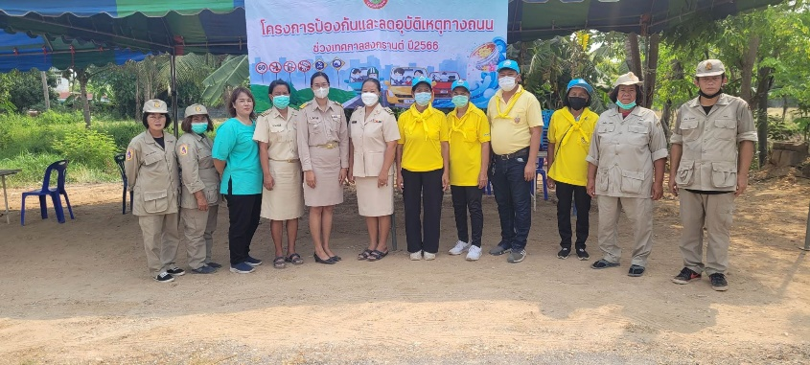
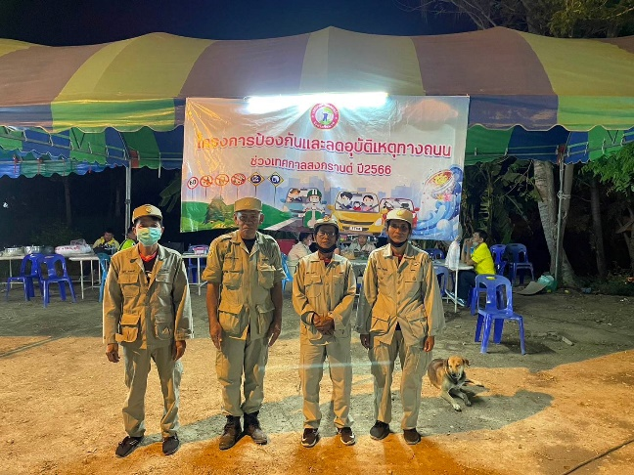

โครงการฝึกอบรมทบทวนชุดปฏิบัติการจิตอาสาภัยพิบัติประจำเทศบาลตำบลดอนกำ
(ไม่ได้ดำเนินการ เนื่องจากจำนวนจิตอาสาลดน้อยลงและส่วนใหญ่ประกอบอาชีพไม่พร้อมเข้ารับการอบรม)
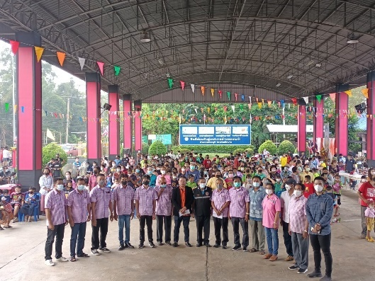
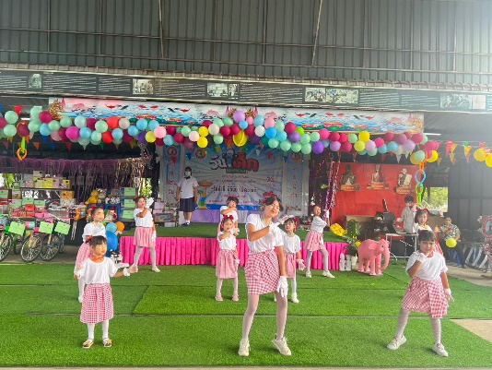
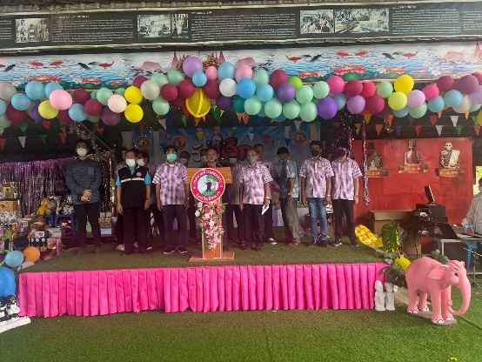
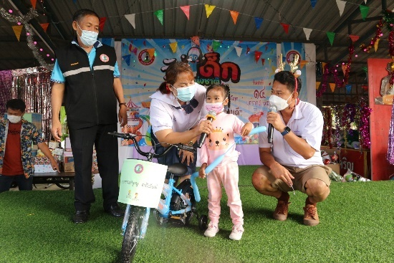
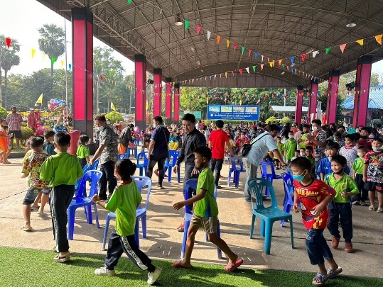
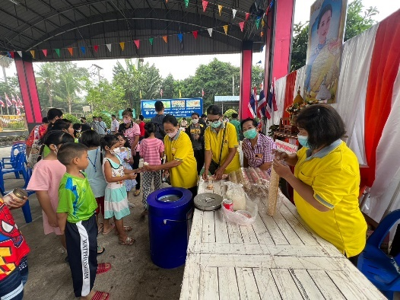
โครงการวันเด็กแห่งชาติ

โครงการสนับสนุนค่าใช้จ่ายการบริหารสถานศึกษา
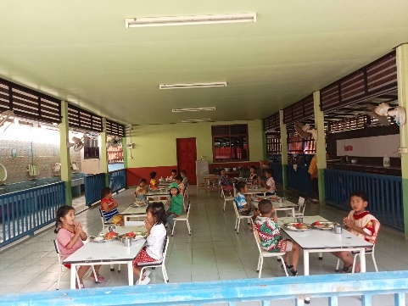
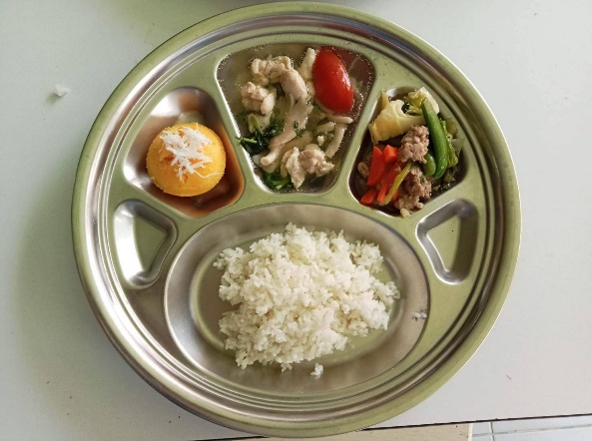
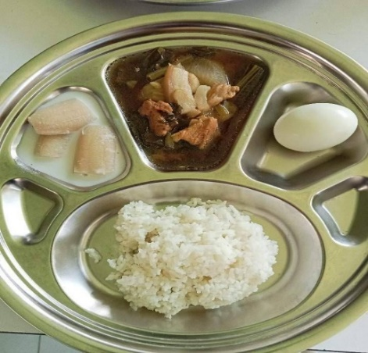
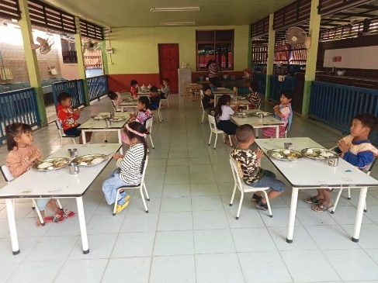
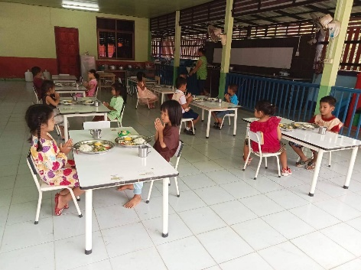
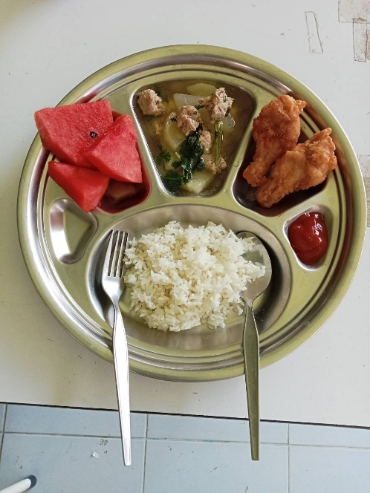
- ค่าอาหารกลางวันสำหรับศูนย์พัฒนาเด็กเล็กเทศบาลตำบลดอนกำ
- ค่าจัดการเรียนการสอนของศูนย์พัฒนาเด็กเล็ก (รายหัว) สำหรับเด็กปฐมวัย
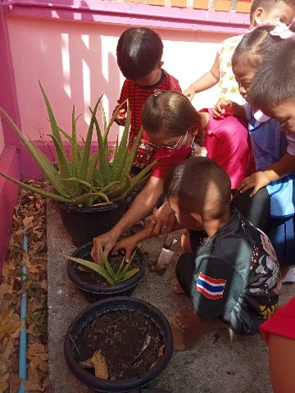
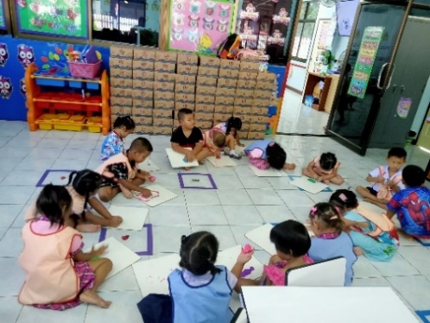
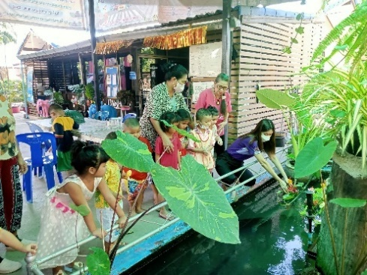
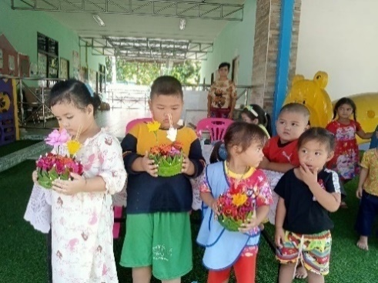
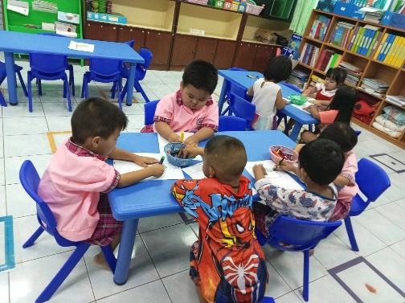
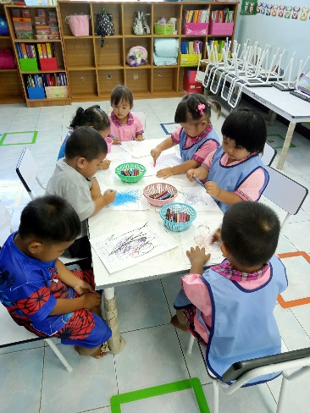
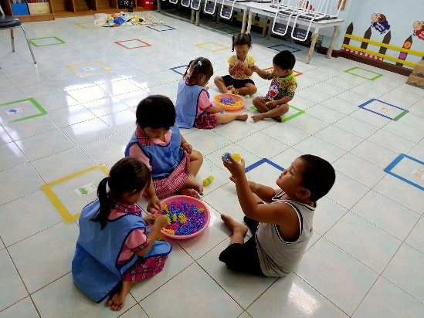

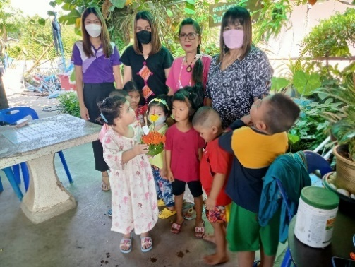

- ค่าใช้จ่ายในการจัดการศึกษาของศูนย์พัฒนาเด็กเล็กสำหรับเด็กปฐมวัย (3-5 ปี) ประกอบด้วย
1. ค่าเครื่องแบบนักเรียน 3. ค่าอุปกรณ์การเรียน
2. ค่าหนังสือเรียน 4. ค่ากิจกรรมพัฒนาผู้เรียน
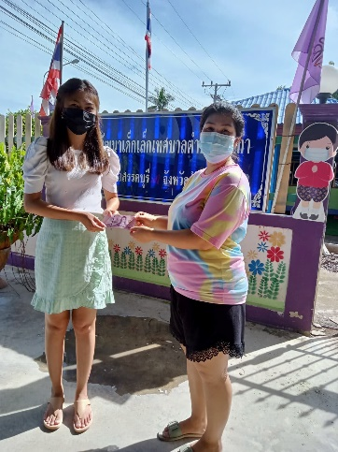
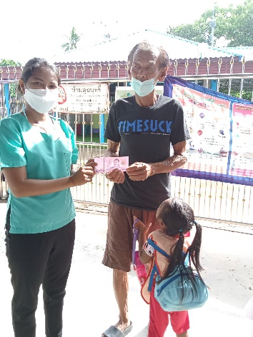
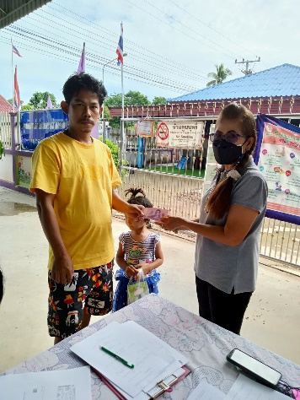
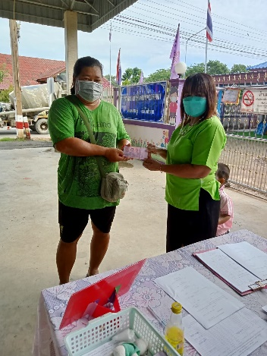

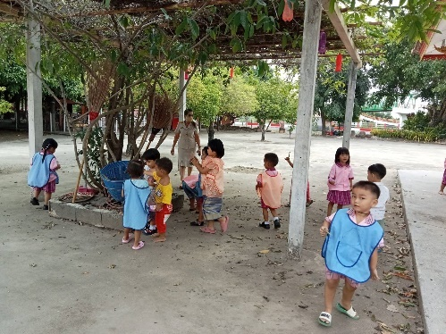
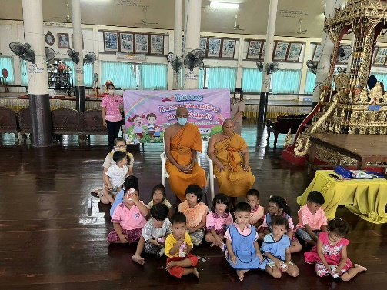
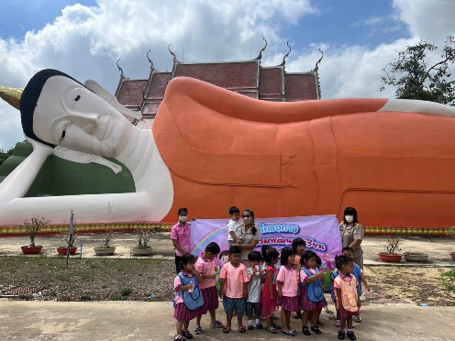

โครงการอบรม/ค่ายคุณธรรมจริยธรรมนักเรียนเยาวชนในเขตพื้นที่ตำบลดอนกำ
(ไม่ได้ดำเนินการ)
โครงการพัฒนาศักยภาพครูผู้ดูแลเด็กและผู้ดูแลเด็ก
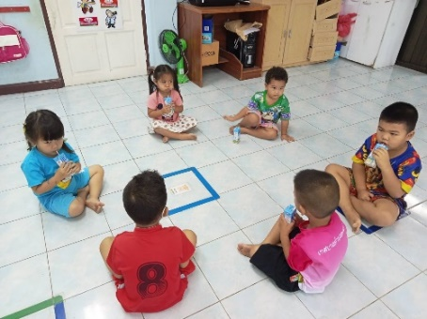
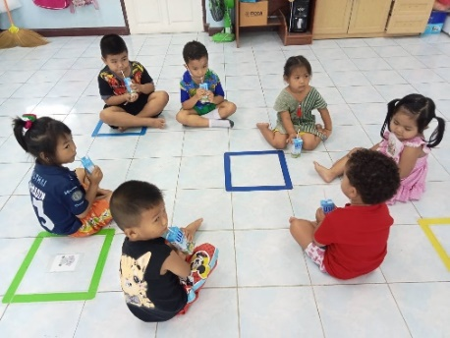
(ไม่ได้ดำเนินการ)
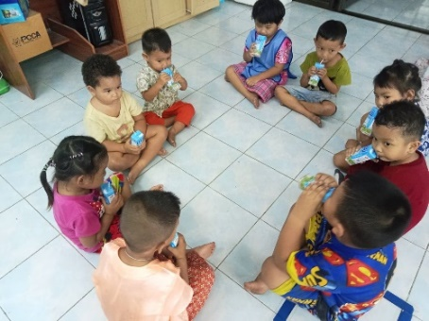
ค่าอาหารเสริมนม

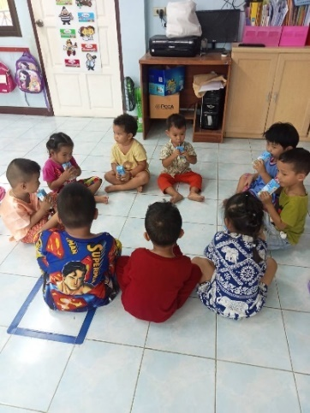

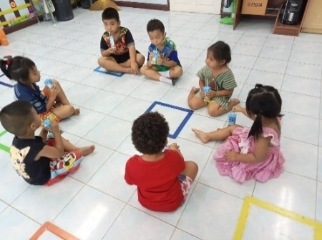

อุดหนุนส่วนราชการตามโครงการอาหารกลางวัน
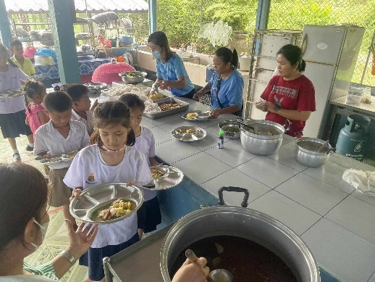
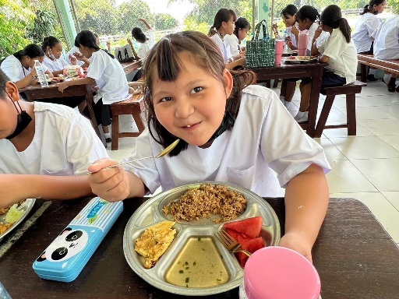
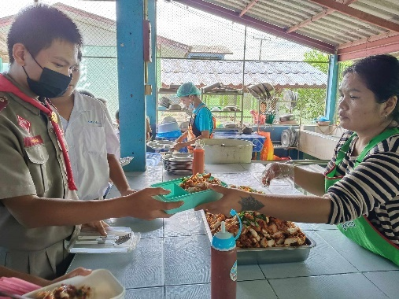

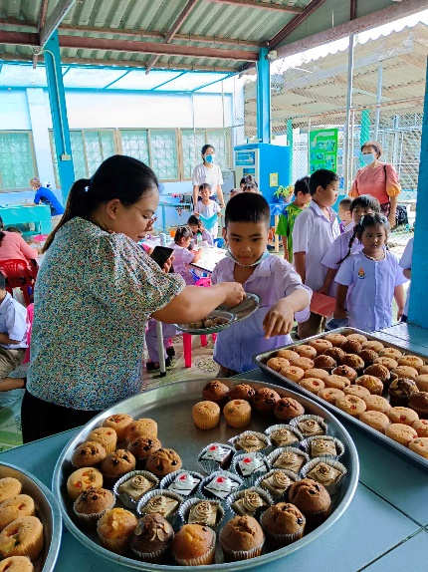
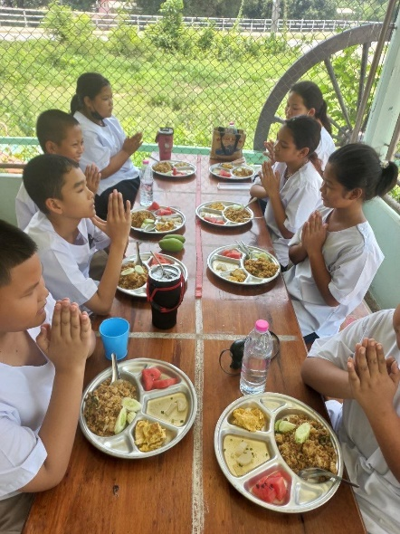

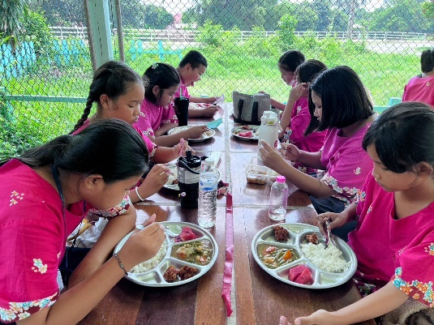

โครงการให้ความช่วยเหลือประชาชนตำบลดอนกำ
(ไม่ได้ดำเนินการ เนื่องจากช่วยเหลือเหตุอุทกภัยโดยใช้งบกลาง)
อุดหนุนอำเภอสรรคบุรีตามโครงการปกป้องและเชิดชูสถาบันพระมหากษัตริย์ ประจำปีงบประมาณ พ.ศ.2566
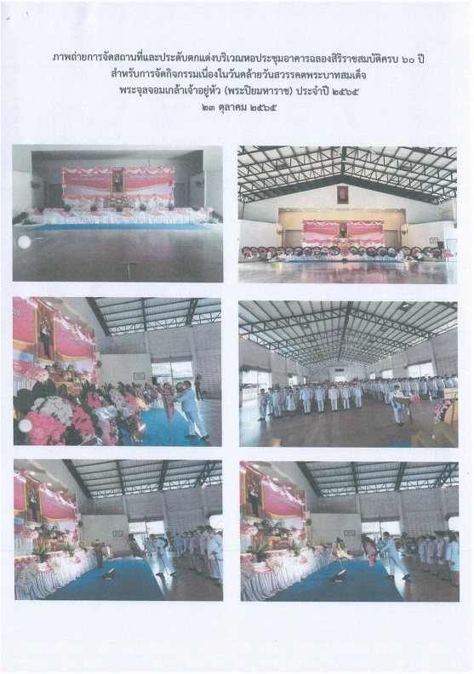
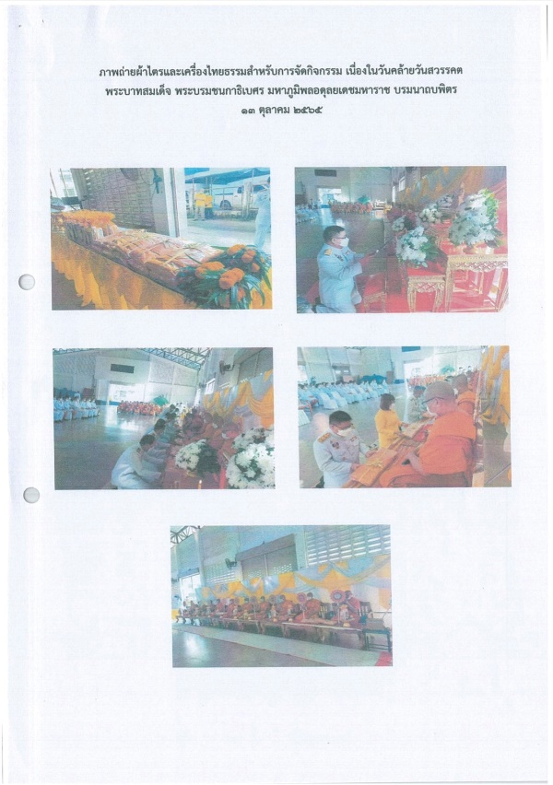
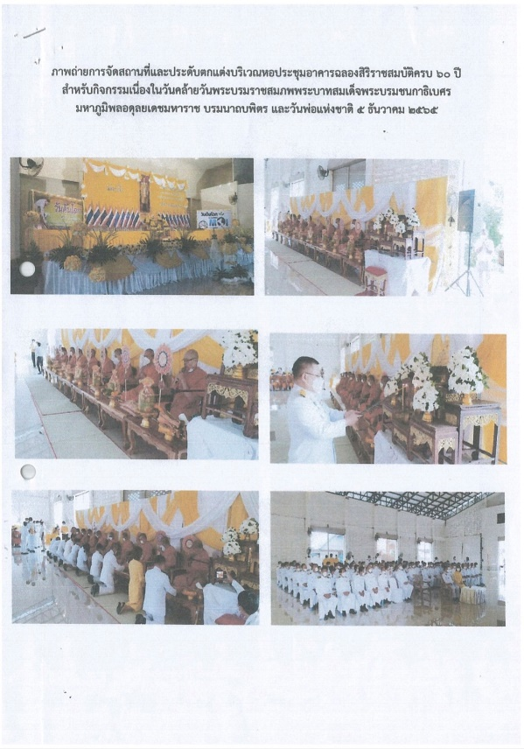

โครงการพัฒนาศักยภาพผู้สูงอายุและผู้ดูแลตำบลดอนกำ
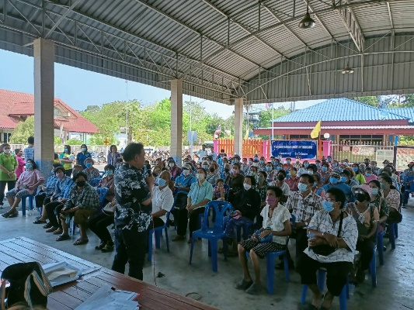
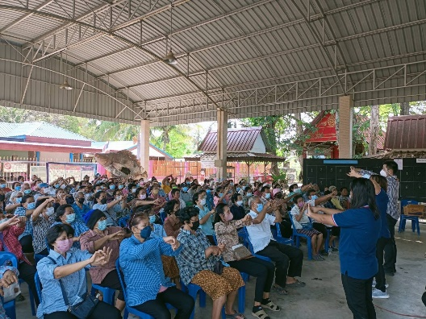
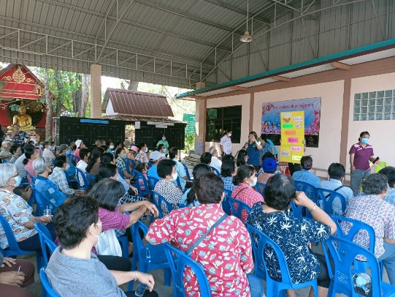

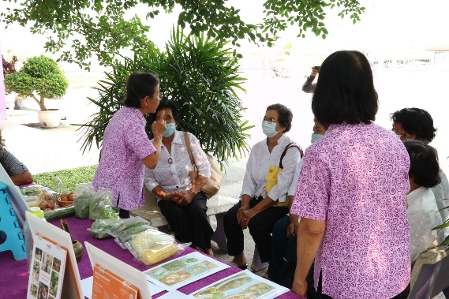
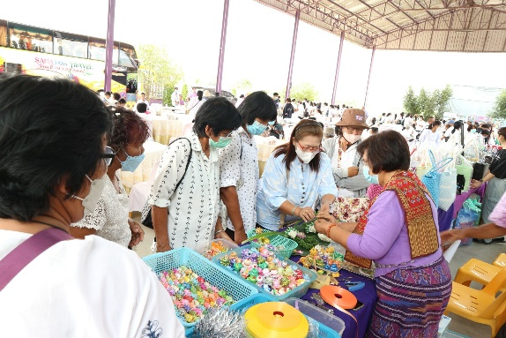
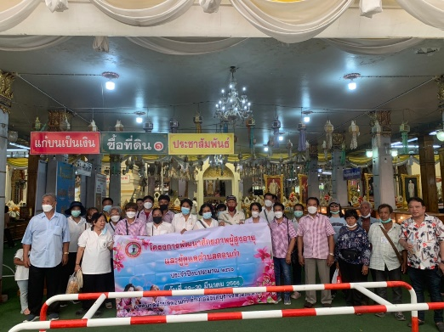

จัดกิจกรรมเทิดพระเกียรติ
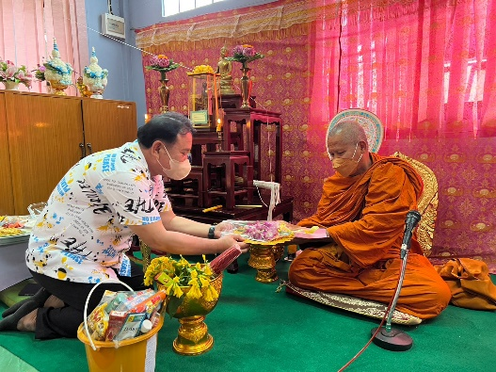
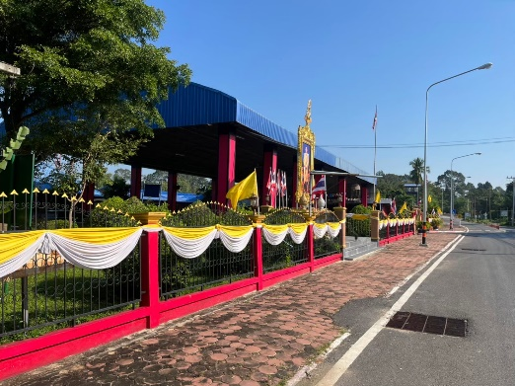
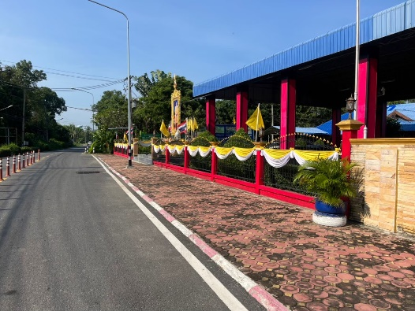
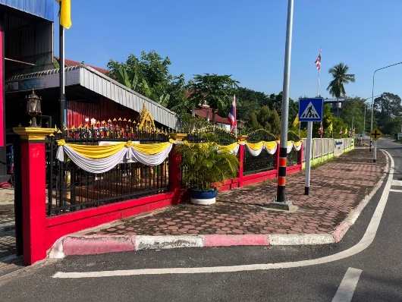

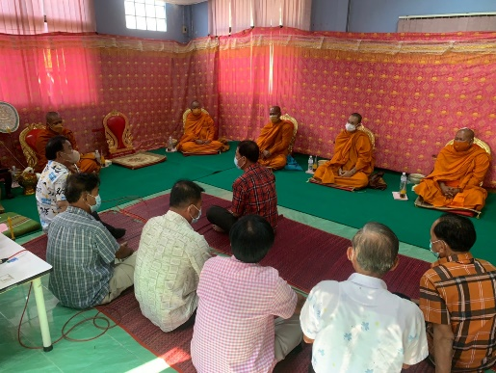
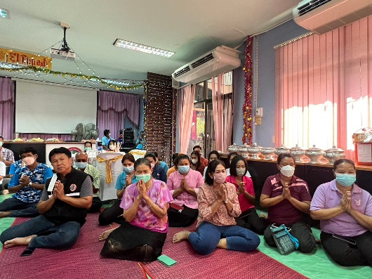

ค่าใช้จ่ายในการจัดกิจกรรมส่งเสริมอาชีพและรายได้
(ไม่ได้ดำเนินการ เนื่องจาก กศน.อำเภอสรรคบุรี เข้ามาดำเนินโครงการฝึกอาชีพให้พื้นที่ตำบลดอนกำ)
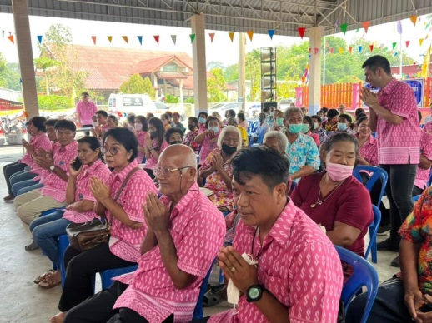
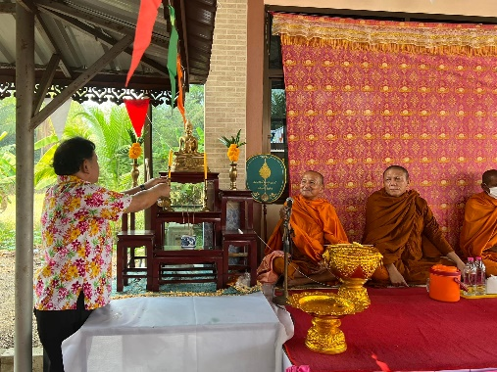
โครงการสืบสานงานประเพณีสงกรานต์
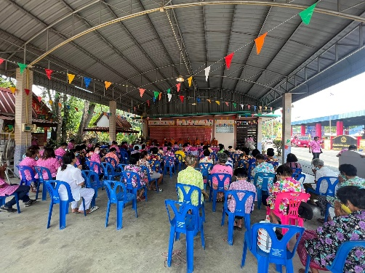

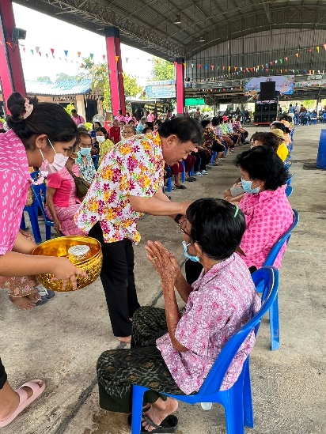
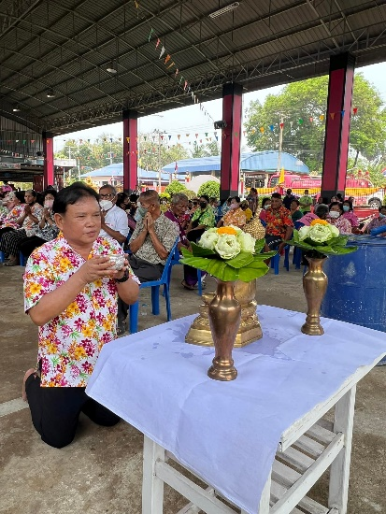
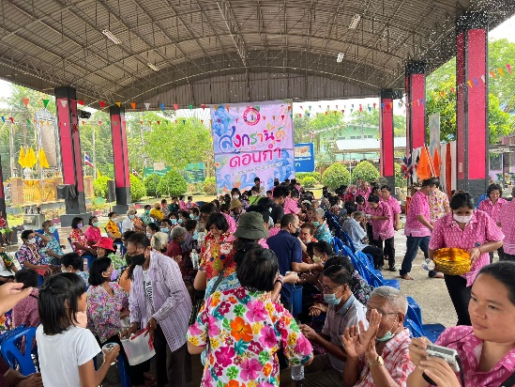

โครงการสืบสานประเพณีลอยกระทง
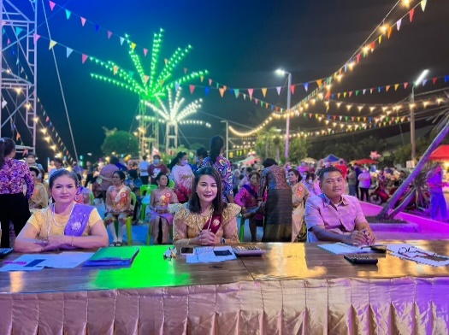
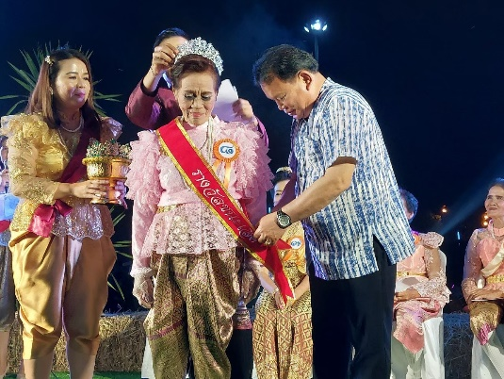
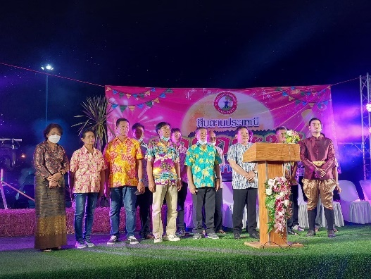

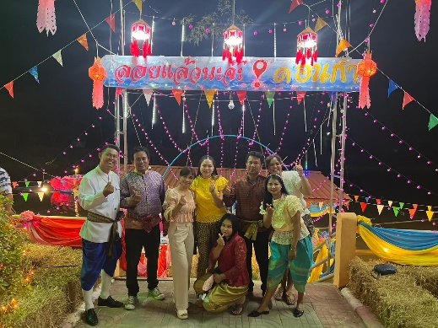
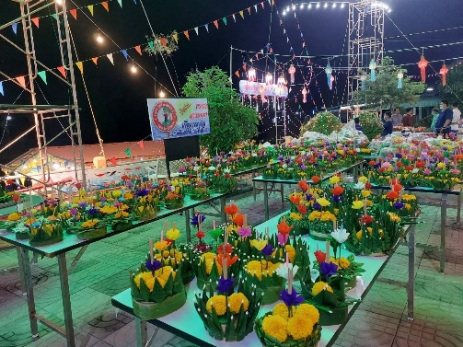
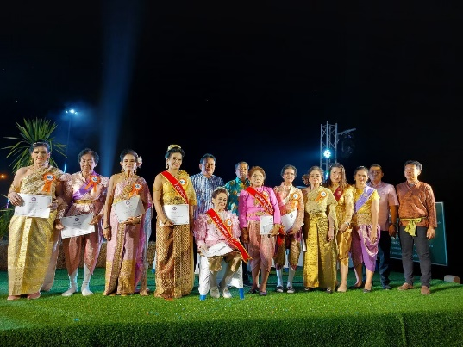

โครงการจัดงานส่งเสริมอนุรักษ์ประเพณีแห่เทียนพรรษา
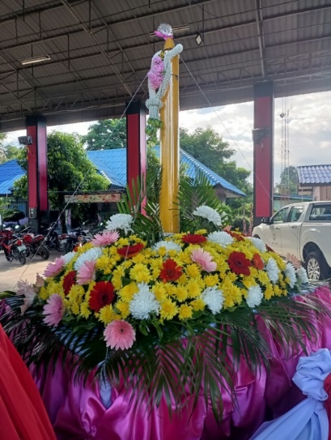
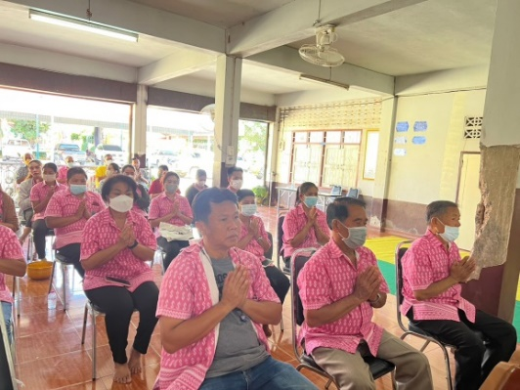
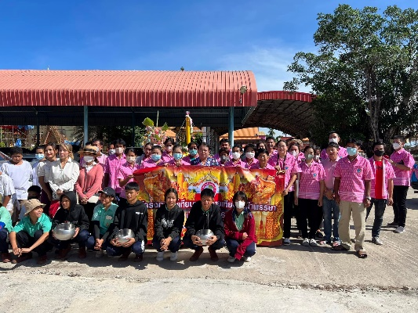
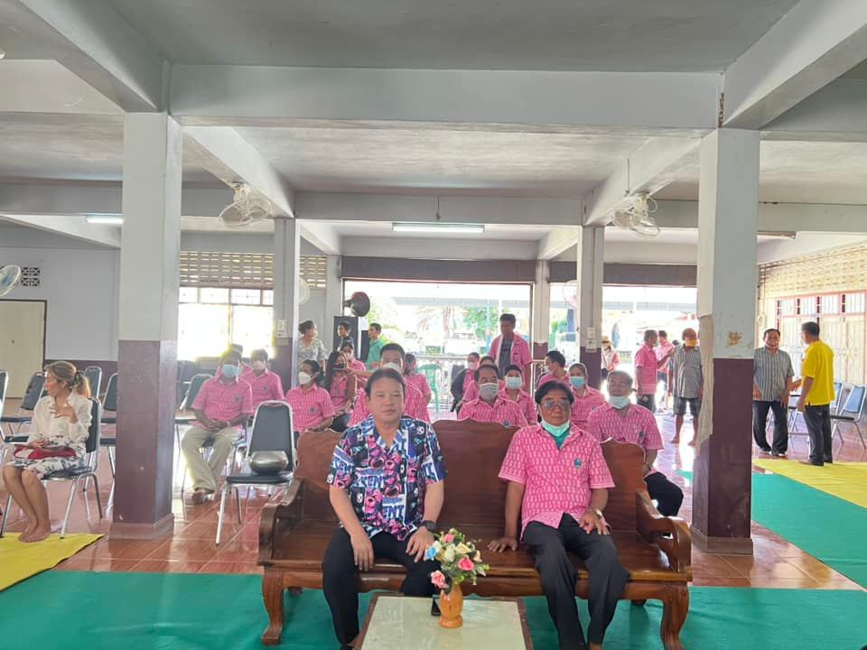
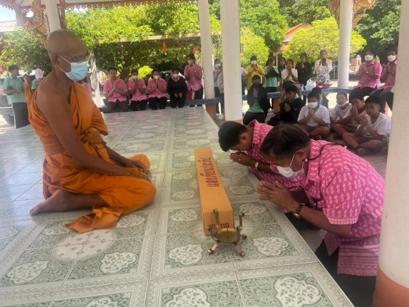
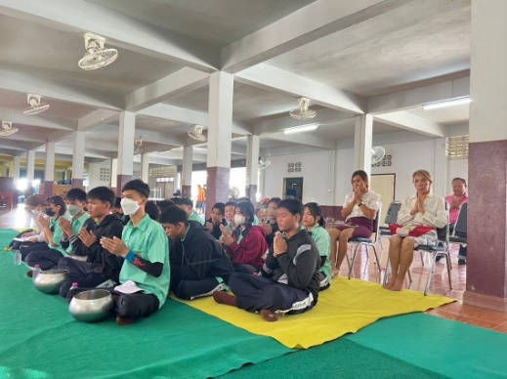

ค่าใช้จ่ายในการจัดงานส่งเสริมอนุรักษ์ประเพณีบวงสรวงดวงวิญญาณพ่อขุนสรรค์
(ไม่ได้ดำเนินการ เนื่องจากอำเภอสรรคบุรีงดจัดโครงการฯ)

ยุทธศาสตร์ที่ 2 การพัฒนาด้านโครงสร้างพื้นฐานและการคมนาคม
อุดหนุนโครงการขยายเขตไฟฟ้าสาธารณะ (สายแยกสถานีอนามัย) หมู่ที่ 3
(ไม่ได้ดำเนินการ กันเงินไว้ใช้เหลื่อมปี 2567)
โครงการก่อสร้างอาคารเอนกประสงค์ (สำนักงานเทศบาลตำบลดอนกำ) หมู่ที่ 3 ตำบลดอนกำ
(ยกเลิกโครงการ เนื่องจากราคาวัสดุสูงขึ้นทำให้ราคากลางสูงกว่างบประมาณที่ตั้งไว้)
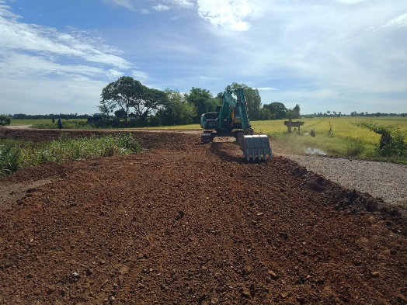
โครงการก่อสร้างถนนคอนกรีตเสริมเหล็ก (สายข้างบ้านอาจารย์สุพรชัย) หมู่ที่ 6 ตำบลดอนกำ
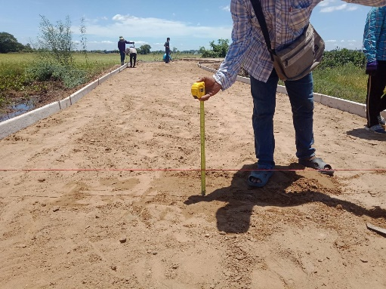
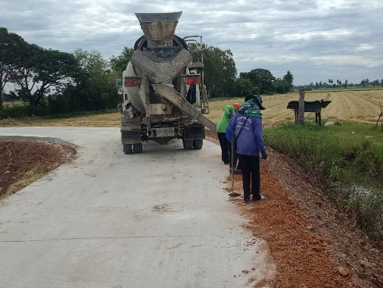

โครงการขุดลอกคูส่งน้ำ (สายนานายสะอาด) หมู่ที่ 2 ตำบลดอนกำ
(ไม่ได้ดำเนินการ กันเงินไว้ใช้เหลื่อมปี 2567)
โครงการขุดลอกคูส่งน้ำ (สายข้างบ้านอาจารย์สุพรชัย – บึงตาลกาบ) หมู่ที่ 6 ตำบลดอนกำ
(ไม่ได้ดำเนินการ กันเงินไว้ใช้เหลื่อมปี 2567)
โครงการก่อสร้างถนนคอนกรีตเสริมเหล็ก (สายนานางสง) หมู่ที่ 2 ตำบลดอนกำ
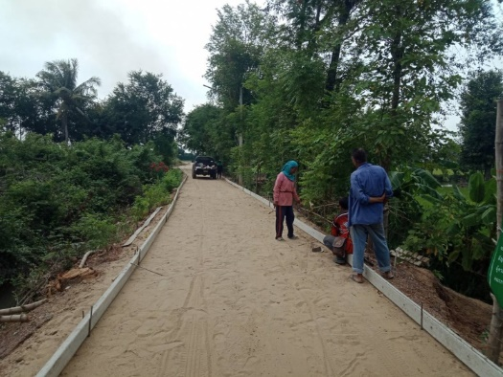
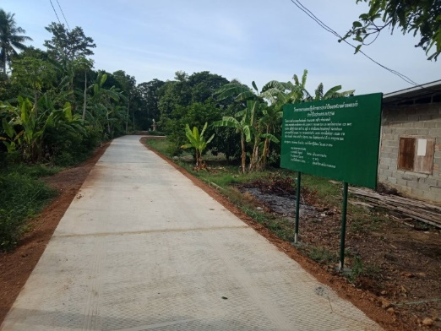
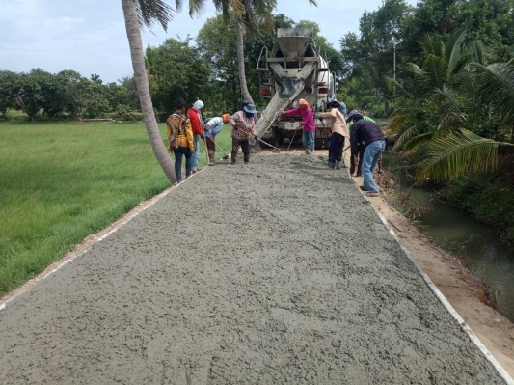

โครงการงบเงินอุดหนุนเฉพาะกิจ จากกรมส่งเสริมการปกครองท้องถิ่น ประจำปีงบประมาณ พ.ศ.2566
จำนวน 4 โครงการ ดังนี้
โครงการเสริมผิวถนนแอสฟัลท์ติกคอนกรีต รหัสทางหลวงท้องถิ่น ชน.ถ 60036 สายตลาดโพธิ์งาม
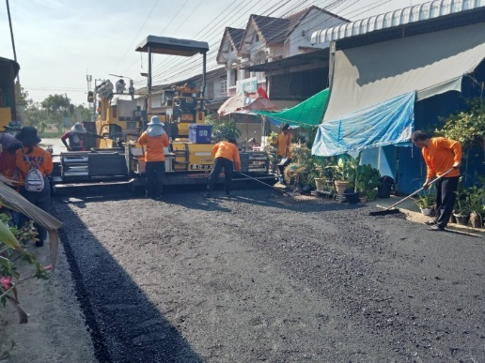
หมู่ที่ 1 บ้านโพธิ์งาม ตำบลดอนกำ
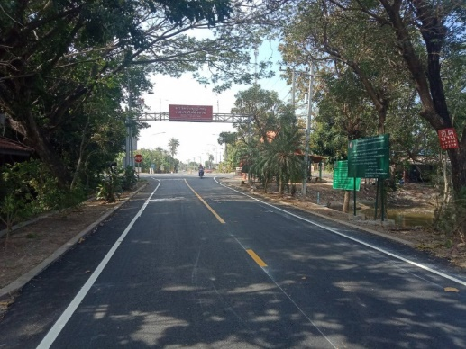
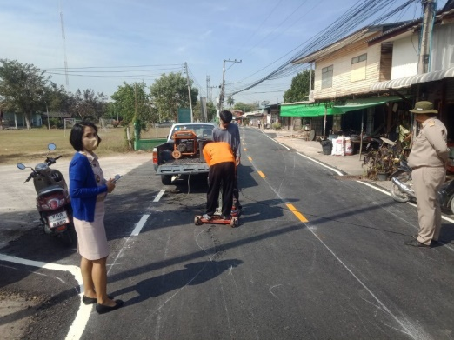

โครงการก่อสร้างถนนคอนกรีตเสริมเหล็ก รหัสทางหลวงท้องถิ่น ชน.ถ.60030 สายทองคลุม หมู่ที่ 6
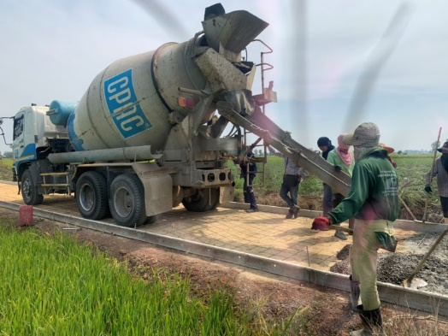
บ้านหอมกระจุย ตำบลดอนกำ
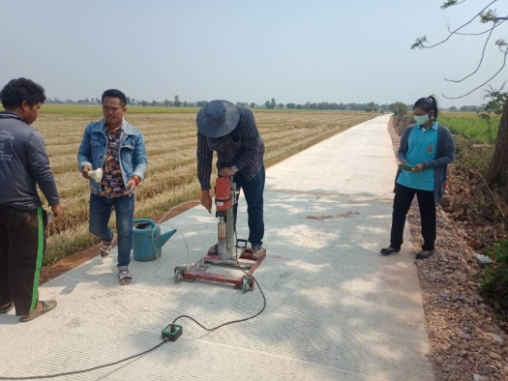
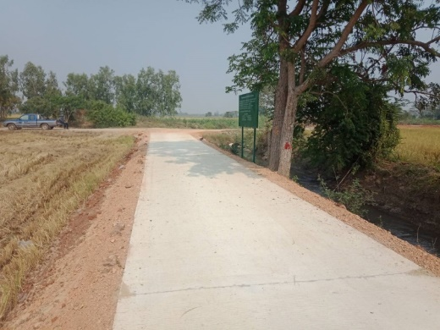

โครงการก่อสร้างถนนคอนกรีตเสริมเหล็ก สายข้างบ้านนายแจ้ง หมู่ที่ 1 บ้านโพธิ์งาม ตำบลดอนกำ
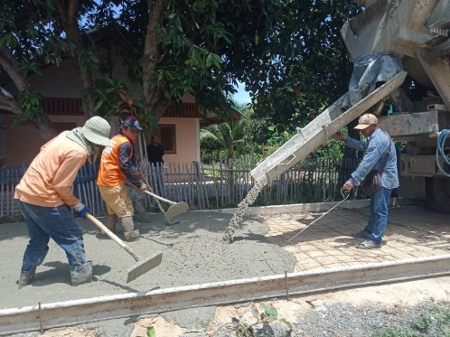
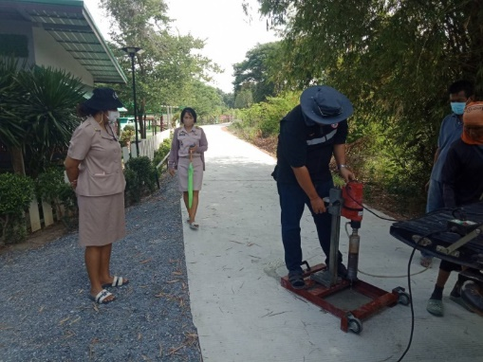
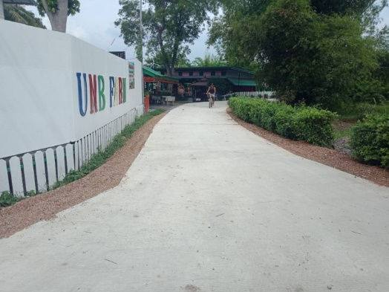

เสริมผิวแอสฟัลท์ติกคอนกรีต รหัสทางหลวงท้องถิ่น ชน.ถ.60013 สายข้างบ้านนางสุริยันต์ หมู่ที่ 2
บ้านโพธิ์งาม ตำบลดอนกำ
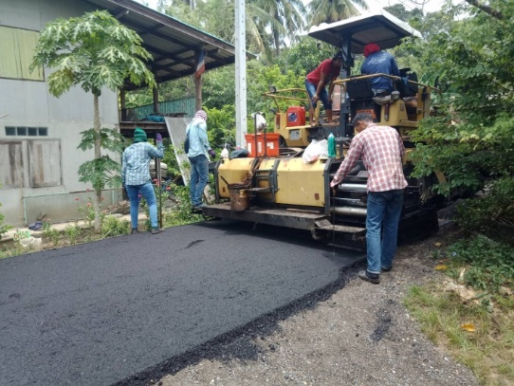
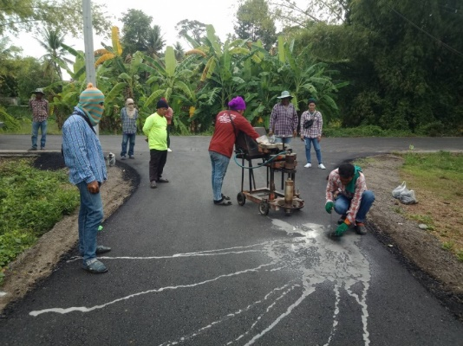
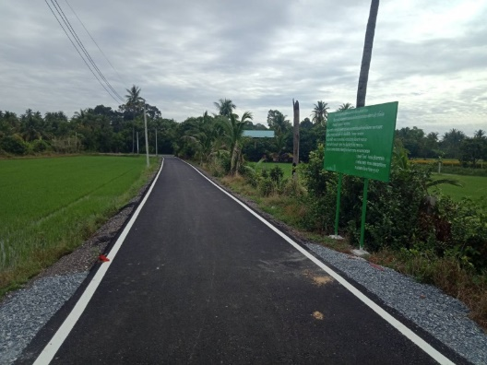

โครงการกันเงินเหลื่อมปี ปีงบประมาณ พ.ศ.2566 ไปดำเนินการปีงบประมาณ พ.ศ.2567
จำนวน 21 โครงการ ดังนี้
โครงการติดตั้งไฟฟ้าส่องสว่าง (สายแยกสถานีอนามัย) หมู่ที่ 3 ตำบลดอนกำ
(ไม่ได้ดำเนินการ กันเงินไว้ใช้เหลื่อมปี 2567)
โครงการติดตั้งไฟฟ้าส่องสว่าง (สายข้างโรงเรียนวัดโพธิ์งาม) หมู่ที่ 2 ตำบลดอนกำ
(ไม่ได้ดำเนินการ กันเงินไว้ใช้เหลื่อมปี 2567)
โครงการวางท่อระบายน้ำ คสล. (ข้างสะพาน คสล. บึงตาลกาบ) หมู่ที่ 6 ตำบลดอนกำ
(ไม่ได้ดำเนินการ กันเงินไว้ใช้เหลื่อมปี 2567)
โครงการก่อสร้างอ่างสูบน้ำพร้อมวางท่อ คสล. (คูสายข้างบ้านนายเกื้อ) หมู่ที่ 1 ตำบลดอนกำ
(ไม่ได้ดำเนินการ กันเงินไว้ใช้เหลื่อมปี 2567)
โครงการก่อสร้างอ่างสูบน้ำพร้อมวางท่อ คสล. (คูสายแยกป้อมตำรวจ-คลองระบาย 4 ซ้าย สุพรรณ 2)
หมู่ที่ 1 ตำบลดอนกำ
(ไม่ได้ดำเนินการ กันเงินไว้ใช้เหลื่อมปี 2567)
โครงการก่อสร้างอ่างสูบน้ำพร้อมวางท่อ คสล. (คูสายแยกป้อมตำรวจ-ร้านกิตติพันธ์) หมู่ที่ 2 ตำบลดอนกำ
(ไม่ได้ดำเนินการ กันเงินไว้ใช้เหลื่อมปี 2567)

โครงการก่อสร้างอ่างสูบน้ำพร้อมวางท่อ คสล. (ข้างบ้านอาจารย์สุวิทย์) หมู่ที่ 2 ตำบลดอนกำ
(ไม่ได้ดำเนินการ กันเงินไว้ใช้เหลื่อมปี 2567)
โครงการปรับปรุงทำหลังคาคลุมถังกรองน้ำประปา หมู่ที่ 3 ตำบลดอนกำ
(ไม่ได้ดำเนินการ กันเงินไว้ใช้เหลื่อมปี 2567)
โครงการปรับปรุงทำหลังคาคลุมถังกรองน้ำประปา หมู่ที่ 5 ตำบลดอนกำ
(ไม่ได้ดำเนินการ กันเงินไว้ใช้เหลื่อมปี 2567)
โครงการก่อสร้างถนนคอนกรีตเสริมเหล็ก (สายข้างบ้าน น.ส.ประจวบ ภู่งาม) หมู่ที่ 8 ตำบลดอนกำ
(ไม่ได้ดำเนินการ กันเงินไว้ใช้เหลื่อมปี 2567)
โครงการปรับปรุงถนนลงหินคลุกผิวจราจร (สายแยกลานตากผลผลิตทางการเกษตร) หมู่ที่ 1 ตำบลดอนกำ
(ไม่ได้ดำเนินการ กันเงินไว้ใช้เหลื่อมปี 2567)
โครงการปรับปรุงถนนลงหินคลุกผิวจราจร (สายบ้านนางละเอียด) หมู่ที่ 1 ตำบลดอนกำ
(ไม่ได้ดำเนินการ กันเงินไว้ใช้เหลื่อมปี 2567)
โครงการปรับปรุงถนนลงหินคลุกผิวจราจร (สายหนองสะตือ) หมู่ที่ 2 ตำบลดอนกำ
(ไม่ได้ดำเนินการ กันเงินไว้ใช้เหลื่อมปี 2567)
โครงการปรับปรุงถนนลงหินคลุกผิวจราจร (สายข้างบ้านนายสกล) หมู่ที่ 3 ตำบลดอนกำ
(ไม่ได้ดำเนินการ กันเงินไว้ใช้เหลื่อมปี 2567)
โครงการปรับปรุงถนนลงหินคลุกผิวจราจร (สายข้างนานายสำเนา) หมู่ที่ 3 ตำบลดอนกำ
(ไม่ได้ดำเนินการ กันเงินไว้ใช้เหลื่อมปี 2567)
โครงการปรับปรุงถนนลงหินคลุกผิวจราจร (สายข้างนานางนกเทศ) หมู่ที่ 7 ตำบลดอนกำ
(ไม่ได้ดำเนินการ กันเงินไว้ใช้เหลื่อมปี 2567)
โครงการขุดลอกคูส่งน้ำ (คูสายแยกลานตากผลผลิตทางการเกษตร) หมู่ที่ 6 ตำบลดอนกำ
(ไม่ได้ดำเนินการ กันเงินไว้ใช้เหลื่อมปี 2567)
โครงการขุดลอกคูส่งน้ำ (คูสายทองคลุม) หมู่ที่ 6 ตำบลดอนกำ
(ไม่ได้ดำเนินการ กันเงินไว้ใช้เหลื่อมปี 2567)
โครงการขุดลอกคูส่งน้ำ (สายแยกป้อมตำรวจโพธิ์งาม-คลองระบาย 4 ซ้าย สุพรรณ 2) หมู่ที่ 1
ตำบลดอนกำ
(ไม่ได้ดำเนินการ กันเงินไว้ใช้เหลื่อมปี 2567)
โครงการขุดลอกคูส่งน้ำ (สายแยกป้อมตำรวจโพธิ์งาม-ร้านกิตติพันธ์) หมู่ที่ 2 ตำบลดอนกำ
(ไม่ได้ดำเนินการ กันเงินไว้ใช้เหลื่อมปี 2567)
โครงการขุดลอกคูส่งน้ำ (สายบ้านนายเกื้อ) หมู่ที่ 1
(ไม่ได้ดำเนินการ กันเงินไว้ใช้เหลื่อมปี 2567)

โครงการกันเงินเหลื่อมปี ปีงบประมาณ พ.ศ.2565 มาดำเนินการปีงบประมาณ พ.ศ.2566
จำนวน 11 โครงการ ดังนี้
โครงการวางท่อระบายน้ำ คสล.พร้อมบ่อพัก คสล. (คูสายแยกลานตากผลผลิตทางการเกษตร) หมู่ที่ 1 ตำบลดอนกำ
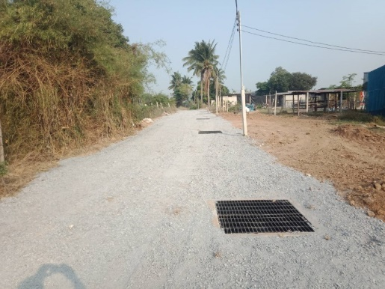
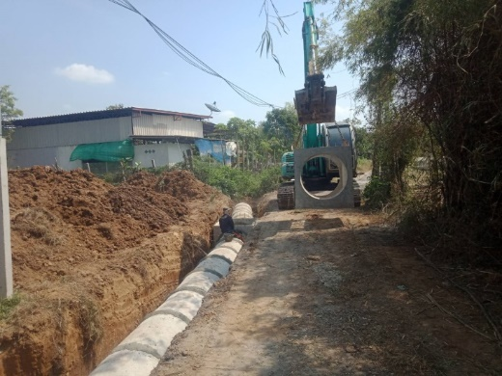
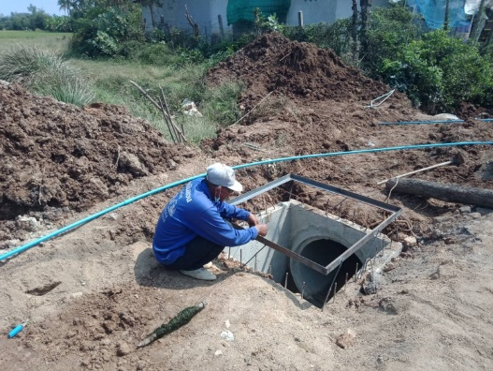

โครงการก่อสร้างอ่างสูบน้ำ (ช่วงหน้าบ้านนายผดุง) หมู่ที่ 2 ตำบลดอนกำ
(ยกเลิกโครงการเพราะขนาดระยะไม่เป็นไปตามแบบต้องดำเนินการแก้ไขใหม่)
โครงการปรับปรุง/ซ่อมแซม ราวกันตกพร้อมพื้นทางเท้า,ลานวางเครื่องออกกำลังกาย,สวนสาธารณะ,
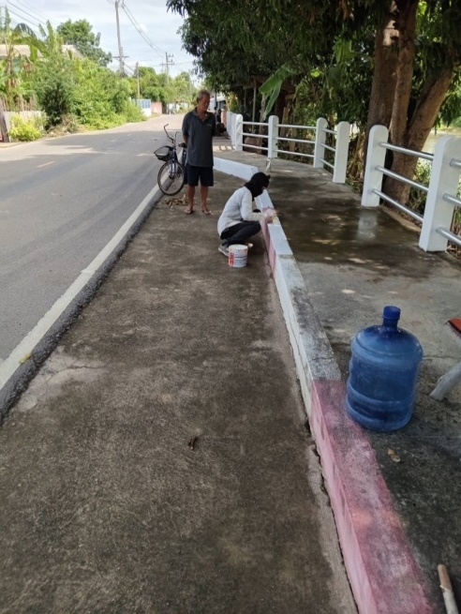
คันกั้นน้ำท่วมหมู่ที่ 1,2,3,4,5,7,8 ตำบลดอนกำ
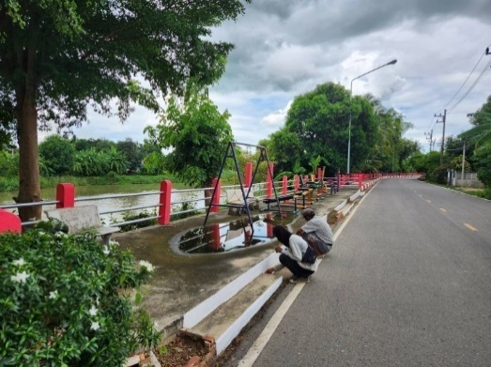
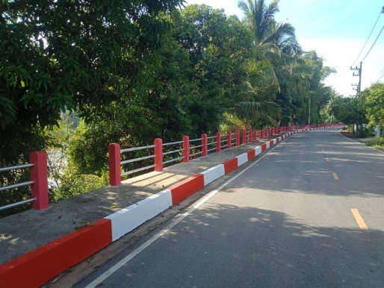
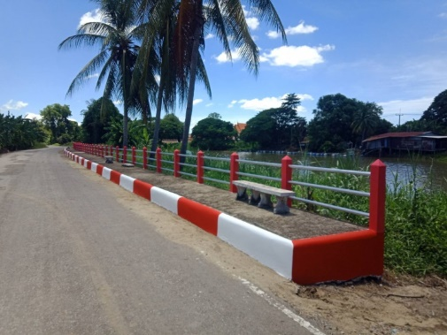
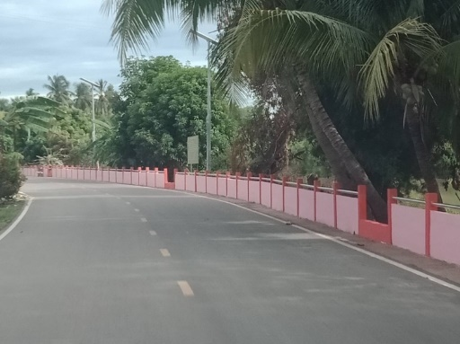
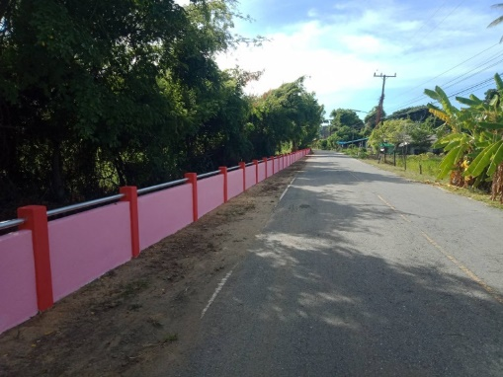

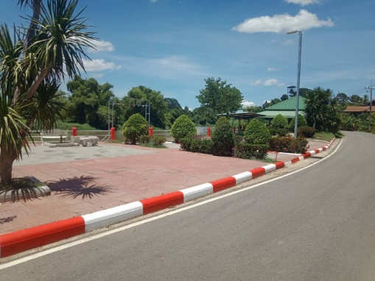

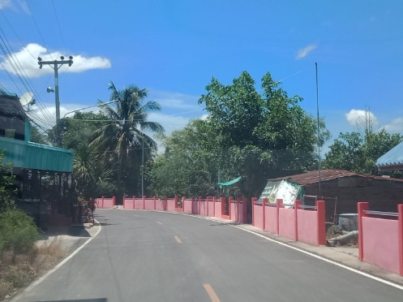
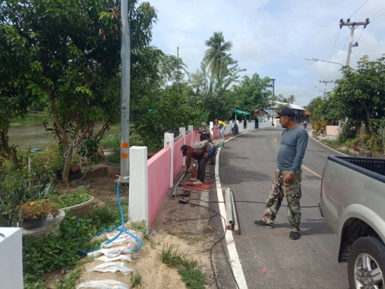

โครงการก่อสร้างรั้วสำนักงานเทศบาลตำบลดอนกำ หมู่ที่ 3 ตำบลดอนกำ
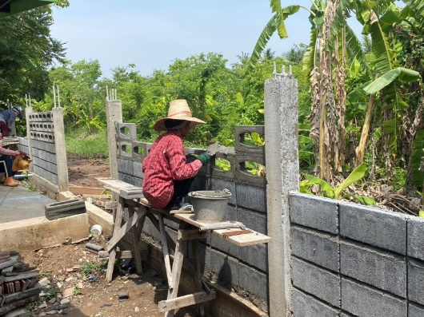
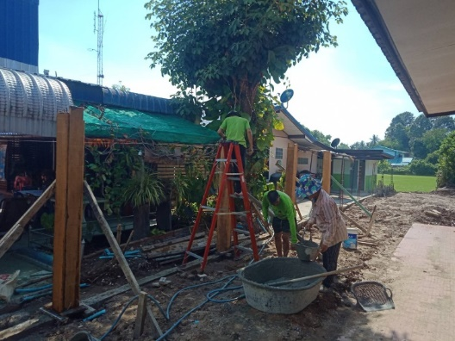
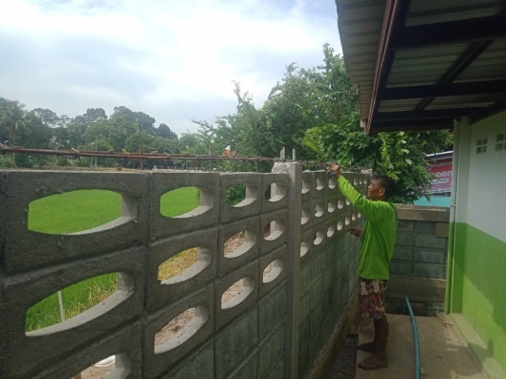

โครงการปรับปรุง/ซ่อมแซม รั้วศูนย์พัฒนาเด็กเล็กเทศบาลตำบลดอนกำ หมู่ที่ 3 ตำบลดอนกำ
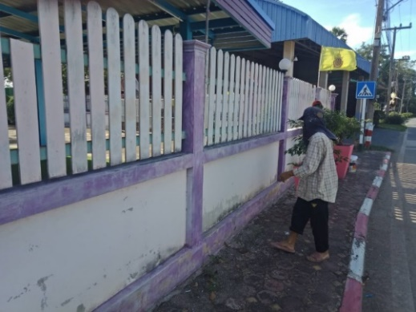
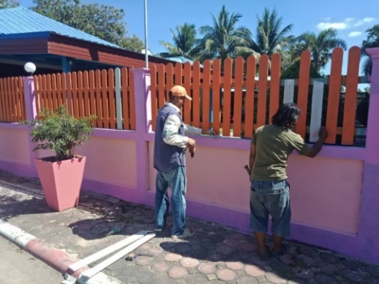
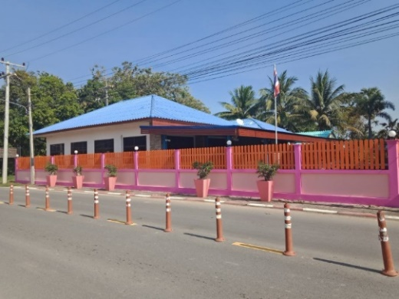

โครงการปรับปรุงสำนักงานเทศบาลตำบลดอนกำ หมู่ที่ 3 ตำบลดอนกำ
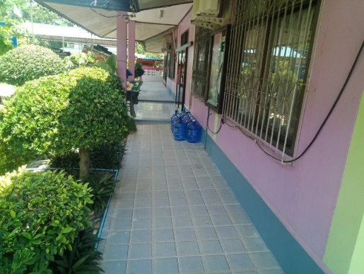
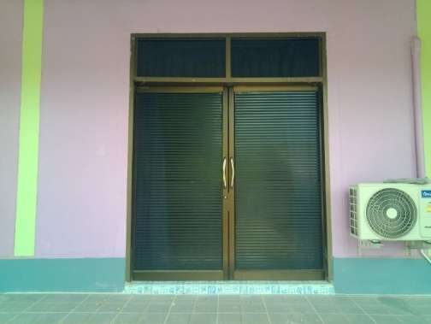
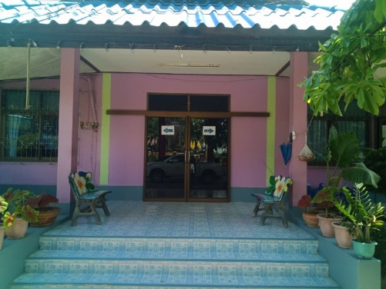

โครงการปรับปรุงห้องประชุมและอาคารเอนกประสงค์ หมู่ที่ 3 ตำบลดอนกำ
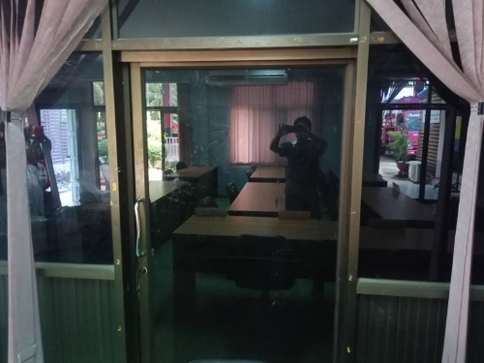
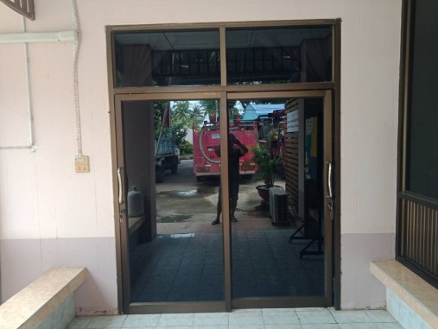
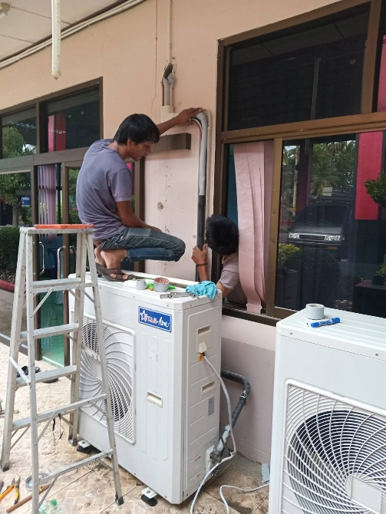

โครงการปรับปรุงภูมิทัศน์ (สำนักงานเทศบาลตำบลดอนกำ) หมู่ที่ 3 ตำบลดอนกำ
(ยกเลิกโครงการเนื่องจากพื้นที่ดังกล่าวจะใช้ดำเนินการก่อสร้างอาคารเอนกประสงค์พร้อมปรับปรุง
ภูมิทัศน์ แต่อาคารดังกล่าวไม่ได้ทำการก่อสร้าง)
โครงการปรับปรุงไหล่ทางเสริมผิวแอสฟัลท์ติกคอนกรีต (สายบ้านโพธิ์งาม-บ้านหอมกระจุย) ช่วงหมู่ที่ 1
ตำบลดอนกำ
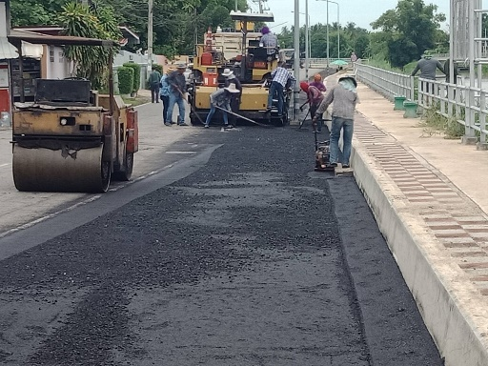
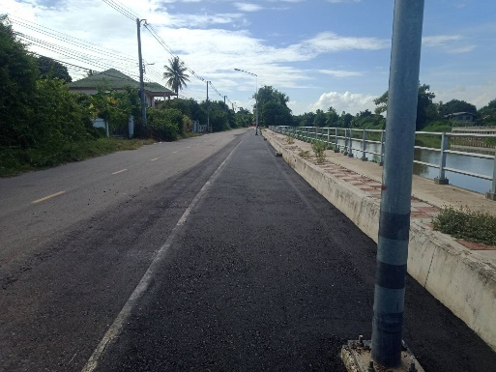
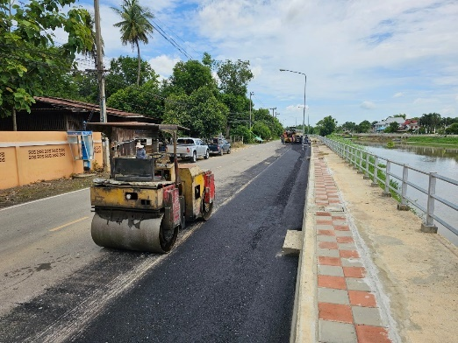

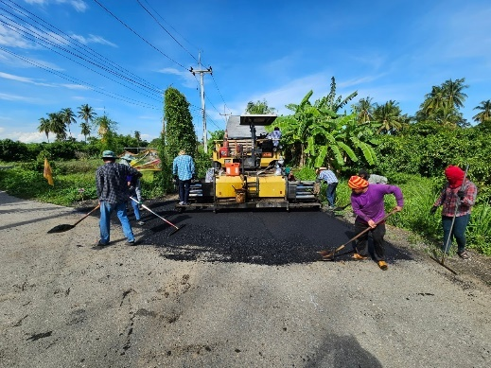
โครงการเสริมผิวแอสฟัลท์ติกคอนกรีต (สายข้างบ้านนายสมคิด) หมู่ ที่ 5 ตำบลดอนกำ
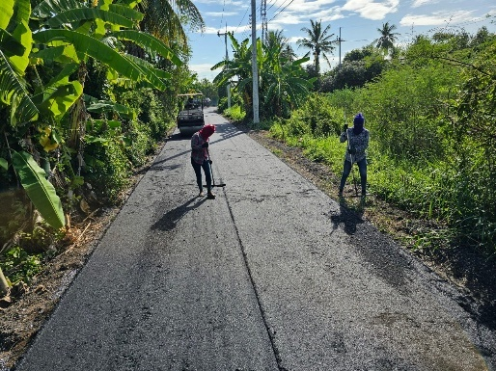
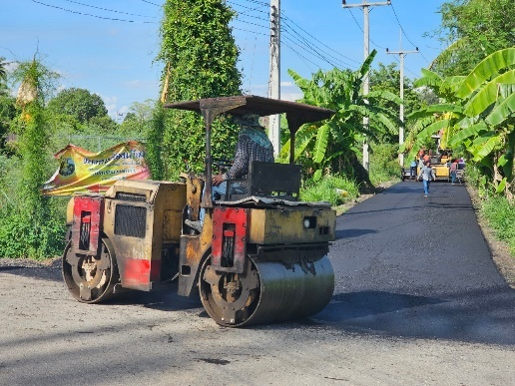

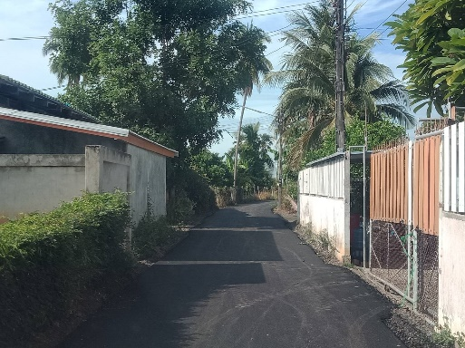
โครงการเสริมผิวแอสฟัลท์ติกคอนกรีต (สายข้างบ้านกำนันเกษม) หมู่ที่ 6 ตำบลดอนกำ
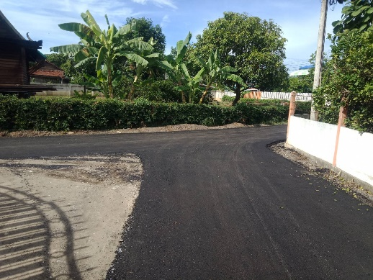
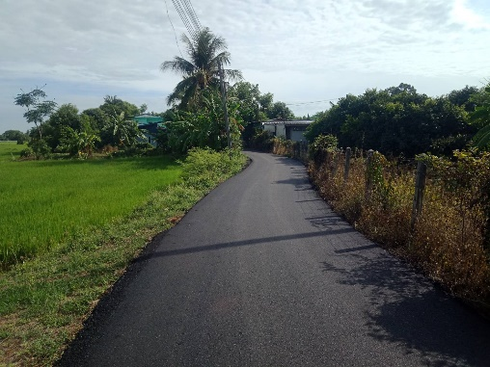

โครงการจ่ายขาดเงินสะสม ปีงบประมาณ พ.ศ.2565 กันเงินเหลื่อมปีมาดำเนินการปีงบประมาณ พ.ศ.2566
จำนวน 3 โครงการ ดังนี้
โครงการวางท่อระบายน้ำ คสล. พร้อมบ่อพัก คสล. (ข้างโรงเรียนวัดโพธิ์งาม) หมู่ที่ 2 ตำบลดอนกำ
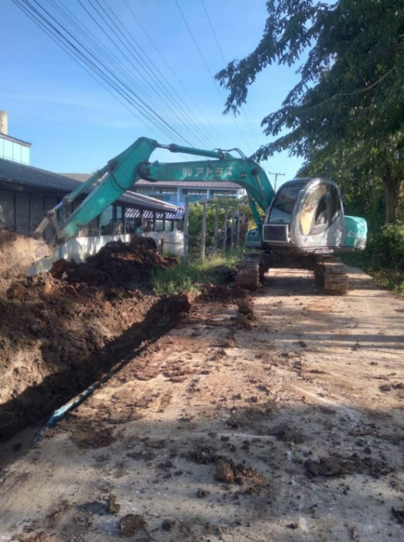
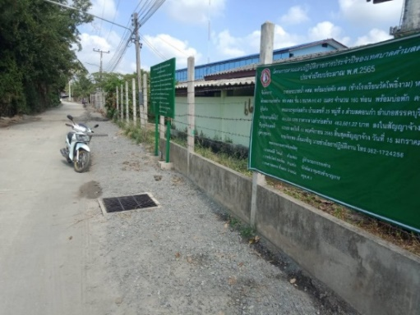
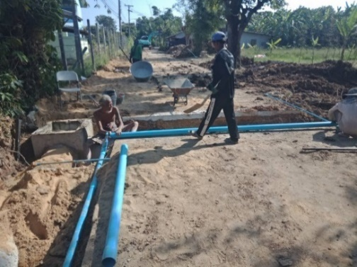

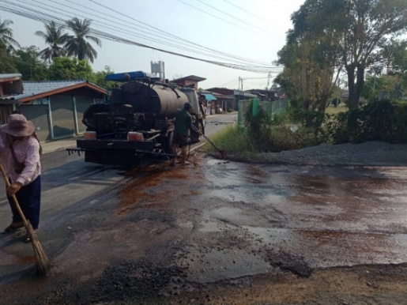
โครงการเสริมผิวแอสฟัลท์ติกคอนกรีต (สายข้างโรงเรียนวัดโพธิ์งาม) หมู่ที่ 2 ตำบลดอนกำ
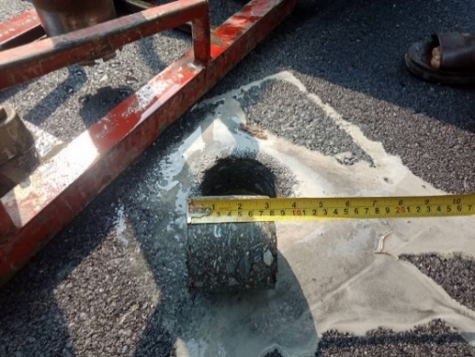
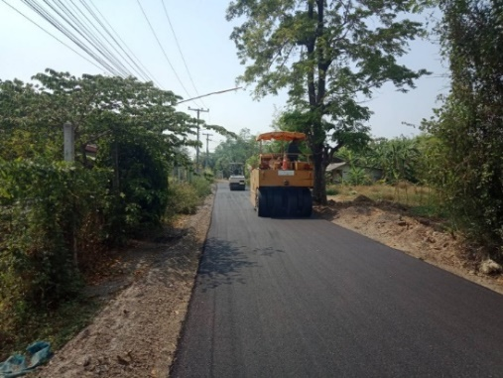

โครงการเสริมผิวแอสฟัลท์ติกคอนกรีต (สายข้างบ้านนายบุญนำ) หมู่ที่ 4 ตำบลดอนกำ
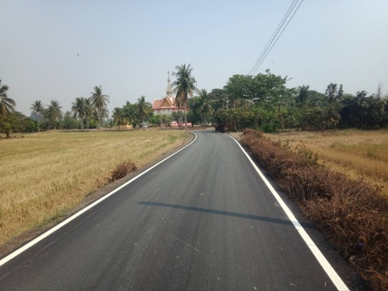
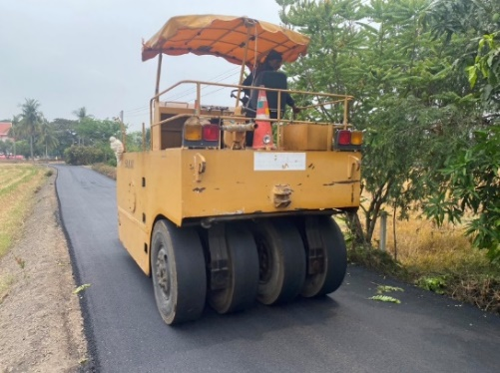
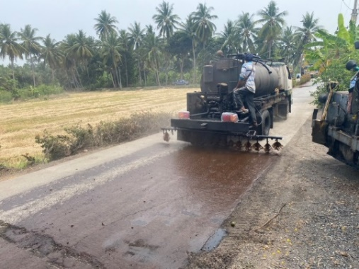
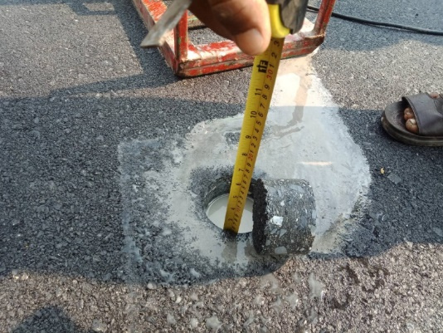

ยุทธศาสตร์ที่ 3 การพัฒนาด้านสาธารณสุขและการกีฬา
โครงการอบรมการมีส่วนร่วมของชุมชนในการคัดแยกขยะที่ต้นทางและการกำจัดขยะอย่างถูกวิธี
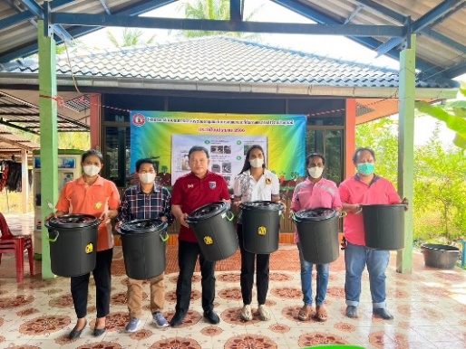
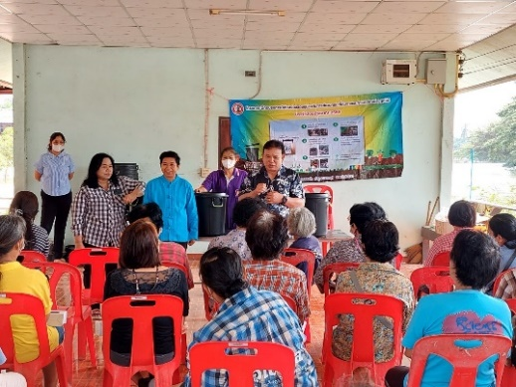
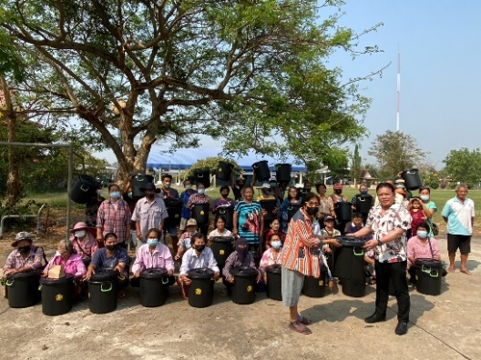

โครงการสัตว์ปลอดโรค คนปลอดภัย จากโรคพิษสุนัขบ้า ตามพระปณิธานของศาสตราจารย์ ดร.สมเด็จ
เจ้าฟ้าฯ กรมพระศรีสวางควัฒนวรขัตติยราชนารี
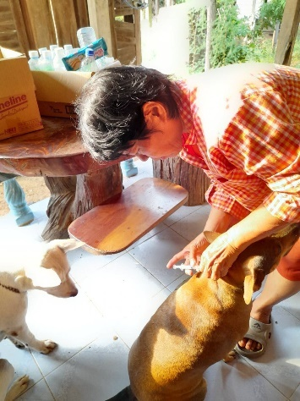
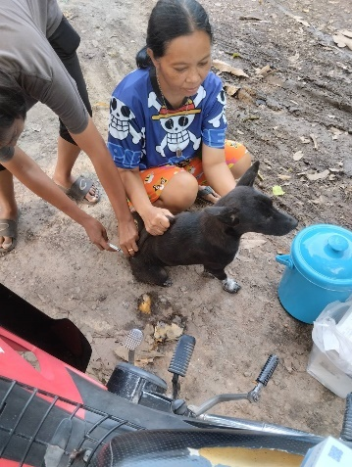
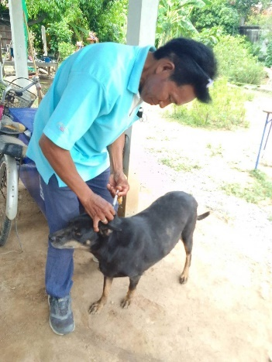
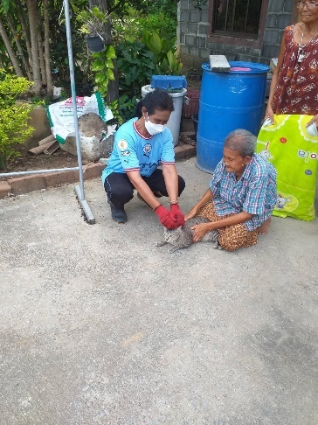

โครงการพัฒนาศักยภาพแกนนำสุขภาพชุมชนตำบลดอนกำ
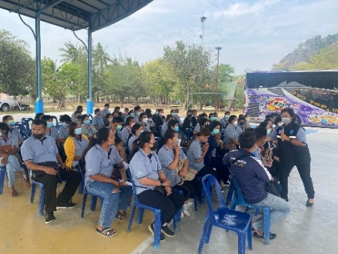

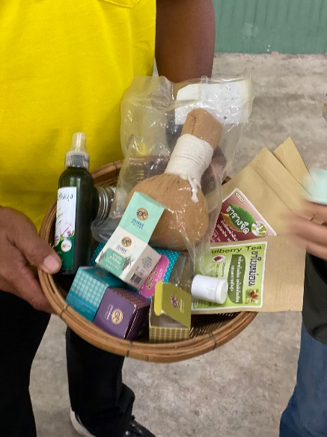
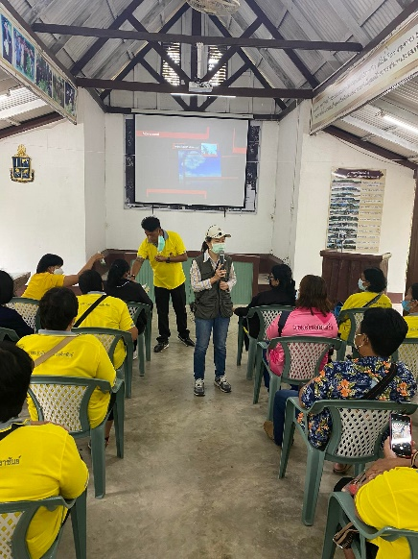

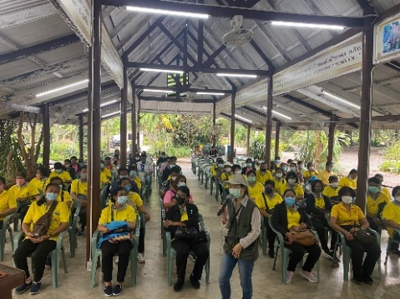

อุดหนุนโครงการพระราชดำริสาธารณสุข เป็นโครงการที่หมู่บ้านขอรับเงินอุดหนุนจากเทศบาลตำบล
ดอนกำไปดำเนินโครงการตามพระราชดำริสาธารณสุขภายในหมู่บ้าน เช่น โครงการต้านภัยมะเร็งเต้านม
โครงการรณรงค์ควบคุมโรคขาดสารไอโอดีน โครงการผู้สูงวัยใส่ใจช่องปาก โครงการหมอหมู่บ้านใน
พระราชประสงค์
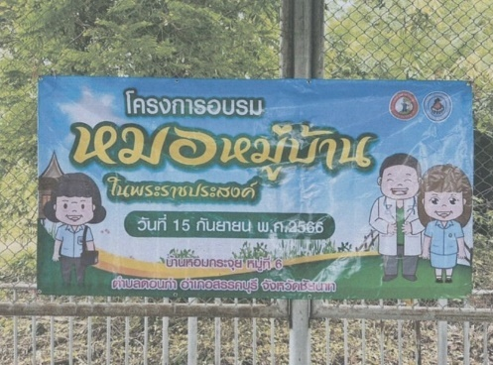
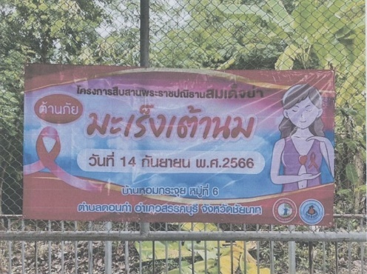
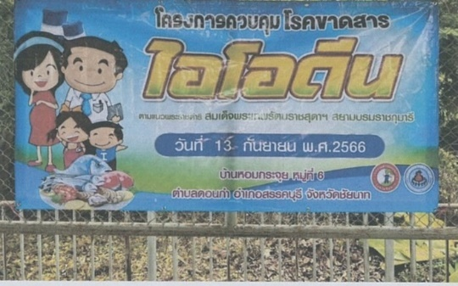

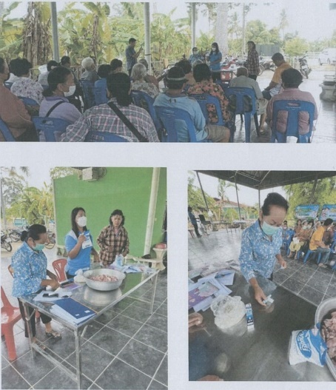
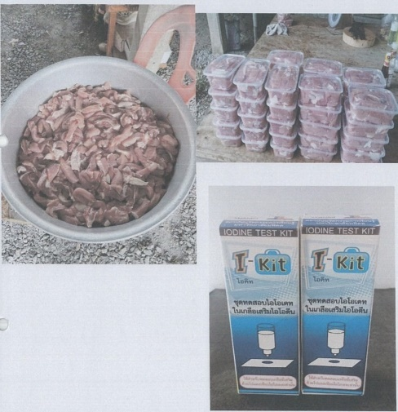
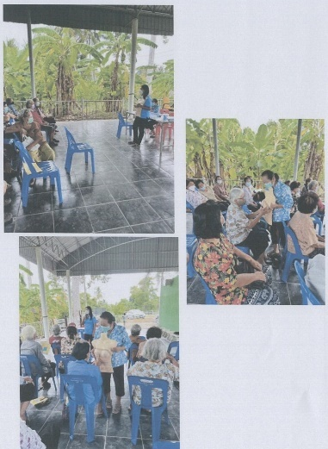

โครงการเฝ้าระวังป้องกันและควบคุมโรคติดเชื้อไวรัสโคโรนา 2019 (COVID-19)
(ไม่ได้ดำเนินการ เนื่องจากสถานการณ์การแพร่ระบาดลดลงกระทรวงสาธารณสุขประกาศเป็นโรคประจำถิ่น)

โครงการอาสาสมัครบริบาลท้องถิ่นในการดูแลผู้สูงอายุที่มีภาวะพึ่งพิงระยะยาว
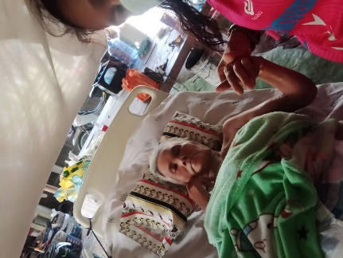
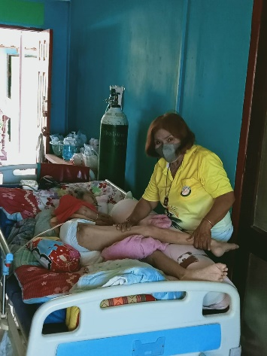
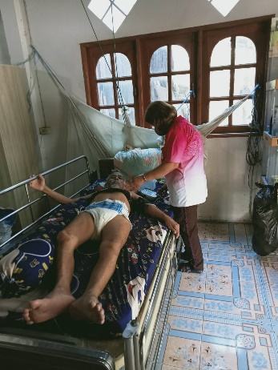
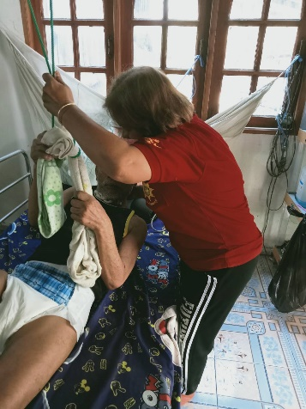
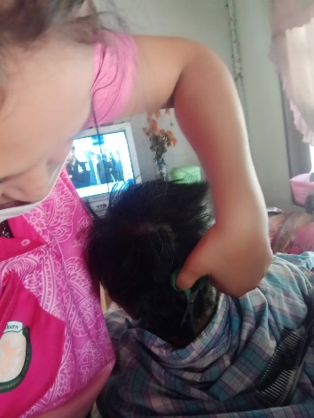
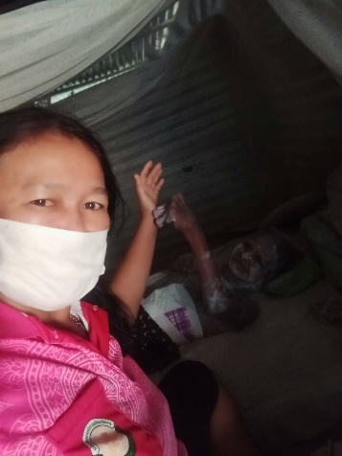

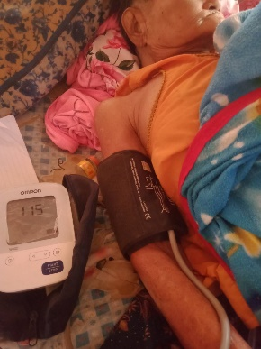

ยุทธศาสตร์ที่ 4 การพัฒนาด้านทรัพยากรธรรมชาติเเละสิ่งเเวดล้อม
ค่าใช้จ่ายโครงการอนุรักษ์พันธุกรรมพืชอันเนื่องมาจากพระราชดำริฯ
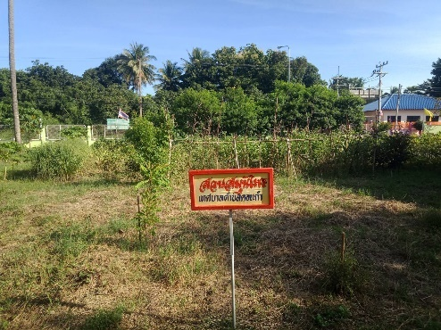
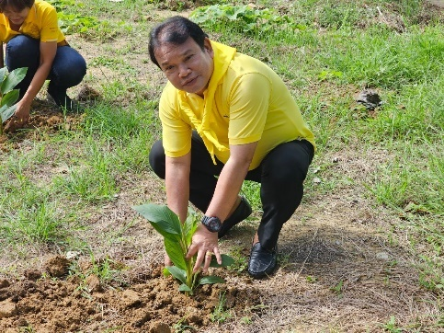
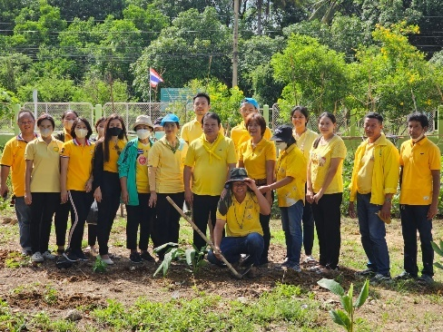

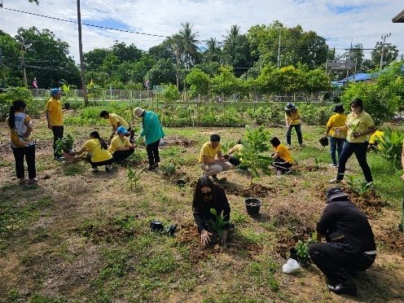
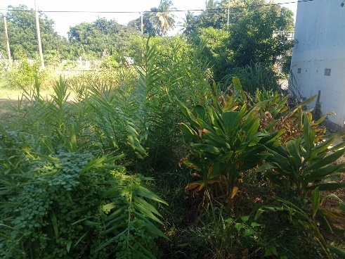
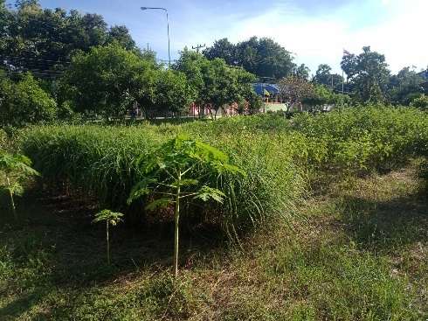

ยุทธศาสตร์ที่ 6 การพัฒนาด้านการเมืองการบริหาร
ค่าใช้จ่ายในการอบรมสัมมนาศึกษาดูงาน
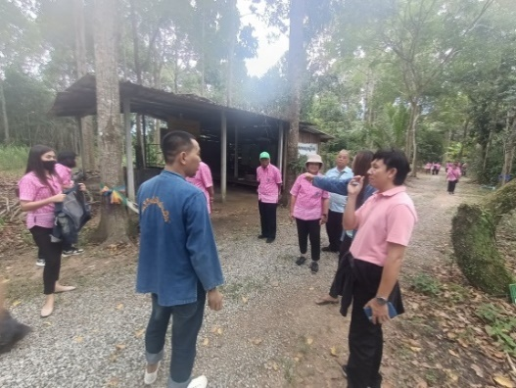
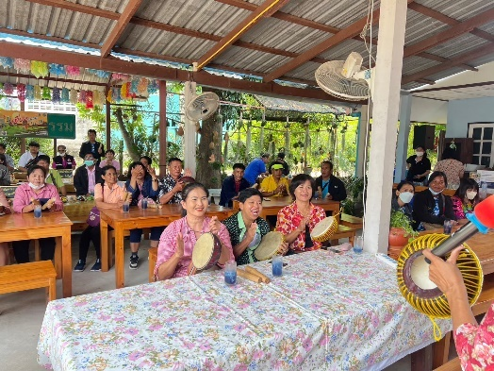
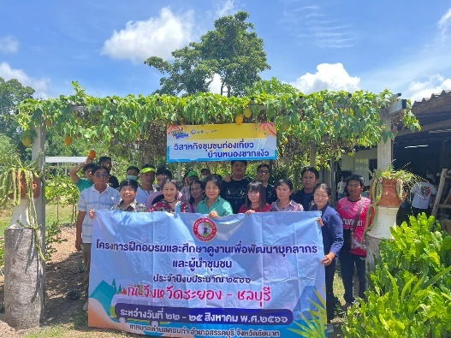
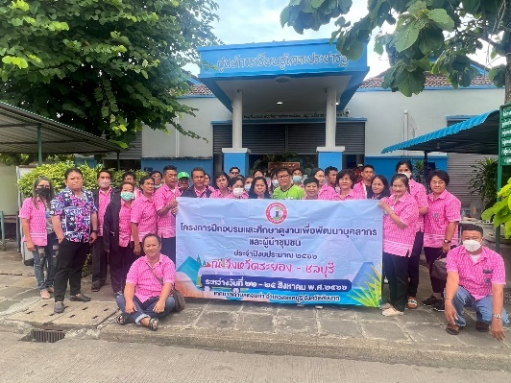
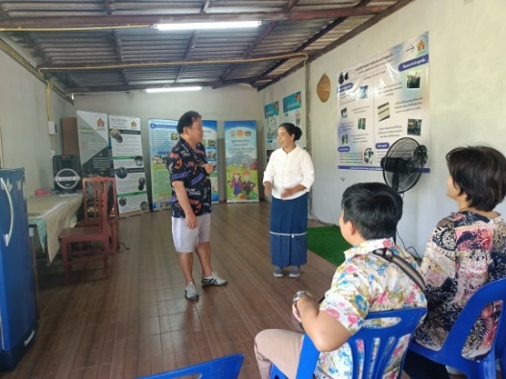

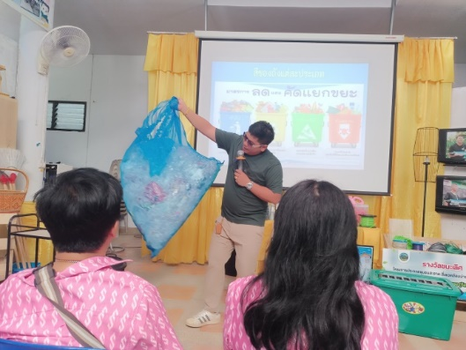

อุดหนุนศูนย์ปฏิบัติการร่วมในการช่วยเหลือประชาชนของ อปท. ระดับอำเภอสรรคบุรี (สถานที่กลาง)
ประจำปีงบประมาณ 2566
(ตามเอกสารการผลการดำเนินงานของศูนย์ฯ)

โครงการปรับปรุงแผนที่ภาษีและทะเบียนทรัพย์สิน Ltax Gis และ Ltax 3000 V.4 ตำบลดอนกำ
(ไม่ได้ใช้งบประมาณในการดำเนินงาน เนื่องจากเจ้าหน้าที่ของเทศบาลตำบลดอนกำดำเนินการปรับปรุง
ข้อมูลในระบบเอง)
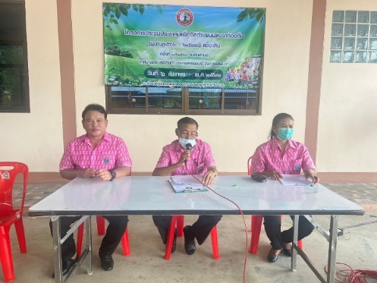
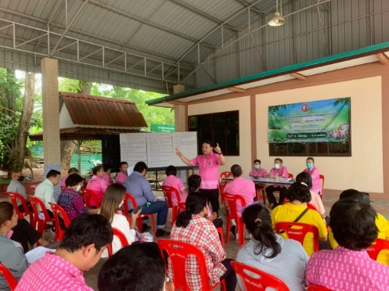
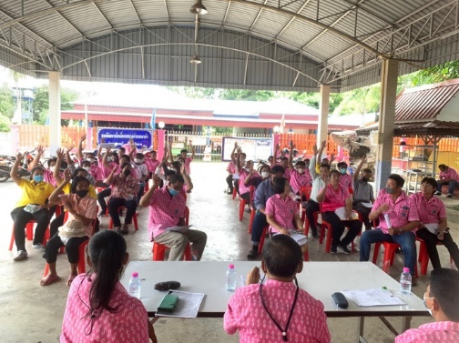
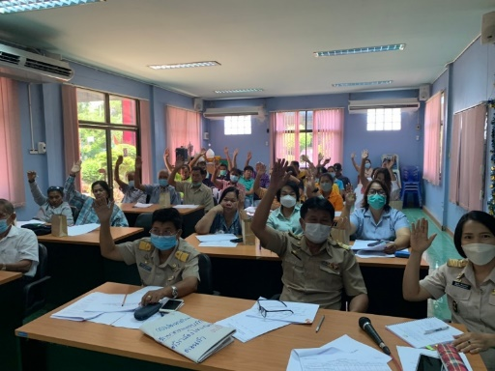
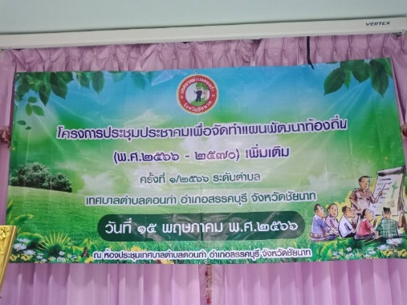
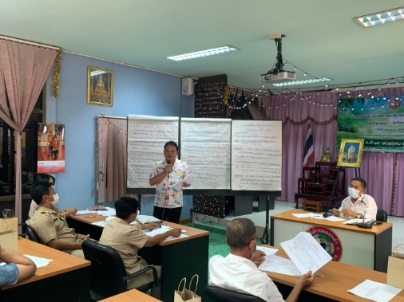
โครงการประชุมประชาคมแผนพัฒนาท้องถิ่น (พ.ศ.2566 – 2570)

ส่วนที่ 4
สรุปผล ข้อสังเกตและข้อเสนอแนะ

๔.๑ สรุปผลการพัฒนาท้องถิ่นในภาพรวม
ด้วยรัฐธรรมนูญ มาตรา 253 กำหนดให้ อปท.สภาท้องถิ่น และผู้บริหารท้องถิ่น เปิดเผยข้อมูลและรายงานผลการดำเนินงานให้ประชาชนทราบ รวมตลอดทั้ง มีกลไกให้ประชาชนในท้องถิ่นมีส่วนร่วมด้วย ทั้งนี้ ตามหลักเกณฑ์และวิธีการที่กฎหมายบัญญัติ ประกอบกับระเบียบกระทรวงมหาดไทยว่าด้วยการจัดทำแผนพัฒนาขององค์กรปกครองส่วนท้องถิ่น พ.ศ.2548 แก้ไขเพิ่มเติม (ฉบับที่ 2) พ.ศ.2559 (ฉบับที่ 3) พ.ศ.๒๕61 ข้อ 30 (5) ผู้บริหารท้องถิ่นเสนอผลการติดตามและประเมินผลต่อสภาท้องถิ่นและคณะกรรมการ พัฒนาท้องถิ่น พร้อมทั้งประกาศผลการติดตามและประเมินผลแผนพัฒนาให้ประชาชนในท้องถิ่นทราบในที่ เปิดเผยภายในสิบห้าวันนับแต่วันรายงานผลและเสนอความเห็นดังกล่าวและต้องปิดประกาศไว้เป็นระยะเวลา ไม่น้อยกว่าสามสิบวันโดยอย่างน้อยปีละหนึ่งครั้งภายในเดือนธันวาคมของทุกปี
ดังนั้นเพื่อการปฏิบัติให้เป็นไปตามเจตนารมณ์ ของระเบียบกระทรวงมหาดไทยว่าด้วยการจัด
ทำแผนพัฒนาองค์กรปกครองส่วนท้องถิ่น เทศบาลตำบลดอนกำจึงขอประกาศผลการดำเนินงานการจัดทำงบประมาณ การใช้จ่าย และผลการดำเนินงานรวมทั้งการติดตามและประเมินผลแผนพัฒนาท้องถิ่น ในรอบปีงบประมาณ พ.ศ.2566 มาเพื่อให้ประชาชนได้มีส่วนร่วมในการตรวจสอบและกำกับการบริหารจัดการ เทศบาลตำบลดอนกำ ดังนี้

สรุปรายงานผลการดำเนินการ ประจำปีงบประมาณ พ.ศ. 2566
ลำดับที่ | รายการ | โครงการ | งบประมาณ | โครงการที่สามารถดำเนินการได้ (27 โครงการ)
 |  |  |  | คิดเป็นร้อยละของแผนพัฒนาท้องถิ่น | คิดเป็นร้อยละของแผนการดำเนินงาน | คิดเป็นร้อยละของเทศบัญญัติ+  โครงการตั้งจ่ายรายการใหม่+  เงินสะสม
1 | บรรจุในแผนพัฒนาท้องถิ่น  (พ.ศ.๒๕๖6 – ๒๕70)  - ปีงบประมาณ พ.ศ.๒๕๖6 | 94 | 218,813,720.00 | 28.72 | 69.23 | 45.00
2 | ตั้งงบประมาณ  - ตั้งในเทศบัญญัติ = 35  - อุดหนุนเฉพาะกิจ = 4  - ตั้งจ่ายรายการใหม่ = 21  (กันเงินไปดำเนินการปี งปม.67) | 60  (35)  (4)  (21) | 8,874,069.00  (3,690,270.00)  (2,779,000.00)  (2,483,000.00)
 | - ค่าครุภัณฑ์ = 9 | 9 | 397,500.00
3 | จ่ายขาดเงินสะสม | 0 | 0.00
4 | จัดทำแผนการดำเนินงาน  - เทศบัญญัติ = 35  - อุดหนุนเฉพาะกิจ = 4  - โครงการกันเงินปี งปม.65 = 11  - จ่ายขาดเงินสะสม งปม.65 = 3 | 53  (35)  (4)  (11)  (3) | 10,609,455.00  (4,187,156.00)  (2,779,000.00)  (2,390,500.00)  (1,331,000.00)
 | - ค่าครุภัณฑ์ = 9 | 9 | 397,500.00
5 | สามารถดำเนินการได้  - เทศบัญญัติ = 23  - อุดหนุนเฉพาะกิจ = 4  - โครงการกันเงินปี งปม.65 = 9  - จ่ายขาดเงินสะสม งปม.65 = 3 | 39  (23)  (4)  (9)  (3) | 9,898,931.43  (3,676,860.43)  (2,700,799.00)  (2,171,800.00)  (1,251,271.00)
 | - ค่าครุภัณฑ์ = 8 | 8 | 350,875.00

จากตารางสรุปผลการดำเนินการ ประจำปีงบประมาณ พ.ศ.2566 โครงการที่บรรจุอยู่ในแผน พัฒนาท้องถิ่น (พ.ศ.2566 – 2570) เฉพาะปีงบประมาณ พ.ศ.2566 จำนวน 94 โครงการ จำนวนงบประมาณ 218,813,720.00 บาท ค่าครุภัณฑ์ จำนวน 9 โครงการ จำนวนงบประมาณ 397,500.00 บาท
นำมาจัดทำงบประมาณ ประกอบด้วย เทศบัญญัติงบประมาณรายจ่าย พ.ศ.2566 จำนวน
35 โครงการ งบเงินอุดหนุนเฉพาะกิจ จำนวน 4 โครงการ โอนงบประมาณตั้งจ่ายรายการใหม่ จำนวน 21 โครงการ รวมทั้งสิ้น 60 โครงการ จำนวนงบประมาณ 8,874,069.00 บาท และค่าครุภัณฑ์ จำนวน 9 โครงการ จำนวนงบประมาณ 397,500.00 บาท

นำโครงการที่ตั้งงบประมาณมาจัดทำแผนการดำเนินงานงบประมาณ พ.ศ.2566 ประกอบด้วย เทศบัญญัติงบประมาณรายจ่าย พ.ศ.2566 จำนวน 35 โครงการ งบเงินอุดหนุนเฉพาะกิจ จำนวน 4 โครงการ รวมทั้งสิ้น 39 โครงการ จำนวนงบประมาณ 6,377,659.43 บาท และค่าครุภัณฑ์ จำนวน 9 โครงการ จำนวนงบประมาณ 397,500.00 บาท
สามารถดำเนินการได้ ประกอบด้วย เทศบัญญัติงบประมาณรายจ่าย พ.ศ.2566 จำนวน 23 โครงการ งบเงินอุดหนุนเฉพาะกิจ จำนวน 4 โครงการ โอนงบประมาณตั้งจ่ายรายการใหม่ จำนวน 0 โครงการ รวมทั้งสิ้น 27 โครงการ จำนวนงบประมาณ 6,377,659.43 บาท และค่าครุภัณฑ์ จำนวน 8 โครงการ จำนวนงบประมาณ 350,875.00 บาท
สรุป โครงการที่สามารถดำเนินการได้ 27 โครงการ คิดเป็นร้อยละ 28.72 ของแผนพัฒนาท้องถิ่น คิดเป็นร้อยละ 69.23 ของแผนการดำเนินงาน และคิดเป็นร้อยละ 45.00 ของเทศบัญญัติ+โครงการตั้งจ่ายรายการใหม่+เงินสะสม

จากการติดตามและประเมินผลแผนพัฒนาท้องถิ่น (พ.ศ.2566 - 2570) ประจำปีงบประมาณ พ.ศ.2566 ของเทศบาลตำบลดอนกำสามารถสรุปได้ ดังนี้
1) เทศบาลได้ดำเนินการจัดทำแผนพัฒนาท้องถิ่นเป็นไปด้วยความถูกต้องตามระเบียบกระทรวงมหาดไทยว่าด้วยการจัดทำแผนพัฒนาท้องถิ่น พ.ศ.2548 และที่แก้ไขเพิ่มเติมถึง (ฉบับที่ 3) พ.ศ.2561
2) เทศบาลไม่สามารถดำเนินงานได้ตามวัตถุประสงค์ร้อยละ 50 ของแผน และดำเนินการได้ในอัตราที่สูงขึ้นเมื่อเปรียบเทียบกับปีงบประมาณที่ผ่านมา ดังนี้

การดำเนินงาน | แผนพัฒนาท้องถิ่น 2565 | เทศบัญญัติ+  ตั้งจ่ายรายการใหม่ 2565 | แผนการดำเนินงาน 2565 | ดำเนินการได้จริง 2565 | แผนพัฒนาท้องถิ่น 2566 | เทศบัญญัติ+  ตั้งจ่ายรายการใหม่ 2566 | แผนการดำเนินงาน 2566 | ดำเนินการได้จริง 2566
จำนวนโครงการ | 120 | 38+11 = 49 | 38 | 25 | 94 | 35+4+21 = 60 | 39 | 27
ร้อยละ | - | 40.83 | 31.66 | 20.83 | - | 63.83 | 41.49 | 28.72

จากตารางเปรียบเทียบจะเห็นว่าแผนพัฒนาท้องถิ่น (พ.ศ.2566 – 2570) เฉพาะปีงบประมาณ พ.ศ.2566 มีจำนวนโครงการ/กิจกรรมที่สามารถดำเนินการสูงกว่าปีงบประมาณ พ.ศ.2565 แต่ระดับร้อยละที่สามารถดำเนินการได้จริงก็ยังคงอยู่ในระดับที่ต่ำกว่าร้อยละ 50 ของแผน สาเหตุเนื่องมาจาก
1. จำนวนโครงการที่บรรจุในแผนพัฒนาท้องถิ่น (พ.ศ.2566 – 2570) เฉพาะปีงบประมาณ พ.ศ.2566 มีจำนวนมากกว่าปีงบประมาณ พ.ศ.2565 และสามารถนำโครงการจัดทำเทศบัญญัติได้สูงกว่า ปีงบประมาณ พ.ศ.2565
2. จำนวนงบประมาณที่มีอยู่อย่างจำกัด จึงไม่สามารถนำโครงการไปจัดทำเทศบัญญัติงบประมาณารายจ่ายได้ถึงร้อยละ 50 ของแผนพัฒนาท้องถิ่น

4.2 ข้อเสนอแนะในการจัดทำแผนพัฒนาท้องถิ่นในอนาคต
เพื่อให้ตามติดตามและประเมินผลแผนพัฒนาของเทศบาลตำบลดอนกำ ประจำปีงบประมาณ พ.ศ.๒๕๖6 (ระหว่างเดือนตุลาคม ๒๕65 – กันยายน 2566) เป็นไปด้วยความถูกต้องและบรรลุเป้าหมายตามระเบียบกระทรวงมหาดไทย และข้อสั่งการของกรมส่งเสริมการปกครองท้องถิ่นดังกล่าว เทศบาลตำบลดอนกำ จึงได้ดำเนินการนำเข้าข้อมูลแผนพัฒนาท้องถิ่น (พ.ศ.๒๕๖6 – 2570) ประจำปีงบประมาณ พ.ศ.๒๕๖6 ในระบบ e-plan และได้นำข้อมูลในระบบอีแพลนดังกล่าวมาใช้ในการติดตามและประเมินผลแผนครั้งนี้ ซึ่งในครั้งนี้ยังพบปัญหา อุปสรรค ซึ่งควรมีการปรับปรุงเพื่อให้มีประสิทธิภาพและประสิทธิผลต่อไปในครั้งหน้า ดังนี้
ปัญหาและอุปสรรคของเทศบาล
- ปัญหาและอุปสรรคในการดำเนินงานของเทศบาล มีดังนี้
1) ประชาชนมีความต้องการขอความช่วยเหลือแก้ไขปัญหาความเดือดร้อนเป็นจำนวนมาก เทศบาลมีงบประมาณไม่เพียงพอต่อการดำเนินงานแก้ไขปัญหาและความต้องการของประชาชนในตำบลได้ทั้งหมด
2) งบประมาณที่มีขีดจำกัดทำให้ไม่สามารถกระจายได้ทุกยุทธศาสตร์และความต้องการของประชาชน
3) ระยะเวลาในการปฏิบัติงาน ไม่สอดคล้องกับแผนดำเนินงาน
4) การดำเนินงานตามโครงการบางจุดไม่ได้ขนาดตามที่ระบุไว้ในโครงการ เนื่องจากขาดการสำรวจพื้นที่อย่างจริงจัง

- ปัญหาและอุปสรรคในการติดตามและประเมินผลแผนพัฒนา มีดังนี้
1) เทศบาลไม่สามารถบรรจุโครงการ/กิจกรรมในเทศบัญญัติงบประมาณรายจ่ายได้ครบทุกโครงการ/กิจกรรม และครอบคลุมทุกยุทธศาสตร์การพัฒนาทำให้อัตราความสำเร็จในการนำไปปฏิบัติอยู่ในระดับค่อนข้างต่ำ
2) เทศบาลไม่สามารถดำเนินการได้ครบทุกโครงการ/กิจกรรมที่ตั้งไว้ในเทศบัญญัติงบประมาณรายจ่าย
3) เทศบาลตั้งงบประมาณในการดำเนินการตามภารกิจแต่ละด้านบางรายการยังไม่เพียงพอและบางรายการมากเกินไป ทำให้ต้องโอนเพิ่ม โอนลด และตั้งจ่ายรายการใหม่

ข้อเสนอแนะ
เพื่อให้การดำเนินงานของเทศบาลตำบลดอนกำ มีระดับความสำเร็จที่สามารถบรรลุวัตถุประสงค์ และเป้าหมายที่วางไว้และประชาชนมีความพึงพอใจสูงสุด จึงมีข้อเสนอแนะ ดังนี้
1. การดำเนินงานของเทศบาล
1) การกำหนดโครงการ/แผนงาน ในแผนพัฒนาท้องถิ่นแต่ละปีควรคำนึงถึงความเร่งด่วน ความเหมาะสมและความเป็นไปได้ มีผลให้ร้อยละความสำเร็จอยู่ในเกณฑ์ที่สูง
2) ควรมีการวิเคราะห์โครงการให้สอดคล้องกับงบประมาณ การปฏิบัติจริงและมีการดำเนินงานตามแผนการดำเนินงานประจำปี
3) ควรให้แต่ละส่วนราชการเจ้าหน้าที่ผู้รับผิดชอบจัดทำแบบประเมินผลโครงการหลังการดำเนินการแล้วเสร็จทุกโครงการ เพื่อนำมาเป็นข้อมูลในการดำเนินงานต่อไป
4) ควรมีการประชาสัมพันธ์ข้อมูลข่าวสาร การดำเนินโครงการให้ประชาชนรับทราบอย่างทั่วถึงด้วยวิธีการต่างๆ ที่สามารถเข้าถึงประชาชน ชุมชน ให้ได้รับข้อมูลข่าวสารมากที่สุด
2. การบริการประชาชน
1) ควรพิจารณาจัดบริการประชาชนในเชิงรุกมากขึ้น เพื่อให้ประชาชนได้รับความสะดวกรวดเร็วและถูกต้อง ในการบริการของเทศบาล
2) เน้นการมีส่วนร่วมของประชาชนให้มากที่สุด สร้างเครือข่ายองค์กรชุมชนให้เกิดการเรียนรู้ และรู้เท่าทันเทคโนโลยีและการเปลี่ยนแปลงที่เกิดขึ้นตลอดเวลา
จากข้อเสนอแนะดังกล่าว หากเทศบาลตำบลดอนกำสามารถดำเนินการได้ จะส่งผลให้ประชาชนมีความพึงพอใจมากที่สุด

